В. А. Крутецкая



**РУССКАЯ**

**ЛИТЕРАТУР**

в ТАБЛИЦАХ и СХЕМАХ



*9- 11*

**КЛАССЫ**

Подготовка к урокам и экзаменам

Материалы для письменных работ и устных ответов

В. А. Крутецкая



РУССКАЯ

ЛИТЕРАТУРА

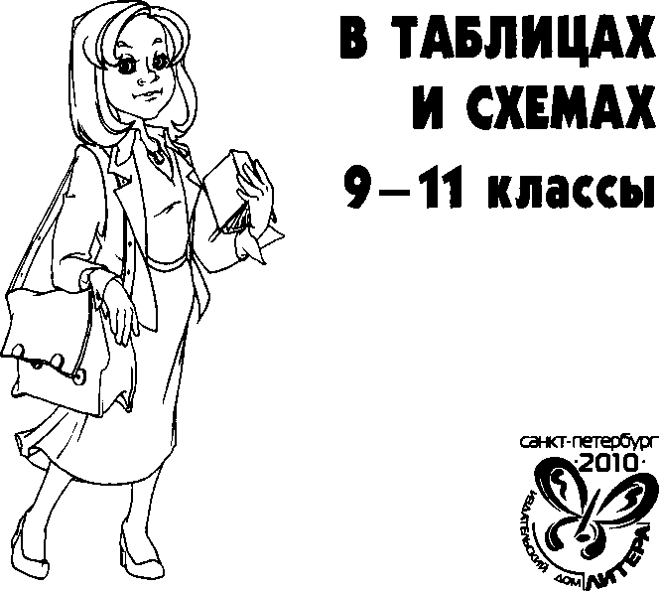

УДК 372 ББК 81.2.94 К84

Крутецкая В. А.

К84 Русская литература в таблицах и схемах. 9—11 классы. — СПб.: Издательский Дом «Литера», 2010. — 288 с. — (Серия «Средняя шко­ла»),

ISBN 978-5-407-00029-7

© Крутецкая В. А., 2010 © Издательский Дом «Литера», 2010

ISBN 978-5-407-00029-7

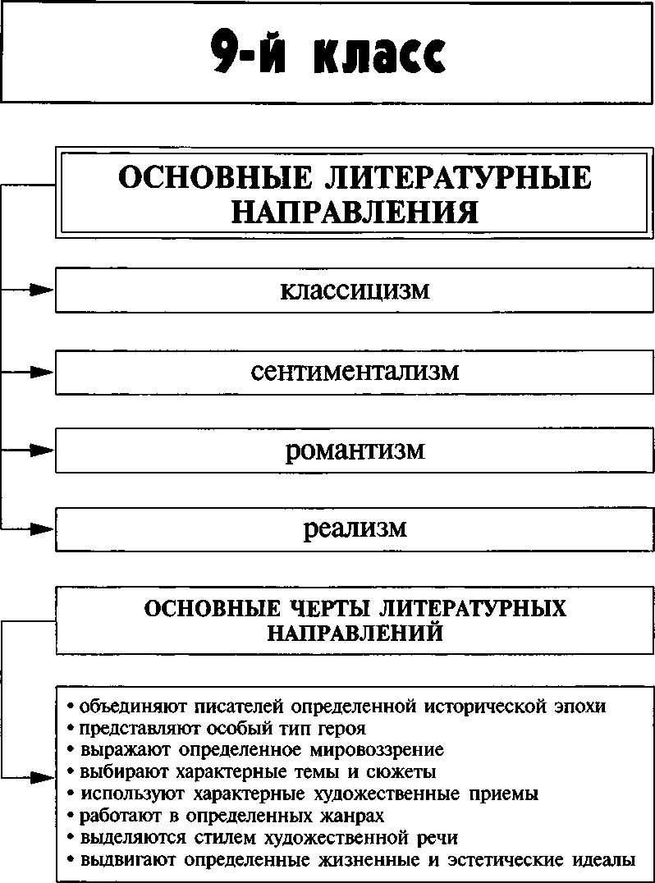

Основные литературные направления

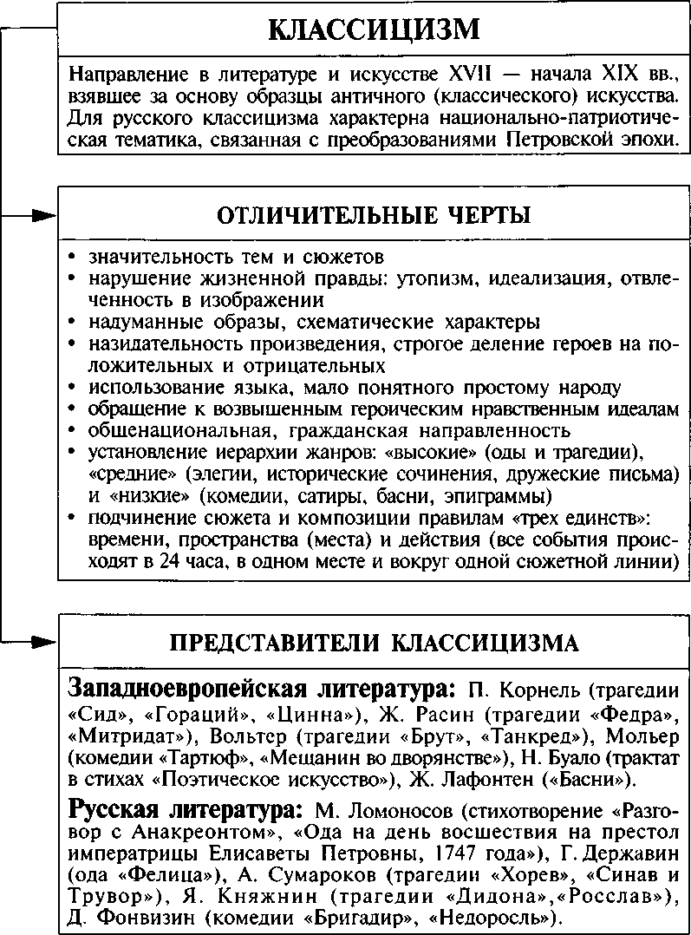

Основные литературные направления

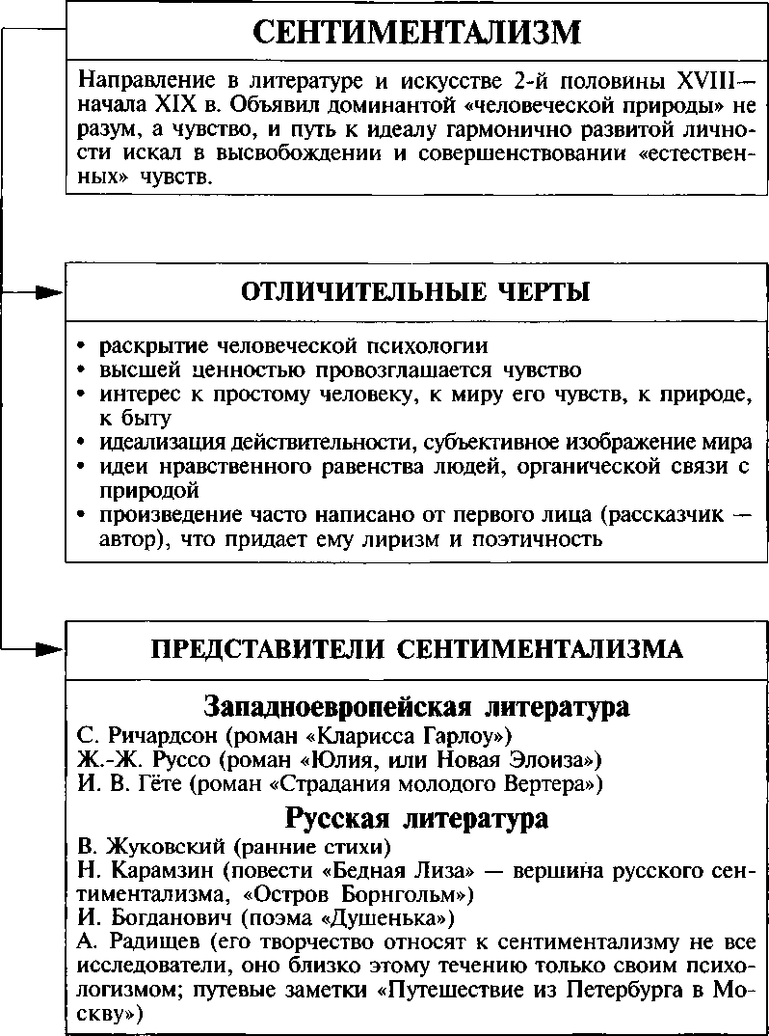

Основные литературные направления

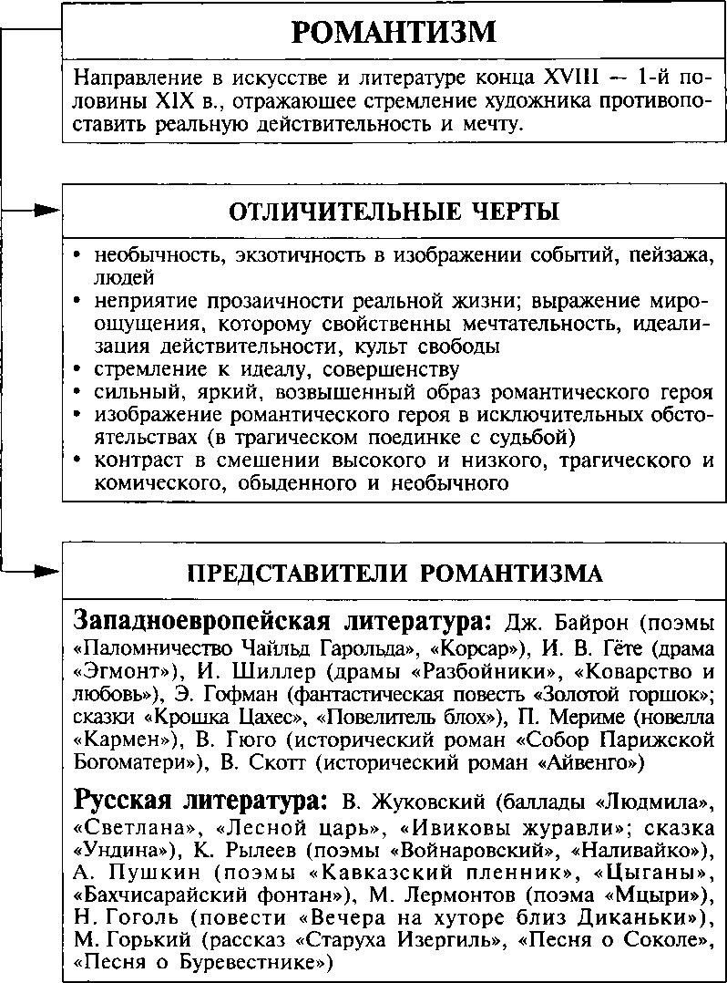

Основные литературные направления

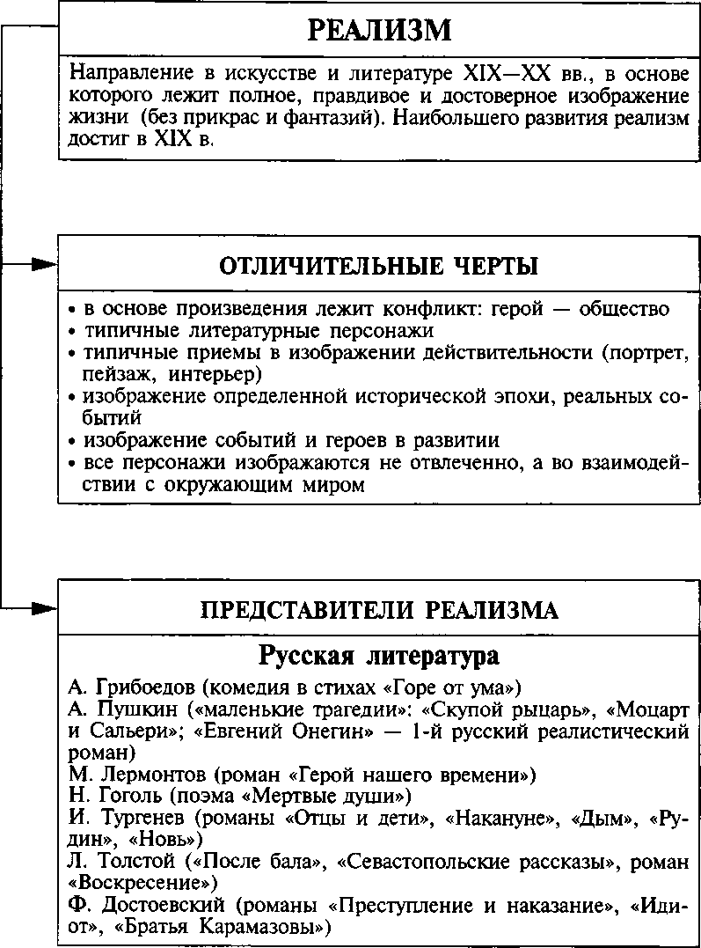

Основные литературные направления

**ФОРМЫ ОСНОВНЫХ ЛИТЕРАТУРНЫХ  
НАПРАВЛЕНИЙ**

***Основные литературные направления***

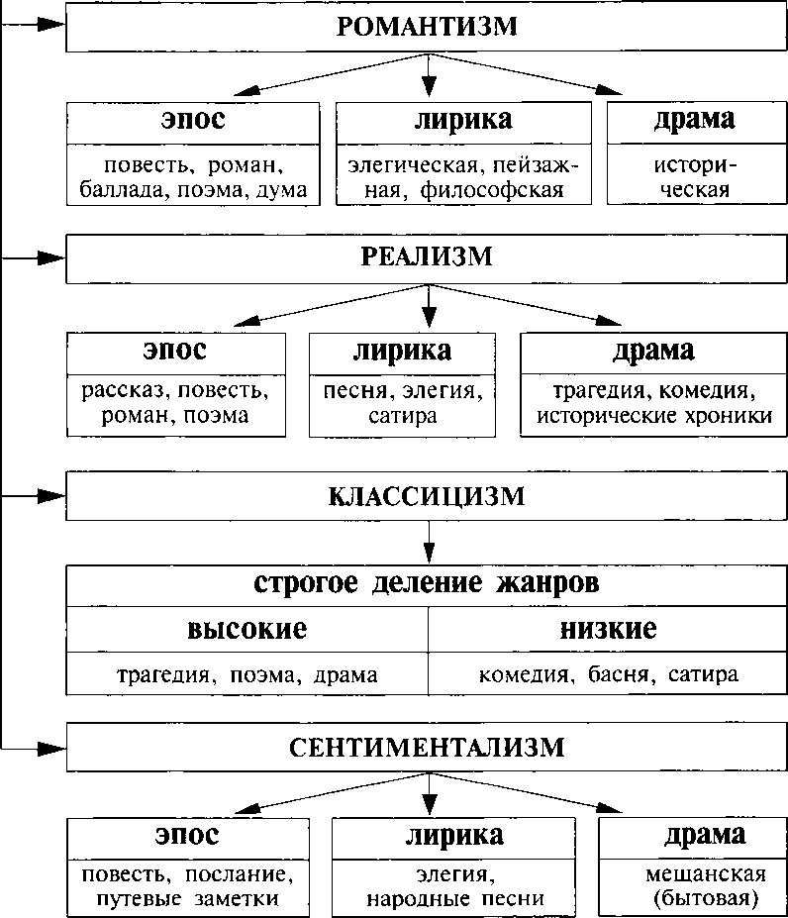

**ОСНОВНЫЕ ЛИТЕРАТУРНЫЕ ЖАНРЫ**

эпос

***Основные литературные направления***

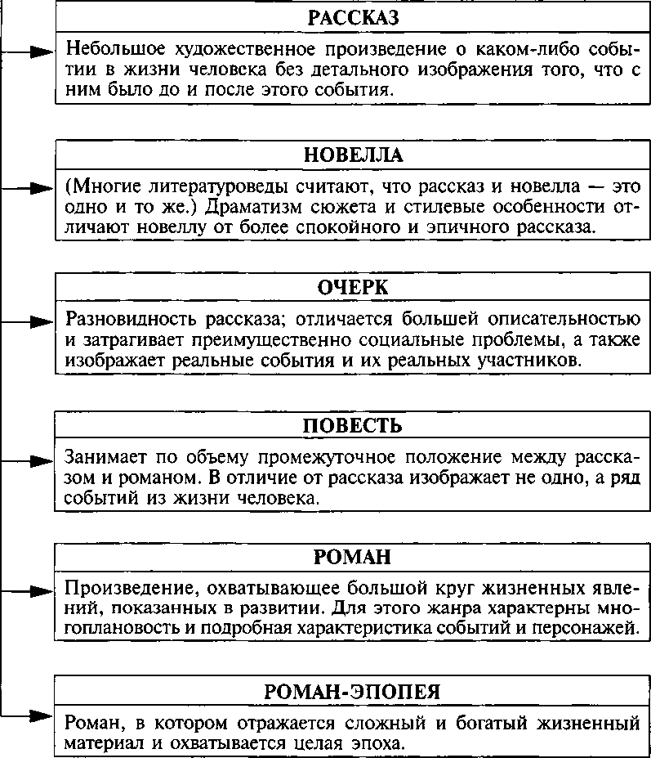

ЛИРИКА

***Основные литературные направления***

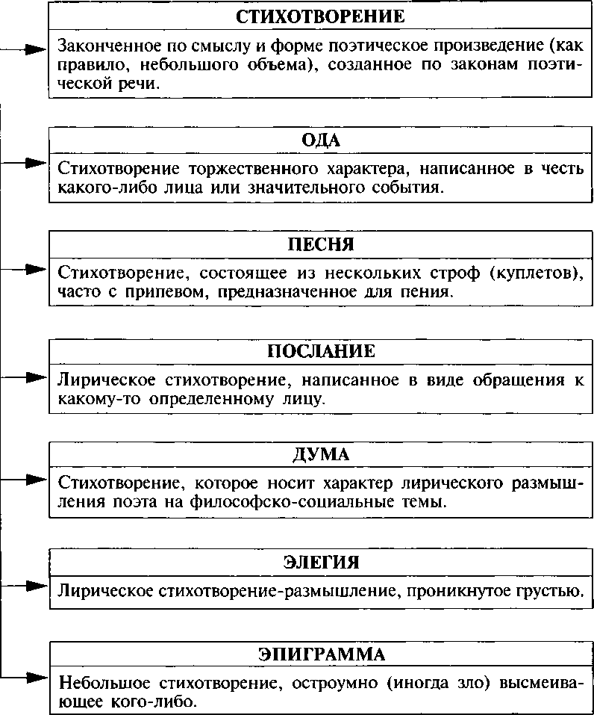

ДРАМА

***Основные литературные направления***

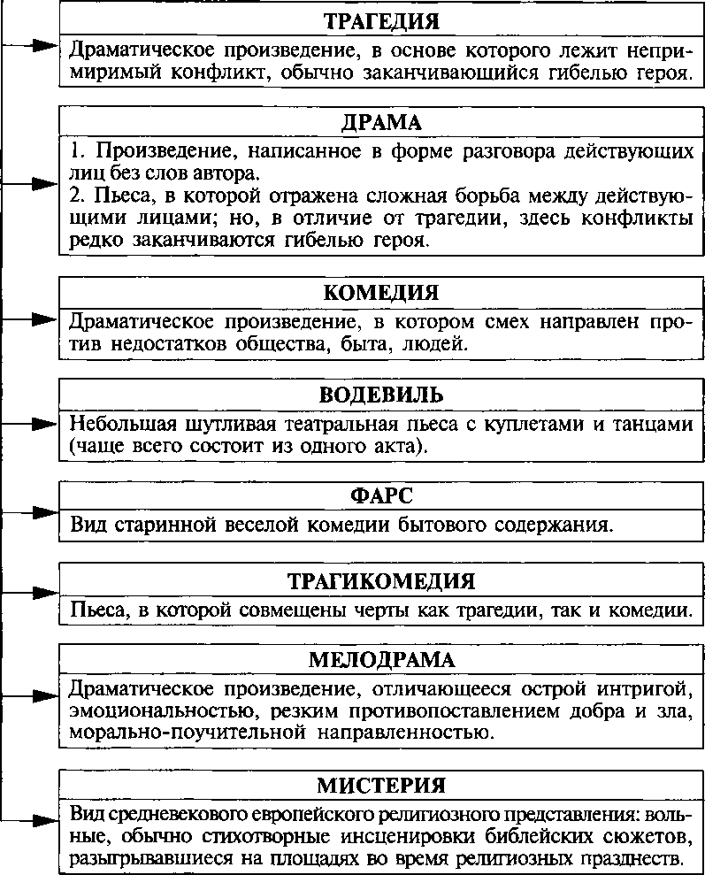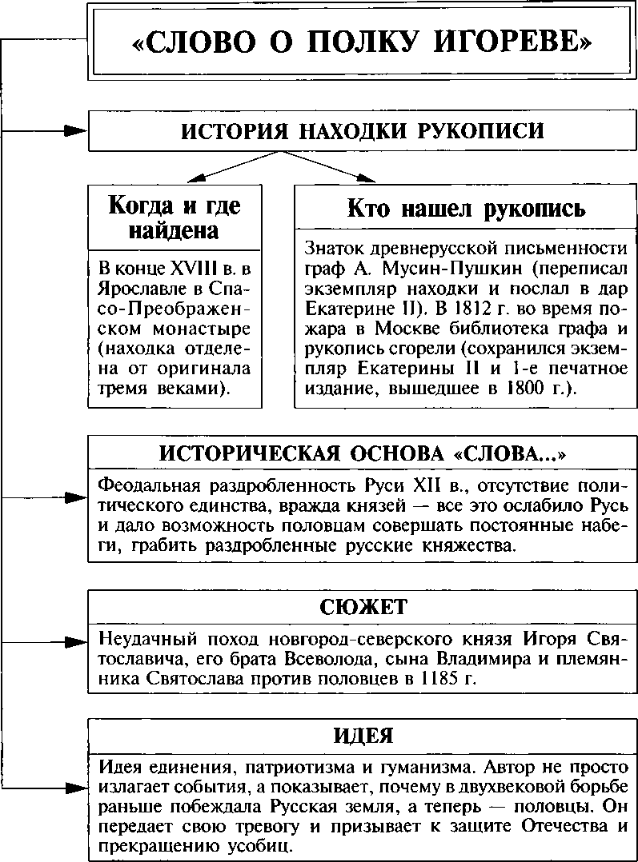

«Слово о полку Игореве»

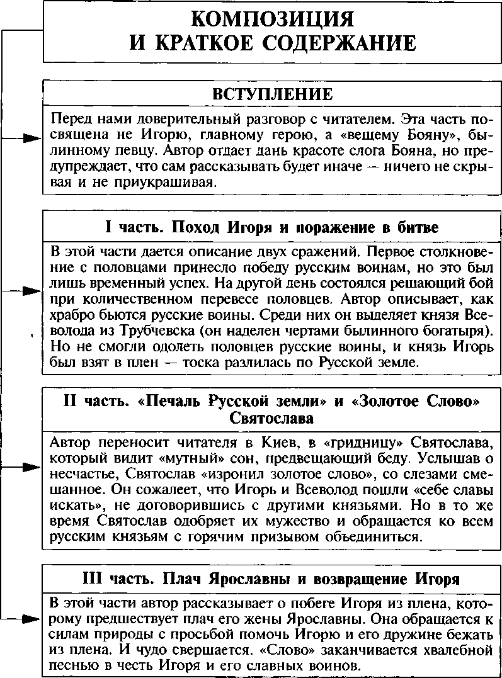

«Слово о полку Игореве»

**СЮЖЕТ И КОМПОЗИЦИЯ**

***«Слово о полку Игореве»***

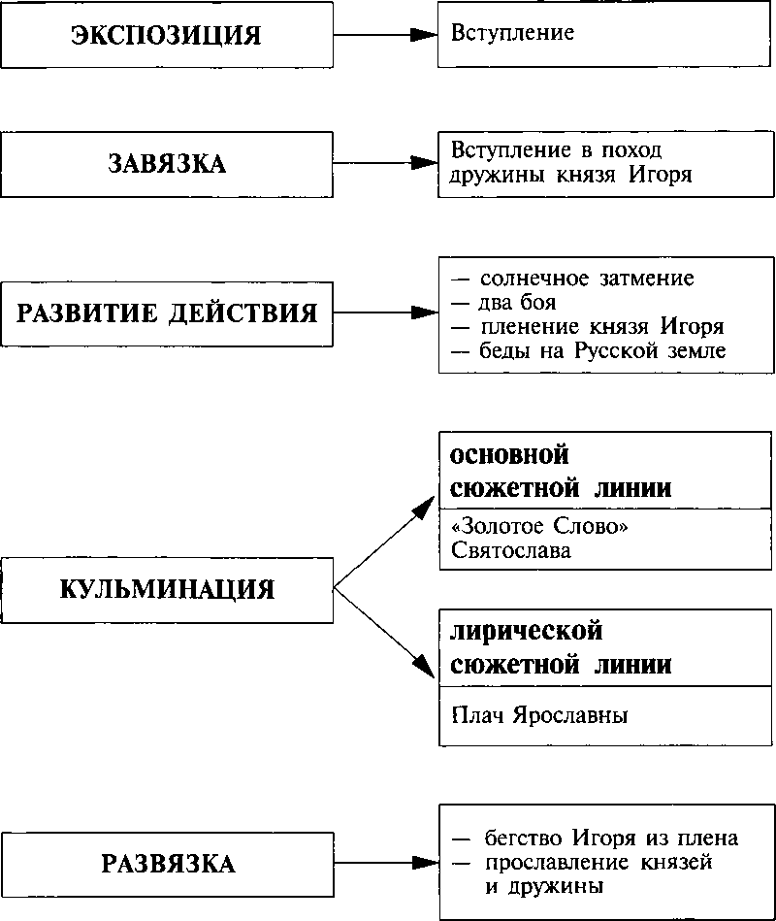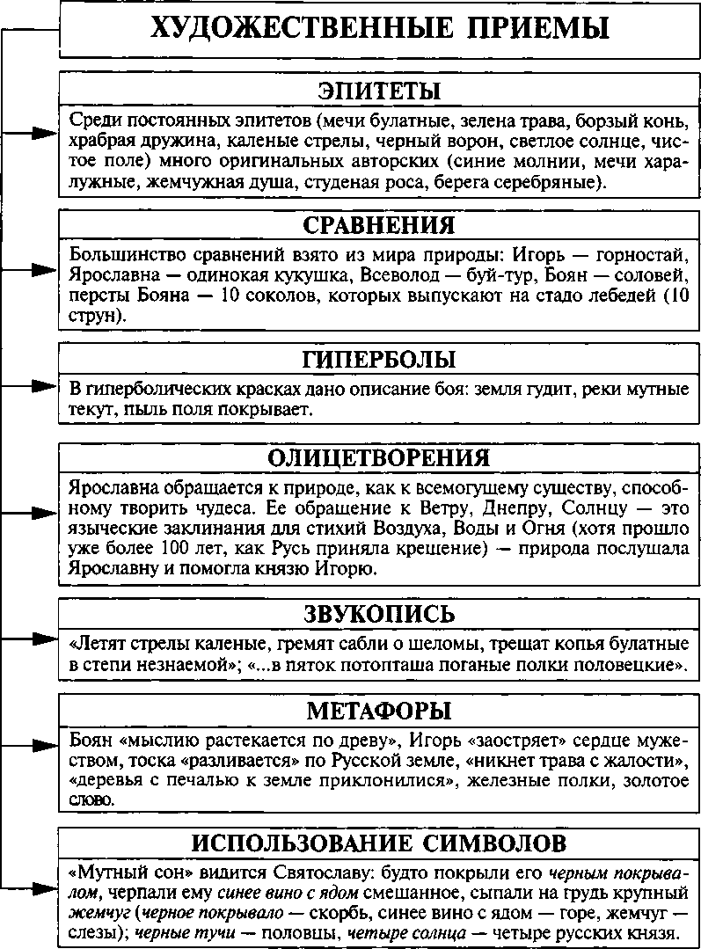

«Слово о полку Игореве»

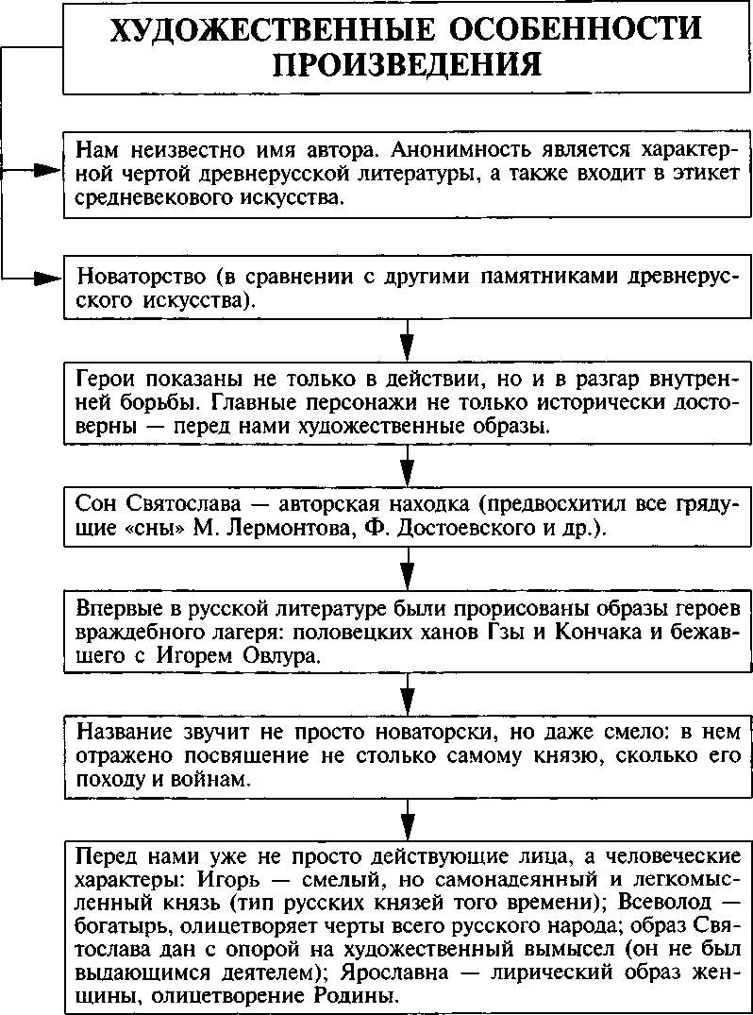

«Слово о полку Игореве»

**ЖАНР И ЯЗЫК ПРОИЗВЕДЕНИЯ**

***«Слово о полку Игоревен***

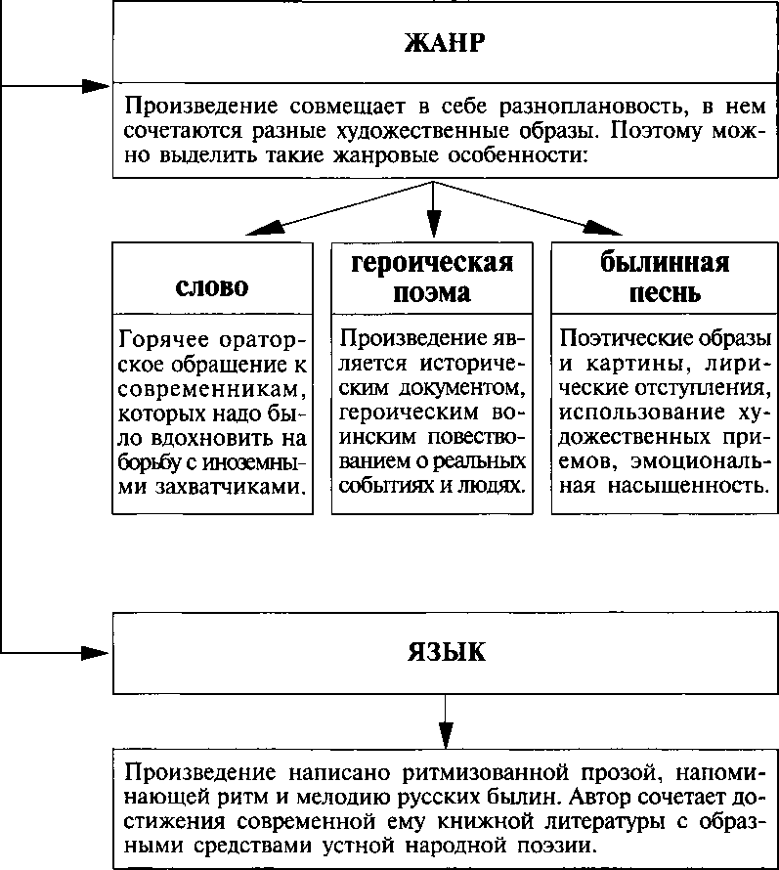

**ОБРАЗ НЕИЗВЕСТНОГО АВТОРА**

|  |  |
| --- | --- |
|  | АНАЛИЗ ПРОИЗВЕДЕНИЯ ДАЕТ ВОЗМОЖНОСТЬ ПРЕДПОЛАГАТЬ, ЧТО АВТОР: |
|  |  |
| ► | патриот земли Русской |
| Патриотический пафос произведения прежде всего заклю­чается в том, что главный герой произведения — Русская земля. |
|  |  |
| —- | мог быть участником описанных событий |
| Это можно предположить, так как в произведении мы чув­ствуем глубокое знание событий и любимой забавы кня­зей — соколиной охоты (этот факт говорит о том, что ав­тор не был простым воином, а, скорее всего, приближен­ным к князю знатным человеком). |
|  |  |
| ► | возможно, был историком |
| События Игорева похода даны в исторической ретроспек­тиве. Автор преподносит историю смут на Руси как нагляд­ный урок (мы понимаем поражение русских воинов как следствие княжеских раздоров, а князя Игоря — как ти­пичного представителя своей эпохи). |
|  |  |
|  | поэт, талантливый писатель |
| ► | Ярко, образно и динамично автор рассказал о событиях, свидетелем и участником которых, вероятнее всего, был сам. |
|  |  |
|  | ТОНКИЙ психолог |
|  | Сумел рассказать не только о героях и событиях, но и объяс­нить их внутренние мотивы поступков. |

* ***Слово о полку Игореве»***

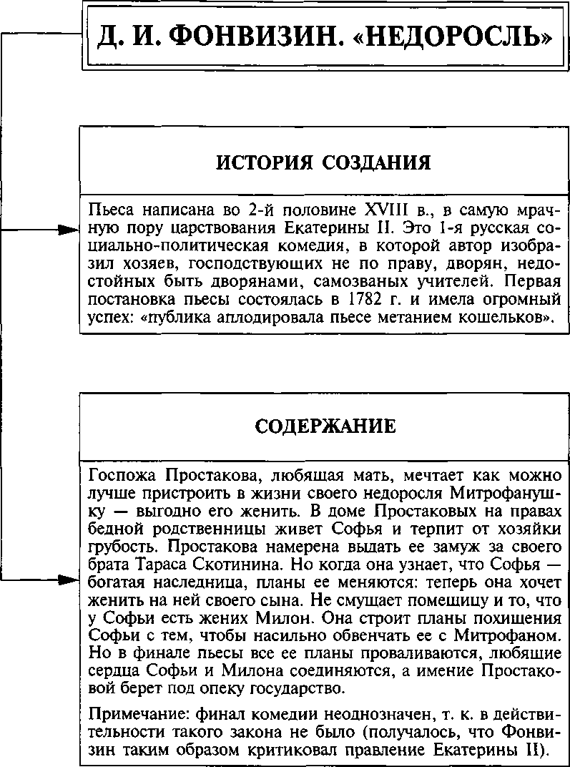

Д. И. Фонвизин. «Недоросль»

**ЗАДАЧИ АВТОРА**

***Д. И. Фонвизин. «Недоросль»***

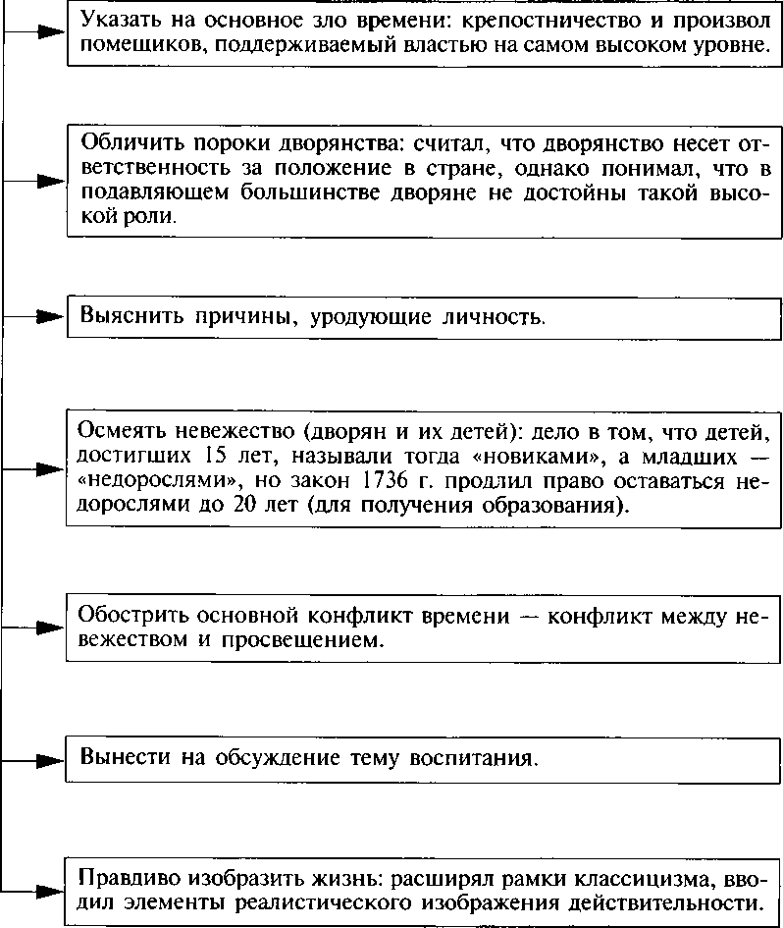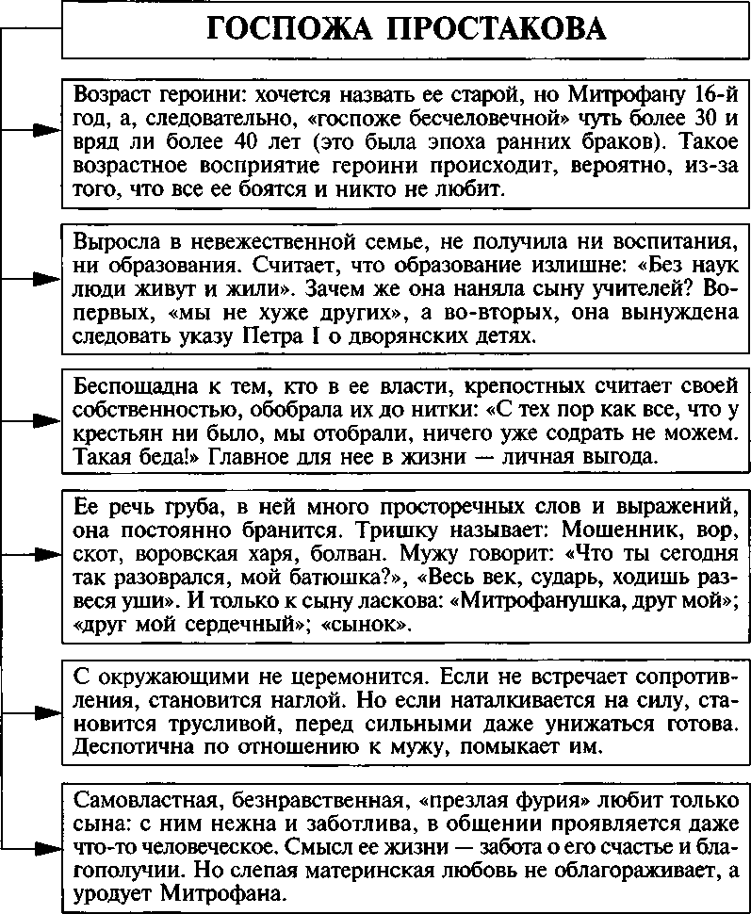

Д. И. Фонвизин. «Недоросль.

**МИТРОФАНУШКА**

***Д. И. Фонвизин. «Недоросль»***

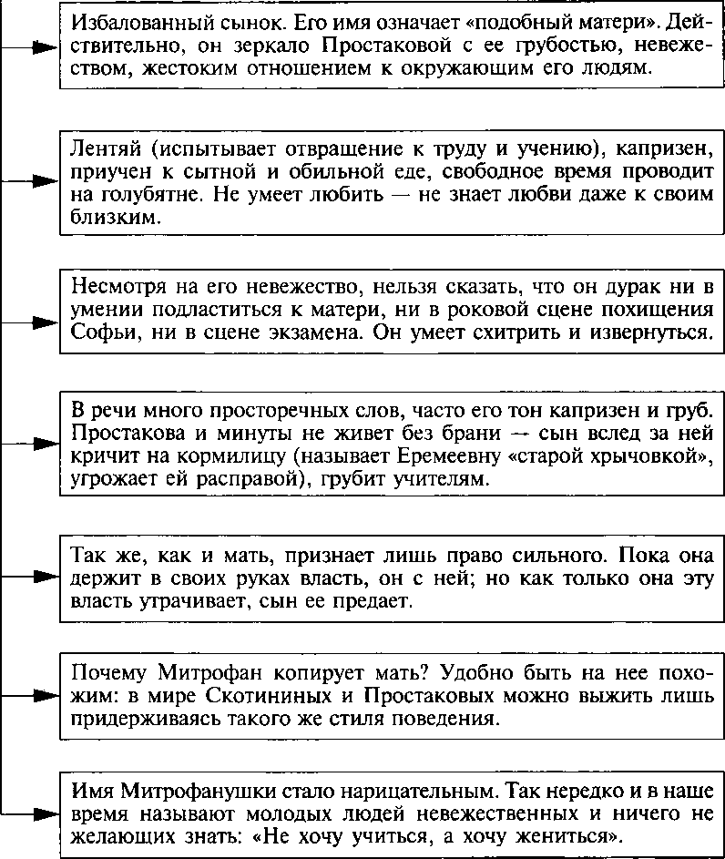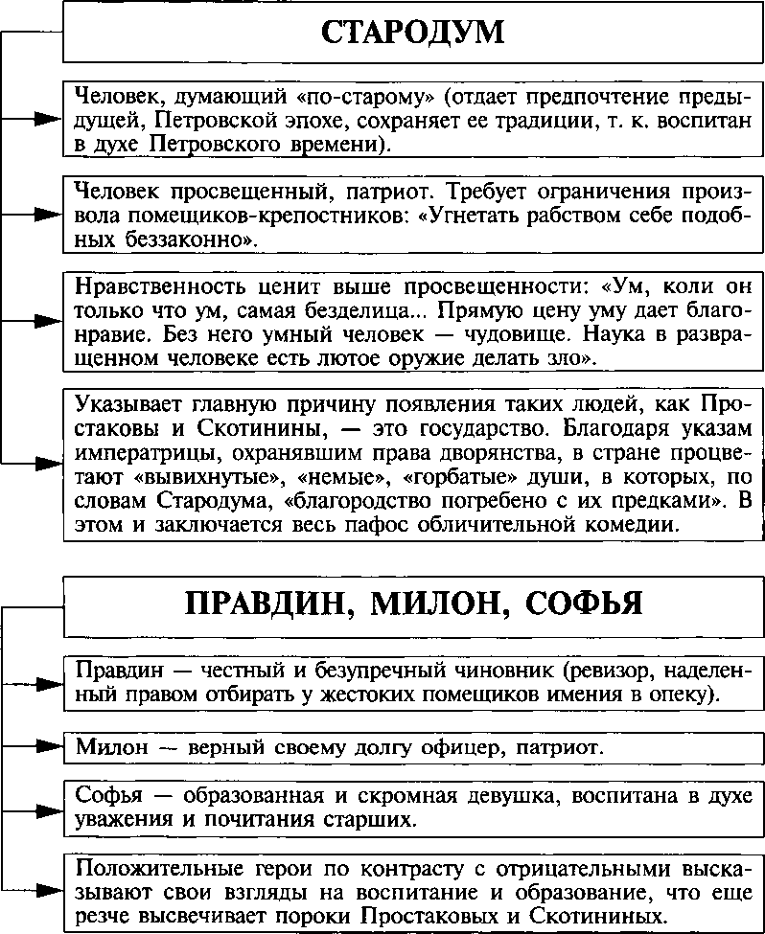

Д. И. Фонвизин. «Недоросль»

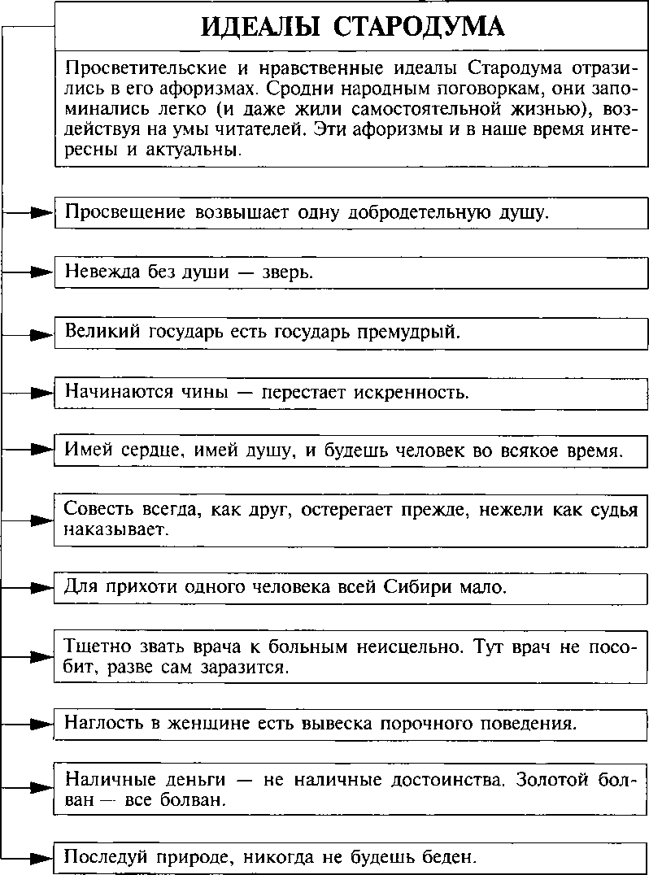

Д. И. Фонвизин. «Недоросль»

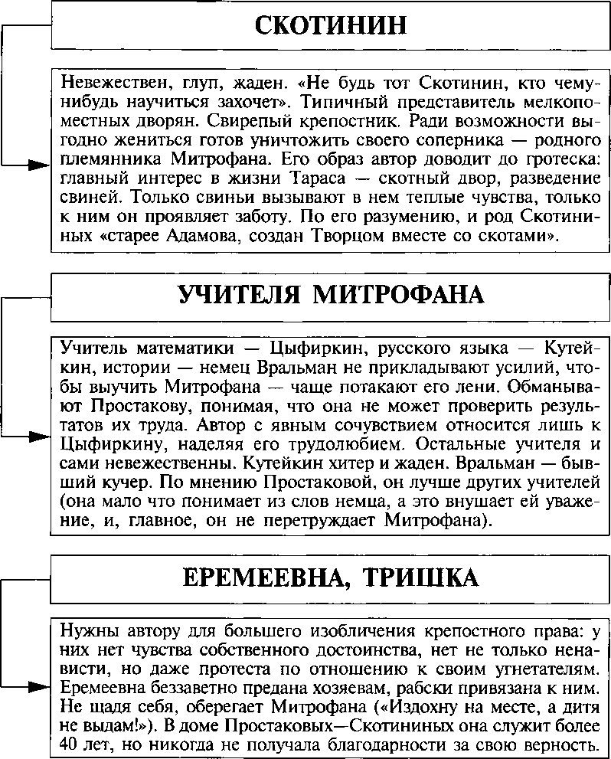

Д, И. Фонвизин. «Недоросль»

СООТВЕТСТВИЯ В ПОСТРОЕНИИ  
КОМЕДИИ ЗАКОНАМ КЛАССИЦИЗМА

|  |  |
| --- | --- |
| ЗАКОНЫ КЛАССИЦИЗМА | ПОСТРОЕНИЕ КОМЕДИИ |
| Правила «трех единств» | |
| единство места | поместье Простаковых |
| единство времени | в течение одних суток |
| единство действия | борьба трех претендентов за пра­во стать мужем Софьи |
| Разделение всех героев на поло­жительных и отрицательных | Положительные герои: Стародум, Правдин, Милон, Софья  Отрицательные герои: Простаков, Простакова, Митрофан, учителя (Вральман, Кутейкин, Цыфир- кин) |
| Назначение комедии: смехом казнить пороки | |
| «Говорящие» фамилии персонажей | Скотинин, Простакова (а в деви­честве Скотинина), Митрофан, Вральман, Кутейкин, Правдин, Стародум, Софья (греч. «муд­рость») |
| Все любимые (положительные) герои Фонвизина в соответствии с правилами классицизма говорят «высоким штилем», правильным ли­тературным языком, так как рассуждают они о высоких понятиях государственного служения и нравственного долга. | |
| Главный итог комедии: порок наказан, а добродетель торжествует. | |

***Д. И. Фонвизин. «Недоросль»***

**НЕСООТВЕТСТВИЯ В ПОСТРОЕНИИ КОМЕДИИ ЗАКОНАМ КЛАССИЦИЗМА**

***Д. И. Фонвизин. «Недоросль»***

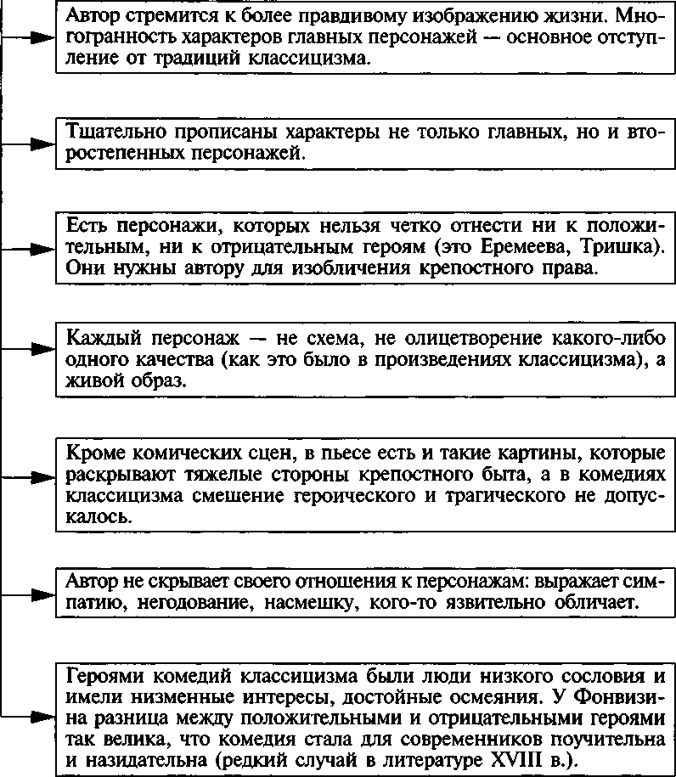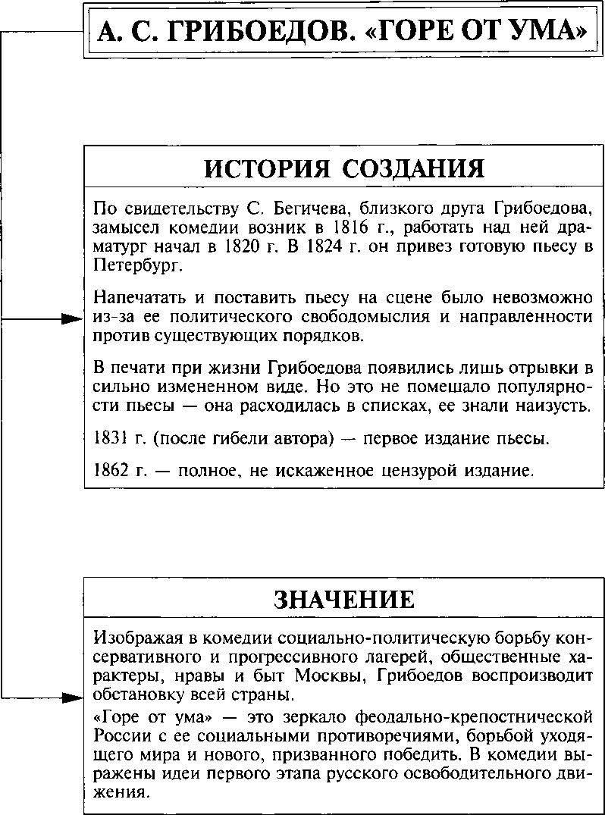

I. С. Грибоедов. «Гэре от ума»

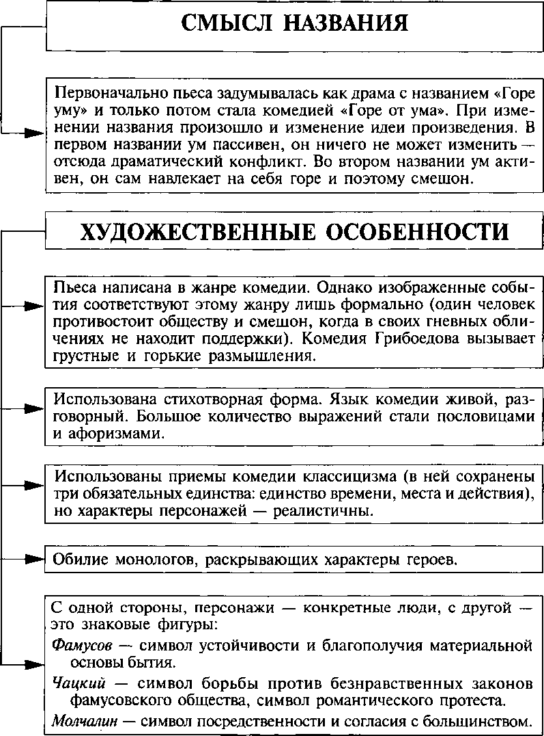

I. С. Грибоедов. «Гэре от ума»

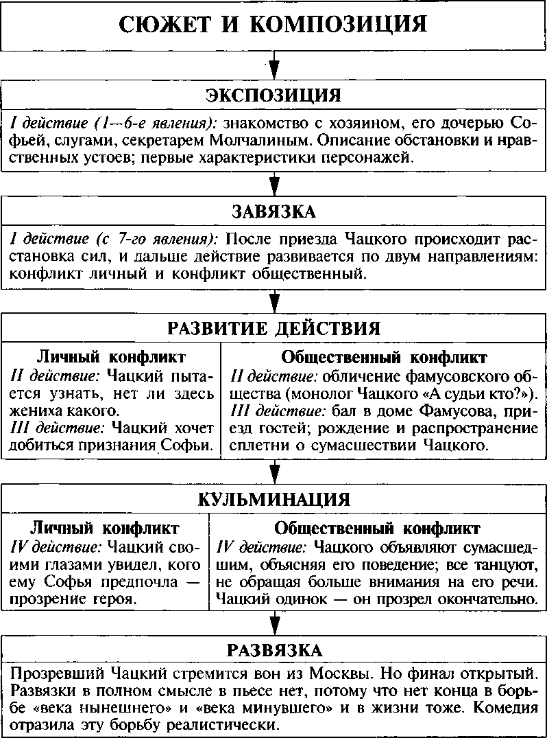

С. Грибоедов. «Гэре от ума»

**ЖАНРОВОЕ СВОЕОБРАЗИЕ**

I. ***С. Грибоедов. «Горе от ума»***

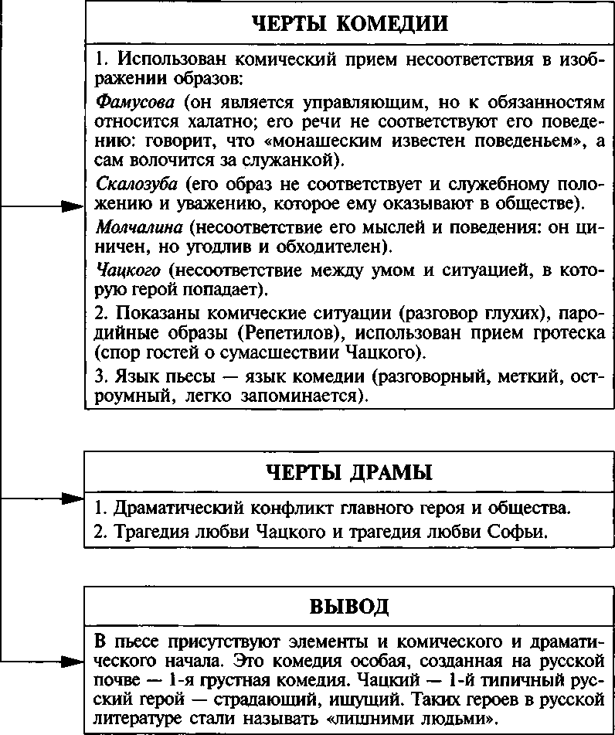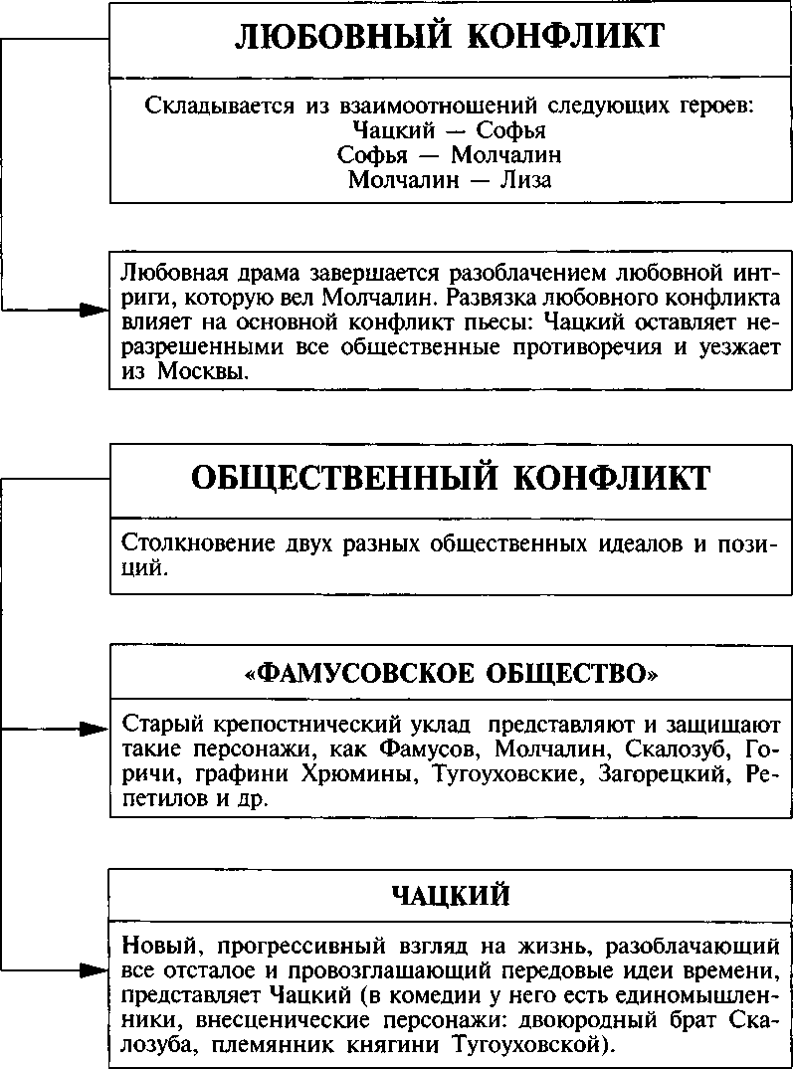

I. С. Грибоедов. «Гэре от ума»

СУТЬ ОБЩЕСТВЕННОГО КОНФЛИКТА

Основу конфликта составляет резкое расхождение сторон во взглядах на цель и смысл жизни, на ее ценности, на место человека в обще­стве и другие злободневные проблемы.

I. С. Грибоедов. «Горе от ума»

|  |  |
| --- | --- |
| ЧАЦКИЙ | ФАМУСОВСКОЕ ОБЩЕСТВО |
|  |  |

Отношение к богатству, чинам, карьере:

|  |  |
| --- | --- |
| Чины людьми даются,  А люди могут обмануться.  Сперва насмешливо, а затем гневно про­тестует против господствующих в обще­стве нравов, которые требуют рабской покорности, лицемерия и приспособлен­чества. | Фамусов:  При мне служащие чужие очень редки; Все больше сестрины, свояченицы, детки... Будь плохенький, да если наберется Душ тысячки две родовых, —  Тот и жених.  Молчалив:  Ведь надобно ж зависеть от других.  ...В чинах мы небольших. |

Отношение к службе:

|  |  |
| --- | --- |
| Служить бы рад, прислуживаться тошно... Когда в делах — я от веселий прячусь, Когда дурачиться — дурачусь,  А смешивать два этих ремесла Есть тьма искусников, я не из их числа. | Фамусов:  ...Обычай мой такой:  Подписано, так с плеч долой.  Молчалив:  Ну, право, что бы вам в Москве у нас слу­жить?  И награжденья брать и весело пожить? |

Отношение к крепостному праву:

|  |  |
| --- | --- |
| Фамусов о Чацком (с ужасом): Опасный человек! Он вольность хочет про­поведать! Да он властей не признаёт! Называет крепостников-помещиков «знат­ными негодяями», один из которых «на крепостной балет согнал на многих фурах от матерей, отцов отторженных детей», которые затем были все «распроданы по­одиночке». Мечтает избавить русский на­род от рабства. | Хлестова:  От скуки я взяла с собой Арапку-девку да собачку, —  Вели их накормить, ужо, дружочек мой. ...От ужина сошли подачку.  В этом обществе человек и собака имеют одинаковую ценность: помещик меняет крепостных, которые «не раз и жизнь и честь его спасали», на трех борзых собак. |

Хлестов а:

И впрямь с ума сойдешь от этих,

|  |  |
| --- | --- |
| ЧАЦКИЙ | ФАМУСОВСКОЕ ОБЩЕСТВО |
| Отношение к образе | юанию, просвещению |

Хорошо образован.

Фамусов о Чацком:

...он малый с головой, и славно пишет, переводит.

С. Грибоедов. «Горе от ума»

от одних

От пансионов, школ, лицеев... Скалозуб:

Ученостью меня не обморочишь... Фамусов:

...Ученье — вот чума, ученость —

вот причина,

Что нынче пуще, чем когда, Безумных развелось людей, и дел,

и мнений.

Как герои понимают ум (во время А. Грибоедова эта тема понималась  
широко: ум — не только просвещенность и интеллигентность,  
с ним связывали понятие вольнодумство)

***Есть люди важные, слыли за дураков... ...но признаны всем светом, Особенно в последние года,***

Что стали умны, хоть куда... (Предполагают, что эти строки по­священы Александру I.)

Ум в его понимании — это про­свещение, передовые взгляды, стремление искать блага не для себя, а для Отчизны. Для Фамусо­ва это — ум бунтовщика, «карбо­нария». Вот почему в его восприя­тии ум Чацкого — это безумие (в их мире на гонение обречены вся­кая независимая мысль, всякое искреннее чувство).

***Софья (о Чацком):***

***Да эдакий ли ум семейство осчаст­ливит...***

Ум для фамусовского общества — это умение сделать карьеру, добить­ся чина, жить богато, жениться выгодно — «дойти до степеней из­вестных». Это практический, жи­тейский, изворотливый ум.

Конфликт заканчивается всеобщим признанием Чацкого сумасшед­шим. Чацкий в этом столкновении терпит поражение, но, проигры­вая, остается непобежденным: он не отказывается от своих взглядов и убеждений и не меняет их, а понимает необходимость борьбы с «ве­ком минувшим», его нормами и идеалами.

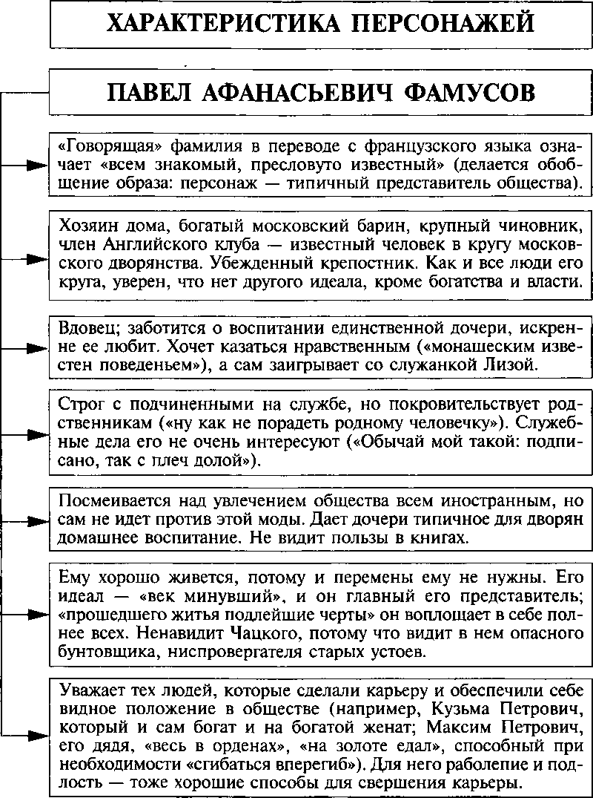

I. С. Грибоедов. «Горе от ума»

**СОФЬЯ ФАМУСОВА**

I. ***С. Грибоедов. «Горе от ума»***

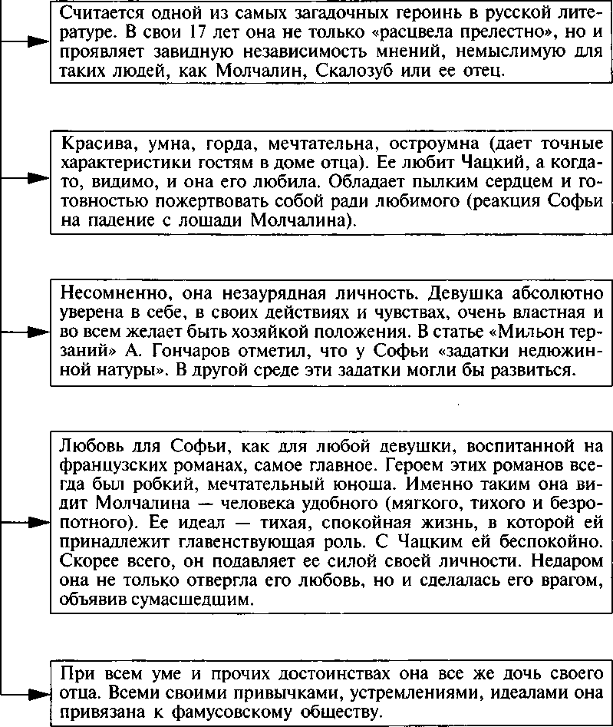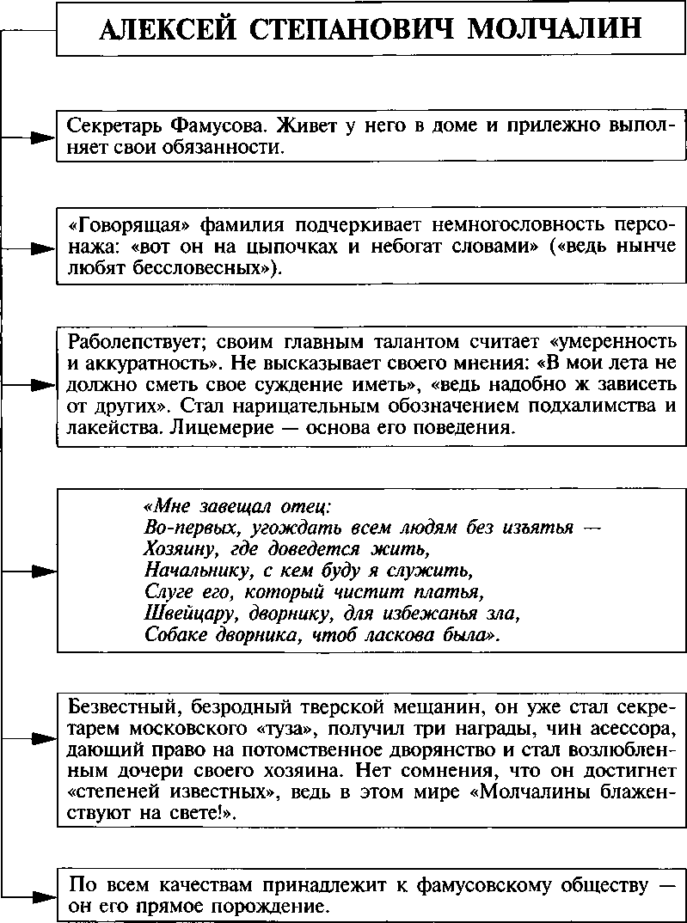

I. С. Грибоедов. «Горе от ума»

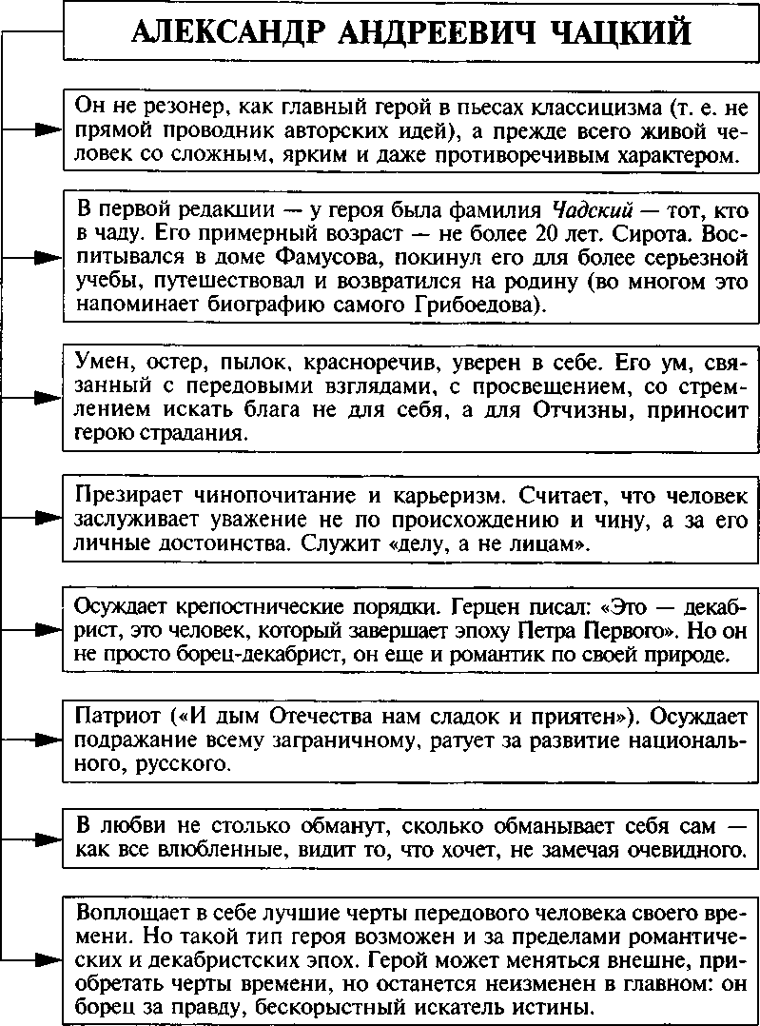

С. Грибоедов. «Гэре от ума»

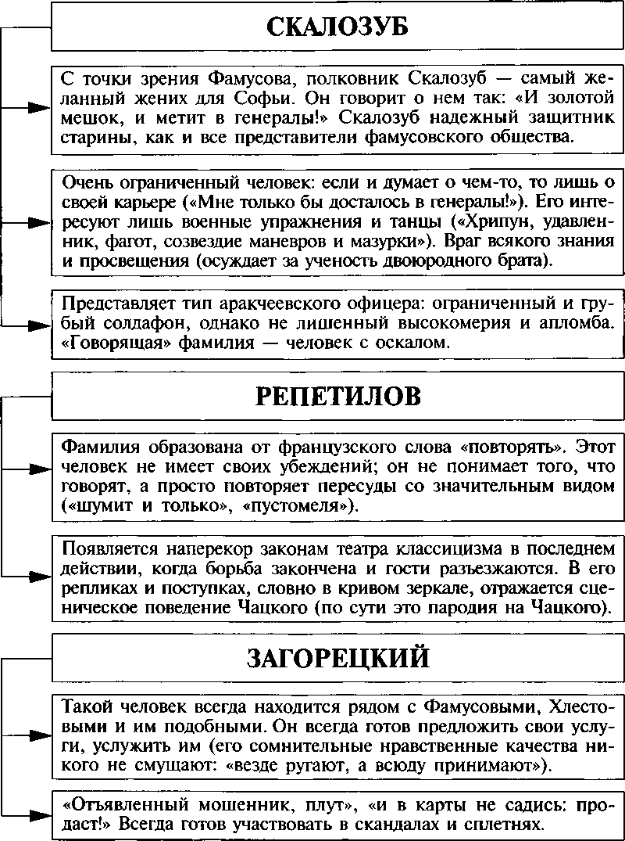

I. С. Грибоедов. «Гэре от ума»

**РЕЧЕВАЯ ХАРАКТЕРИСТИКА ПЕРСОНАЖЕЙ**

I. ***С. Грибоедов. «Горе от ума»***

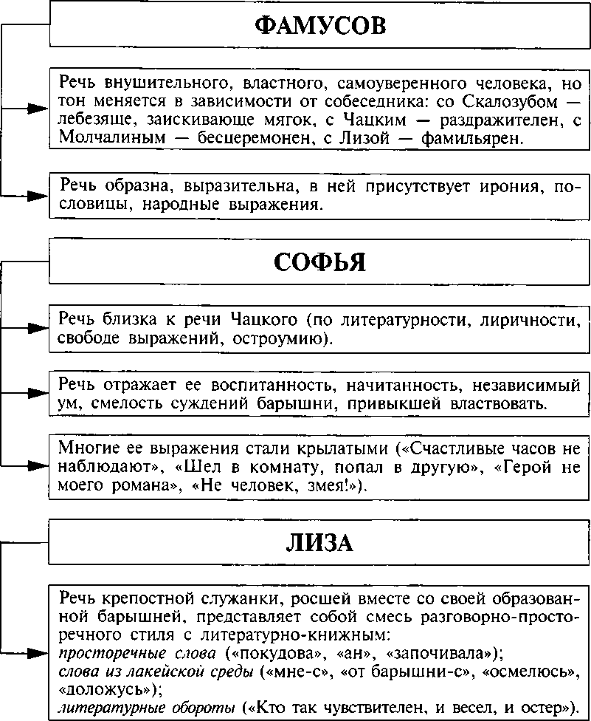

**ЧАЦКИЙ**

I. ***С. Грибоедов. «Горе от ума»***

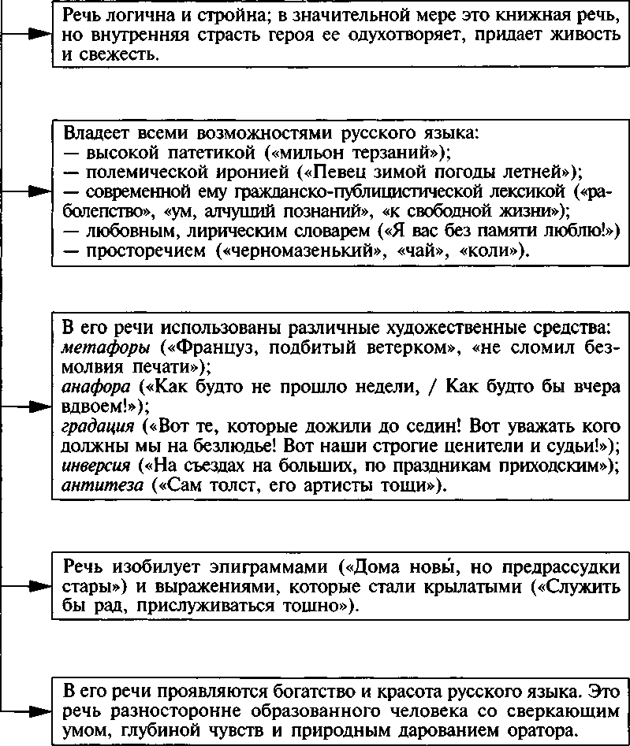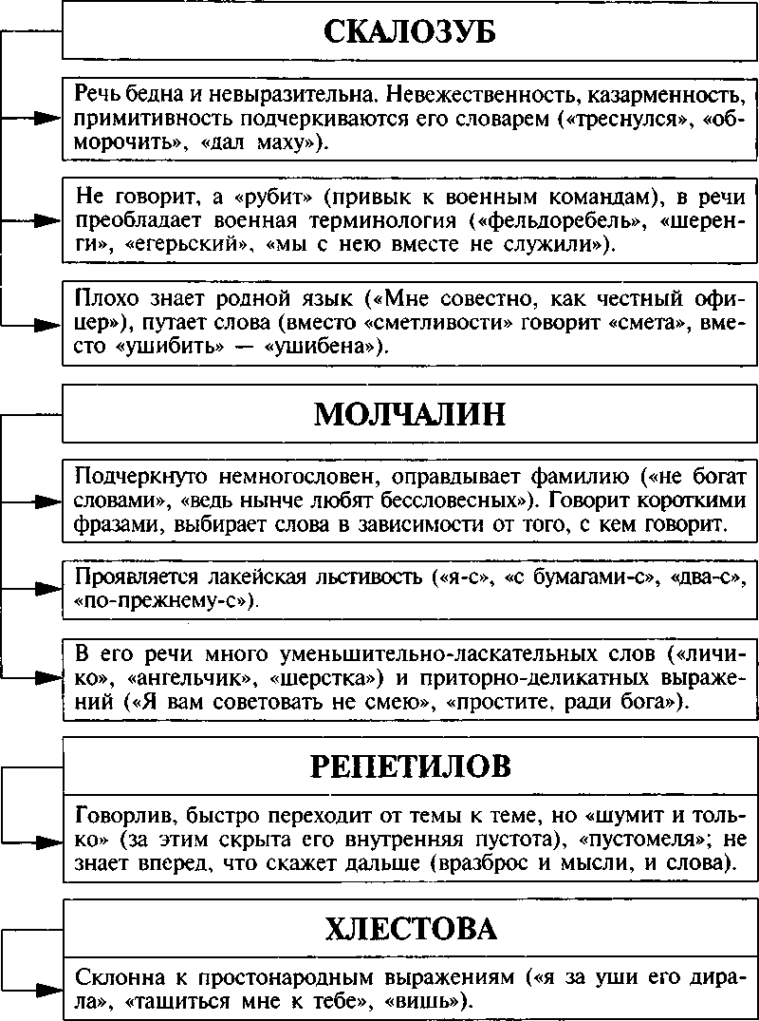

I. С. Грибоедов. «Горе от ума»

|  |  |
| --- | --- |
|  | КРИТИКИ О ЧАЦКОМ |
| И. Гончаров | В статье «Мильон терзаний»: «Чацкий сломлен количе­ством старой силы, нанеся ей в свою очередь смертель­ный удар качеством силы свежей. Он вечный обличитель лжи» Драма Чацкого в том, что он видит трагизм в судь­бе общества, но повлиять ни на что не может. |
| А. Пушкин | «Что такое Чацкий? Пылкий, благородный и добрый ма­лый, проведший несколько времени с очень умным че­ловеком (именно с Грибоедовым) и напитавшийся его мыслями, остротами и сатирическими замечаниями... Пер­вый признак умного человека — с первого взгляду знать, с кем имеешь дело, и не метать бисера перед Репетило- выми и ему подобными». |
| В. Ушаков | «Чацкий — это Дон Кихот» |
| А. Григорьев | «Чацкий Грибоедова есть единственное истинно героиче­ское лицо нашей литературы. Возвышенная натура Чацко­го, который ненавидит ложь, зло и тупоумие как человек вообще, а не как условный „порядочный человек14, и сме­ло обличает всякую ложь, хотя бы его и не слушали. Пора отречься от дикого мнения, что Чацкий — Дон Кихот». |
| В. Белинский | «Мальчик на палочке верхом, крикун, фразер, идеаль­ный шут, драма Чацкого — буря в стакане воды». |
| А. Герцен | «Чацкий — идеальный герой, взятый автором из самой жизни... Реальный положительный герой русской лите­ратуры. Энтузиаст Чацкий — декабрист в глубине души». |
| А. Лебедев | «Чацкий не сходит, а выходит со сцены. В бесконечность. Его роль не завершена, а начата». |
| М. Дунаев | «В чем горе Чацкого? В роковом несоответствии системы его жизненных ценностей с теми, с которыми он сталкивает­ся в доме Фамусова. Он — один. И его — не понимают. И у него — изнемогает рассудок. И для него здесь гибель, горе, „мильон терзаний14. А внутренняя причина — в нем самом. Ибо горе — от его ума. Точнее: от своеобразия его ума». |
| А. Скабичев­ский | «Чацкий — это яркое олицетворение современников Гри­боедова... Чацкий был именно из тех безрассудных про­поведников, которые являлись первыми провозвестни­ками новых идей, даже тогда, когда их никто не слуша­ет, как это и вышло с Чацким на балу у Фамусова». |

I. С. Грибоедов. «Горе от ума»

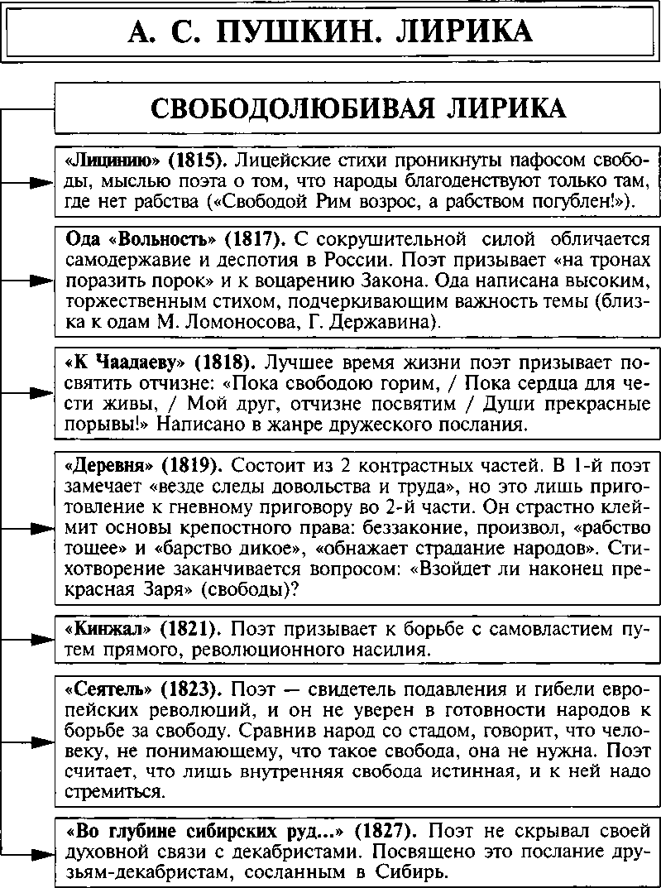

I. С. Пушкин. Лирика

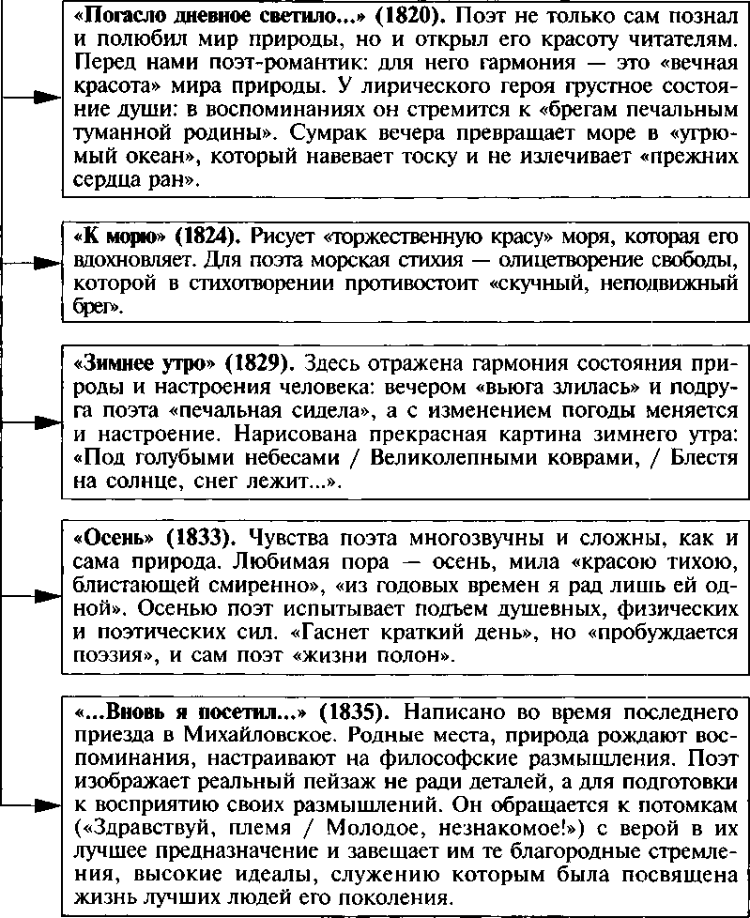

I. С. Пушкин. Лирика

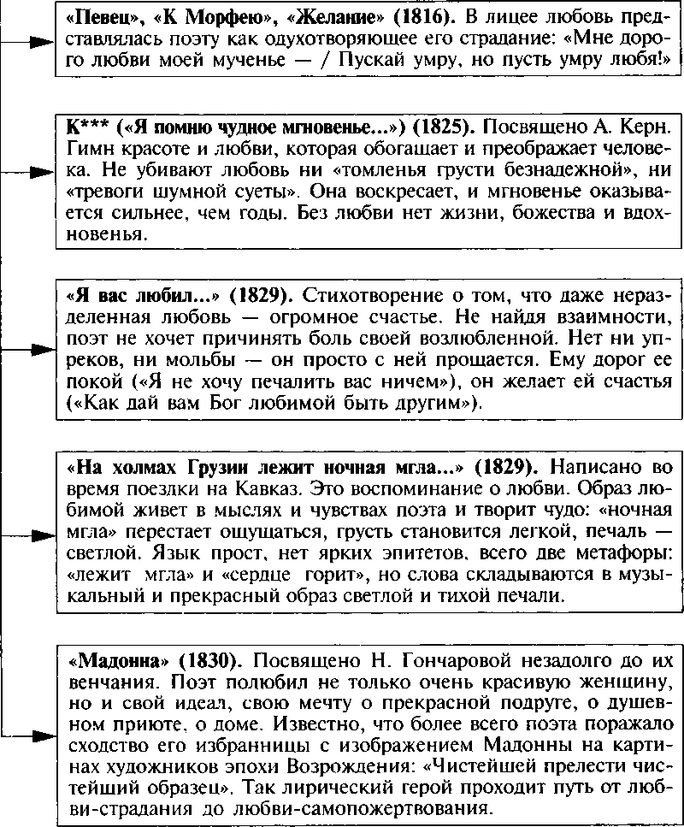

I. С. Пушкин. Лирика

**О НАЗНАЧЕНИИ ПОЭТА И ПОЭЗИИ**

«К другу стихотворцу» (1814). Это 1-е печатное произведение по­эта; здесь он говорит о том, что не всякому дано быть настоящим поэтом, что судьба поэта нелегка, его путь тернист. Пушкину- лицеисту чужд образ «угрюмого рифмотворца» («К Галичу», 1815), «скучного проповедника» («Моему Аристарху», 1815) и мил образ вольнолюбивого поэта-мыслителя, обличителя поро­ков: «Хочу воспеть свободу миру, / На тронах поразить порок...».

«Разговор книгопродавца с поэтом» (1824). Новое понимание задач поэзии: Пушкин рассматривает свой труд не только как «детище» вдохновения, но и как средство к существованию («Не продается вдохновенье, / Но можно рукопись продать»). Одна­ко на вопрос книгопродавца: «Что ж изберете вы?» — поэт от­вечает: «Свободу».

I. С. Пушкин. Лирика

«Пророк» (1826). Написано после расправы правительства с де­кабристами. Миссия пророка прекрасна и страшна: «Глаголом жечь сердца людей». Поэт — избранник, провидец и учитель, призванный служить своему народу, быть вещим, мудрым, под­нимать на борьбу за правду и свободу.

«Поэт и толпа» (1828), «Поэту» (1830). Провозглашается идеал свободы и независимости поэта от «толпы», «черни» (под эти­ми словами понимается «светская чернь», равнодушная к ис­тинной поэзии). Толпа не видит пользы в творчестве поэта, ведь она не приносит материальных благ. Пушкин призывает поэта быть свободным от мнения толпы: «Ты сам свой высший суд».

«Эхо» (1831). Сравнивает себя с эхом. Эхо откликается на все зву­ки жизни, оно, как и поэт, влюблено в мир. Поэт готов принять мир во всех его проявлениях, даже тогда, когда «нет отзыва».

«Я памятник себе воздвиг нерукотворный...» (1836). Стихотворе­ние называют поэтическим завещанием поэта. Здесь нет насто­ящего времени — только прошлое и будущее. Поэт утверждает величие поэзии, ставит ее выше славы царей и полководцев. Главная ценность поэзии — нести людям добро.

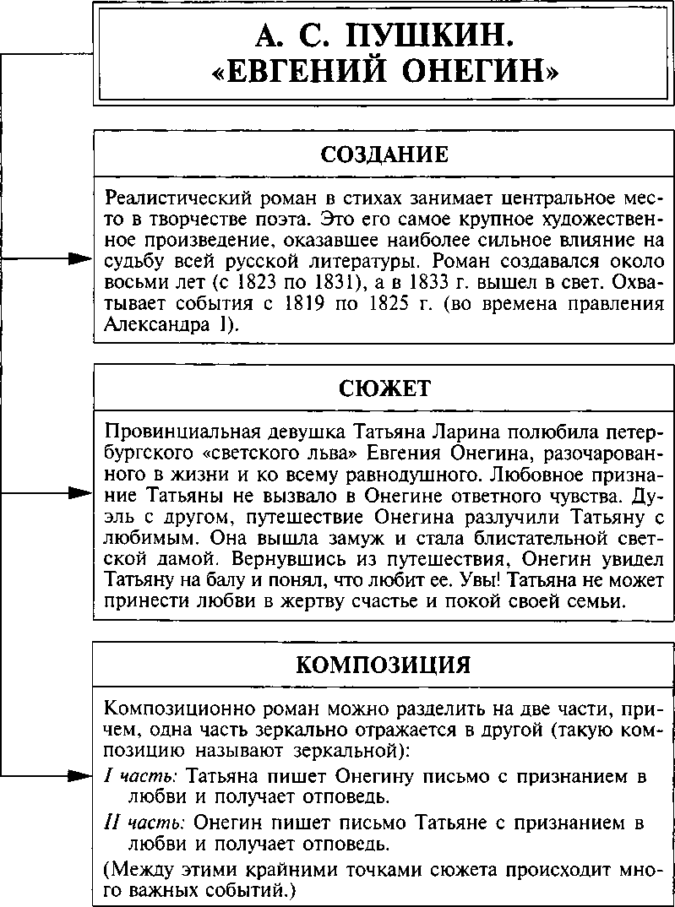

I. С. Пушкин. «Евгений Онегин»

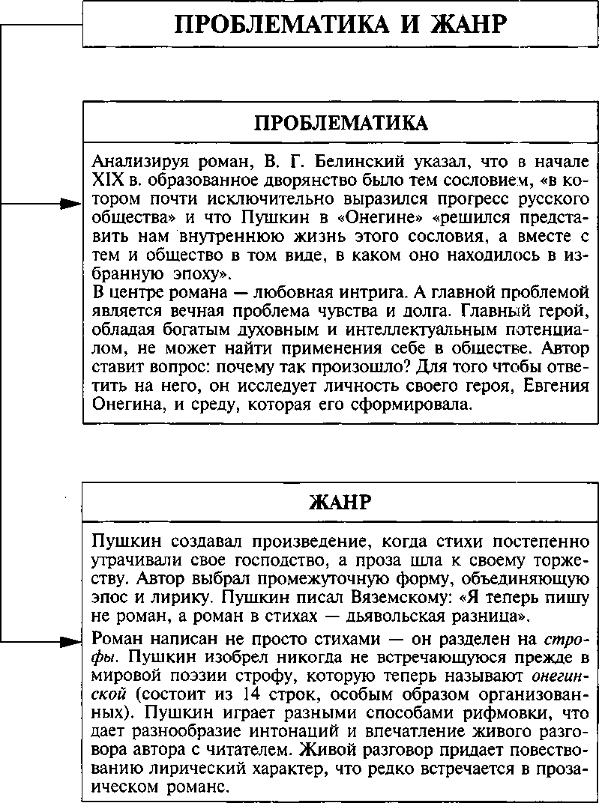

I. С. Пушкин. «Евгений Онегин»

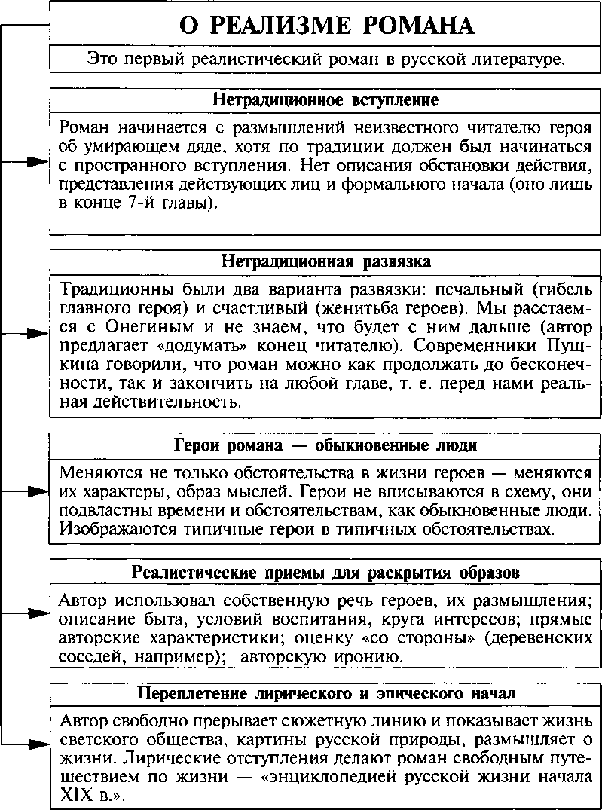

I. С. Пушкин. «Евгений Онегин»

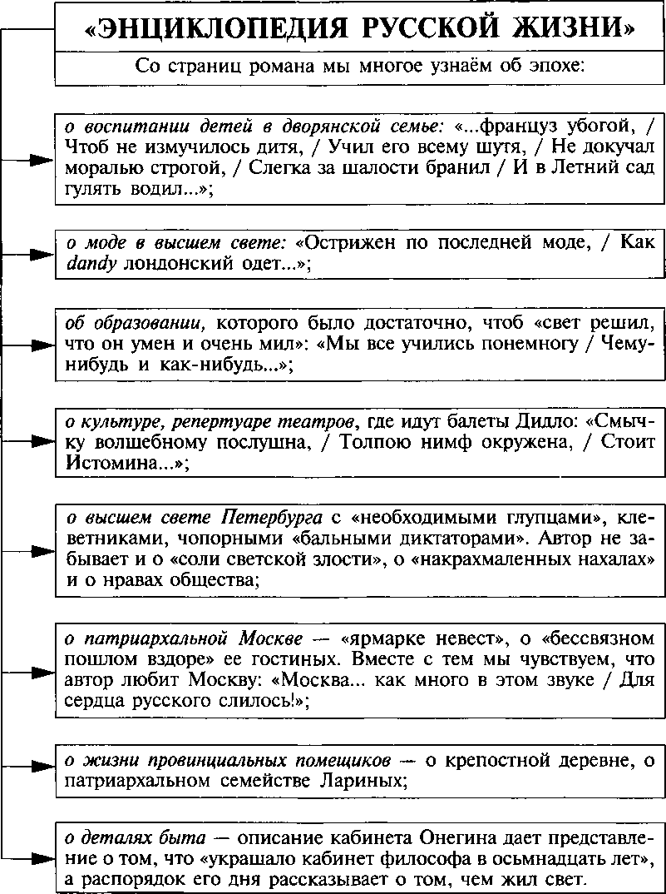

I. С. Пушкин. «.Евгений Онегин»

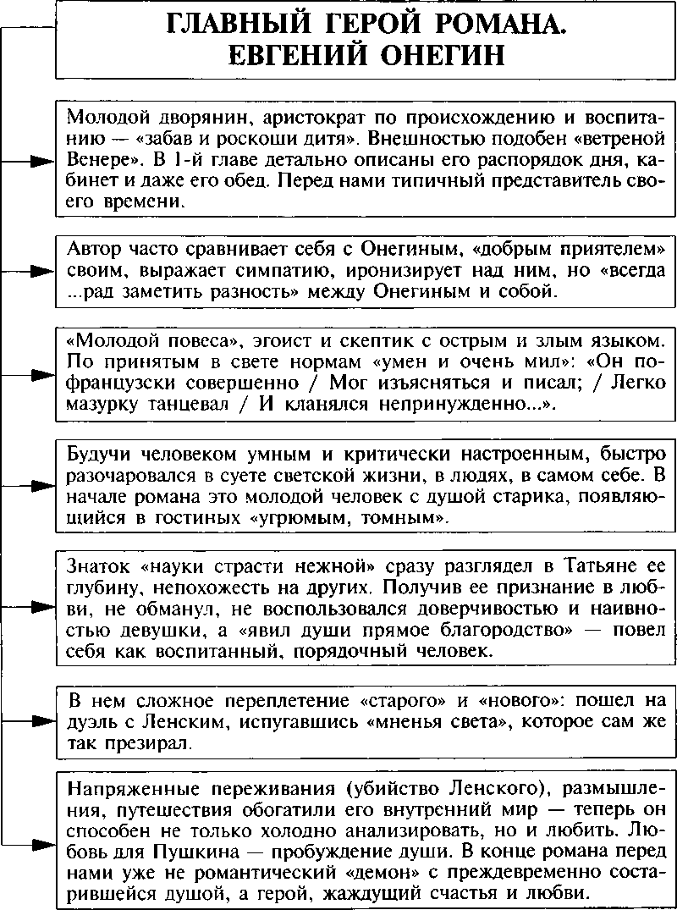

I. С. Пушкин. «Евгений Онегин»

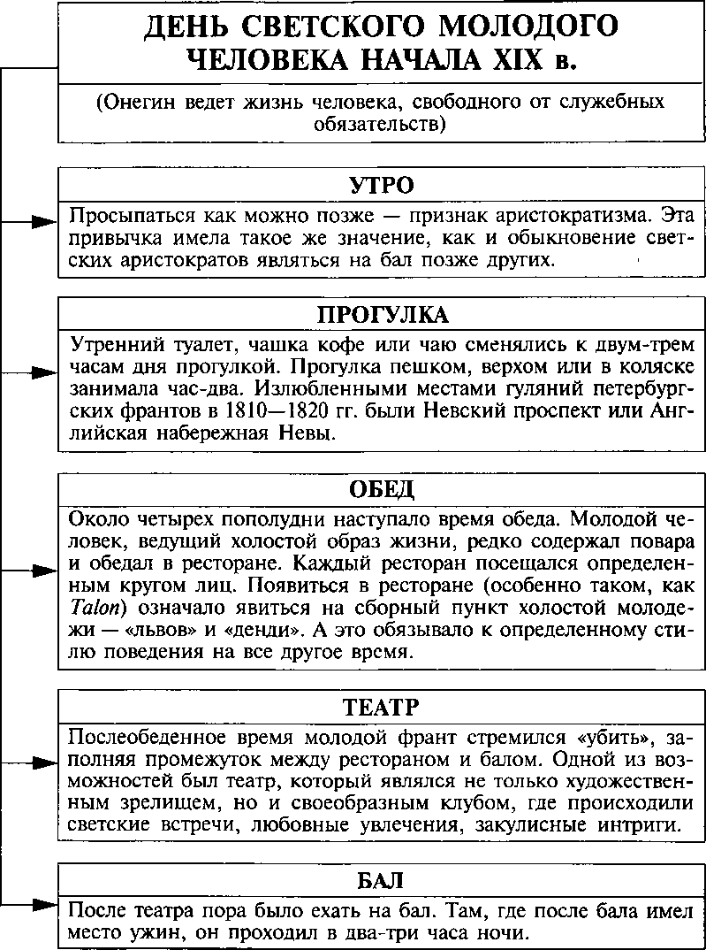

I. С. Пушкин. «Евгений Онегин»

ОНЕГИН И ЛЕНСКИЙ

I. С. Пушкин. «Евгений Онегин»

|  |  |
| --- | --- |
| ОНЕГИН | ЛЕНСКИЙ |
| Получил традиционное дворянское вос­питание и образование. | Учился в Германии. Результат образова­ния — романтическое мировосприятие. |

***У обоих широкий круг интересов: история, философия, литература.***

|  |  |
| --- | --- |
| Чувствует себя уставшим от жизни. Для него нет никаких ценностей, он не ве­рит в искренность чувств. «Русская ханд­ра им овладела понемногу...» | Открыт для любви, дружбы и творчества, весь в ожидании счастья, восторженный мечтатель.  Цель жизни нашей для него Была заманчивой загадкой,  Над ней он голову ломал И чудеса подозревал. |
| Не верит ни в какую высокую цель. | Уверен, что есть какая-то высшая цель в жизни, он только пока ее не знает. |
| Не имел ни способности сочинять («Не мог он ямба от хорея, как мы ни бились, отличить»), ни желания читать стихи. К стихам относится с иронией. | Поэт, вдохновлен творчеством поэтов- романтиков Шиллера и Гёте. Его стихи сентиментальны, их содержанием явля­ется, конечно, любовь, «разлука и пе­чаль, и нечто, и туманна даль, и роман­тические розы». |

Это антиподы — «волна и камень», «лед и пламень». Друзьями они стали от «делать нечего».

|  |  |
| --- | --- |
| Умный скептик  Вынужден принять вызов Ленского на дуэль. Понимая нелепость поединка, не может все же переступить через услов­ность: он испугался «мненья света», ко­торое так презирал. После убийства Лен­ского, отправляется путешествовать — он не в силах оставаться в обществе, по за­конам которого совершил этот поступок. Дуэль, смерть Ленского стала отправной точкой отсчета, с которой начинаются серьезные изменения в Онегине (он воз­вращается другим человеком). | Наивно-восторженный энтузиаст Убийство Ленского дает повод Пушкину попрощаться с романтизмом. Это проща­ние грустное, как прощание с юностью. Он предлагает поразмышлять над судьбой поэта-романтика, если бы он не бьш убит на дуэли. Поэта ждет или высокая поэти­ческая слава или:  Во многом он бы изменился,  Расстался б с музами, женился..? Выбор за читателем: кто-то увидит героя на вершине поэтического Олимпа, кто- то согласится с прозой жизни. |

►

**ДУЭЛЬ. К ИСТОРИИ ВОПРОСА**

ПОЕДИНОК ПО ПРАВИЛАМ

Цель дуэли — восстановить честь, снять с обиженного по­зор, нанесенный оскорблением.

Русский дворянин XVIII — начала XIX в. находился под влиянием двух противоположных требований своего време­ни: дуэли в государстве были строго запрещены, но идеал дворянской культуры основным законом утверждал честь. Дуэль подразумевала исполнение строгого ритуала — это отличало поединок от убийства.

I. С. Пушкин. «Евгений Онегин»

РИТУАЛ ДУЭЛИ

Дуэль начиналась с вызова. Ему предшествовало столкнове­ние, в результате которого оскорбленная сторона требовала удовлетворения (сатисфакции). С этого момента противни­ки не должны были общаться — это брали на себя их пред­ставители — секунданты. С секундантом оскорбленный об­суждал всю тяжесть нанесенной обиды, от чего зависел ха­рактер дуэли (от формального обмена выстрелами до гибели участников). Затем секундант направлял противнику пись­менный вызов (картель) с условиями дуэли. Обязанность секундантов — найти возможности для примирения сторон. Даже на поле боя они были обязаны предпринять такую последнюю попытку.

Дуэль считалась преступлением: и участники и секунданты несли уголовную ответственность. Суд, следуя букве зако­на, приговаривал дуэлянтов к смертной казни, которая для офицеров чаще всего заканчивалась разжалованием в сол­даты с правом выслуги.

**ДУЭЛЬ ОНЕГИНА С ЛЕНСКИМ**

***С. Пушкин. «Евгений Онегин!***

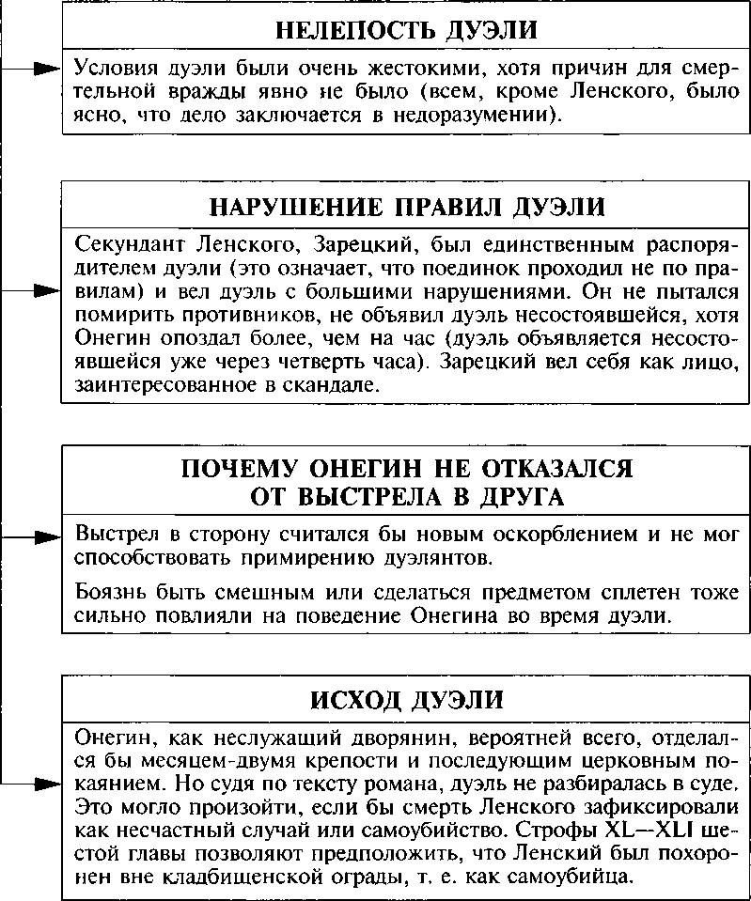

**ИНТЕРЕСЫ И ЗАНЯТИЯ МОЛОДОЙ  
ДВОРЯНСКОЙ ЖЕНЩИНЫ**

На общем фоне быта русского дворянства начала XIX в.  
мир женщины был обособленной сферой.

|  |  |
| --- | --- |
| ОБРАЗОВАНИЕ | |
| Как правило, образование девушек было домашним и более поверх­ностным, чем у юношей. Девочки в то время воспитывались под ру­ководством гувернантки-францу­женки. Обычно образование огра­ничивалось:   * разговором на одном-двух ино­странных языках (чаще всего фран­цузском и немецком); * умением танцевать и держаться в обществе; * элементарными навыками ри­сования, пения, игры на каком- либо музыкальном инструменте; * знакомством с историей, ге­ографией, словесностью. | Главная цель образова­ния — сделать из девушки привлекательную невесту. Со вступлением в брак обу­чение прекращалось. |

I. С. Пушкин. «Евгений Онегин»

|  |  |
| --- | --- |
| ВСТУПЛЕНИЕ В БРАК | |
| В XVIII в. замуж отдавали в 14— 15 лет, в начале XIX в. молодые дворянки вступали в брак в 17— 19 лет. Но «сердечная жизнь», время первых увлечений начина­лись значительно раньше. Муж­чины смотрели на юную дворян­ку как на женщину в том возра­сте, в котором мы увидали бы в ней лишь ребенка. | Выйдя замуж, юная мечта­тельница часто превра­щалась в домовитую поме- щицу-крепостницу (как Прасковья Ларина), в сто­личную светскую даму или в провинциальную сплет­ницу. В 40 лет женщина счи­талась уже довольно пожи­лой. |

**ТАТЬЯНА ЛАРИНА**

I. ***С. Пушкин. «Евгений Онегин»***

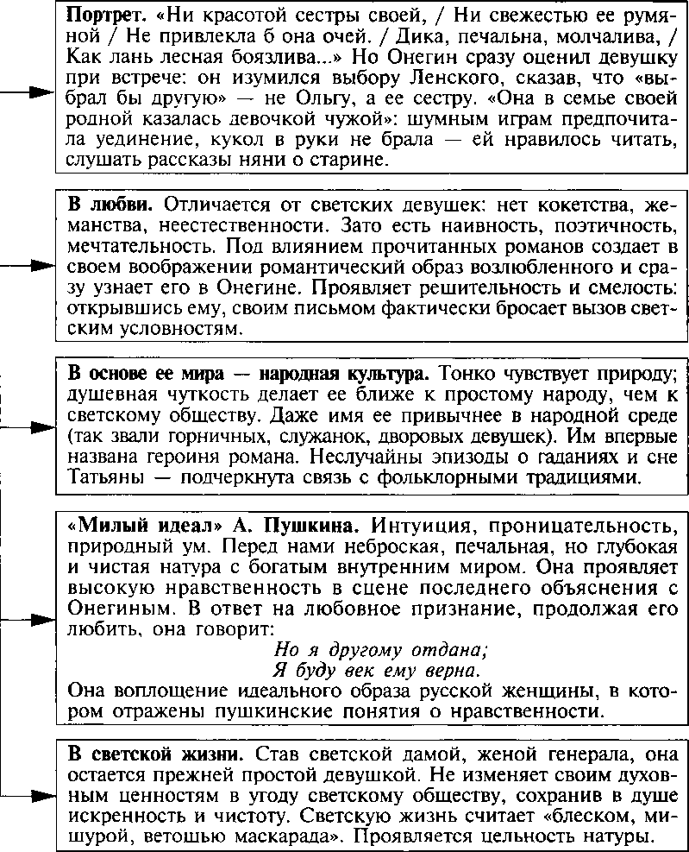

|  |  |
| --- | --- |
| ДВЕ СТОЛИЦЫ В РОМАНЕ | |
| САНКТ-ПЕТЕРБУРГ | МОСКВА |
| Светское общество столицы отли­чается аристократизмом, сдер­жанностью, благопристойностью, отсутствием вульгарности, здесь царствуют строгие правила. | Черты московского дворянства — патриархальность и нежелание менять старые устои:  Но в них не видно перемены;  Все в них на старый образец... |
| Тут был, однако, цвет столицы, И знать, и моды образцы,  Везде встречаемые лица Необходимые глупцы;  Тут были дамы пожилые В чепцах и в розах, с виду злые...  Представители петербургского дво­рянства в своем кругу играют для себя определенные заученные роли. Жизнь общества «однообразна и пестра». | Автор выражает свою любовь к Москве:  Москва... как много в этом звуке Для сердца русского слилось!  Автор выражает патетическое от­ношение к прошлому (лирическое отступление о войне 1812 года):  Нет, не пошла Москва моя К нему с повинной головою. |
| Петербургское общество — холод­ная и скучная среда:  ...порядок стройный Олигархических бесед,  И холод гордости спокойной,  И эта смесь чинов и лет. | Московское общество — это ску­ка, сплетни и равнодушие:  Все в них бледно, равнодушно;  Они клевещут даже скучно;  В бесплодной сухости речей, Расспросов, сплетен и вестей Не вспыхнет мысли в целы сутки... |
| Круг общения в обеих столицах скучен и утомителен и для Онегина, и для Татьяны. Они тяготятся правилами общения высшего обще­ства, и оба остаются непонятыми в этой среде, не находя «ни общих мнений, ни страстей». | |

L С. Пушкин. «Евгений Онегин»

**ЛИРИЧЕСКИЕ ОТСТУПЛЕНИЯ В РОМАНЕ**

I. ***С. Пушкин. «Евгений Онегин»***

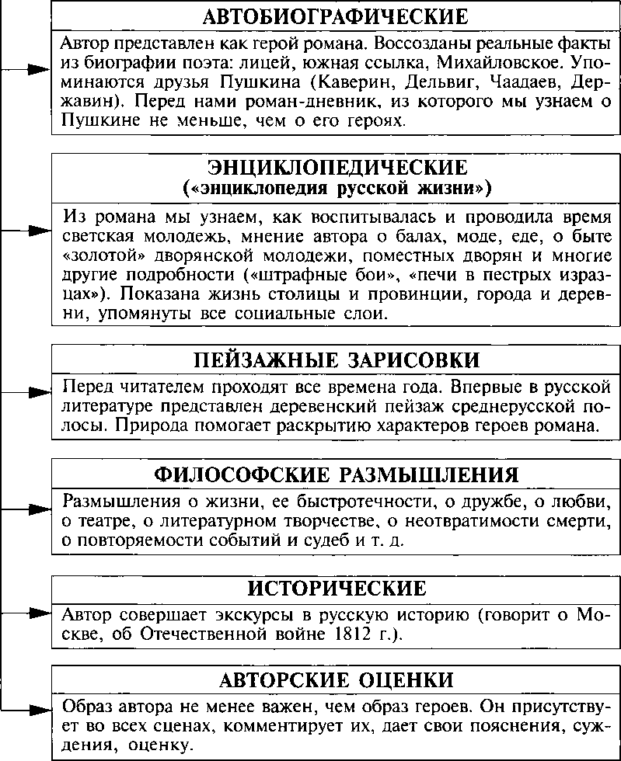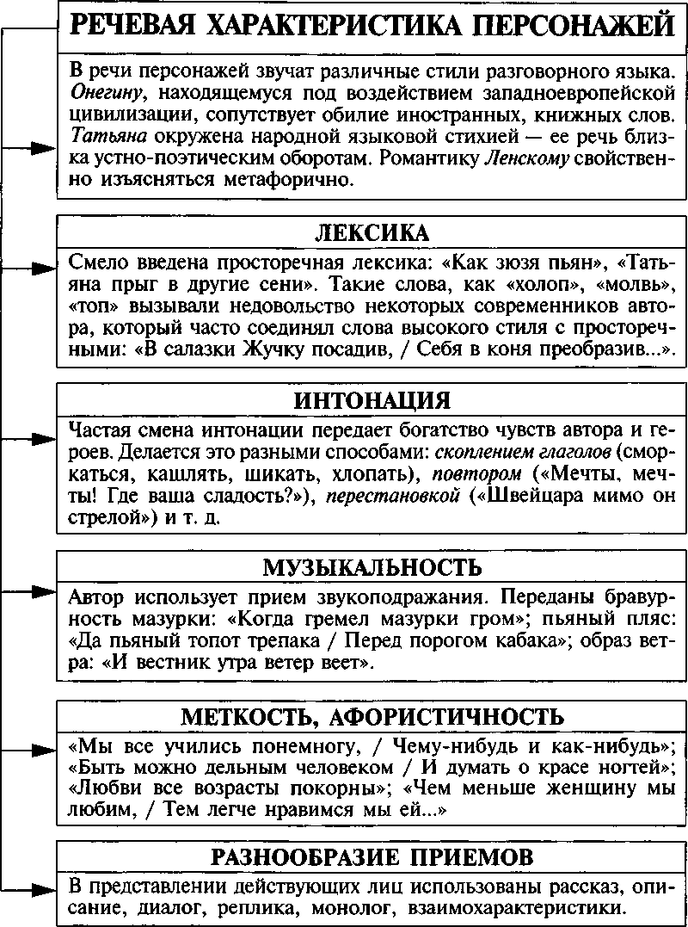

С. Пушкин. «Евгений Онегин»

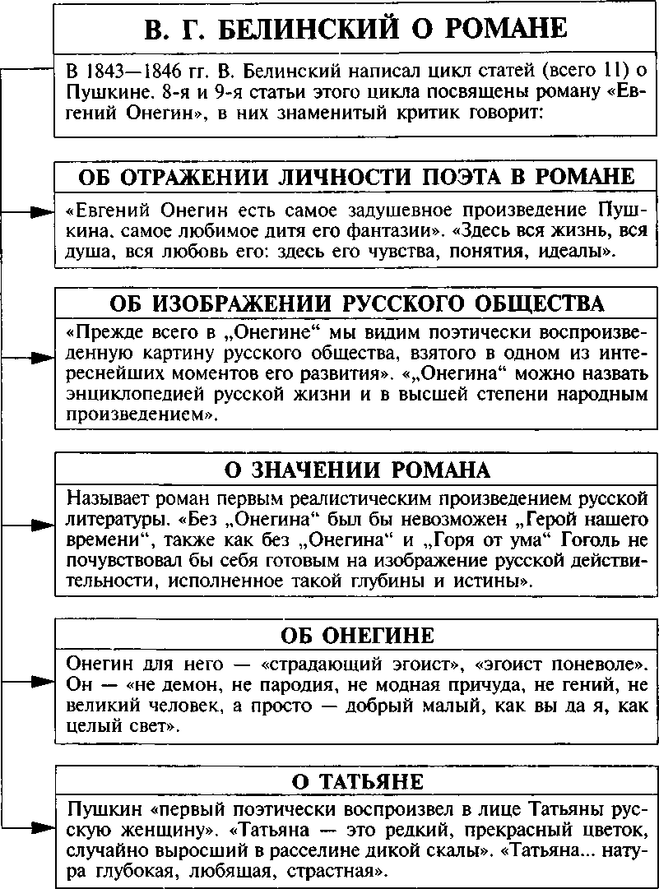

I. С. Пушкин. «Евгений Онегин»

**ОСОБЕННОСТИ И ЗНАЧЕНИЕ РОМАНА**

I. ***С. Пушкин. «Евгений Онегин»***

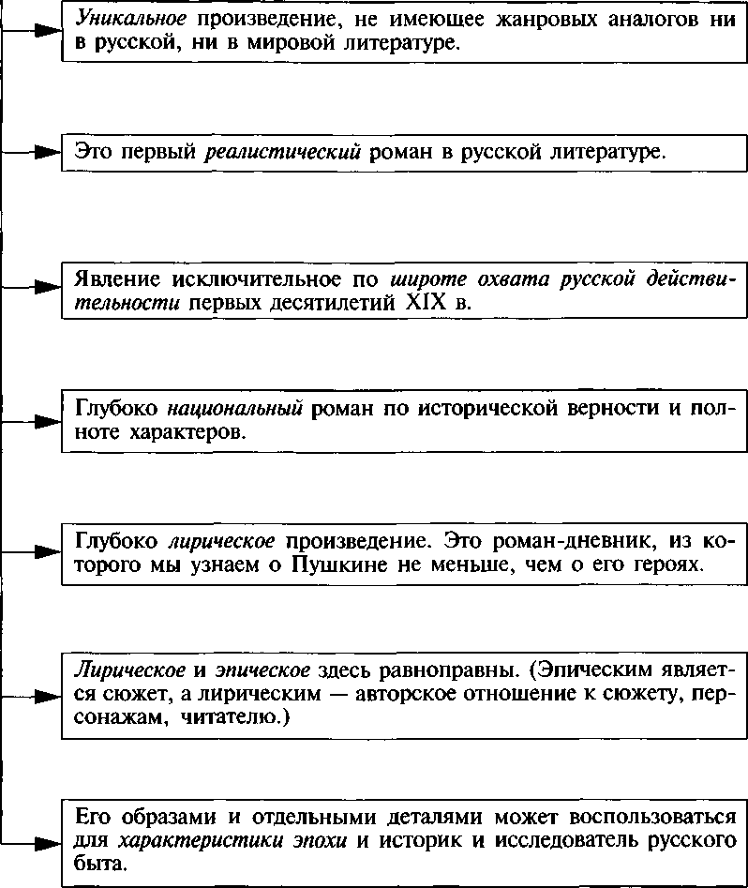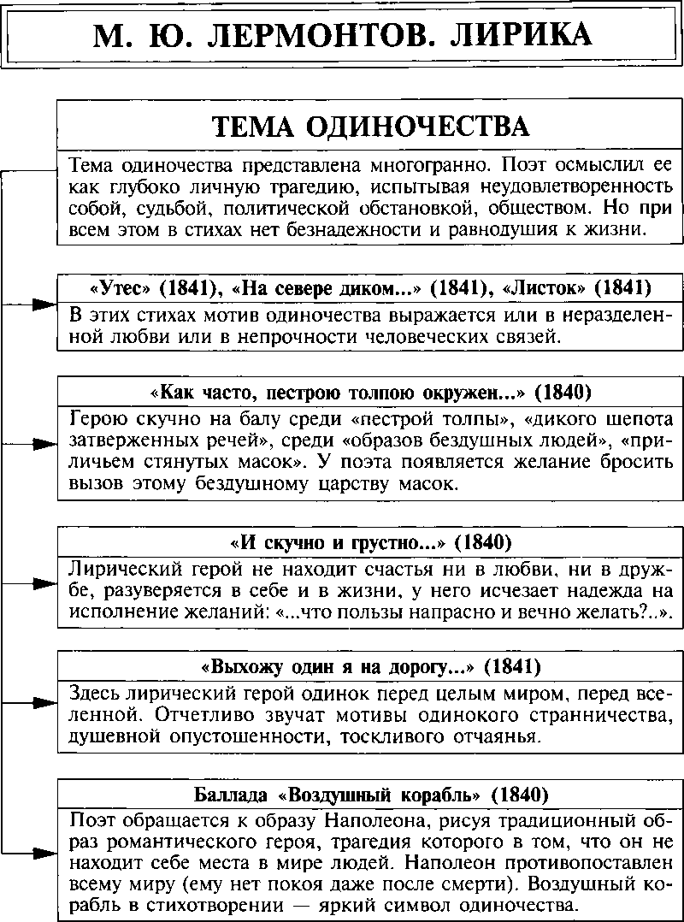

***М. Ю. Лермонтов. Лирика***

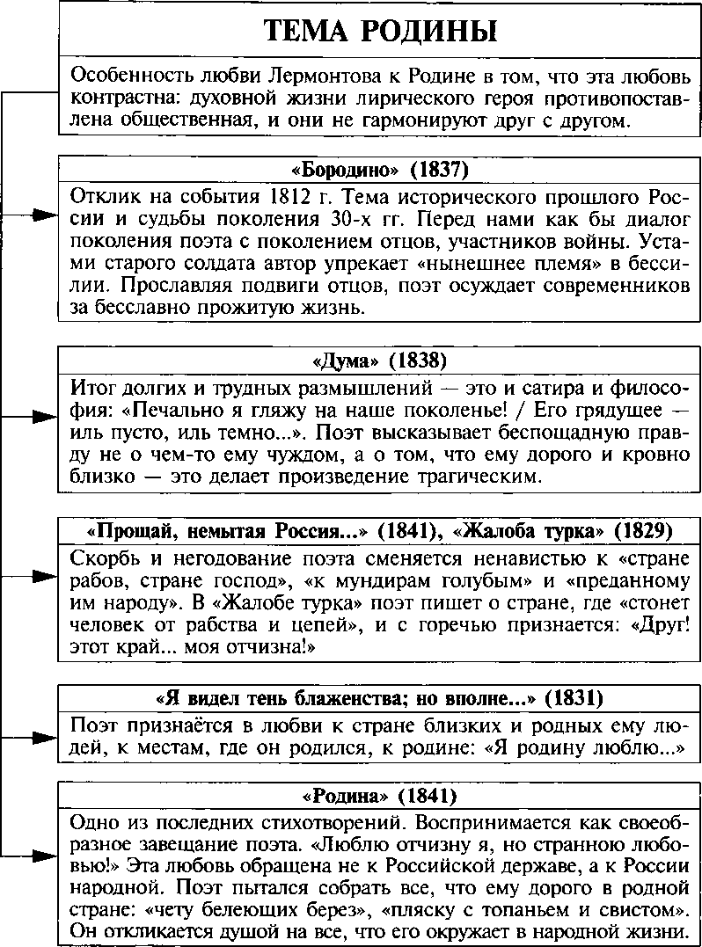

***М. Ю. Лермонтов. Лирика***

**ЛЮБОВНАЯ ЛИРИКА**

***М. Ю. Лермонтов. Лирика***

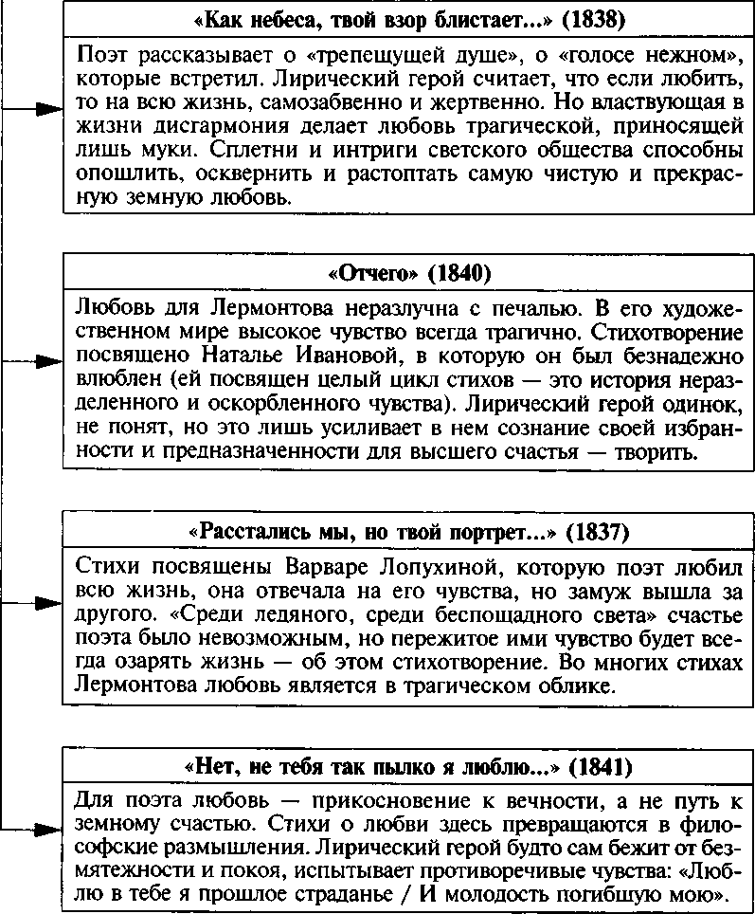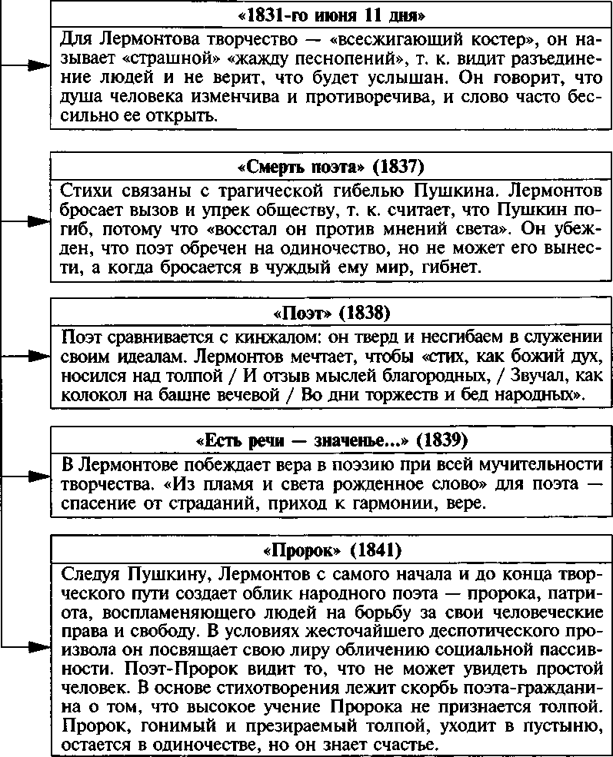

О НАЗНАЧЕНИИ ПОЭТА И ПОЭЗИ**И**

***М. Ю. Лермонтов. Лирика***

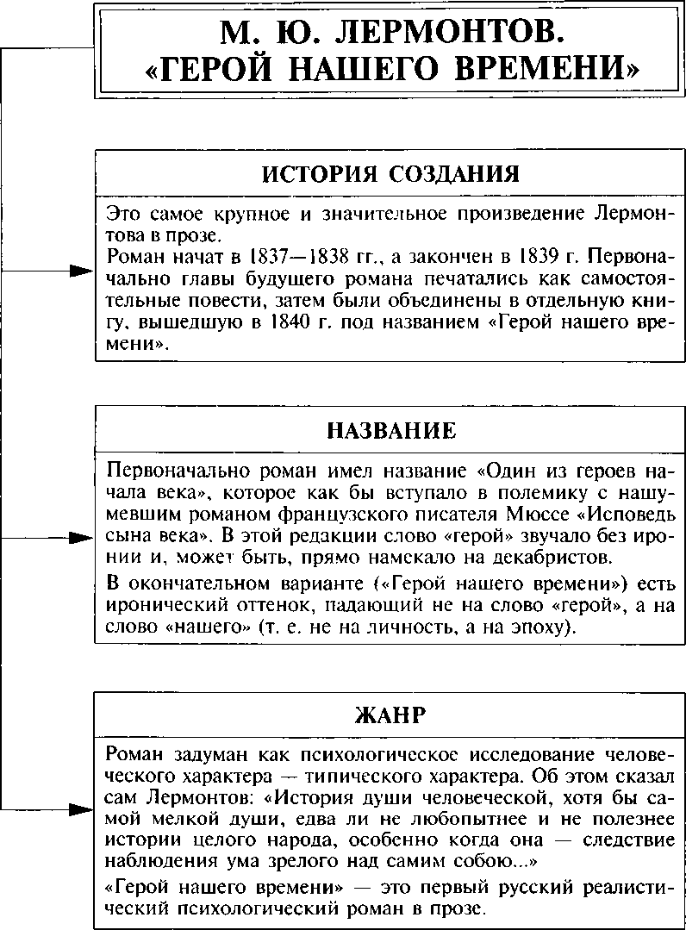

***М. Ю. Лермонтов. «Герой нашего времени»***

**СЮЖЕТ И КОМПОЗИЦИЯ**

Роман состоит из пяти самостоятельных повестей, расположенных в порядке, который нарушает хронологию событий. Повести объедине­ны общими героями и общим названием.

|  |  |  |
| --- | --- | --- |
| Хронологический порядок событий | Расположение повестей в романе | |
| Печорин едет к месту назначения и останав­ливается в городишке Тамань.  «Тамань» | Предисло­вие ко всему роману. «Бэла» | Чем загадочней герой, тем инте­реснее читателю. Печорин инте­ресен и загадочен. Внимание чи­тателя напряжено: он уже хочет найти ответы на многие вопросы. |
| После военных дей­ствий на Кавказе (где он знакомится с Груш­ницким) Печорин едет в Пятигорск.  «Княжна Меры» | «Максим  Максимыч» | Здесь Печорин показан не с лучшей стороны: он выказыва­ет равнодушие и холодность к человеку, который простодуш­но им восхищается. Читатель го­тов безоговорочно осудить героя. |
| После дуэли с Груш­ницким Печорина на­правили в крепость под начало Максима Максимыча.  «Бэла» | «Предисло­вие» к «Жур­налу Печо­рина».  « Тамань» | Наступает резкий поворот в по­вествовании: три следующие по­вести являются частями «Днев­ника Печорина», а в «Преди­словии» к «Журналу Печорина» сообщается о смерти героя. Здесь Печорин рассказывает о себе сам, раскрывая причины своих поступков. В результате герой максимально приближается к читателю. Печорин оказывается личностью если и не положи­тельной, то чрезвычайно само­бытной, сложной, глубокой и противоречивой. |
| Затем происходит ис­тория с Вуличем.  «Фаталист» | «Княжна  Мери» |
| Через 5 лет Печорин снова встречается с Максимом Максимы- чем по дороге в Персию. «Максим Максимыч» | «Фаталист» |

i

В центре композиции романа находится Григорий Печорин. Располо­жение повестей подчинено главной задаче автора — последовательно, всесторонне и глубоко проанализировать образ героя своего времени.

***М. Ю. Лермонтов. «Герой нашего времени»***

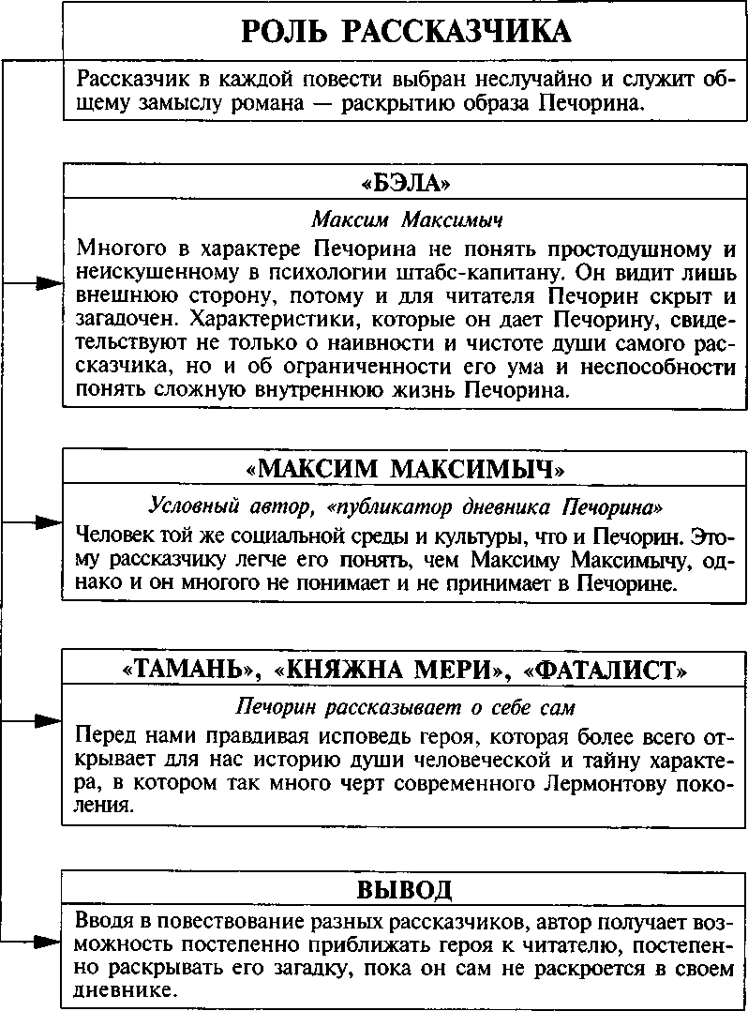

***М. Ю. Лермонтов. «Гэрой нашего времени»***

**ГРИГОРИЙ ПЕЧОРИН**

***М. Ю. Лермонтов. «Герой нашего времени»***

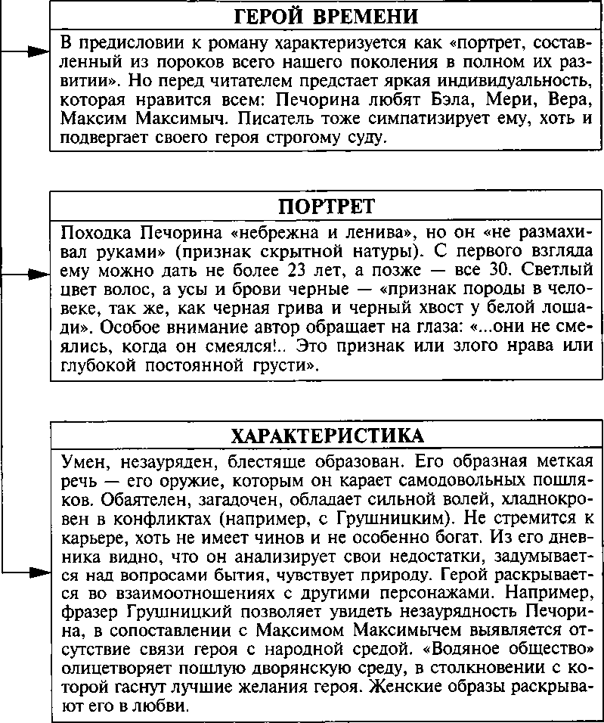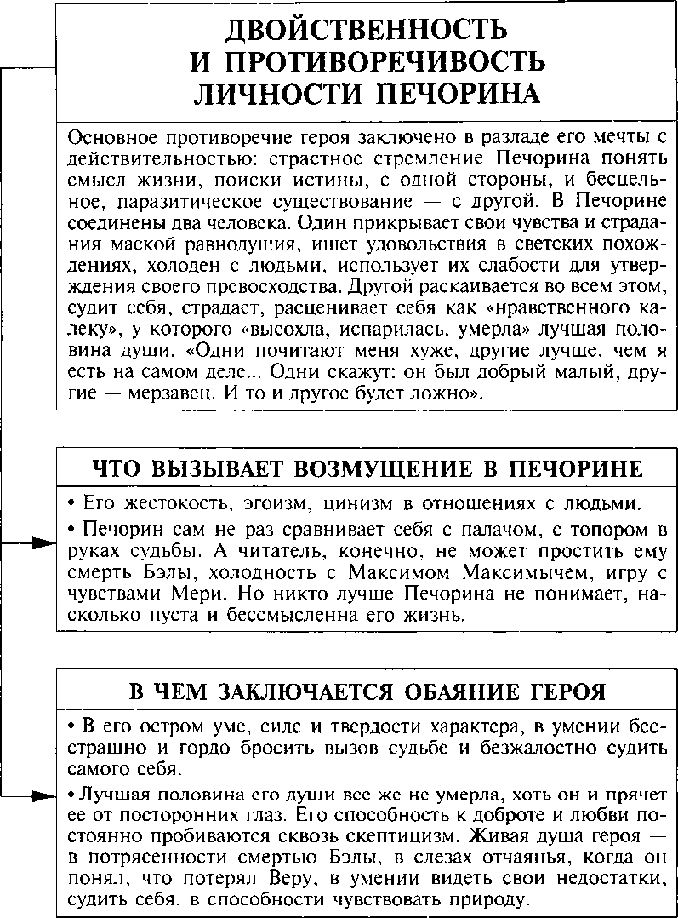

***М. Ю. Лермонтов. «Герой нашего времени»***

**НРАВСТВЕННЫЕ ПРОБЛЕМЫ В ГОМАНЕ**

***М. Ю. Лермонтов. «Герой нашего времени»***

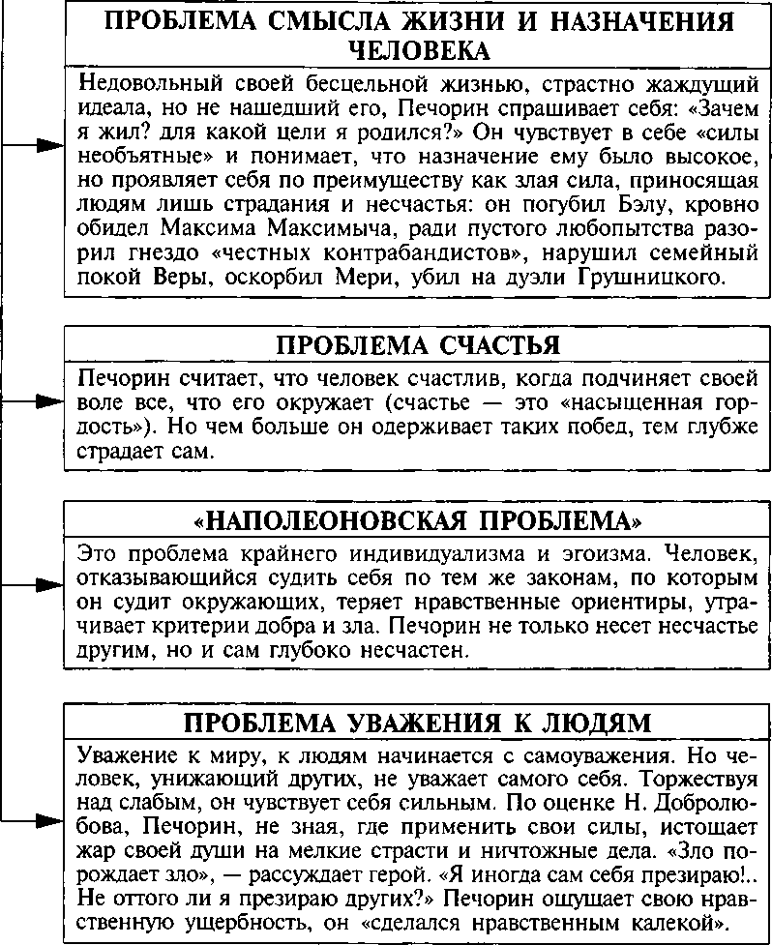

**ПЕЧОРИН И МАКСИМ МАКСИМЫЧ**

Глубокое исследование характера Печорина происходит в значитель­ной мере через сопоставление его с другими героями.

|  |  |
| --- | --- |
| ПЕЧОРИН | МАКСИМ МАКСИМЫЧ |
| Люди не просто разного круга и разной культуры — они непохожи и по внутренним качествам. | |
| Скрытен и загадочен. | Весь на виду. |
| Эгоист. | Всегда помнит о других, часто за­бывая о себе. |
| Весь в противоречиях. | Всегда верен себе — это очень цельный характер. |
| Пытается во всем дойти до самой сути, разобраться в сложностях человеческой натуры, и прежде всего, в самом себе. | Лишен понимания общего смыс­ла вещей; добр, простодушен, ча­сто наивен. |
| У него заметное преимущество таинственного обаяния, культу­ры. Он выше Максима Максимы- ча интеллектуально. | Выше Печорина нравственно (а это важнее любого другого преиму­щества). Максим Максимыч есть художественно правдивое вопло­щение прекрасного человека: доб­рого, великодушного, надежного и верного и, главное, не догады­вающегося о своем величии. |

***М. Ю. Лермонтов. «Гэрой нашего времени»***

**ПЕЧОРИН И ГРУШНИЦКИЙ**

|  |  |
| --- | --- |
| ГРУШНИЦКИЙ | ПЕЧОРИН |
| Они похожи друг на друга отсутствием простоты. У них есть общие черты: эгоизм и самолюбование. | |
| Находится в полной гармонии с собой и обществом. | Находится в постоянном конфликте с обществом и самим собой. |
| Стремится к показной деятель­ности. | Не находит себе достойной дея­тельности. |
| Изображает из себя одинокого, таинственного и разочарованно­го романтического героя. | Печорин и есть романтический герой. |
| Под его многочисленными мас­ками — жестокая натура, в ней побеждает злоба и ненависть. Пе­ред нами мелкая и себялюбивая душа. | В нем все настоящее, не показ­ное, оригинальное. Перед нами натура эгоистичная, но сложная, глубокая и противоречивая. |
| ДУЭЛЬ | |
| До последнего момента Печорин давал Грушницкому шанс, готов был простить приятелю мстительность, распускаемые в городе слухи и свой умышленно не заряженный противниками пистолет, наглое ожидание Грушницким холостого выстрела. После дуэли Печорин не испытывает торжества победителя. Эта дуэль — попытка героя убить в себе мелкую сторону собственной души. | |
| ВЫВОД | |
| У Грушницкого все отрицательные качества Печорина, но нет ни одного его положительного. Если вначале он может казаться двойни­ком Печорина, то потом — своеобразной его карикатурой (то, что в Печорине трагично, в нем — смешно).  Поставленный рядом с Грушницким, Печорин необыкновенно вы­растает в глазах читателей. | |

***М. Ю. Лермонтов. «Гэрой нашего времени»***

**ПЕЧОРИН И ВЕРНЕР**

***М. Ю. Лермонтов. «Герой нашего времени»***

ПЕЧОРИН

ВЕРНЕР

У обоих глубокий и острый аналитический ум, наблюдательность, проницательность, знание людей. Это люди одного социального кру­га и уровня культуры.

Скрывают свои чувства и настроения под маской иронии и насмешки.

Вместе им легко и просто, они понимают друг друга с полуслова («читают в душе друг друга»), дорожат мнением друг друга.

|  |  |
| --- | --- |
| Считает, что «из двух друзей все­гда один раб другого, хотя часто ни один в этом не признается; рабом я быть не могу, а повеле­вать в этом случае — труд утоми­тельный, потому что надо вместе с этим и обманывать...». | Вернер — единственный человек, достойный быть другом Печори­на, но и он не выдерживает ис­пытаний (в дуэли с Грушницким был секундантом; исход дуэли его испугал — друзья расстаются). |
| Деятелен: знает, что только в дея­тельности можно обрести истину. | Созерцатель, скептик, склонен к логическому философствованию. |

ВЫВОД

Настоящих друзей у Печорина нет, это подчеркивает его одиночество. Печорин представляется не просто героем своего времени, но траги­ческим героем. Одаренность, ум возвышают Печорина над людьми, приводя к индивидуализму, заставляя замкнуться в кругу собствен­ных переживаний, разрывая его связи с обществом.

**ЖЕНСКИЕ ОБРАЗЫ В РОМАНЕ.**

**БЭЛА**

***М. Ю. Лермонтов. «Гэрой нашего времени»***

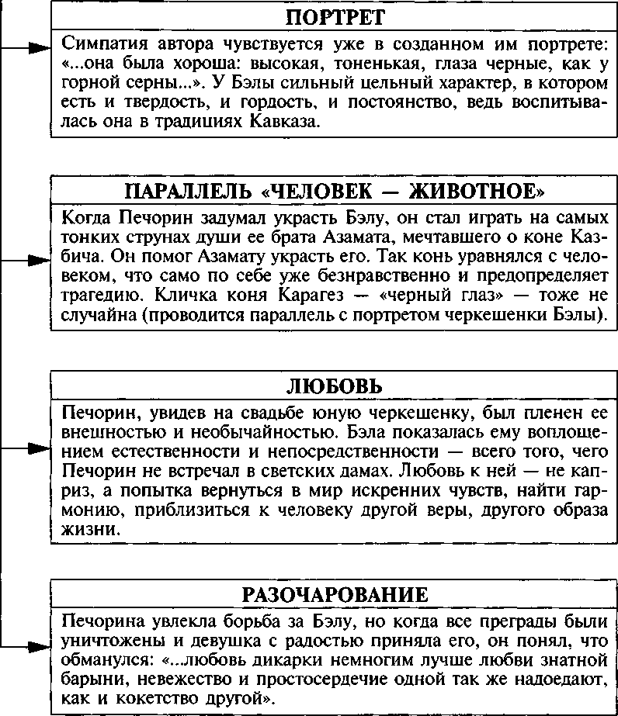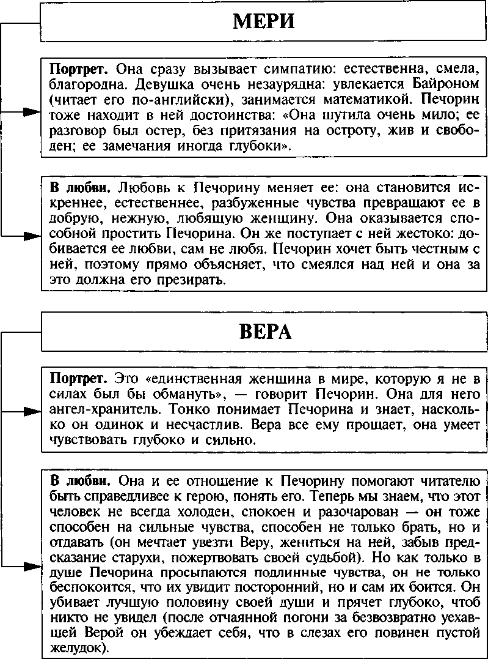

***М. Ю. Лермонтов. «Гэрой нашего времени»***

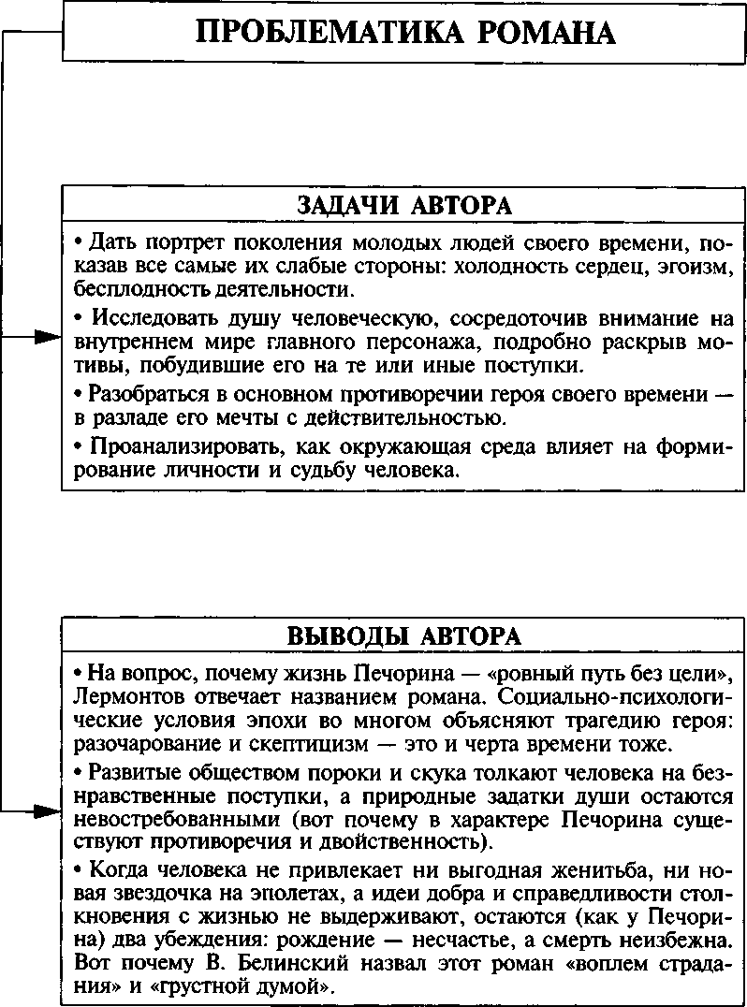

***М. Ю. Лермонтов. *Герой нашего времени»***

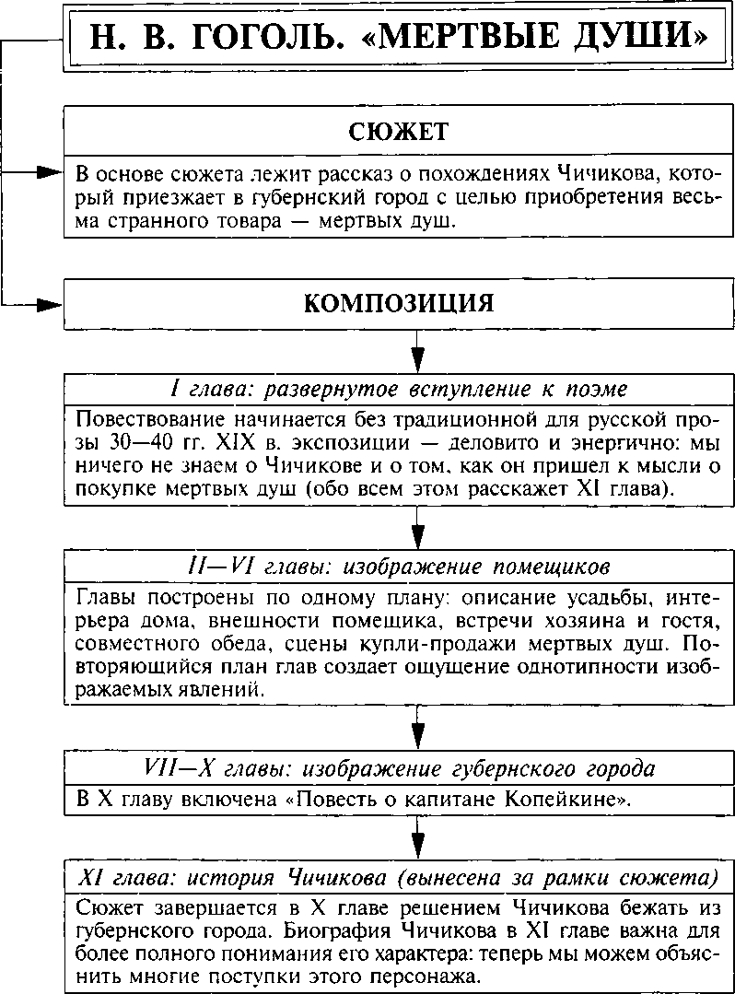

***Н. В. Гоголь. «Мертвые души»***

**СМЫСЛ НАЗВАНИЯ ПОЭМЫ**

***Н. В. Гоголь. «Мертвые души»***

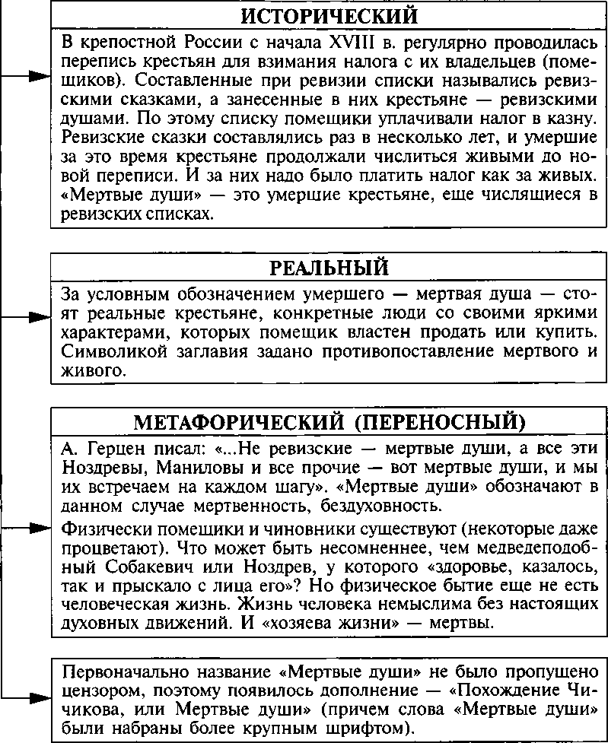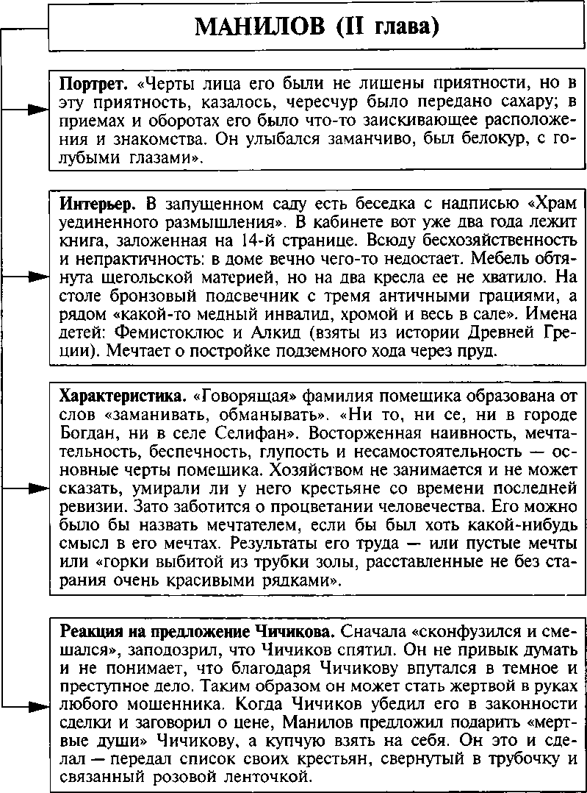

***Н. В. Гоголь. «Мертвые души»***

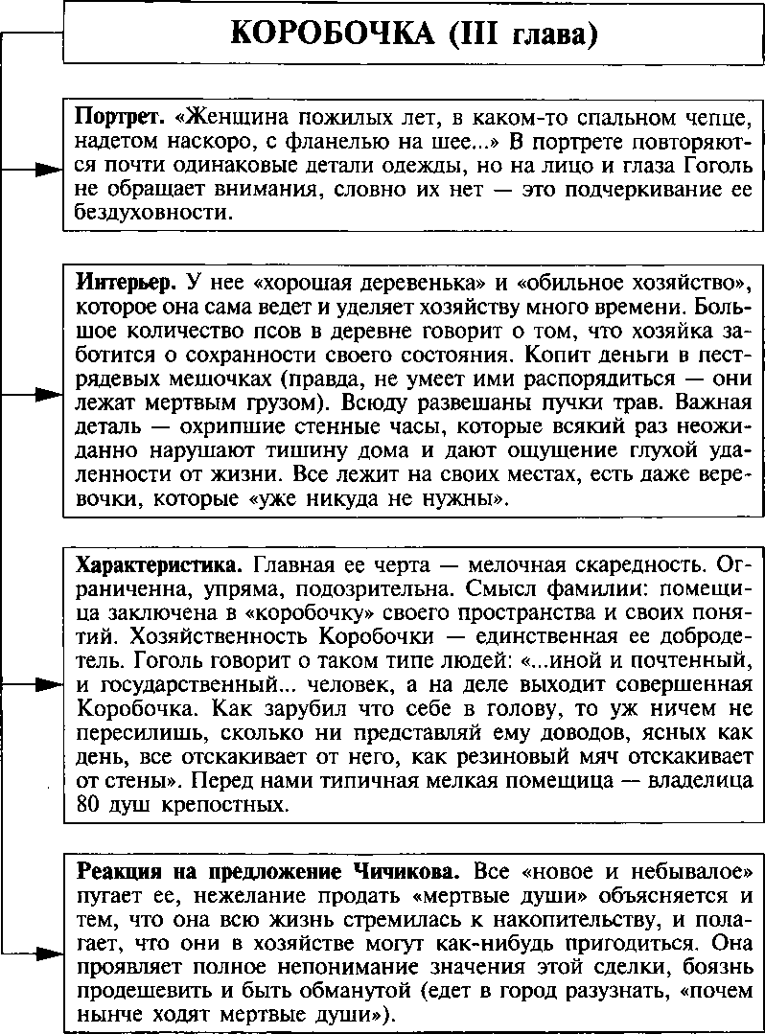

***Н. В. Гоголь. «Мертвые души»***

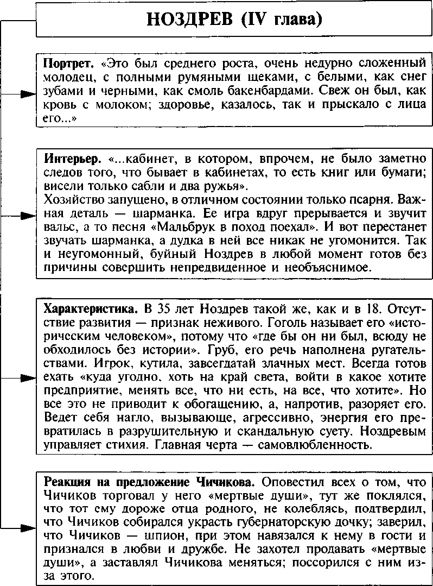

***Н. В. Гоголь. «Мертвые души»***

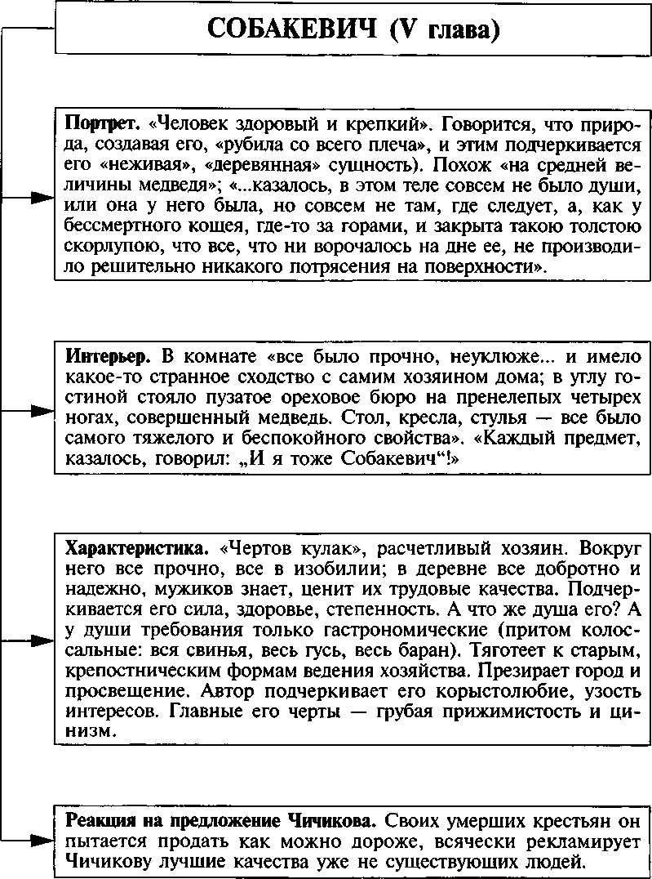

***Н. В. Гоголь. «Мертвые души»***

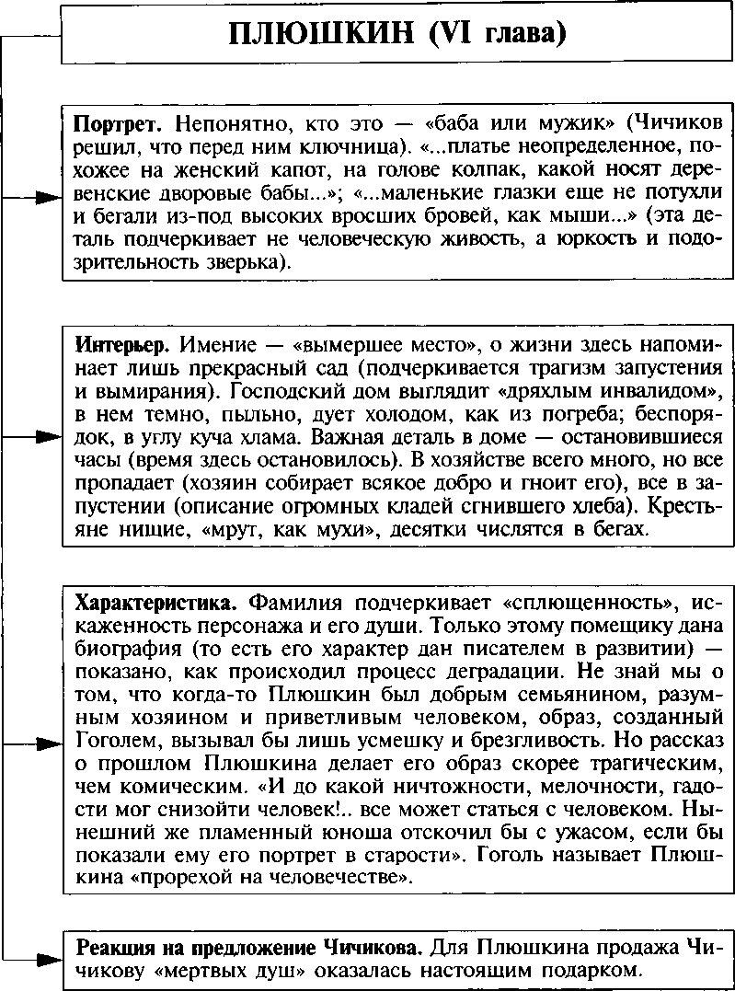

***Н. В. Гоголь. «Мертвые души»***

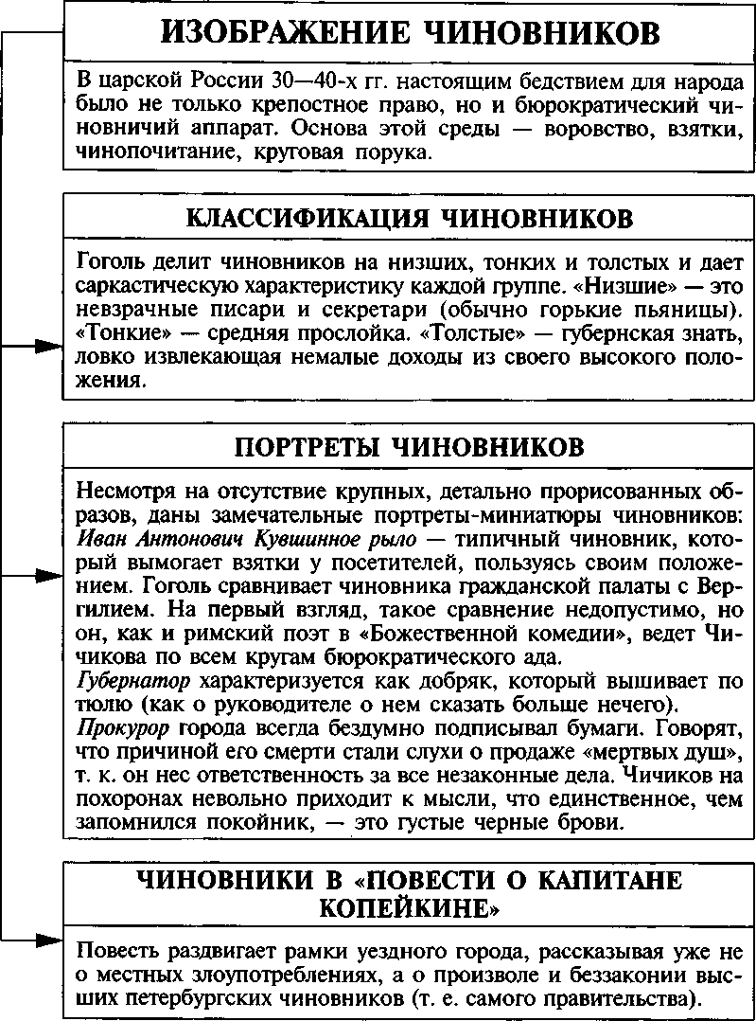

***И. В. Гоголь. «Мертвые души»***

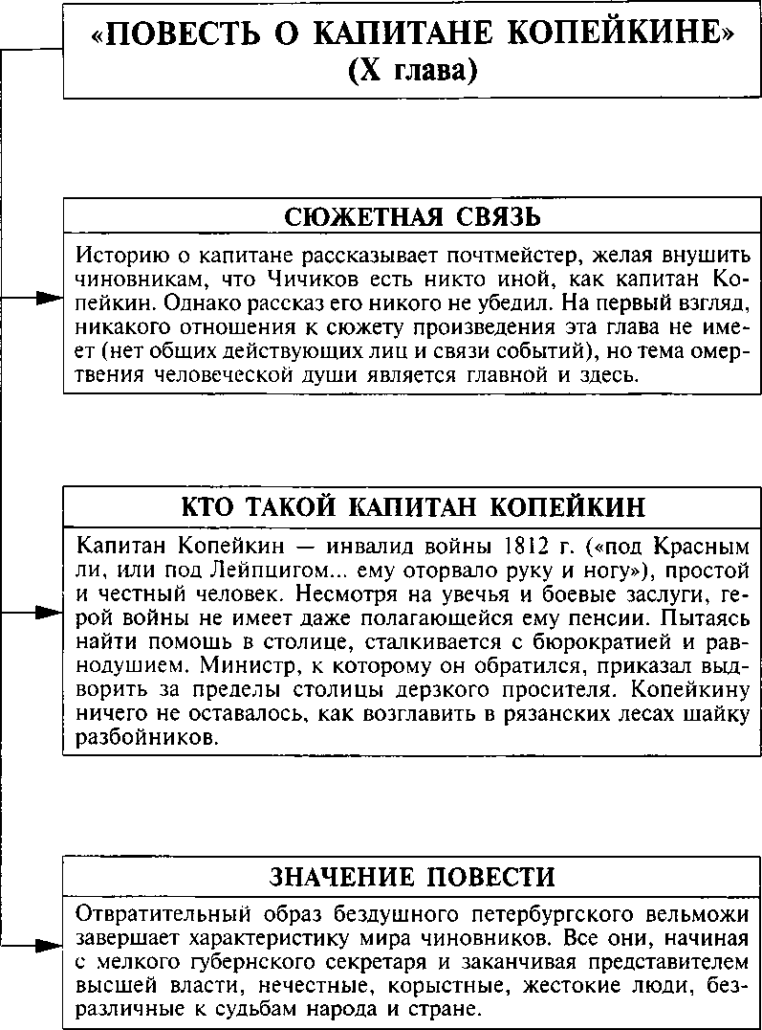

***Н. В. Гоголь. «Мертвые души»***

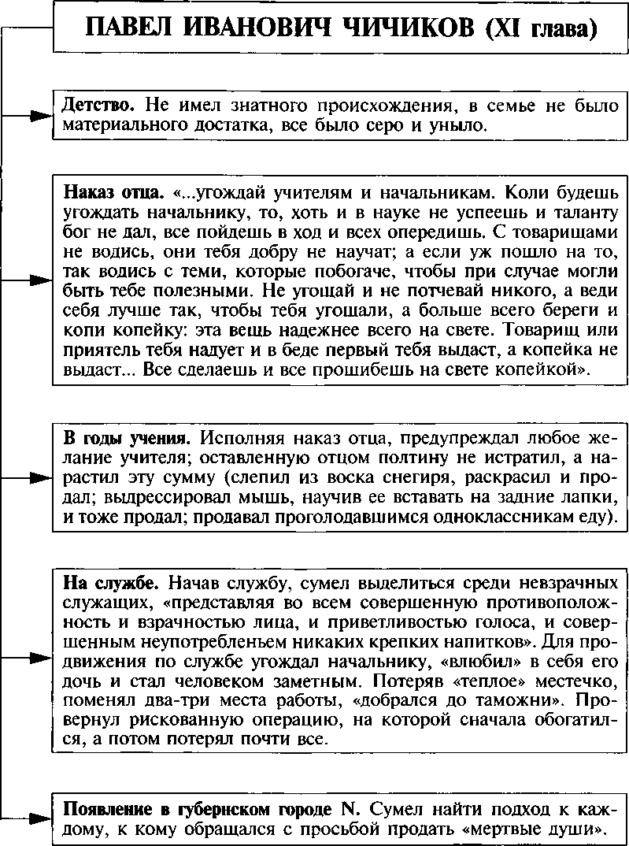

***Н. В. Гоголь. «Мертвые души»***

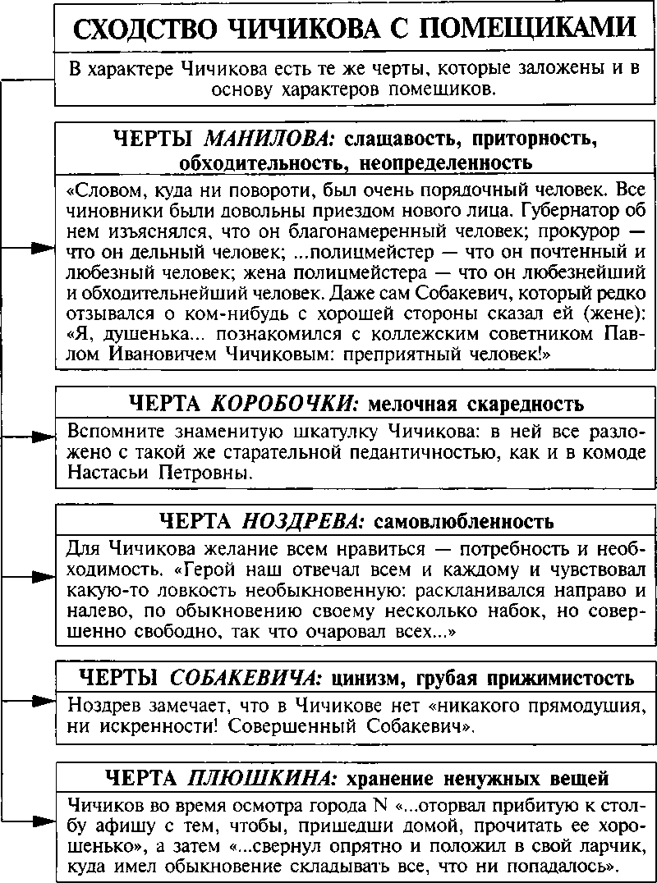

***Н. В. Гоголь. «Мертвые души»***

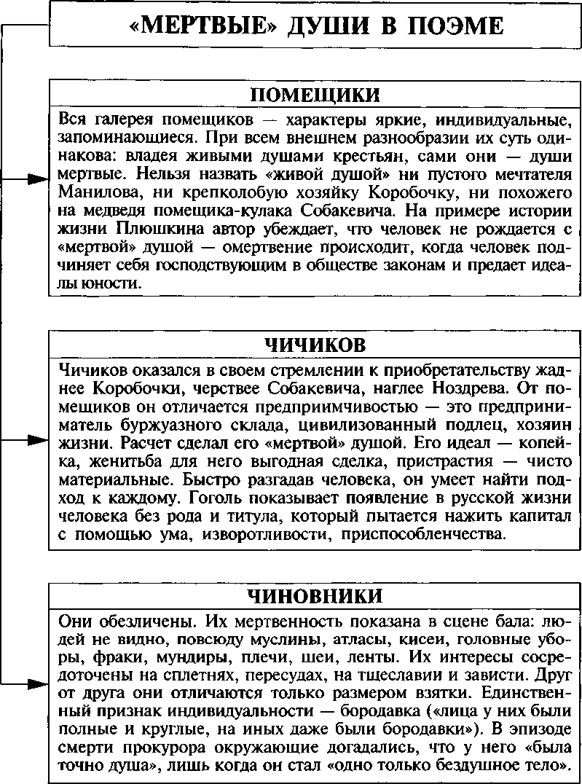

***Н. В. Гоголь. «Мертвые души»***

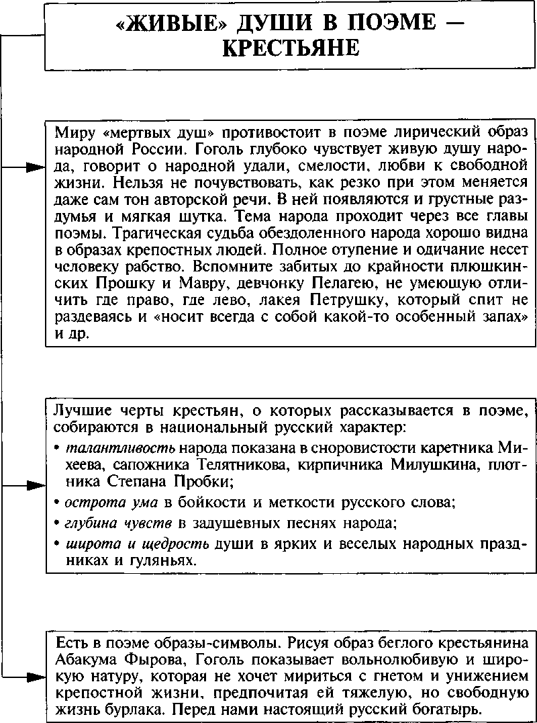

***Н. В. Гоголь. «Мертвые души»***

**ТЕМА ДОРОГИ**

***Н. В. Гоголь. «Мертвые души»***

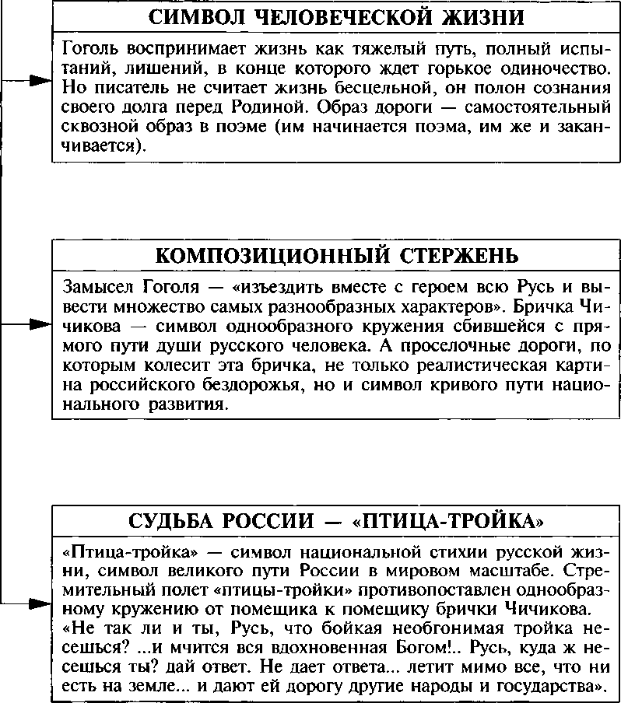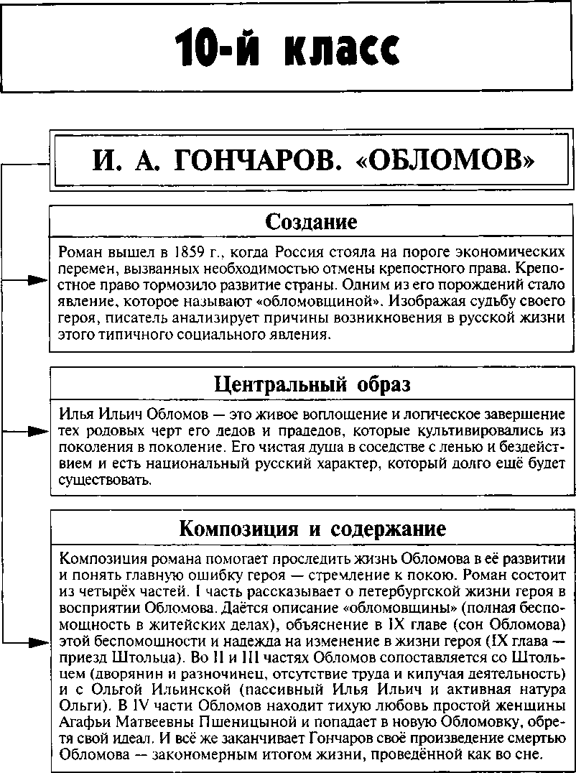

***И. А. Гончаров. «Обломов»***

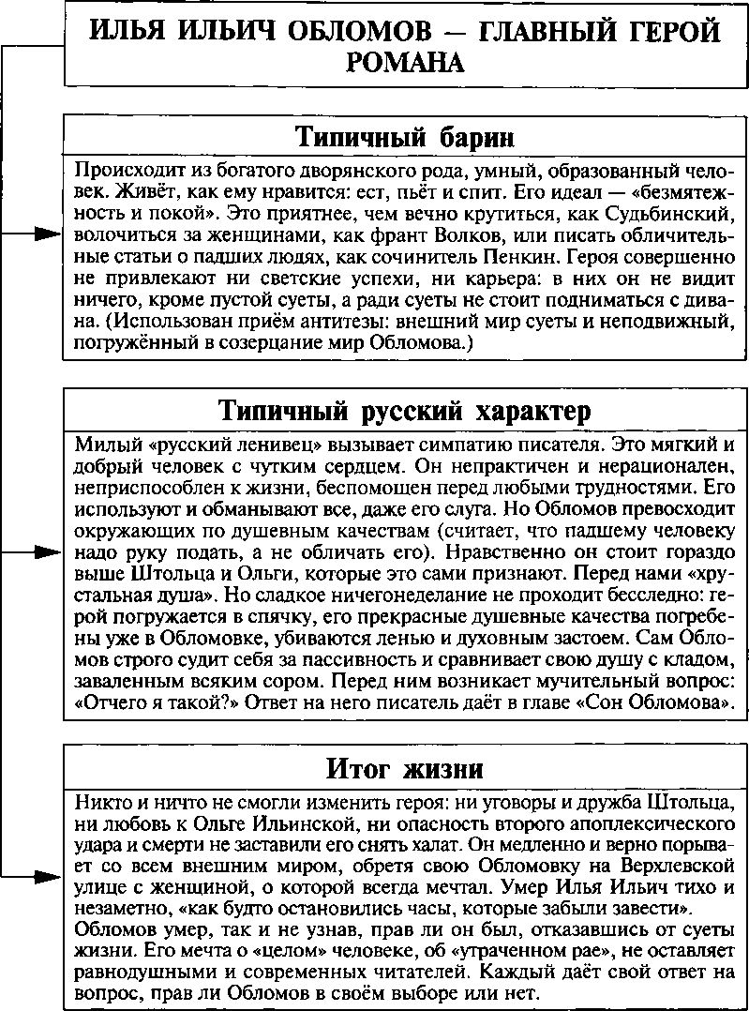

***И. А. Гончаров. «Обломов»***

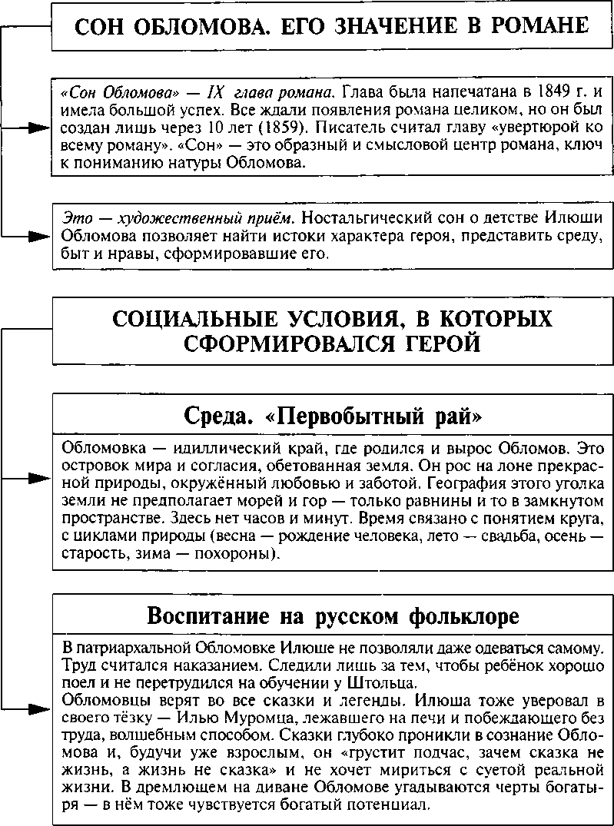

И. А. Гончаров. «Обломов»

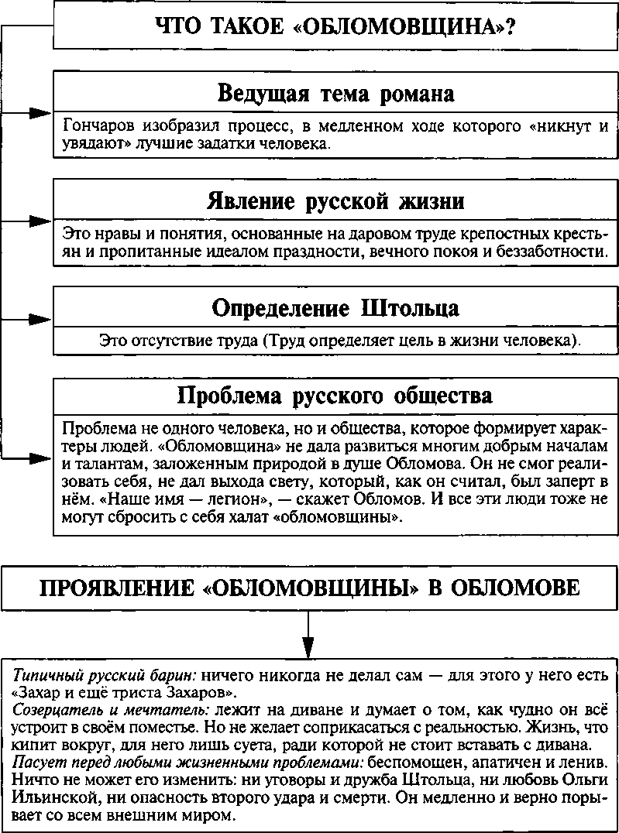

И. А. Гончаров. «Обломов»

**ПРИЧИНЫ «ОБЛОМОВЩИНЫ»**

***И. А. Гончаров. «Обломов»***

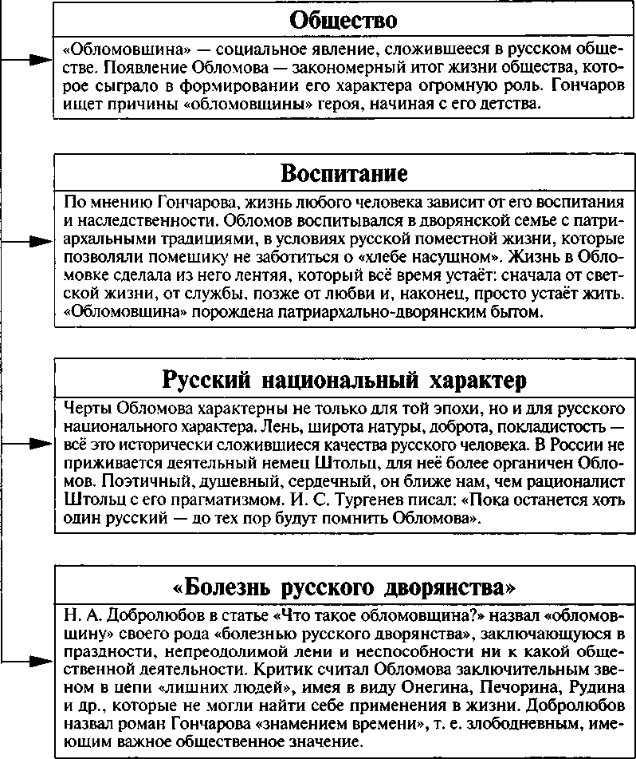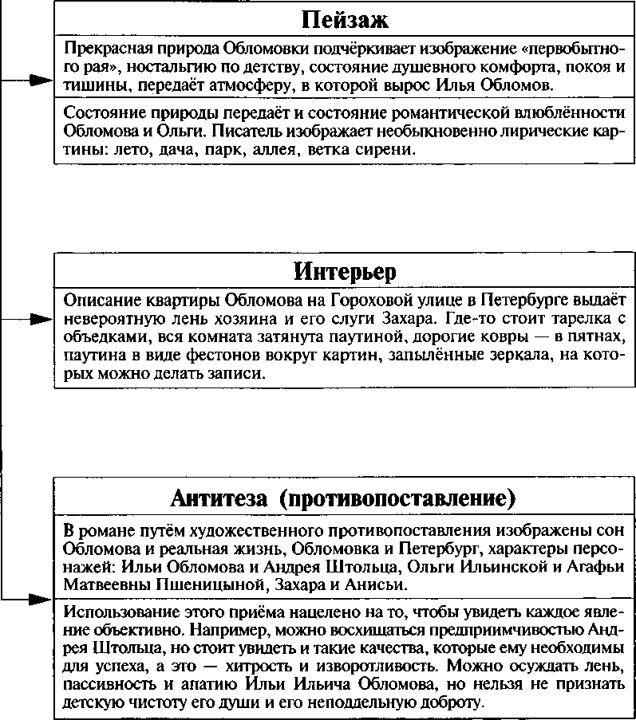

И. А. Гончаров. «Обломов»

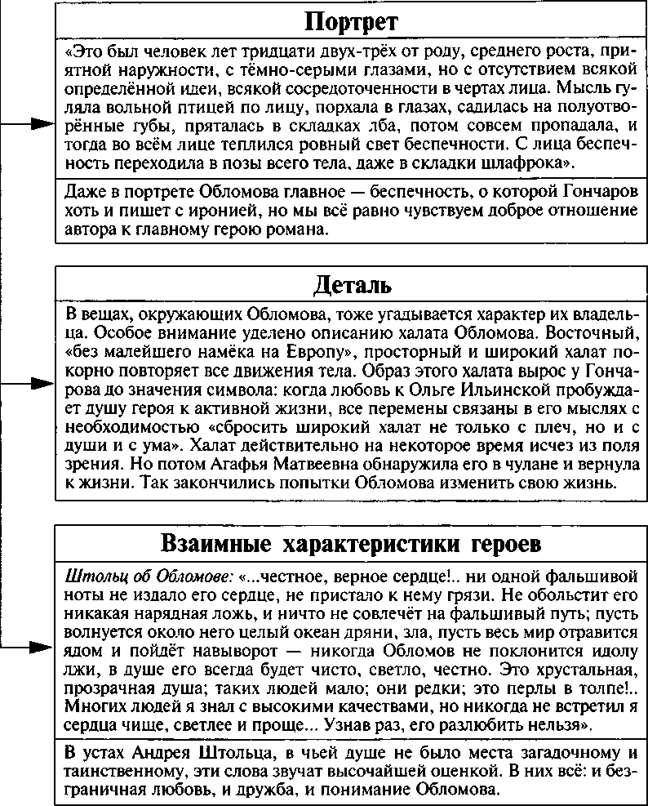

И. А. Гончаров. «Обломов»

|  |  |
| --- | --- |
| Обломов | Штольц |
|  |  |

ПРОИСХОЖДЕНИЕ

|  |  |
| --- | --- |
| Из богатого дворянского рода с пат­риархальными традициями. Его роди­тели, как и деды, ничего не делали: за них работали крепостные крестьяне. | Из небогатой семьи: отец (обрусевший немец) был управляющим богатого имения, мать — обедневшая русская дворянка. |

ВОСПИТАНИЕ

|  |  |
| --- | --- |
| Родители приучали его к праздности и покою (не давали поднять уроненную вещь, одеваться, налить самому себе воды). Труд в Обломовке был наказа­нием, считалось, что на нём стоит клеймо рабства. В семье был культ еды, а после еды — крепкий сон. | Отец дал ему то воспитание, которое получил от своего отца: обучил всем практическим наукам, рано заставил работать и отослал от себя закончив­шего университет сына. Отец научил его, что главное в жизни — это день­ги, строгость и аккуратность. |

С самого детства была заложена определённая программа:

|  |  |
| --- | --- |
| Прозябание и сон — пассивное нача­ло. | Энергия и бурная деятельность — ак­тивное начало. |

ХАРАКТЕРИСТИКА

|  |  |
| --- | --- |
| Добрый, ленивый барин, которого больше всего беспокоит собственный покой. Для него счастье — это полный покой и хорошая еда. Он проводит жизнь на диване, не снимая удобного халата. Ничего не делает, ничем не ин­тересуется (не может заставить себя дочитать книгу «Путешествие в Афри­ке»). Любит уходить в себя и жить в созданном им мире снов и мечтаний. Поразительна детская чистота его души и самосозерцательность, достойная философа. Воплощение мягкости и кро­тости. | Сильный и умный, он находится в постоянной деятельности и не гнуша­ется самой чёрной работой. Благодаря своему упорному труду, силе воли, тер­пению и предприимчивости стал бо­гатым и известным человеком. Сфор­мировался настоящий «железный» ха­рактер. Но чем-то он напоминает машину, робота, настолько чётко запрограммирована, выверена и про­считана вся его жизнь. Перед нами су­ховатый рационалист. |

ИСПЫТАНИЕ ЛЮБОВЬЮ

|  |  |
| --- | --- |
| Ему нужна любовь не равноправная, а материнская (такая, какую ему пода­рила Агафья Пшеницына). | Ему необходима равная по взглядам и силе женщина (ею стала Ольга Иль­инская). |

И. А. Гончаров. «Обломов»

И. А. Гончаров. «Обломов»

|  |  |
| --- | --- |
| Ольга Ильинская | Агафья Пшеницына |
|  |  |

ВНЕШНОСТЬ

Обе женщины привлекательны: одна грацией, другая статью.

|  |  |
| --- | --- |
| В ней нет «ни жеманства, ни кокет­ства, никакой лжи, никакой мишу­ры». «Если б её обратить в статую, она была бы статуя грации и гармонии». Не была красавицей, но преобража­лась во время пения. | В ней отмечается истинно русская кра­сота: «...грудь и плечи сияли доволь­ством, полнотой, в глазах светилась кротость». Добрая и скромная женщи­на, превосходная хозяйка, заботливая и чуткая. |

СОЦИАЛЬНОЕ ПРОИСХОЖДЕНИЕ

|  |  |
| --- | --- |
| Из дворян, получила прекрасное обра­зование. Отличается незаурядностью ума, стремлением к новым познаниям. Хорошо поёт, вкладывает в пение душу. | Из народа, не отличается образован­ностью, очень проста. Не способна по­нимать книги, которые читает Ольга, или петь «Casta diva». |

Роль в жизни Обломова

|  |  |
| --- | --- |
| Её любовь одухотворена, но эгоистич­на: она любит в Обломове свои уси­лия и старания, она любит будущего Обломова, которого они создадут вме­сте со Штольцем. Обломов же таким стать не может, и в этом нет его вины. Ольга совсем не похожа на женщину, которую представлял себе в мечтах Илья Ильич. Он восхищался возвы­шенностью её души. Она будто при­звана быть ангелом-хранителем Обло­мова, разбудить его. Но его утомляет беспокойная натура Ольги. На время она действительно изменила Обломо­ва (не лежал на диване, не переедал, исполнял её поручения), но оконча­тельно вступить в новую жизнь так и не смог.  Она была женщиной, заставившей Обломова встать с дивана, снять халат и испытать романтическую любовь. | Её любовь самозабвенна и жертвенна, держится на душевной привязанности и выражается в постоянной заботе. Она восприняла Обломова таким, какой он есть, не пытаясь его изменить или из­бавить от каких-то недостатков. Да она и не видит в нём недостатков — Обло­мов был её идеалом. Она поняла его мечту, хотя вряд ли он ей рассказывал о ней. В её доме на Выборгской стороне сбылись все мечты Обломова, здесь он нашёл Обломовку. Агафья окружила его заботой, оградила от всех невзгод — ни одна жизненная буря не долетала до него.  Здесь, на Верхлевской улице, и дожи­вает свой век Обломов с женщиной, о которой всегда мечтал.  Она была женщиной, благодаря кото­рой Обломов снова надел халат, нашёл своё человеческое счастье и покой. |

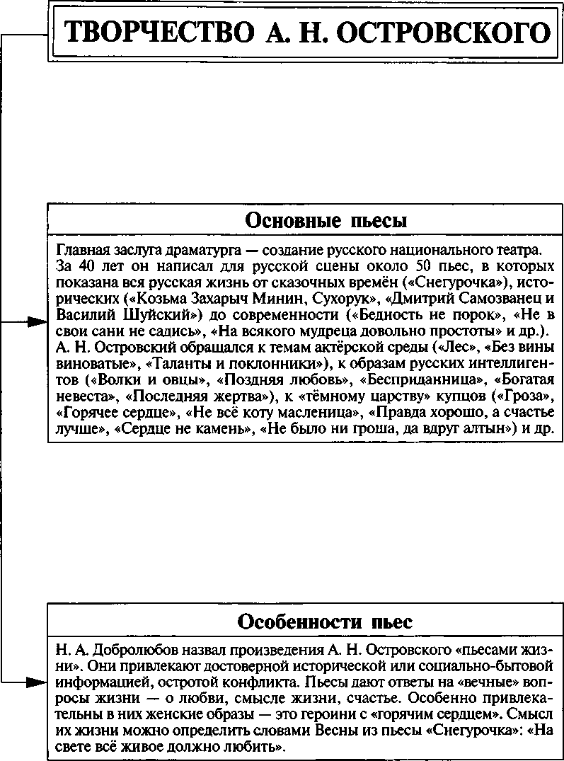

Творчество А. Н. Островского

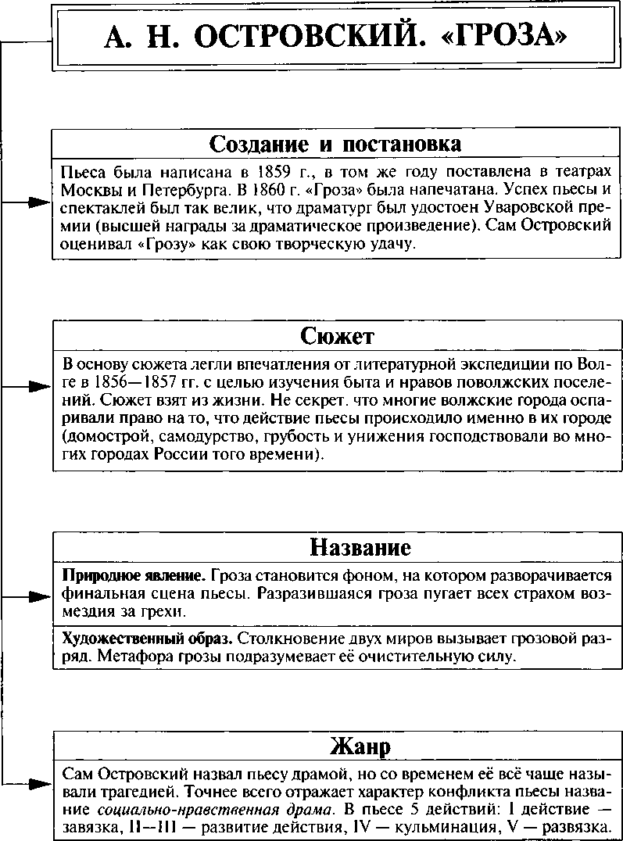

I. Н. Островский. *Гроза»

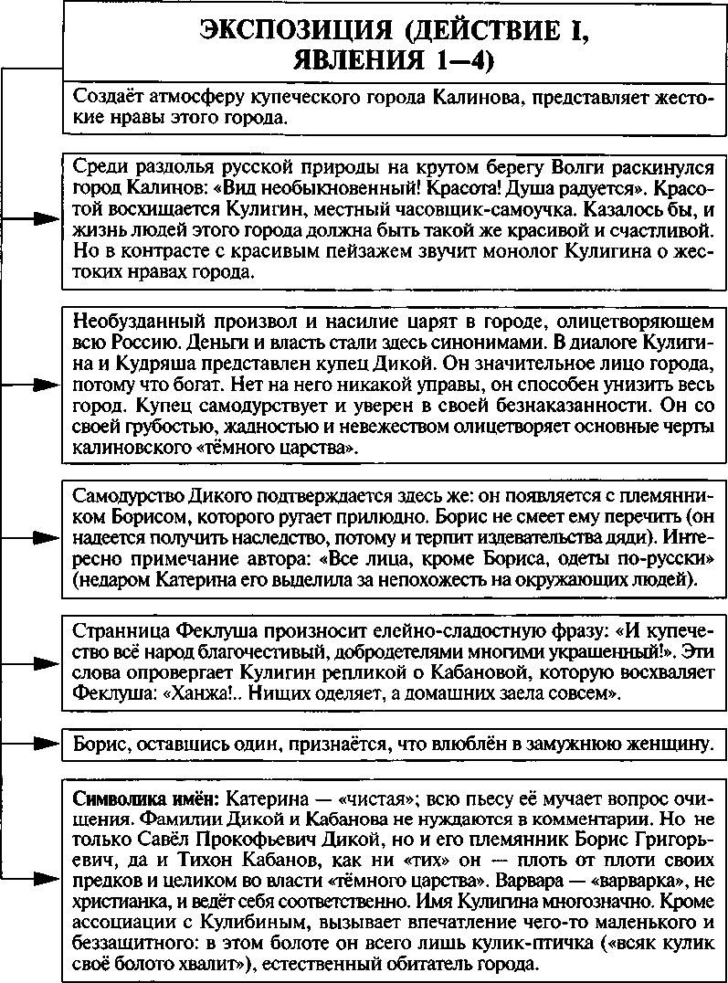

I. H. Островский. «Гроза»

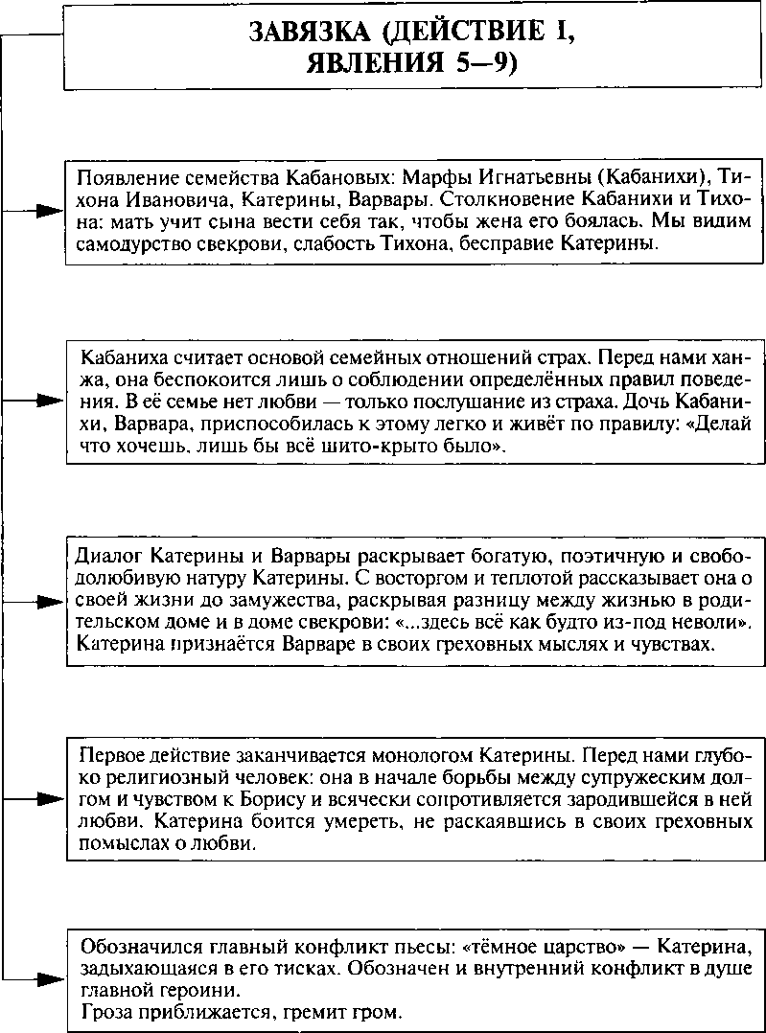

f. Островский. «Гроза»

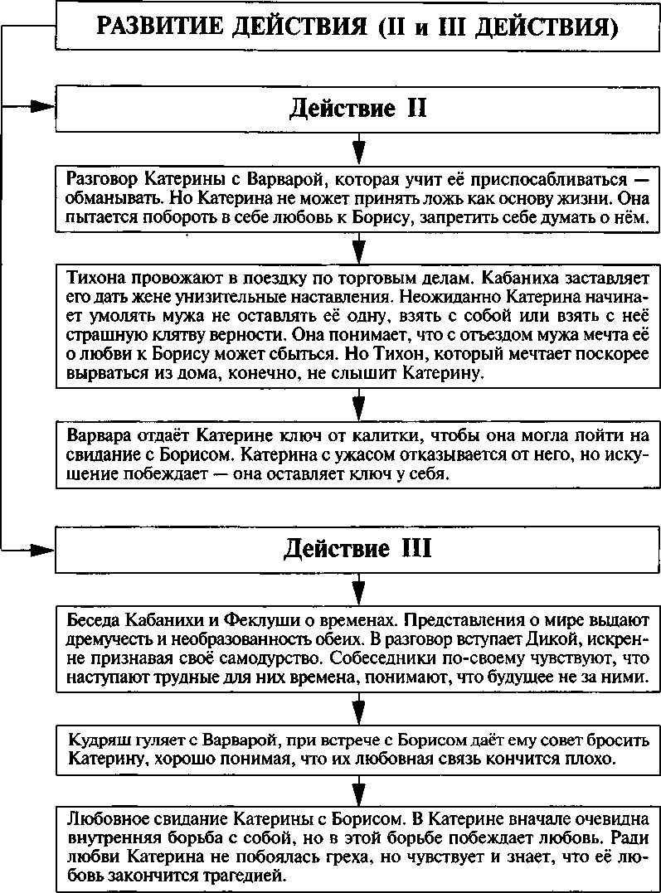

I. H. Островский. «Гроза»

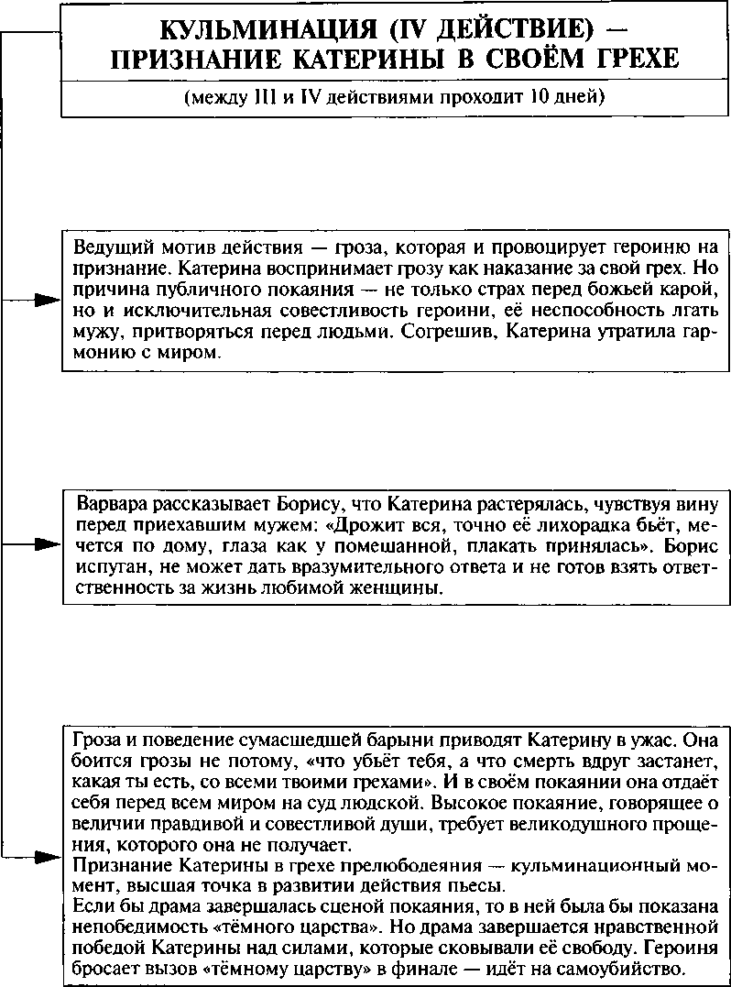

f. Островский. «Гроза»

**РАЗВЯЗКА (ДЕЙСТВИЕ V)**

I. ***Н. Островский. «Гроза»***

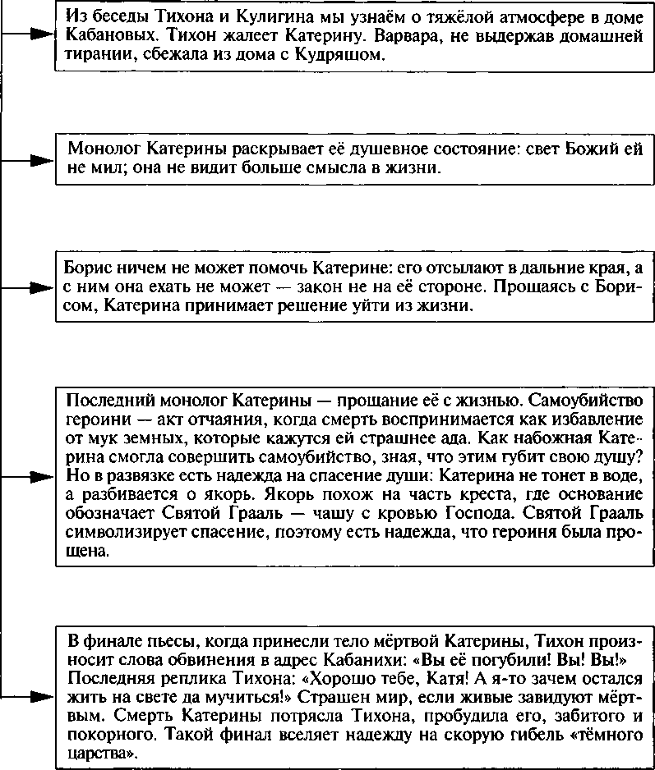

**ЖЕРТВЫ «ТЁМНОГО ЦАРСТВА»**

***I. Островский. «Гроза»***

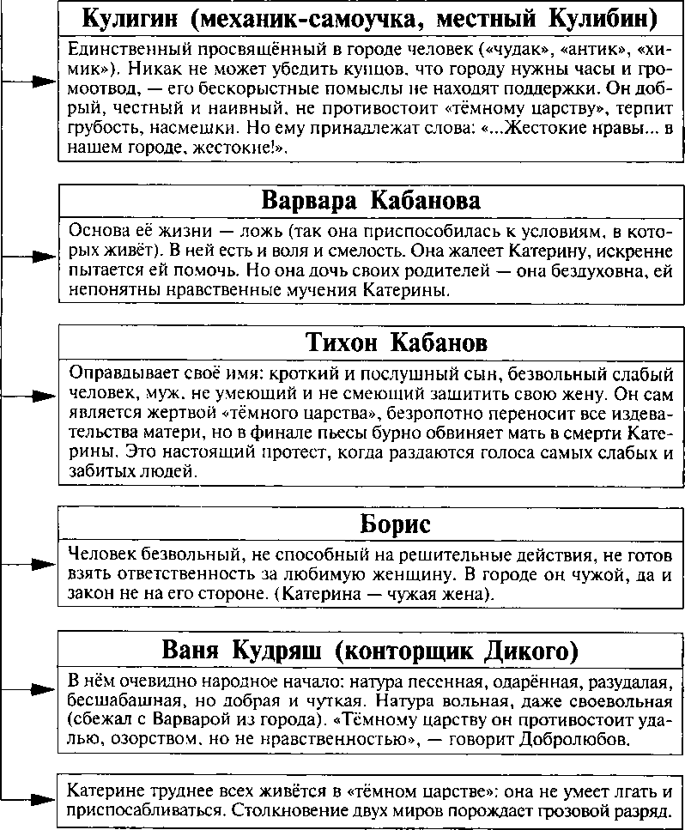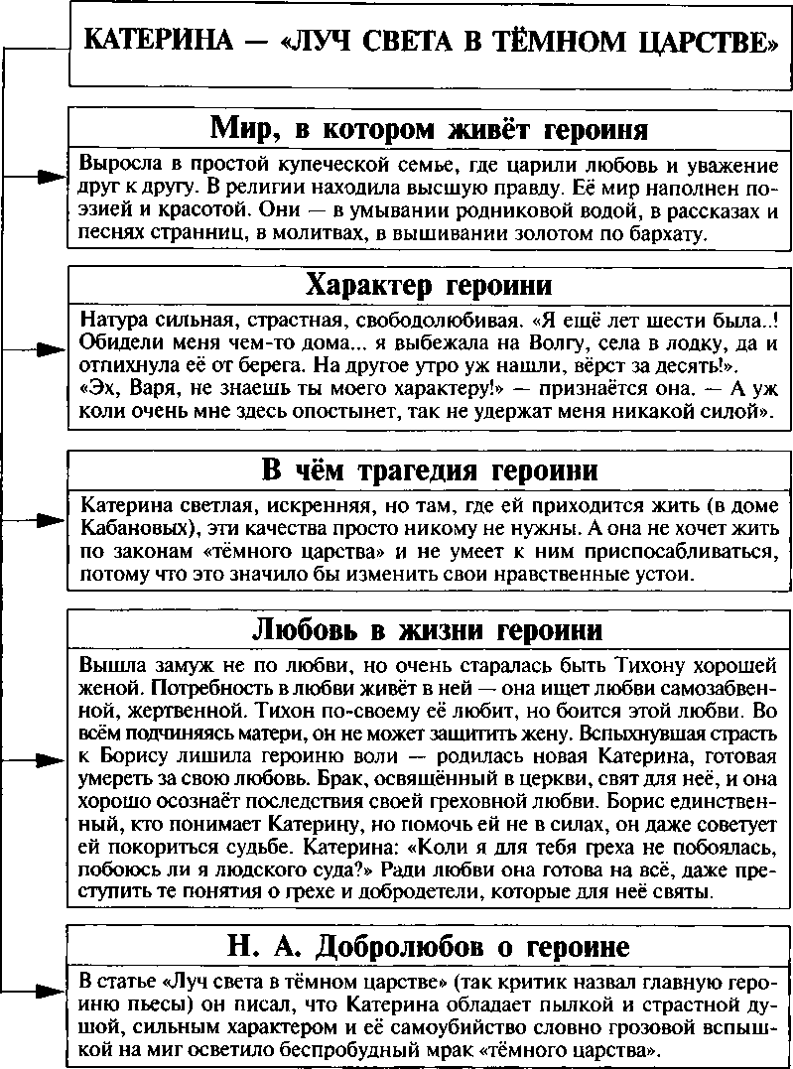

I. H. Островский. «Гроза»

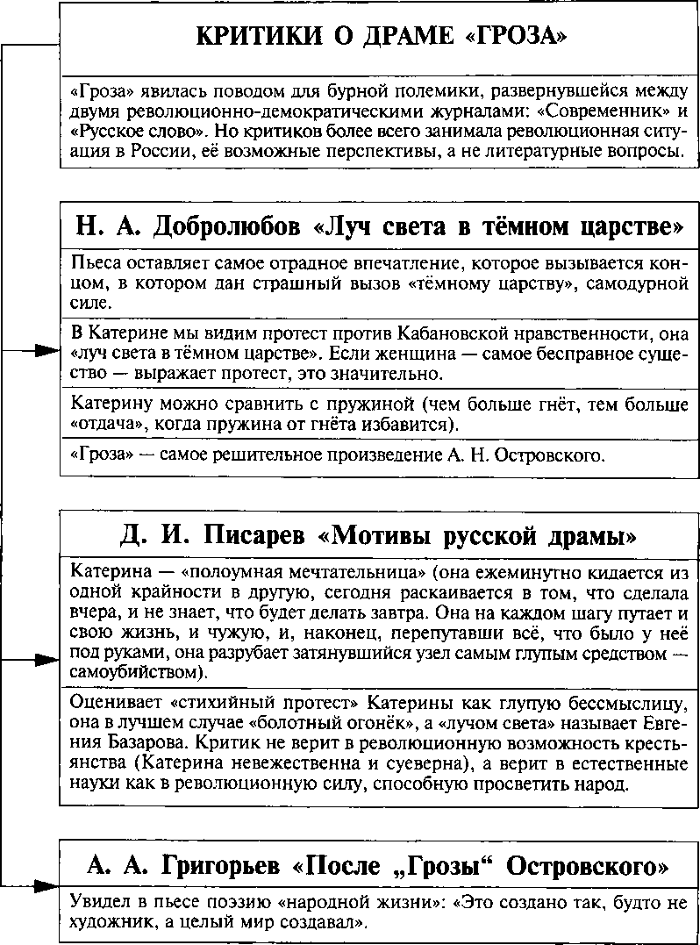

I. Н. Островский. «Гроза»

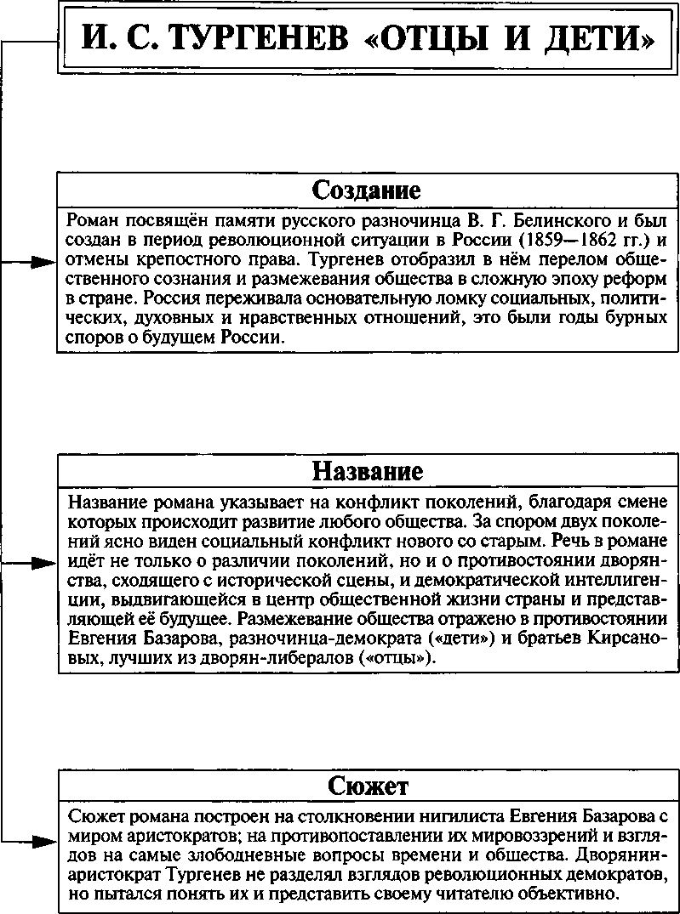

И. С. Тургенев. «Отцы и дети»

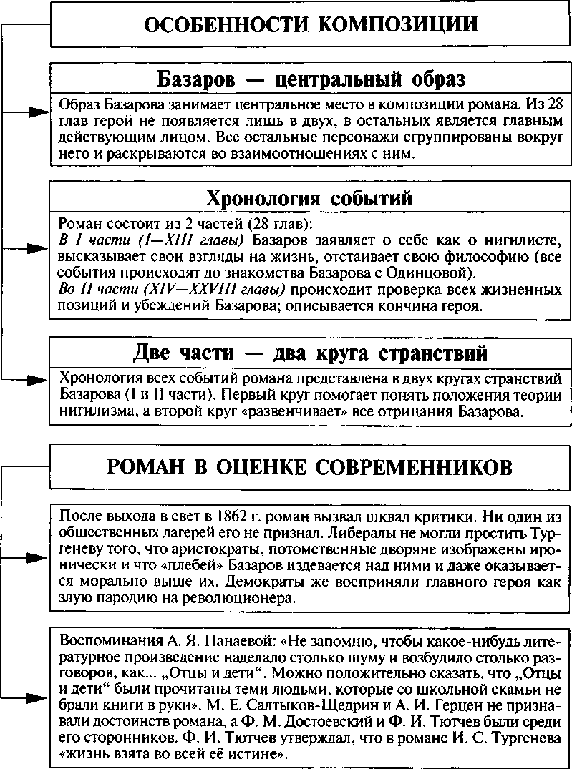

И. С. Тургенев. «Отцы и дети»

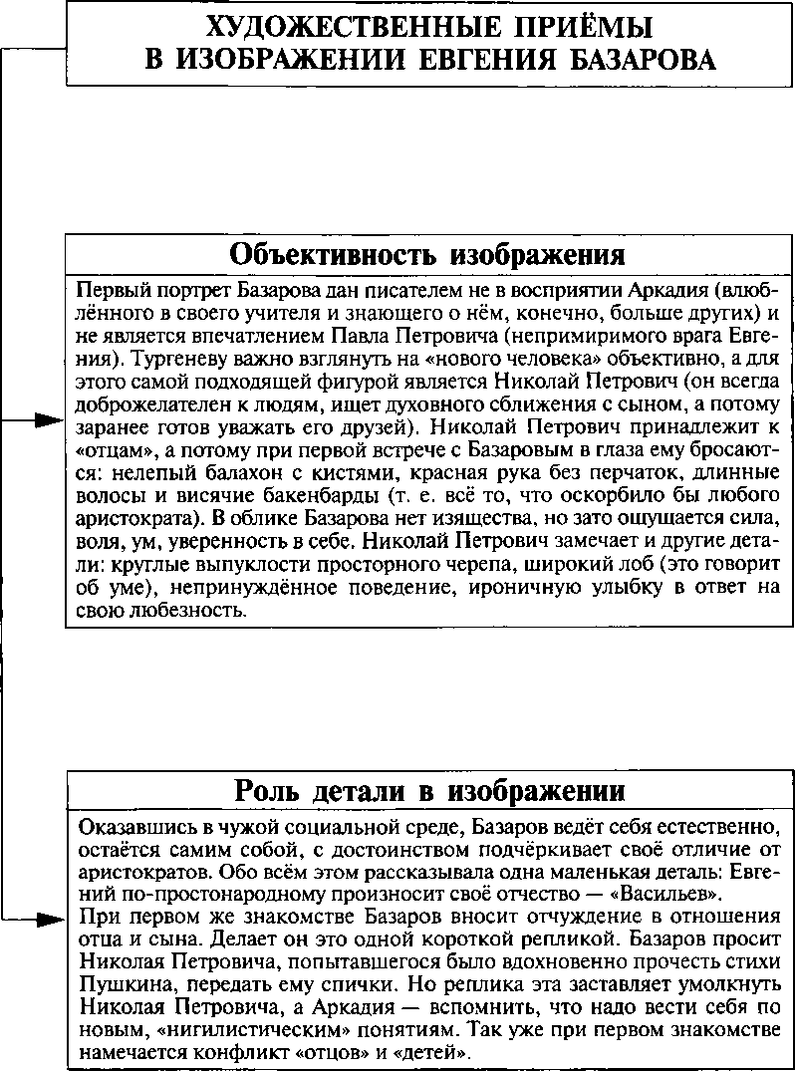

И. С. Тургенев. «Отцы и дети»

**ХУДОЖЕСТВЕННЫЕ ПРИЁМЫ  
В ИЗОБРАЖЕНИИ ЕВГЕНИЯ БАЗАРОВА**

>. Тургенев. «Отцы и дети»

**Создание психологического портрета**

Портрет — одно из основных художественных средств для создания ли­тературного образа. Тургенев признан мастером психологического порт­рета. Он использует приём собирания отдельных штрихов, создающих неповторимый внутренний мир героя. Внешние черты являются своеоб­разными сигнальными флажками, по которым писатель ведёт своих чи­тателей к пониманию героя. Портрет Базарова вырисовывается постепен­но, каждый раз с добавлением к нему какой-нибудь новой яркой дета­ли: то «красную руку» (выдаёт неаристократическое происхождение), то «спокойную улыбку» (вызывает доверие), то «широкий лоб» (говорит об уме). А вот «тонкие губы» Базарова «тронулись в улыбке», и эта деталь смягчает неприятное впечатление. Все детали создают у читателя впечат­ление о герое как о человеке неаристократическом, умном, уверенном в себе и не уважающем того, с чем не согласен.

**Приём контраста**

Все персонажи романа сгруппированы вокруг Базарова, подчёркивают его превосходство и свидетельствуют о его одиночестве.

Базаров и Павел Петрович

Аристократизм одного противопоставлен демократизму другого. В спорах с ним раскрываются замечательные черты Базарова: зрелость ума, глу­бина суждений, непримиримая ненависть к барству и рабству.

Базаров и Аркадий

Последовательность, убеждённость, воля и целеустремлённость Базаро­ва контрастируют с раздвоенностью Аркадия, с его случайными убеж­дениями, мягкотелостью и отсутствием осознанной цели. Во взаимоот­ношениях с Аркадием проявляется способность героя привлекать на свою сторону молодёжь, быть учителем, а также его непримиримый характер и честность в дружбе.

Базаров и Одинцова

В отношениях с Анной Сергеевной мы открываем в Базарове умение глубоко и по-настоящему любить. Герой проявляет цельность своей на­туры, силу воли и чувство собственного достоинства.

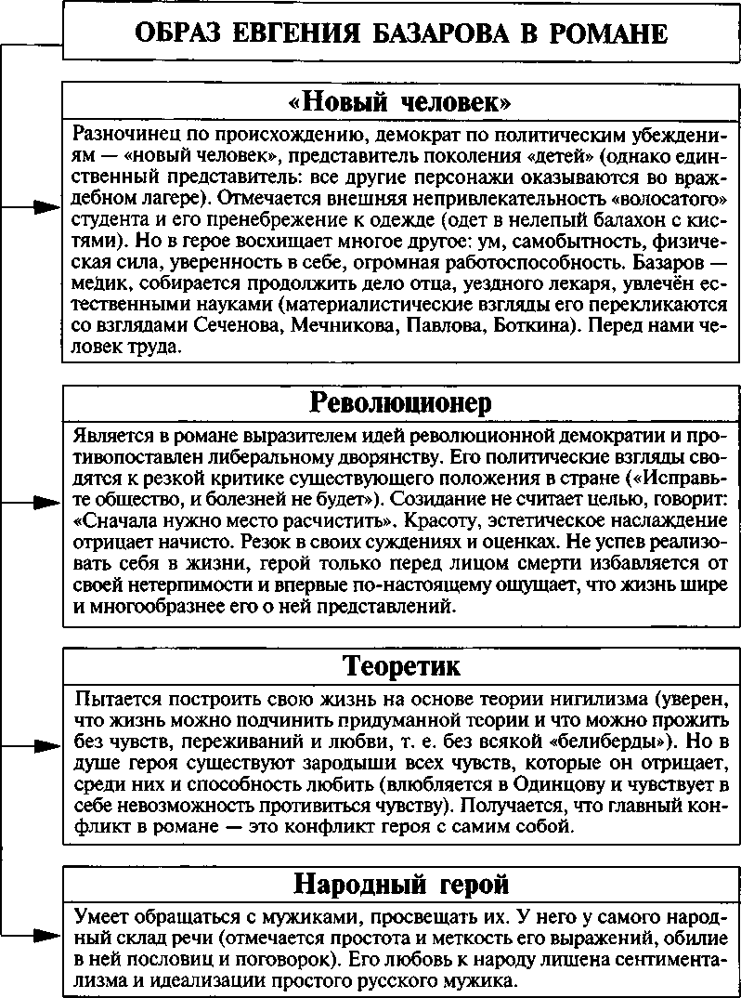

Тургенев. «Отцы и дети»

|  |  |
| --- | --- |
| СИЛЬНЫЕ И СЛАБЫЕ СТОРОНЫ БАЗАРОВА | |
| Сильные стороны | Слабые стороны |
| Тургенев в своей оценке сильных и слабых сторон Базарова диалектичен: недо­статки героя во многом являются продолжением его достоинств. В базаровском отрицании всего (в нигилизме) есть и сила и слабость. | |
| Базарова отличает смелость критиче­ской мысли, отход от незыблемых ав­торитетов, критика государственной системы. Вызывают уважение его ре­шительность, убеждённость, смелость, готовность идти до конца. Тургенев писал: «Если Базаров называет себя нигилистом, надо читать: революцио­нером». Многие идеи Базарова соответ­ствуют воззрениям революционных демократов. Взгляды Базарова представ­ляют собой стройную и логическую систему. | У него не существует никакой поло­жительной программы («Мы только расчищаем место, строить будут дру­гие»), Хотя человека не может не вол­новать, что будет построено на разва­линах. А отрицая то, что на самом деле заслуживает отрицания, Базаров замах­нулся на вечные ценности (любовь, по­эзию, музыку), поэтому вступает в конфликт с самой человеческой при­родой (судьба посылает ему испыта­ние любовью). |
| В борьбе за новое (в спорах с Павлом Петровичем) Базаров спокоен, пото­му что уверен в своей правоте. Он не хочет спорить, презирает болтовню и бесполезные слова — просто вынуж­ден отвечать на вопросы Кирсанова (тогда как его противник рвётся в бой, волнуется, бледнеет, срывается на лич­ные оскорбления, чувствуя своё бес­силие). | Наделён острым критическим умом, но лишён широты кругозора — Базаров развит односторонне. Он признаёт лишь естественные науки, которые ясно и чётко объясняют все жизненные явле­ния. До предела сужает всё многообра­зие и красоту жизни, природы, где нет места эмоциям, красоте, искусству. Он обедняет жизнь своим практическим рационализмом. |
| В эпизоде смерти герой показан стой­ким, сильным, способным чувствовать и любовь, и красоту, и жалость. Он как бы очищается от всего наносного, избавляется от развязности и чёрство­сти. В финале перед нами титаниче­ская личность. Смерть стала для База­рова испытанием, в котором раскры­ваются его лучшие качества. Герой достойно выдерживает это испытание, внушая к себе глубокое уважение. | Эта титаническая, незаурядная, силь­ная личность не смогла в полной мере реализовать свои способности. Возни­кает чувство жалости и сожаления от­того, что безрезультатно прошла жизнь яркого и одарённого человека из-за узо­сти и односторонности нигилистиче­ских теорий. |

Тургенев. «Отцы и дети»

|  |  |
| --- | --- |
| Аркадий Кирсанов | Евгений Базаров |
|  |  |

Они вместе учатся на медицинском факультете университета, их связывают несколько лет дружбы.

|  |  |
| --- | --- |
| Всегда аккуратен, опрятен, хорошо одет, у него аристократические мане­ры, столько важные в дворянском быту. | Не считает нужным соблюдать правила хорошего тона, это сказывается в его по­ступках, манерах, речах и внешнем виде. |
| Попадает под влияние Базарова, хочет быть на него похожим. «Напяливает на себя» идеи нигилизма, но в глубине души чужд им. | Относится к Аркадию покровитель­ственно и почти всегда насмешливо: он понимает, что их пути скоро ра­зойдутся. |

Аркадий — натура слабая, Базаров — сильная, но постепенно Аркадий приоб­ретает своё мнение и перестаёт слепо повторять суждения Базарова (однажды их спор дошёл чуть ли не до драки).

|  |  |
| --- | --- |
| В доме Кирсановых царит праздность. Аркадий не занимается серьёзным де­лом, его ничего не увлекает по-настоя­щему. Для него главное — уют и покой. | Человек труда (это видно уже по его обнажённой красной руке). В любой обстановке он занимается делом. И здесь, в гостях, продолжает работать. |
| Для своих крестьян всегда остаётся ба­рином, хозяином. | Для крепостных людей он «свой брат, не барин». |
| Его идеал — семья, в чём он убежда­ется после знакомства с Катей. | Говорит, что с женщиной только ду­рак может чувствовать себя свободным. |
| Природа для него, как и для всех Кир­сановых, является объектом любова­ния, наслаждения. | Против созерцания природы. Относится к ней как заботливый хозяин: природа ра­дует его, когда он видит плоды своих рук. |
| «Ты нежная душа, ранимая», — гово­рит Базаров, понимая, что Аркадий не может быть его сподвижником. | Стыдится естественных человеческих чувств, подавляет в себе их проявление (сух даже в отношениях с родителями). |
| Дворянским воспитанием ему привита любовь к литературе, поэзии, искус­ству. Пытается доказать Базарову вели­чие А. С. Пушкина. | Полагает, что «в 44 года играть на ви­олончели глупо», а Пушкина читать никак не годится. Для него «порядоч­ный химик полезнее всякого поэта». |
| Отказывается от нигилизма и остаётся «либеральным барином». | Умирает нигилистом, верным своим убеждениям. |
| Принадлежит к разряду людей вечно опекаемых и не замечающих этой опе­ки. Не может жить без принципов. От­носится к лагерю «отцов». | Человек нового поколения, пришед­шего на смену «отцам», которые не способны решить проблем эпохи. |

И. С. Тургенев. «Отцы и дети»

|  |  |
| --- | --- |
| Павел Кирсанов | Евгений Базаров |
| Дворянин, изнеженный аристократ, представитель старого поколения («от­цов»). | Представитель молодого поколения («детей»), студент, нигилист. |
| Одет в строгий английский костюм, у него белоснежные накрахмаленные воротнички, «красивая рука с длин­ными розоватыми ногтями». Лицо пра­вильное, холёное, но жёлчное. «Изящ­ный и породистый», во всём чувству­ется изысканный аристократизм. | Автор неоднократно обращает внима­ние читателя на «плебейские» манеры героя. Он небрежно и нелепо одет. Под­чёркнуты такие детали: широкий лоб, «крупные выпуклости просторного че­репа», красные руки. Внешняя неприв­лекательность и глубокий ум. |

***И. С. Тургенев. «Отцы и дети»***

|  |  |
| --- | --- |
| Отстаивает незыблемость устоявших­ся жизненных принципов. Консерва­тивен и благоговеет перед старыми ав­торитетами, а всё новое он восприни­мает в штыки. | Не признаёт никаких авторитетов и догм. Считает, что любую истину не­обходимо подвергать сомнению, всё проверяет опытным путём. Резок в оценках и мнениях, нетерпим к про­тивоположным мнениям. |
| Его слова расходятся с делом. Он с пафосом говорит о служении отечеству, но сам удовлетворяется спокойной сытой жизнью. | Базаров — человек дела. Ему чужды условности и аристократический эти­кет. Каждый его день заполнен тру­дом, новыми поисками. |
| Если бы он по-отечески мудро отно­сился к поколению «детей», он бы про­щал их максимализм, и заносчивость и нетерпимость Базарова. | Отнюдь не по-сыновнему относится к поколению «отцов»: с гордым презре­нием отрицает все культурные и нрав­ственные ценности прошлого. |

Перед нами два сильных характера, две яркие личности, гордые и самолюби­вые, не поддающиеся чужому влиянию и умеющие подчинить себе других.

Мы видим трагический разлад между поколениями, которые отказываются понять друг друга и соединить общие усилия для совместной деятельности.

|  |  |
| --- | --- |
| Видя, что он не может победить База­рова в споре и поколебать его нрав­ственные устои, находит повод для бессмысленной дуэли. | Принимает вызов на дуэль, хоть и счи­тает это выходкой полоумного «арис- тократишки». Благородно оказывает ему помощь после ранения. |

Автор изобразил дуэль сатирически, подчеркнув её нелепость: смешно полагать, что можно силой заставить молодое поколение думать так же, как поколение «отцов». В финале погибают оба: Базаров физически, Павел Петрович духовно. Но встреча с «волосатым» студентом не прошла бесследно: он перешагивает через все условности и благословляет брак своего брата с мещанкой Фенечкой.

О ЧЁМ СПОРИЛИ ПАВЕЛ ПЕТРОВИЧ  
И ЕВГЕНИЙ БАЗАРОВ

Споры этих двух персонажей раскрывают основную мысль романа, придают особую остроту сюжету, служат характеристикой каждого героя, показывают превосходство новых, прогрессивных идей над старым, отжившим, вечное дви­жение общества к прогрессу.

|  |  |
| --- | --- |
| Павел Петрович Кирсанов (дворяне - либералы) | Евгений Базаров (разночинцы-демократы) |

**О роли дворянства**

|  |  |
| --- | --- |
| Считает, что аристократы — движущая сила общественного развития. Идеал дво­рян — «английская свобода» (консти­туционная монархия), а путь к идеа­лу — либеральный (реформы, гласность, прогресс). | По его мнению, аристократы не спо­собны к действию, от них нет ника­кой пользы. Он отвергает либерализм, отрицает способность дворянства вес­ти Россию к будущему. |

И. С. Тургенев. «Отцы и дети»

О нигилизме

|  |  |
| --- | --- |
| Осуждает нигилистов за то, что не «ни­кого не уважают», живут без «прин­ципов». Говорит Базарову: «... вас всего четыре с половиною человека». На это Евгений отвечает: «От копеечной све­чи Москва, вы знаете, сгорела». | Под отрицанием «всего» имеет в виду религию, самодержавно-крепостниче­ский строй, общепринятую мораль. А утверждает необходимость революци­онных действий, критерием которых является народная польза. |

О взглядах на русский народ

|  |  |
| --- | --- |
| Прославляет крестьянскую общину, семью, религиозность и патриархаль­ность русского мужика, но при встрече с мужиками «морщится и нюхает оде­колон». Проповедует «русскую идею», но употребляет огромное количество иностранных слов. | Говорит, что народ не понимает соб­ственных интересов, тёмен и невеже­ствен, но считает необходимым отли­чать народные интересы от народных предрассудков. Утверждает, что народ по духу революционен, поэтому ни­гилизм — проявление именно народ­ного духа. |

Об отношении к искусству и природе

|  |  |
| --- | --- |
| И то и другое считает возвышенным и прекрасным и совершенно необходи­мым каждому человеку (и в этом ав­тор полностью с ним согласен). | Отрицает полезность искусства («Ра­фаэль гроша медного не стоит»), а к природе подходит материалистически («Природа не храм, а мастерская, и че­ловек в ней работник»). |

|  |  |
| --- | --- |
| Павел Петрович | Николай Петрович |
| Красив и самоуверен, всегда нравился женщинам. Жизнь его поначалу пред­ставляла череду сплошных удач. Учил­ся в пажеском корпусе, в 28 лет был уже капитаном — его ждала блестя­щая карьера. Его жизнь сломила не­разделённая любовь к княгине Р. Он вышел в отставку, преследовал кня­гиню, 10 лет прожил бесцветно и бес­плодно, а теперь остаток жизни про­водит в деревне с братом. Прирож­дённый аристократ, своим внешним лоском и поведением создаёт о себе впечатление как о человеке самона­деянном и самовлюблённом. | Тихий и кроткий, он не произносит гневно-пламенных речей, как его брат, и будто бы не принимает участия в мировоззренческом споре «отцов» и «детей». Однако этот человек играет важную роль в идейной структуре ро­мана.  В молодости сломал ногу — это поме­шало ему сделать военную карьеру. Но он не впал в уныние, не озлобился на весь мир, а учился в университете и женился. 10 лет жил с женой в любви и согласии. После смерти жены отдал все­го себя делам поместья и воспитанию сына. Затем жизнь подарила ему лю­бовь к крепостной девушке Фенечке. |
| У него нет убеждений, вместо них — «принсипы», которые сводятся к со­блюдению внешних приличий. То же самое пристрастие к «внешним эффек­там» есть и у Базарова (бакенбарды, балахон, развязность), у обоих неужив­чивость с окружающим миром. | Он настоящий противник нигилизма, но в споры не вступает, так как пони­мает, что его аргументы не будут убе­дительны ни для брата, ни для База­рова. Он просто живёт в согласии со своим сердцем и совестью. |
| Форма без содержания — в этом суть Павла Петровича. Это ярко проявляет­ся в описании его кабинета, где в ка­честве символа России он держит на столе пепельницу в форме мужицкого лаптя (к сожалению, это его един­ственная связь с народом). | Все его представления о гармоничном существовании (о единении с приро­дой, о поэзии, о любви), которым он обладает, можно понять только раз­витой душой — ею не обладают ни «уездный аристократ», ни «предводи­тель нигилистов». |
| Его суждения самонадеянны и поверх­ностны (он толкует о Гёте и Шиллере, но вряд ли их прочёл). Он оказывается несостоятельным оппонентом для Ба­зарова: все его слова — лишь слова, они не подкрепляются никакими дей­ствиями. | Внутренняя сила Николая Петровича, его интеллигентность и гармоничность вызывают симпатию и уважение. Вдум­чивый читатель должен заметить: силь­ная личность — это не всегда неорди­нарность и вызывающее поведение. |

Тургенев. «Отцы и дети»

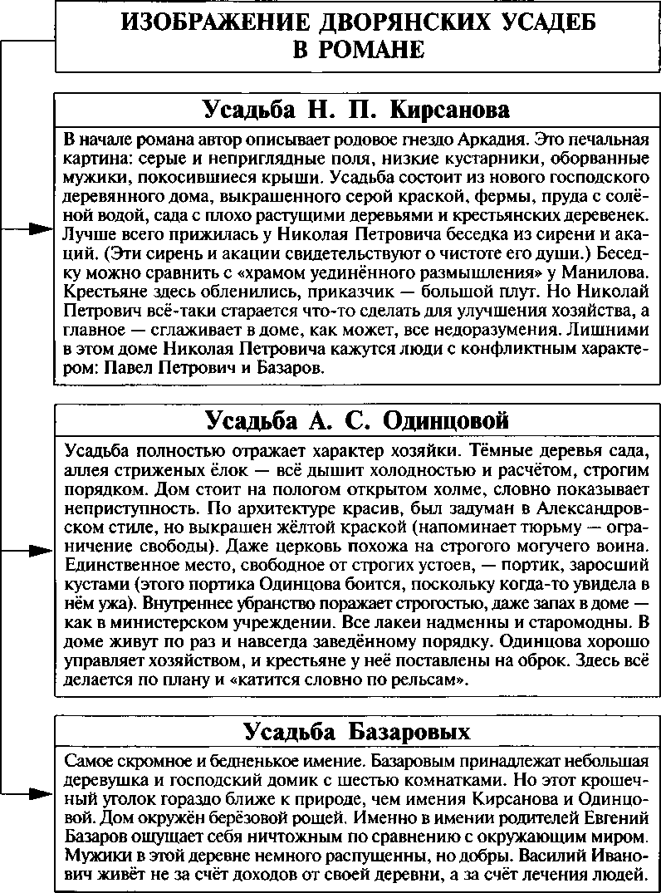

И. С. Тургенев. «Отцы и дети»

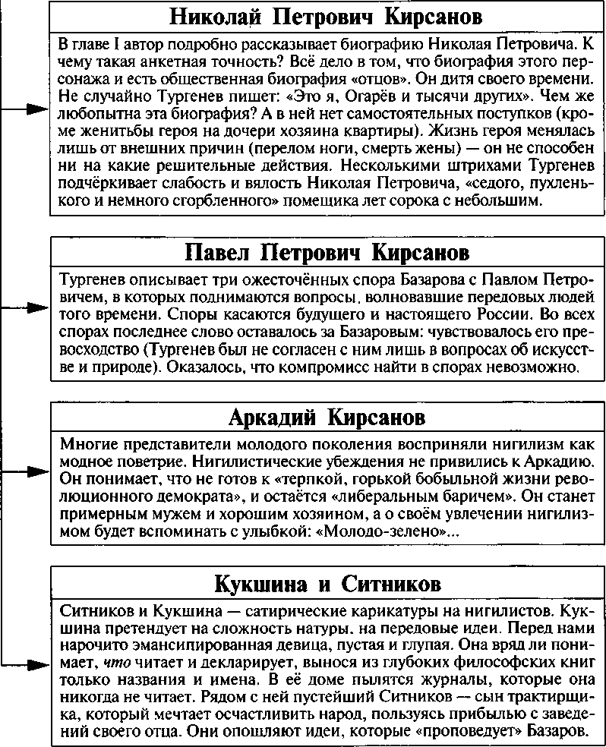

Тургенев. «Отцы и дети»

ПРЕДСТАВИТЕЛИ «ОТЦОВ» В РОМАНЕ

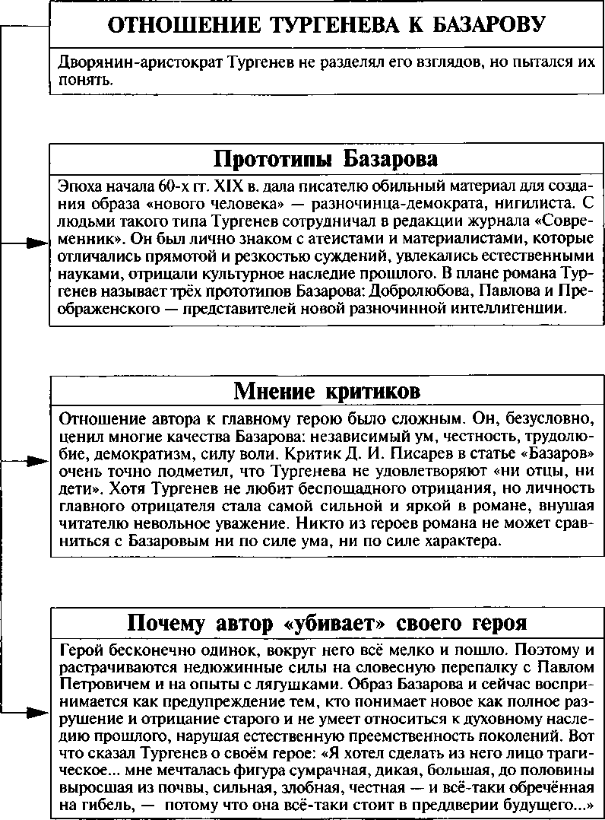

И. С. Тургенев. «Отцы и дети»

**ЖЕНСКИЕ ОБРАЗЫ В РОМАНЕ. АННА СЕРГЕЕВНА ОДИНЦОВА**

***И. С. Тургенев. «Отцы и дети»***

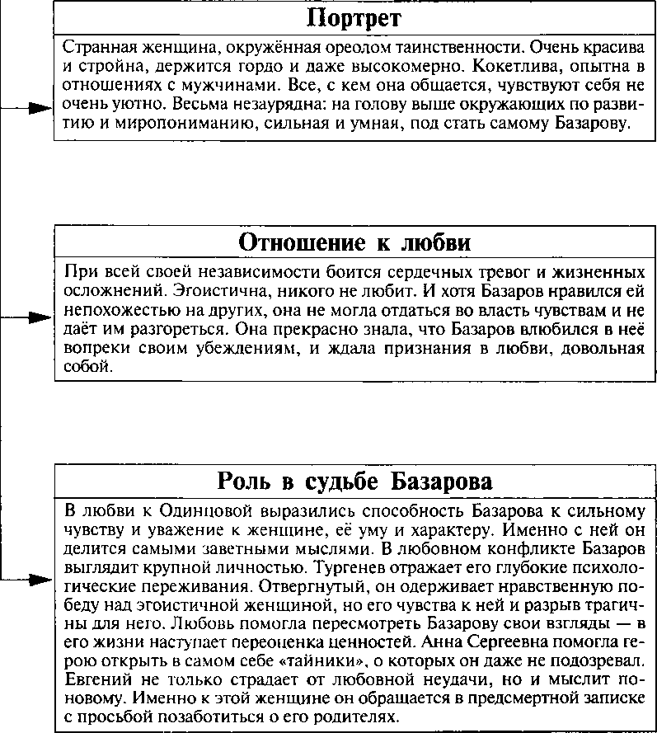

**КАТЯ ЛОКТЕВА**

***И. С. Тургенев. «Отцы и дети»***

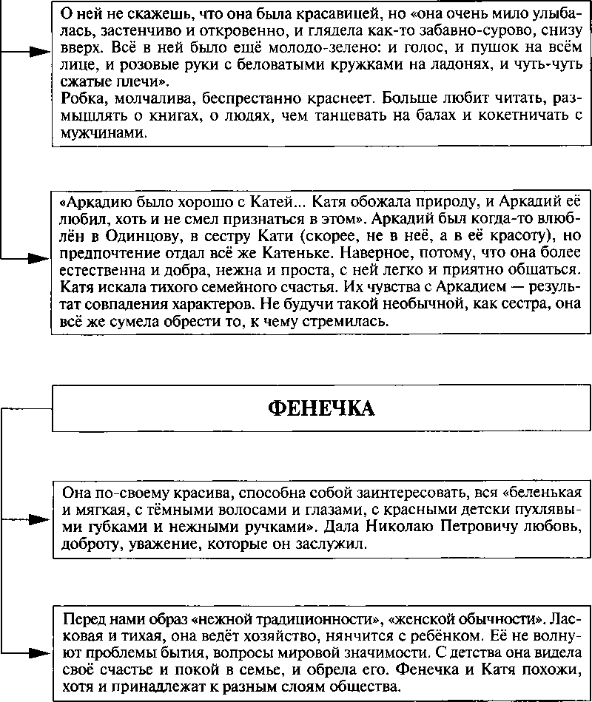

**АФОРИЗМЫ В РОМАНЕ**

***И. С. Тургенев. «Отцы и дети»***

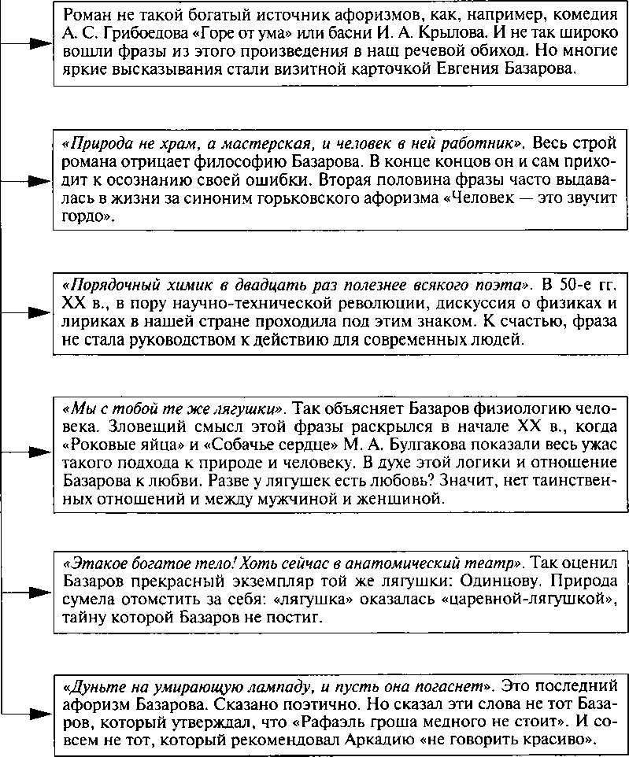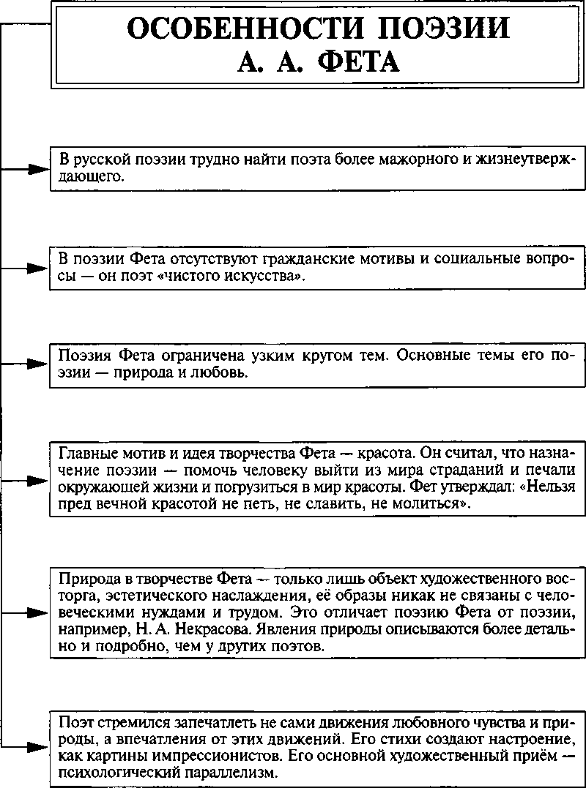

***Поэзия А. А. Фета***

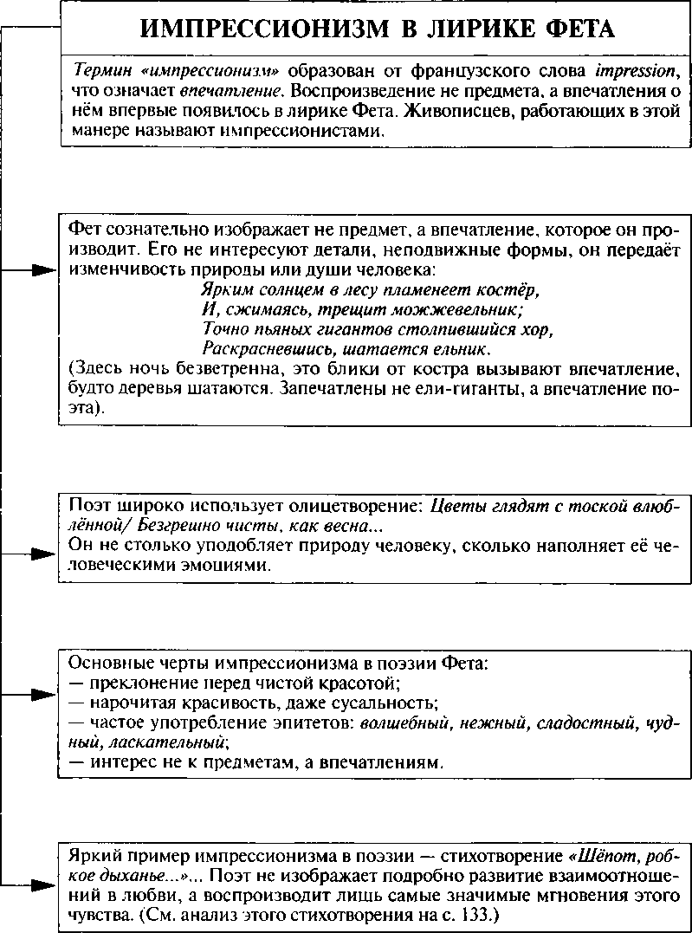

***Поэзия А. А. Фета***

**МУЗЫКАЛЬНОСТЬ ПОЭЗИИ А. А. ФЕТА**

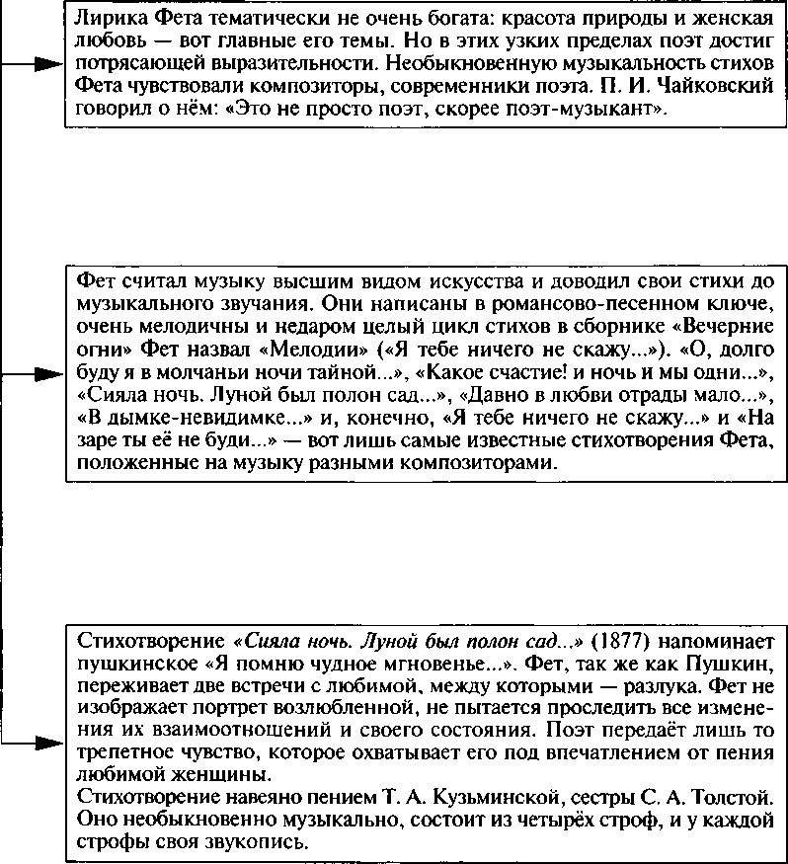

***Поэзия А. А. Фета***

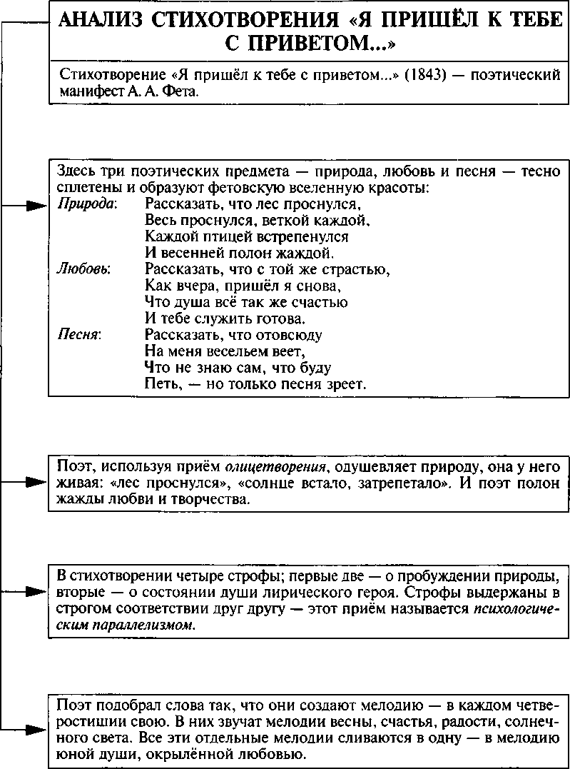

***Поэзия А. А. Фета***

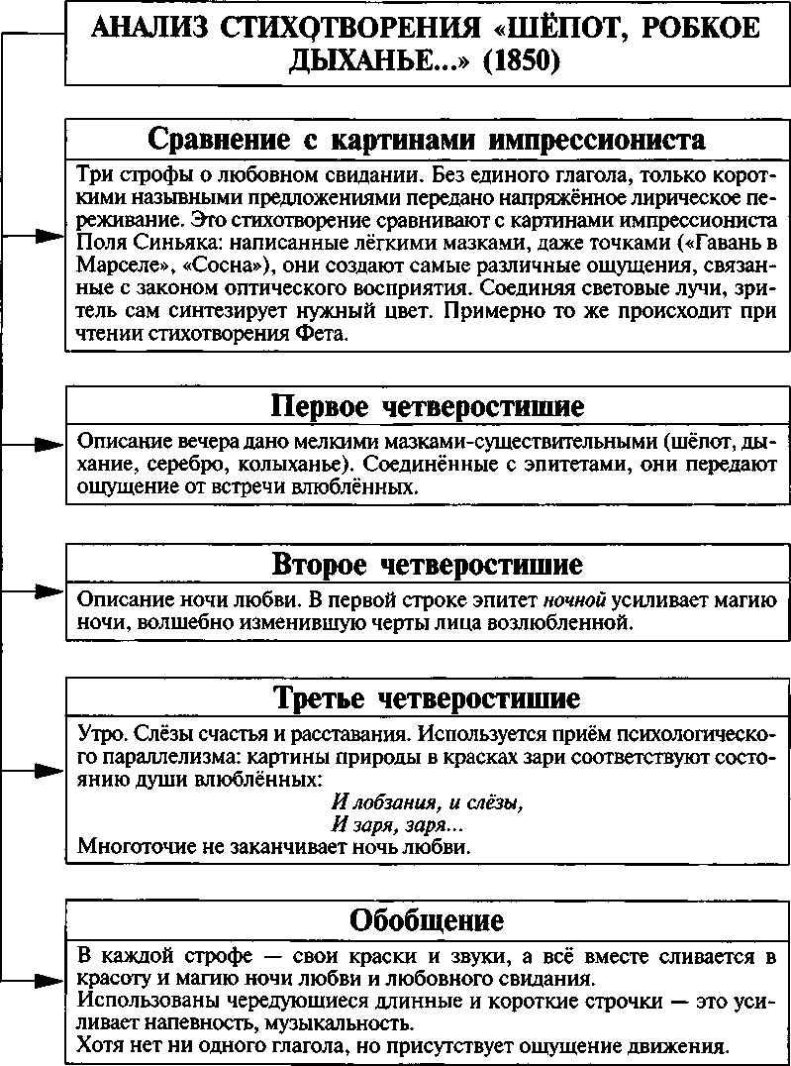

***Поэзия А. А. Фета***

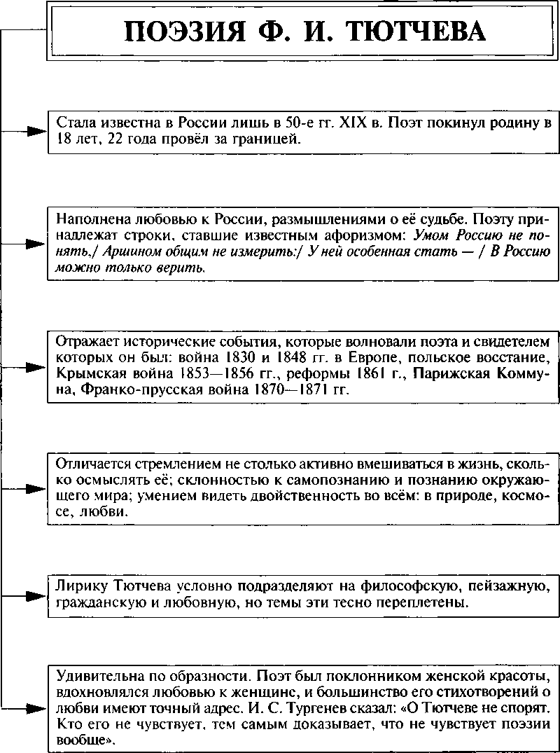

***Поэзия Ф. И. Тютчева***

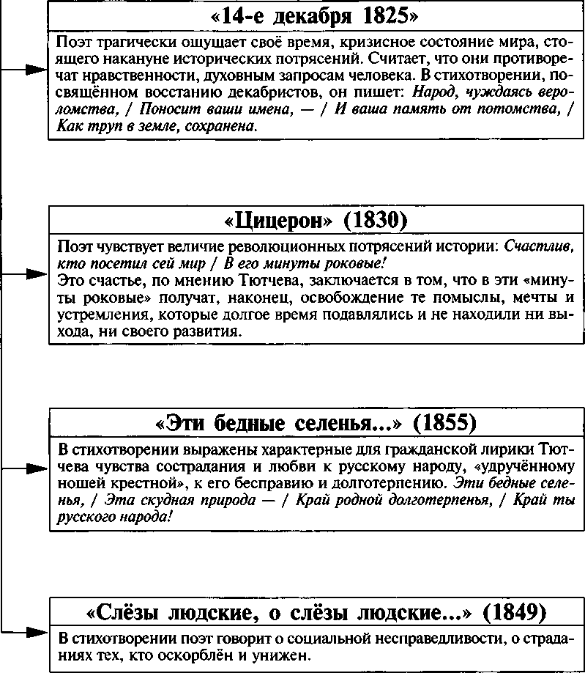

***Поэзия Ф. И. Тютчева***

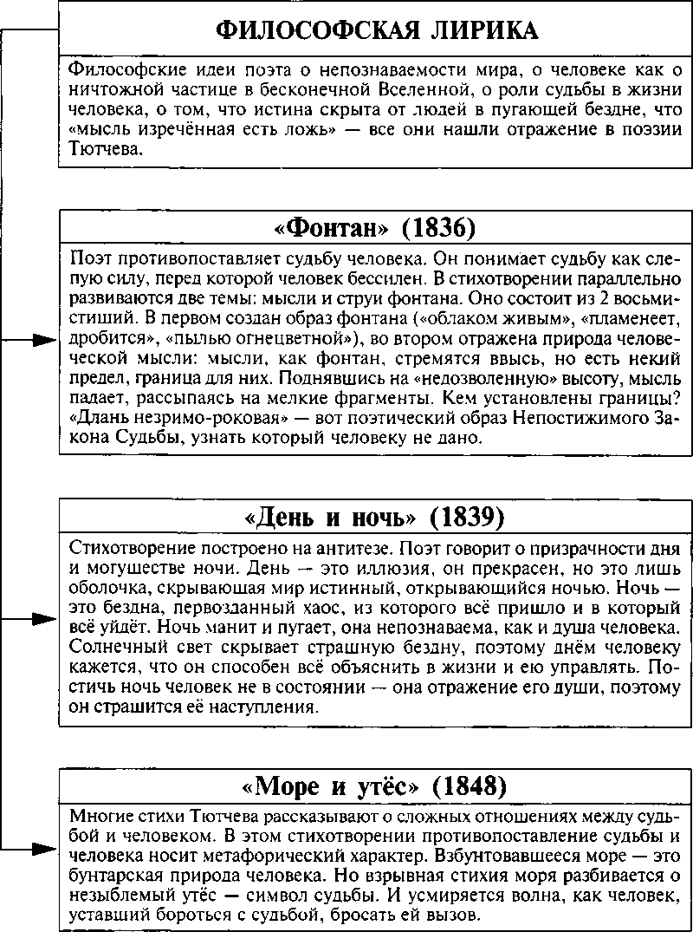

***Поэзия Ф. И. Тютчева***

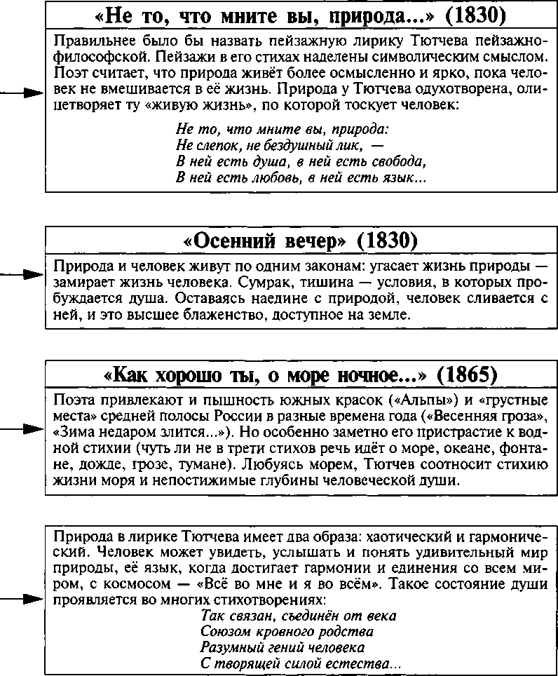

***Поэзия Ф. И. Тютчева***

|  |  |
| --- | --- |
|  | ЛЮБОВНАЯ ЛИРИКА |
|  |
|  | Тема любви занимает особое место в творчестве Тютчева. Здесь запечат­лены все оттенки этого чувства. Любовь для поэта — «самоубийство», «блаженство и безнадёжность», «поединок роковой», «буйная слепота страстей», «жизни ключ», «чудесный плен», «союз души с душой род­ной». |
|  | |
|  | «Денисьевский цикл» (1850—1865 ) |
|  | Посвяшён Елене Александровне Денисьевой. Цикл — признанный ше­девр мировой поэзии. Представляет собой лирическую повесть о люб­ви — от зарождения чувства до безвременной кончины возлюбленной. |
|  | «0, как убийственно мы любим...»  Здесь и во всём цикле стихов любовь наполнена мощным трагедийным звучанием. Она рождается из боли, невыносимых страданий, острого чувства потери, вины и раскаяния. Звучит страстное желание поэта ис­купить вину перед любимой женщиной. |
|  | «Предопределение»  Раскрывается природа любви: в поединке двух любящих сердец погиба­ет сердце более нежное и слабое — женское. |
|  | «Она сидела на полу...»  Показана страница трагической любви, когда она не радует, а приносит печать. |
|  | «Весь день она лежала в забытьи...»  Одно из самых скорбных стихотворений цикла: о неотвратимом угаса­нии любимой на фоне летнего буйства природы, о её уходе в «веч­ность», о безнадёжности и горечи: «О Господи.'., и это пережить/ И сердце на клочки не разорвсиось...» |
|  | «Накануне годовщины 4 августа 1864 года».  Самые высокие по духу стихи — те, которые написаны после смерти Денисьевой. Поэт как бы воскрешает возлюбленную, делает запоздалые попытки исправить то, что не смог исправить при её жизни. |
|  | |
|  | «Я помню время золотое...» и «Я встретил вас...» |
|  | Оба стихотворения посвящены Амалии Лерхенфельд, но между ними 34 года. Поэт познакомился с ней, когда девушке было 14 лет, просил её руки, но получил отказ. Оказалось, что звуки музыки любви никогда не умолкают — «жизнь заговорила вновь». Познав сладость и восторг первой и последней любви, Тютчев подарил нам лучезарную, светлую любовную лирику. |

***Поэзия Ф. И. Тютчева***

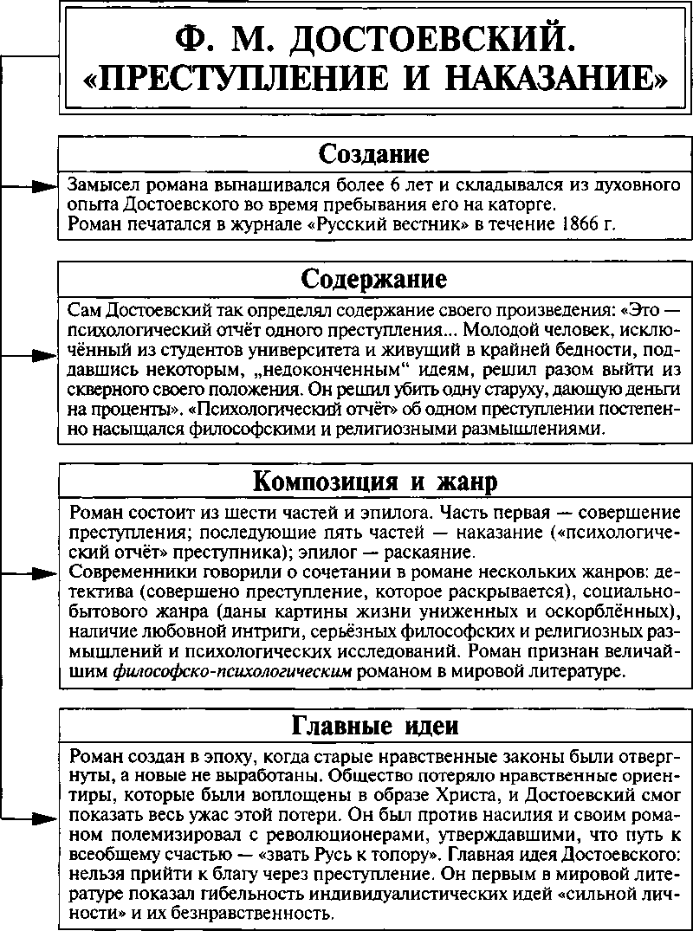

***Ф. М. Достоевский. *Преступление и наказание»***

**РОДИОН РАСКОЛЬНИКОВ**

***Ф. М. Достоевский. *Преступление и наказание»***

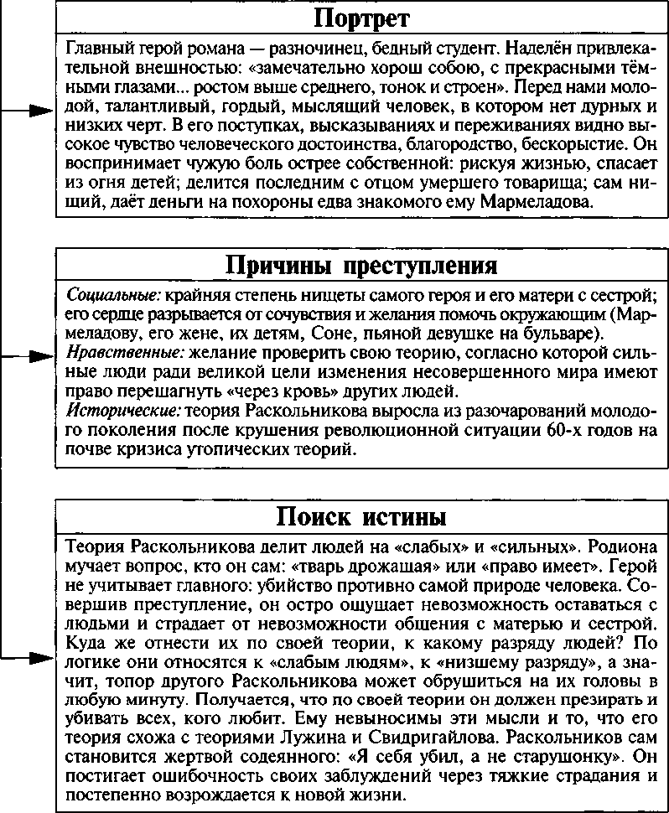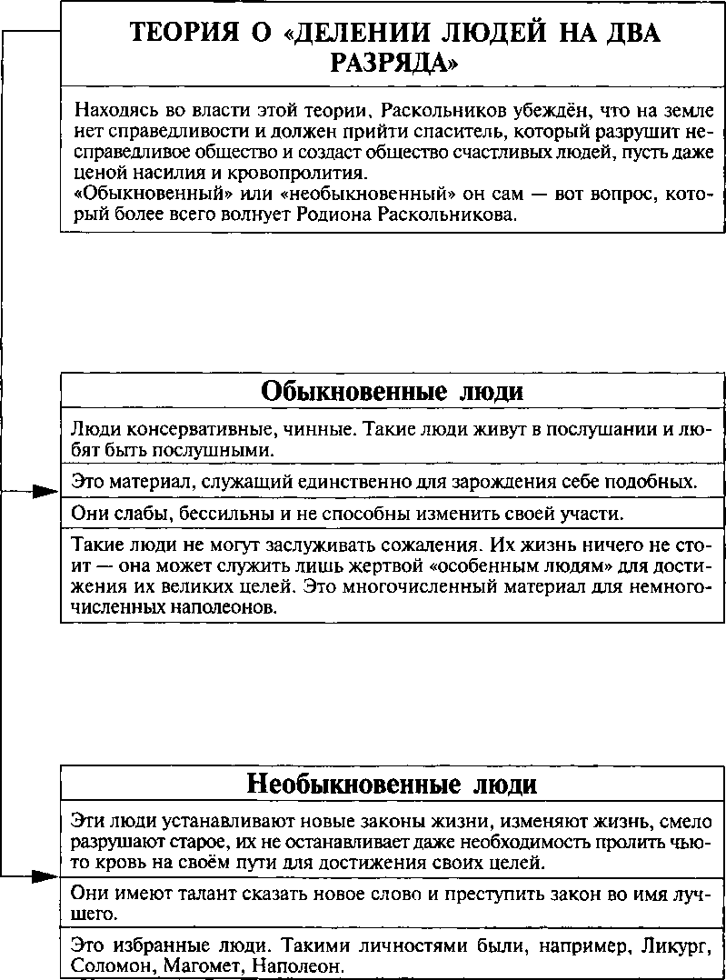

***Ф. М. Достоевский. «Преступление и наказание»***

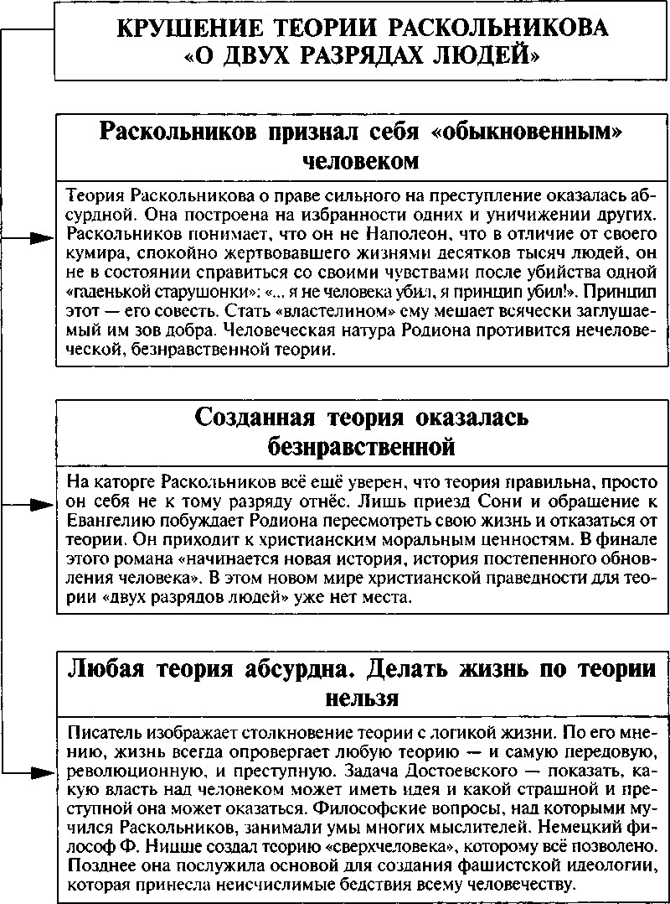

***Ф. М. Достоевский. «Преступление и наказание»***

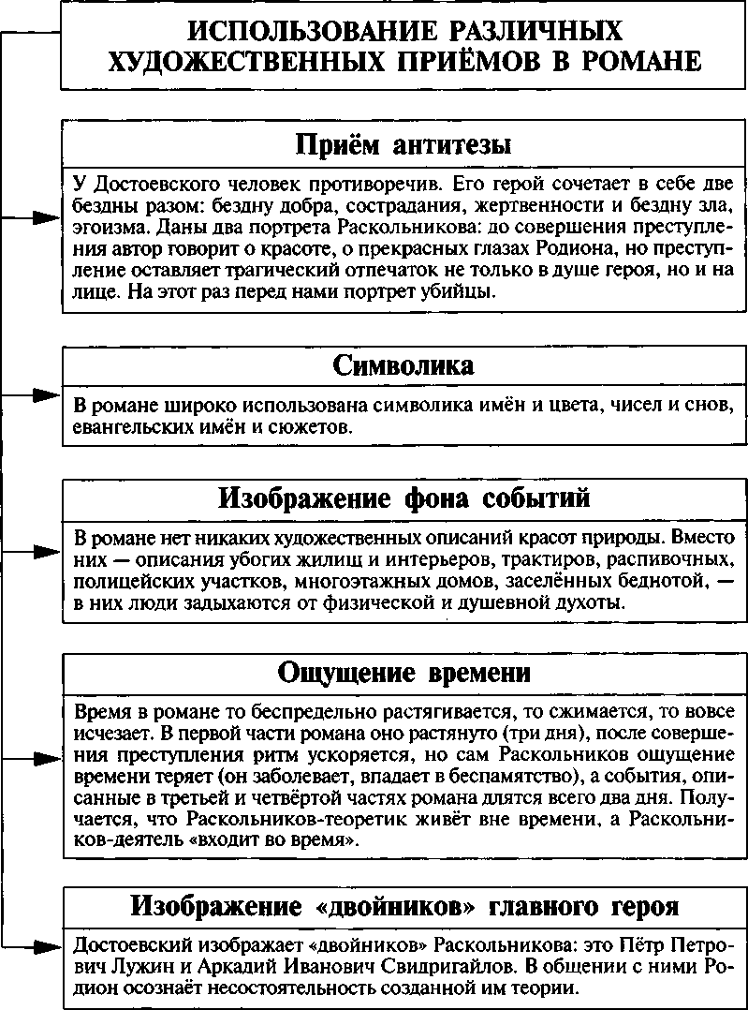

***Ф. М. Достоевский. «Преступление и наказание»***

**СИМВОЛИКА ЦВЕТА В РОМАНЕ**

***Ф. М. Достоевский. «Преступление и наказание»***

**Жёлтый цвет — основной цвет романа.  
Использование и значение**

* Родион Раскольников живёт в жёлтой каморке, похожей на шкаф, с жёлтыми обоями.
* Соня Мармеладова живёт по жёлтому билету, в её комнате тоже жёл­тые обои.
* Старуха-процентщица одета в пожелтевшую кацавейку, её комната обставлена мебелью из жёлтого дерева.
* От постоянного пьянства лицо Мармеладова стало жёлтым.
* Дома Петербурга окрашены в жёлто-серый цвет.
* У Порфирия Петровича в доме мебель из «жёлтого отполированного дерева».
* Свидригайлов остановился в гостинице в комнате с жёлтым цветом обоев.
* Перстень с жёлтым камнем у Лужина.
* Женшина-самоубийца с жёлтым постным лицом встречается Расколь­никову на улице.
* Жёлтый цвет — символ болезни, нищеты, убожества жизни, он уси­ливает атмосферу безысходности, надрыва, истеричности. Все «жёлтые» детачи в романе являются предвестниками недобрых событий.

**Зелёный цвет в романе.**

**Использование и значение**

* Зелёный цвет имеет «фамильный мармеладовский платок» (его как крест сначала носила Катерина Ивановна, потом Соня). Но этот пла­ток — не только олицетворение страданий, которые выпадали на долю его обладательниц. Он же является искупительной силой этих страданий (Соня надевает зелёный платок, отправляясь за Раскольниковым, кото­рый едет сознаваться в своём преступлении. Она готова на себя принять его страдания и искупить вину Родиона).
* В эпилоге (сцена возрождения) Соня появляется в этом же платке. В этот момент зелёный цвет страданий и надежды «превозмогает», переси­ливает жёлтый цвет болезненных заблуждений Родиона Раскольникова и «больного» Петербурга.

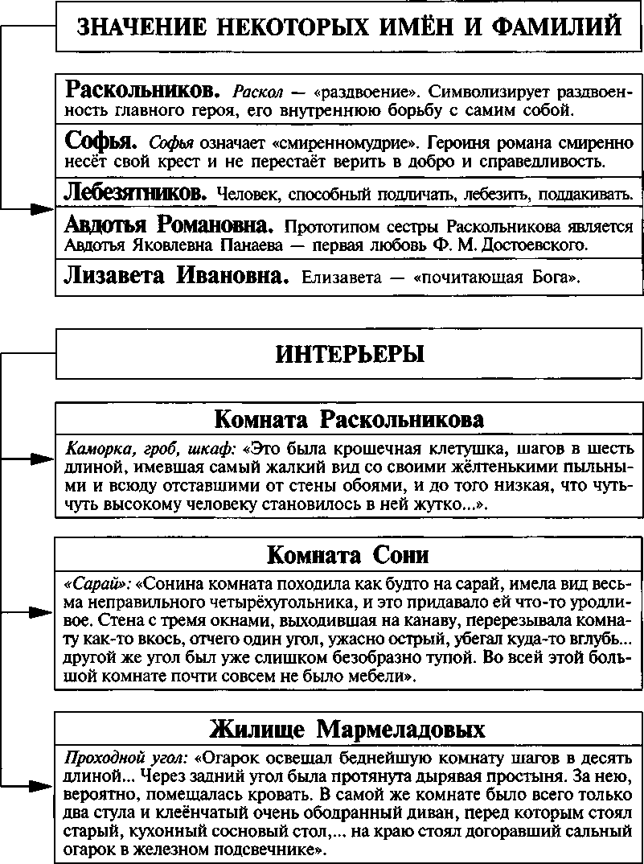

***Ф. М. Достоевский. «Преступление и наказание»***

|  |  |
| --- | --- |
|  | СОН КАК ХУДОЖЕСТВЕННЫЙ ПРИЁМ |
|  |
|  | |
|  | Подсознание |
|  | Сон — это общение человека со своим подсознанием. Сны зависят от психического состояния человека и оказывают огромное влияние на его внутренний мир. Сон — часто продолжение событий, произошедших днём. Во сне человек продолжает чувствовать, переживать и размышлять. |
|  | |
|  | Художественный приём |
|  | Введение в произведение сна — излюбленный приём многих писателей (сны Татьяны Лариной, Ильи Обломова, художника Чарткова). Приём даёт возможность проникнуть в самые скрытые свойства души героя, в его подсознание. |
|  | |
|  | Первый сон Раскольникова |
|  | Экспозиция  Родион видит сон до преступления, в пору мучительных раздумий. Сон выполняет функцию экспозиции: знакомит читателя с людьми, кото­рые будут встречаться на всём протяжении романа. |
|  | Содержание  Это болезненный сон, его действие происходит в детстве Родиона. Снится, будто они с отцом в праздничный вечер проходят мимо кабака и видят, как пьяные мужики избивают маленькую лошадёнку, запряжённую в ог­ромную телегу. Мальчик пытается заступиться, но на глазах у толпы несча­стную клячу добивают железным ломом. Родион плачет, хочет кричать. |
|  | Смысл  Сон несёт большую смысловую нагрузку: открывает истинное состояние души Родиона, показывает, что задуманное им насилие противоречит его собственной натуре. |
|  | Символика  Во сне присутствуют два противоположных места: кабак и церковь на кладбище. Кабак — олицетворение пьянства, зла, низости, грязи его обитателей. Но любой русский начинает жизнь в церкви и заканчивает её там же. Церковь не случайно находится в 300 шагах от кабака. Это небольшое расстояние показывает, что человек в любой момент может прекратить грешить и начать новую, праведную жизнь. |

***Ф. М. Достоевский. «Преступление и наказание»***

**ЗНАЧЕНИЕ СНОВ РАСКОЛЬНИКОВА**

***Ф. М. Достоевский. *.Преступление и наказание»***

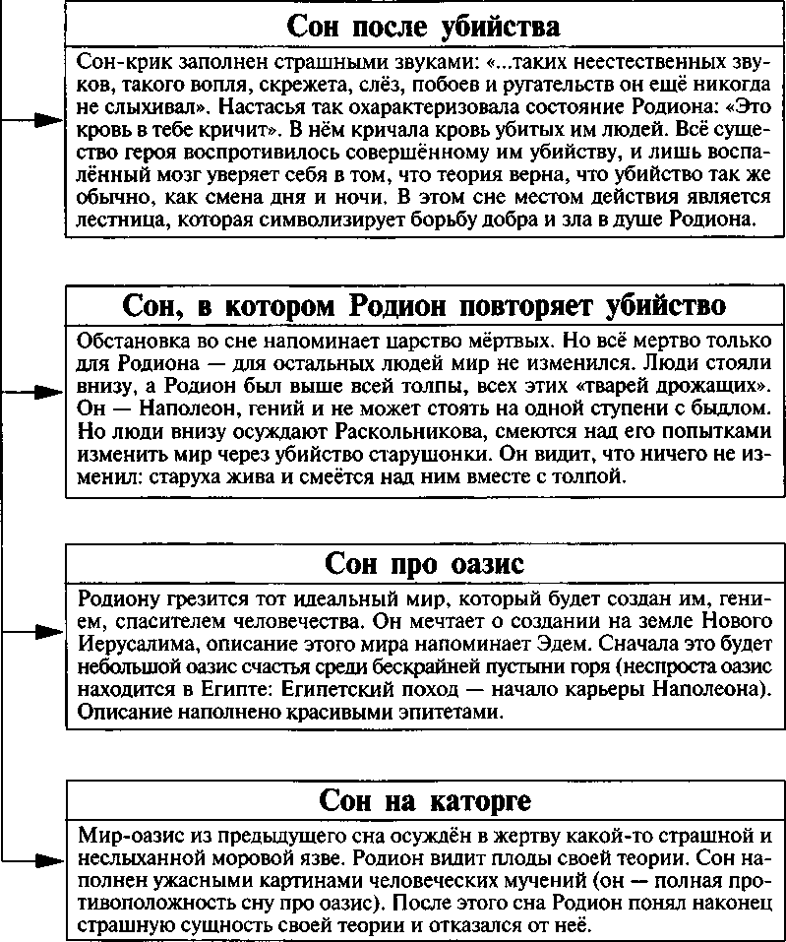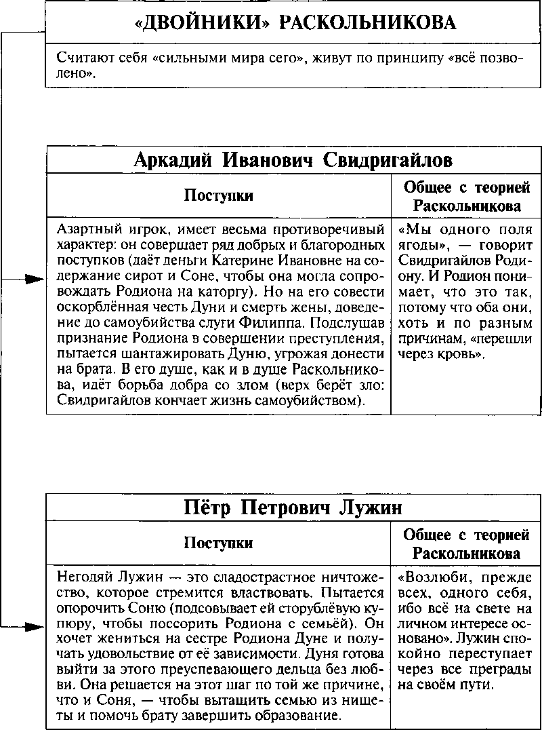

***Ф. М. Достоевский. «Преступление и наказание»***

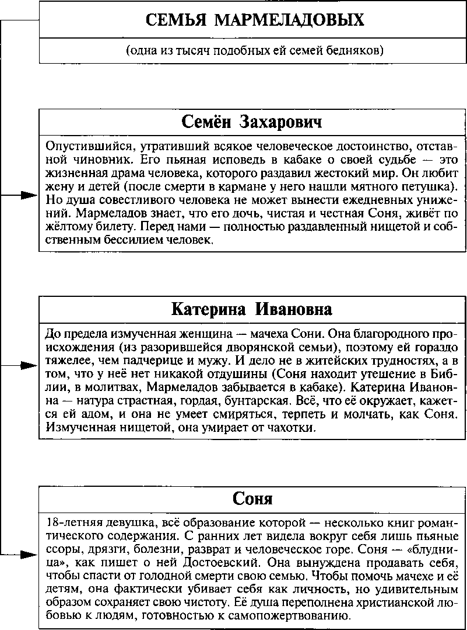

***Ф. М. Достоевский. «Преступление и наказание»***

**ГЛАВНЫЕ ЧЕРТЫ СОНИ МАРМЕЛАДОВОЙ**

***Ф. М. Достоевский. «Преступление и наказание»***

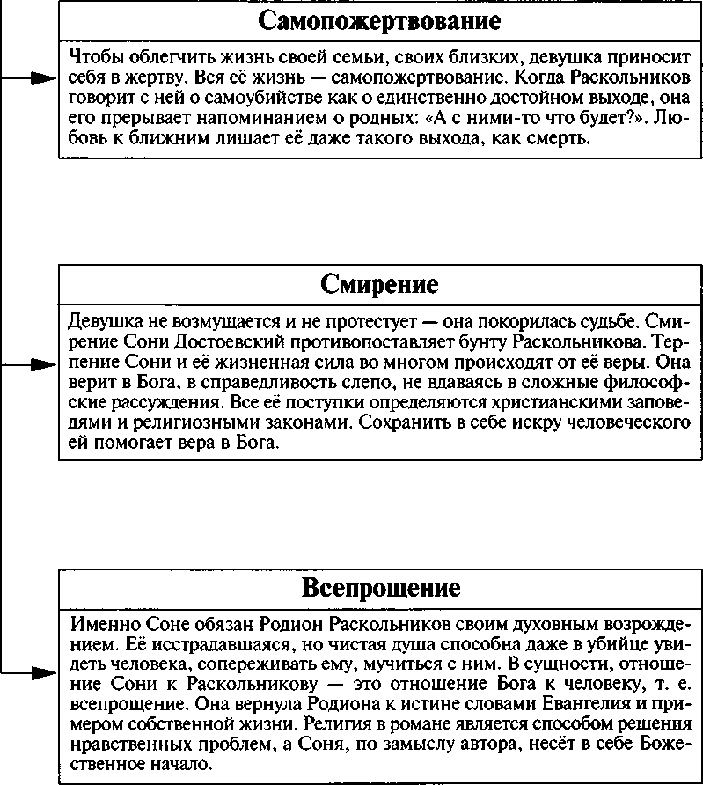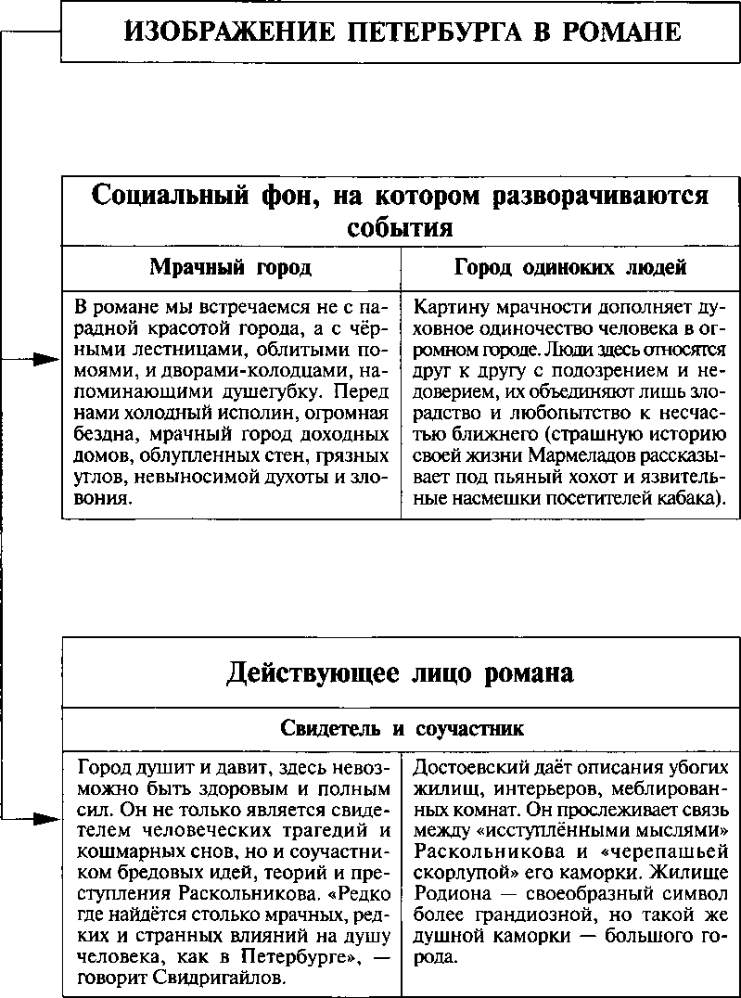

***Ф. М. Достоевский. *Преступление и наказание»***

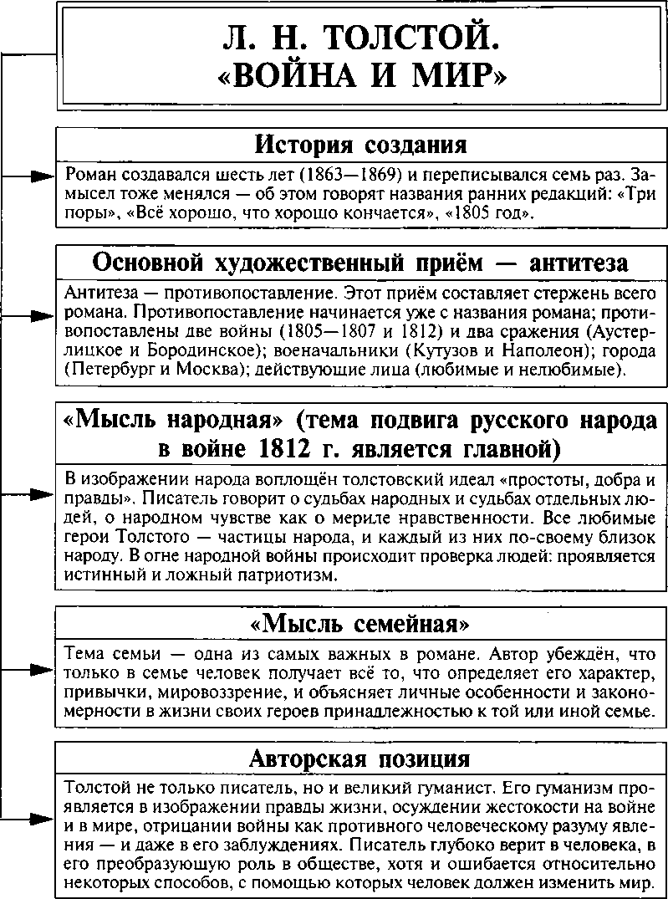

***Л. Н. Толстой. «Война и мир»***

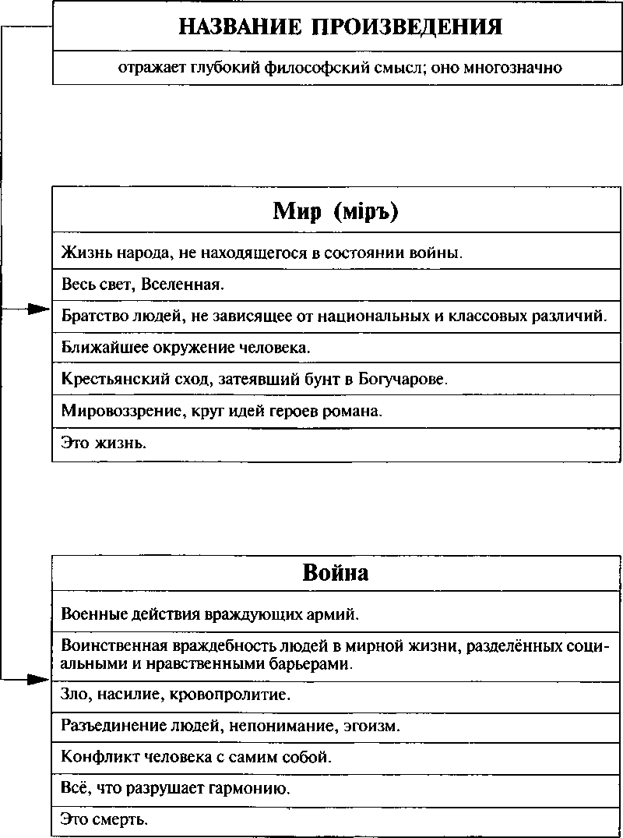

***Л. Н. Толстой. «Война и мир»***

**ЖАНР ПРОИЗВЕДЕНИЯ**

***Л. Н. Толстой. «Война и мир»***

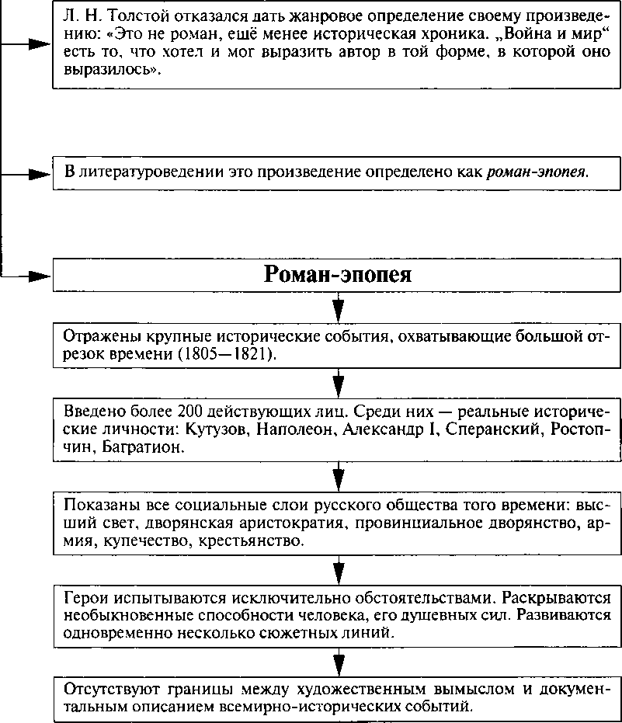

**ПРОБЛЕМАТИКА**

***Л. Н. Толстой. «Война и мир»***

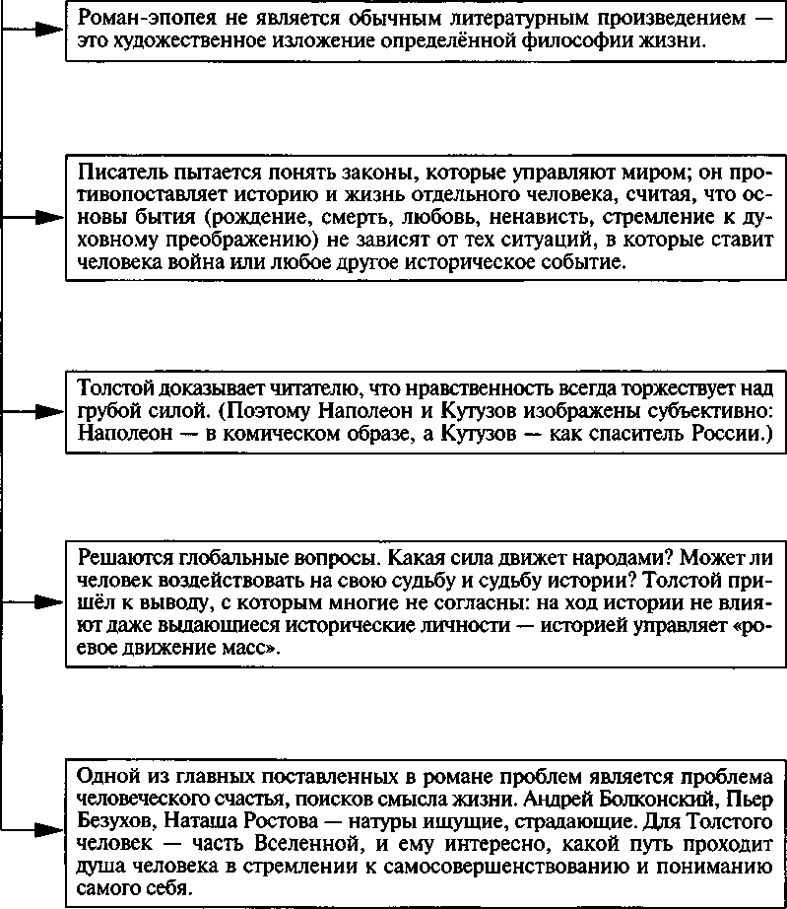

**ПЕРСОНАЖИ РОМАНА**

***Л. Н. Толстой. «Война н мир»***

В романе более 200 действующих лиц (среди вымышленных много ре­альных). В изображении главных персонажей используются приёмы ан­титезы (противопоставления) и психологического анализа (Н. Г. Черны­шевский назвал этот приём «диалектикой души»).

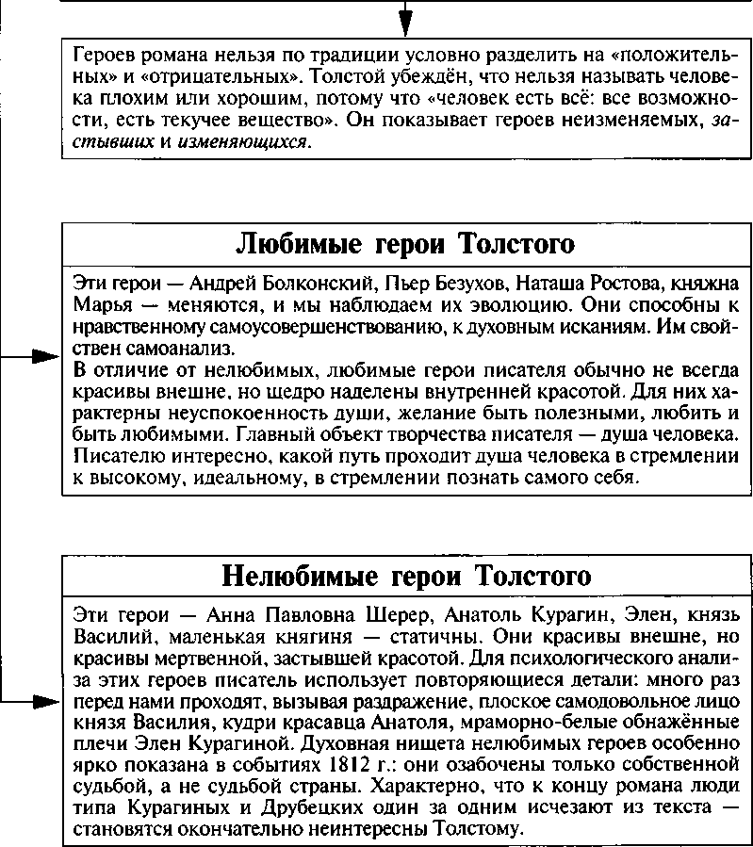

**ПРИЁМЫ ПСИХОЛОГИЧЕСКОГО АНАЛИЗА**

***Л. Н. Толстой. «Война и мир»***

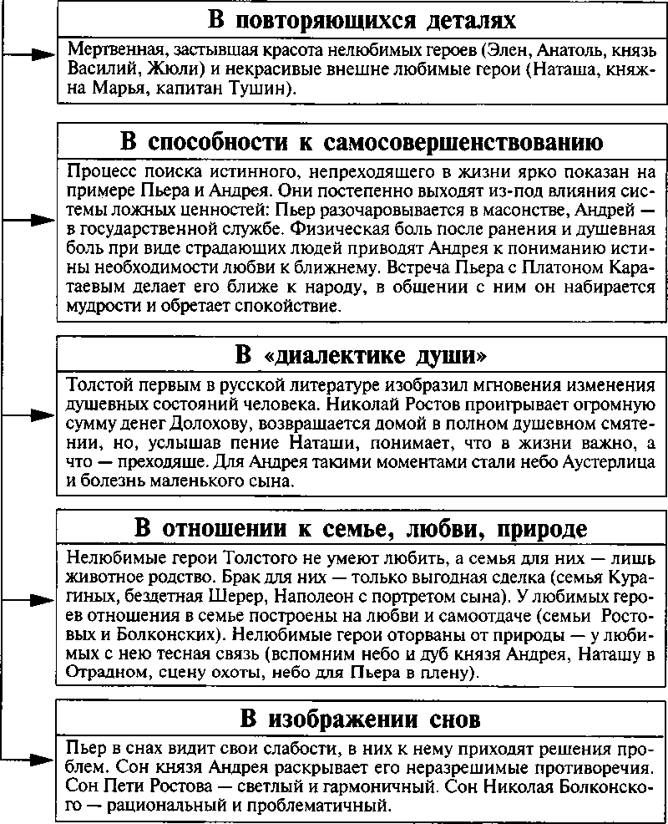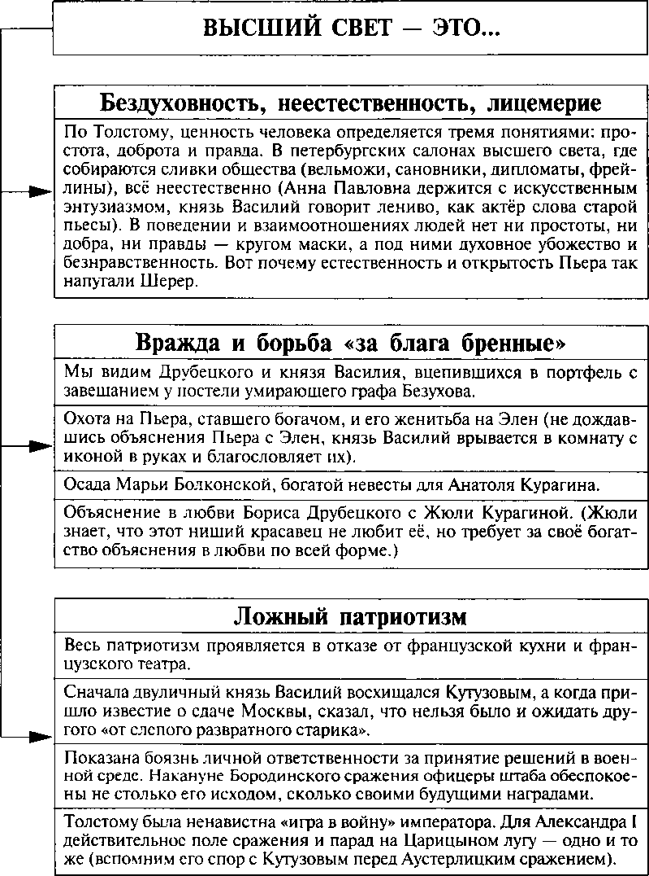

***Л. Н. Толстой. «Война и мир»***

**«МЫСЛЬ НАРОДНАЯ»**

***Л. Н. Толстой. «Война и мир»***

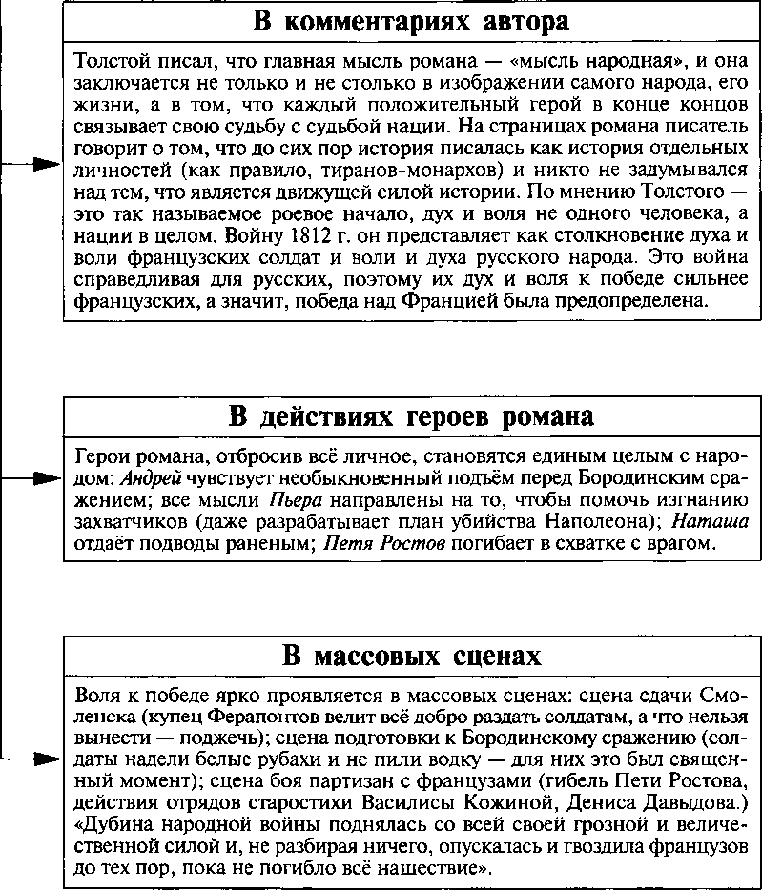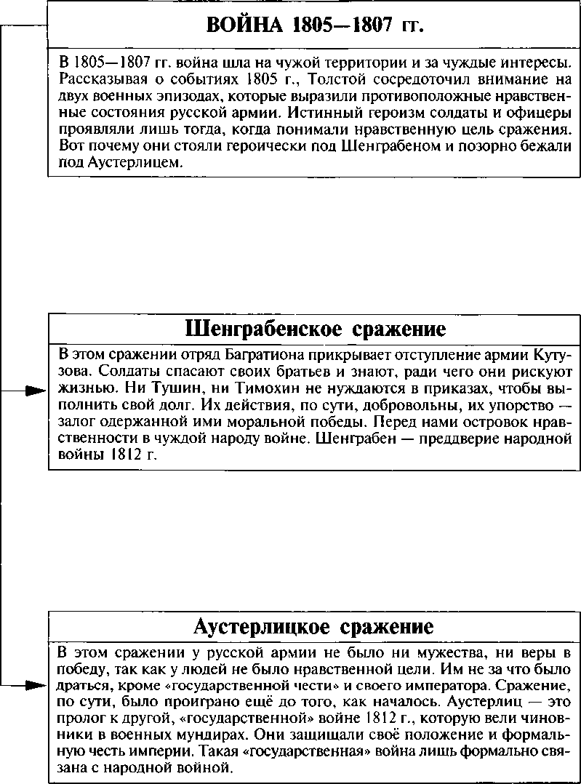

Л. Н. Толстой. «Война и мир»

|  |  |
| --- | --- |
| НАПОЛЕОН | КУТУЗОВ |
|  |  |

Резко противопоставлены друг другу — они антиподы (использование антите­зы). Образы даны в субъективном восприятии; Толстого упрекали в искажении и принижении образа Наполеона.

|  |  |
| --- | --- |
| Представлен иронично. Его внешность смешна: не раз повторяются определе­ния «маленький», «малый ростом», об­ращается внимание на «круглый жи­вот» и «жирные ляжки коротких ног». | В его облике отмечены простота, обык­новенность. В нём нет ни капли актёр­ства: живое лицо, выразительная фи­гура и знаменитый глаз, то ласковый, то насмешливый. |
| Мелочная раздражительность, актёр­ство — он ни одной чертой не похож на великого человека. Подчёркнуты холодность, напыщенность, он всё время позирует, играет роль гения. «Он был подобен ребёнку, который, дер­жась за тесёмочки, привязанные внутри кареты, воображает, что он правит». | Он добр, мудр, прост и открыт людям, как обыкновенный — старый и нрав­ственно опытный — человек. Образ дан в восприятии различных людей. Чело­вечным и живым изображён он в бесе­дах (с Болконским, Денисовым, Баг­ратионом), на военных советах, в Аус- терлицкой и Бородинской битвах. |
| Жесток в стремлении удовлетворить своё честолюбие ценой тысяч жизней, в попытке навязать свою волю целой стране. Его поведение определяет не сердце, а разум, потому он обречён на поражение. Толстого не впечатляет ко­личество выигранных Наполеоном сра­жений и покорённых им государств — у него другая мера: «Нет величия там, где нет простоты и правды». | Изображён полководцем не столько на­правляющим действия армии, сколь­ко не мешавшим течению событий. Не опыт полководца, а опыт сердца под­сказывает ему, что исход войны пре­допределён нравственным превосход­ством русских. Поэтому он первую свою задачу видит в том, чтобы поднять бо­евой дух в войсках, внушить веру в победу. |
| В замысле романа «наполеоновское» начало играет одну из главных ролей. Стремление навязать свою личную волю и стать «творцом» истории ха­рактерно для замыслов Сперанского. В этом характерные заблуждения Пье­ра и Андрея. «Маленькие наполео­ны» — Долохов, Друбецкой, Берг. Формула наполеонизма — не «вмес­те», а «один» — символизирует воль­ное или невольное презрение к лю­дям, эгоизм, разобщение. | Главное в Кутузове для Толстого — его кровная связь с народом. Высокое по­ложение не отдаляет его от солдат и офицеров. Он знает многих участни­ков сражений, помнит их подвиги, имена.  Подлинно велик народный полководец, думающий о славе и свободе Отече­ства. |

Л. Н. Толстой. «Война и мир»

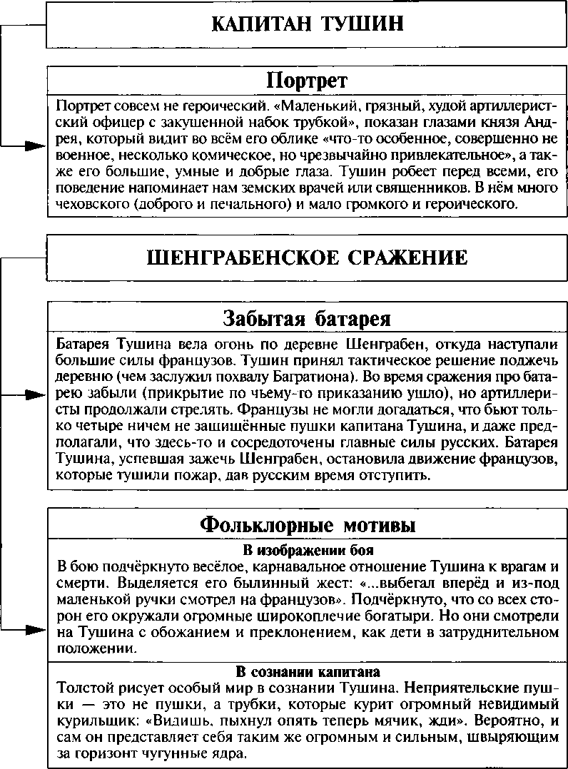

Л. Н. Толстой. «Война и мир»

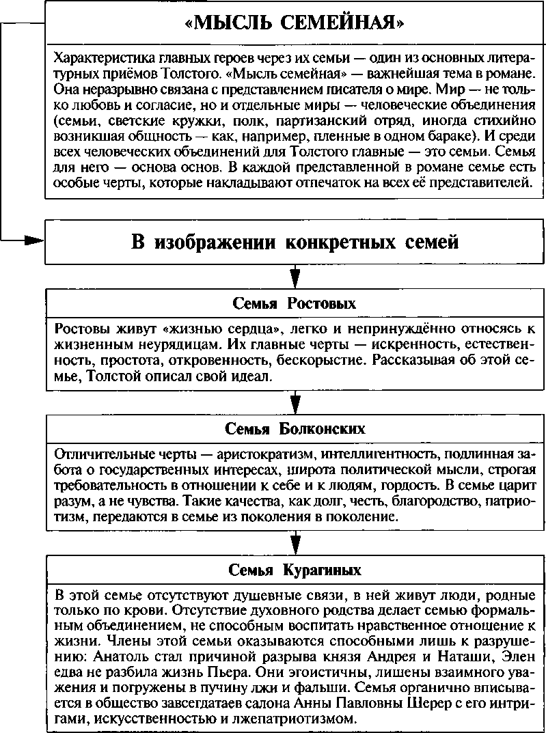

Л. Н. Толстой. «Война и мир»

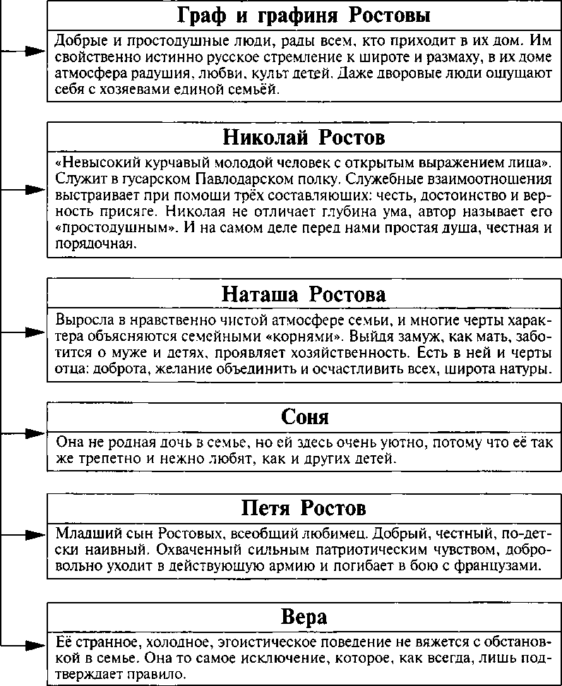

Л. Н. Толстой. «Война и мир»

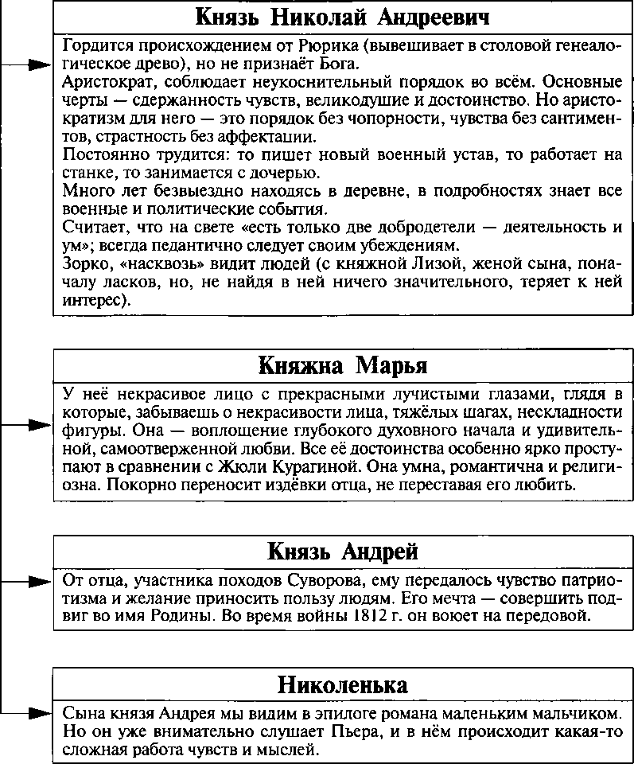

Л. Н. Толстой. «Война м мир»

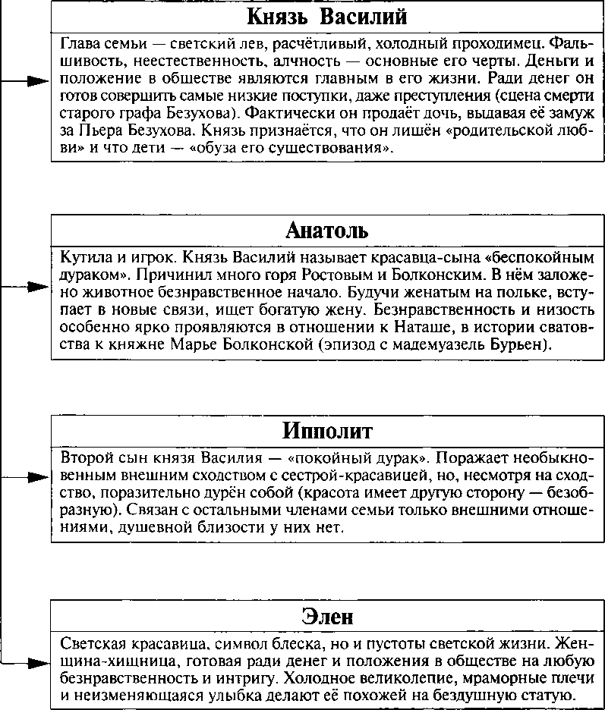

Л. Н. Толстой. «Война и мир»

**НАТАША РОСТОВА**

***Толстой. «Война и мир»***

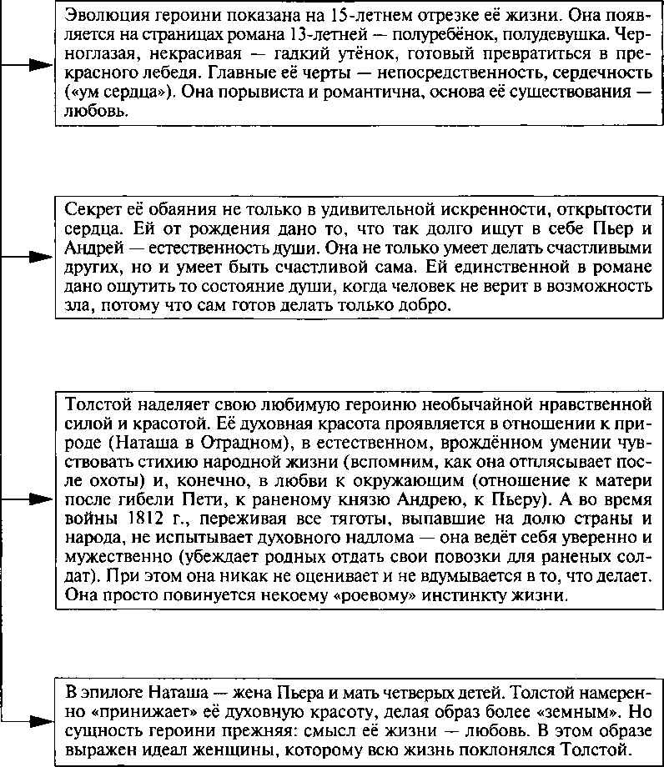

**ЛЮБОВЬ В ЖИЗНИ НАТАШИ РОСТОВОЙ**

***Л. Н. Толстой. «Война и мир»***

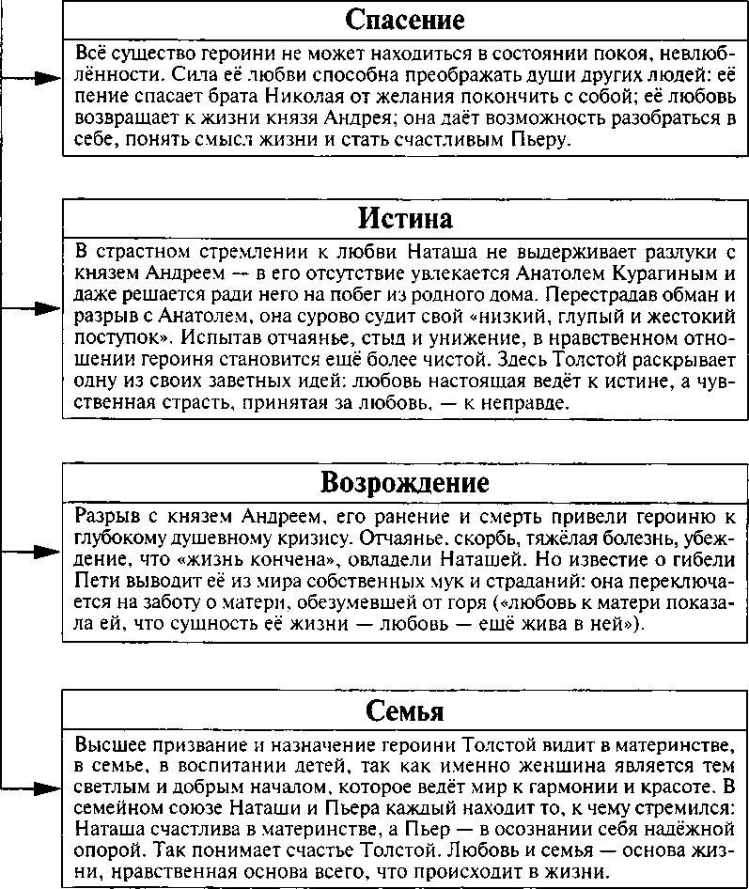

**АНДРЕЙ БОЛКОНСКИЙ**

***Л. Н. Толстой. «Война и мир»***

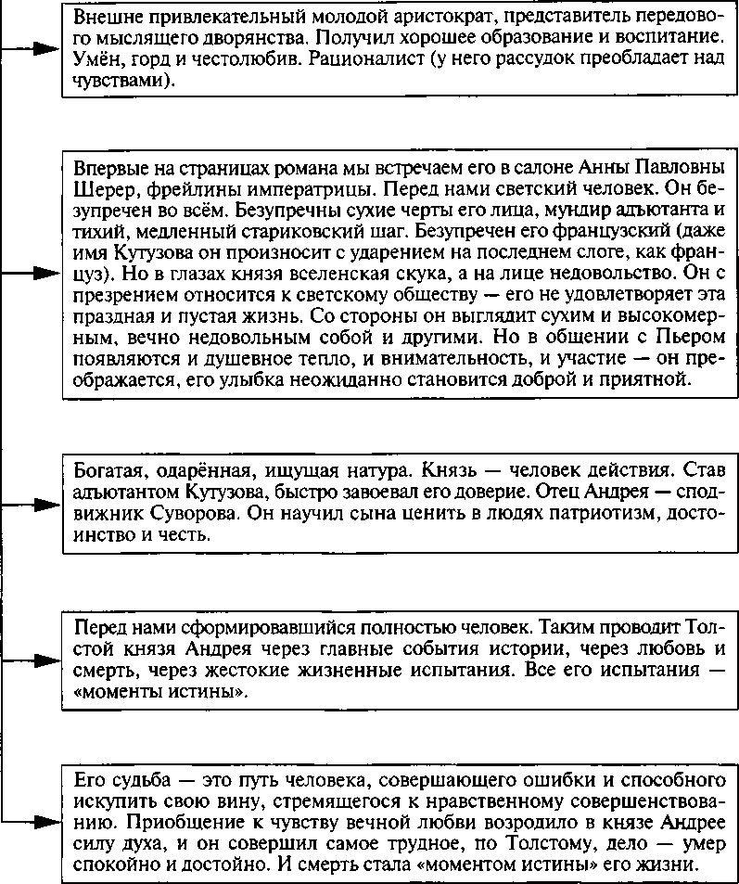

**ЭТАПЫ В РАЗВИТИИ ЛИЧНОСТИ АНДРЕЯ  
БОЛКОНСКОГО**

***Л. Н. Толстой. «Война и мир»***

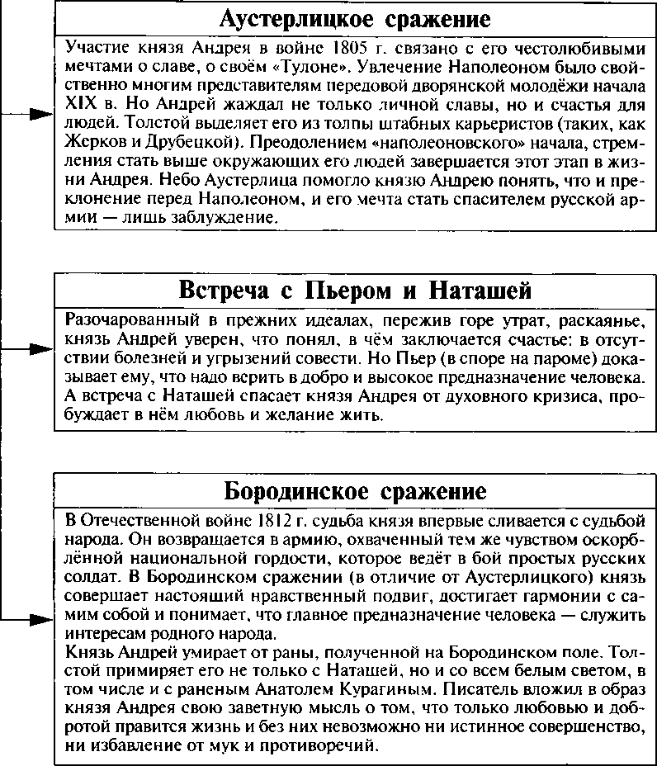

**ПЬЕР БЕЗУХОВ**

***Л. Н. Толстой. «Война и мир»***

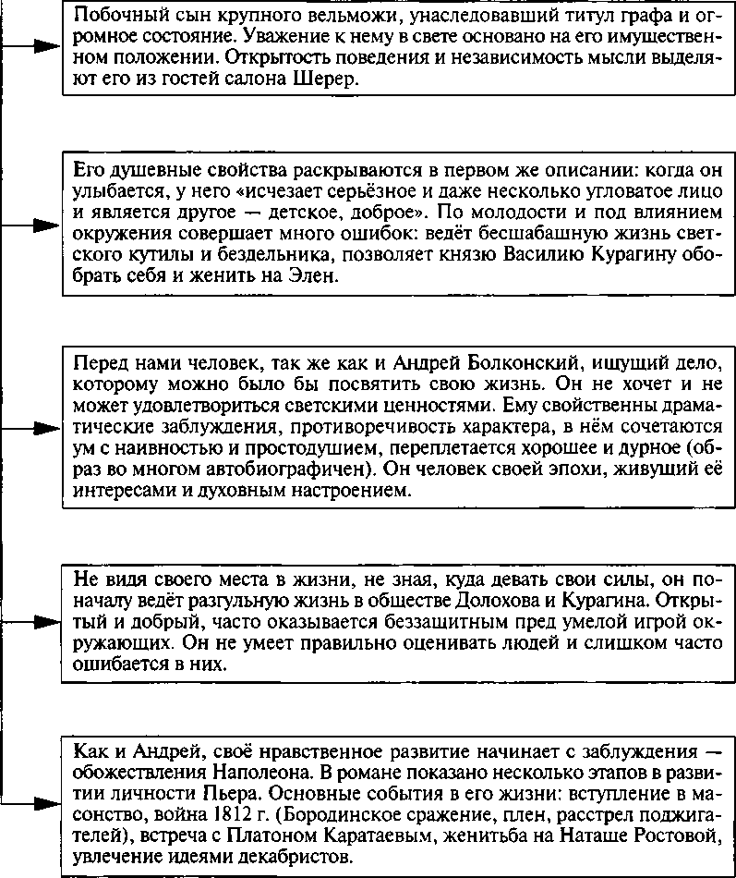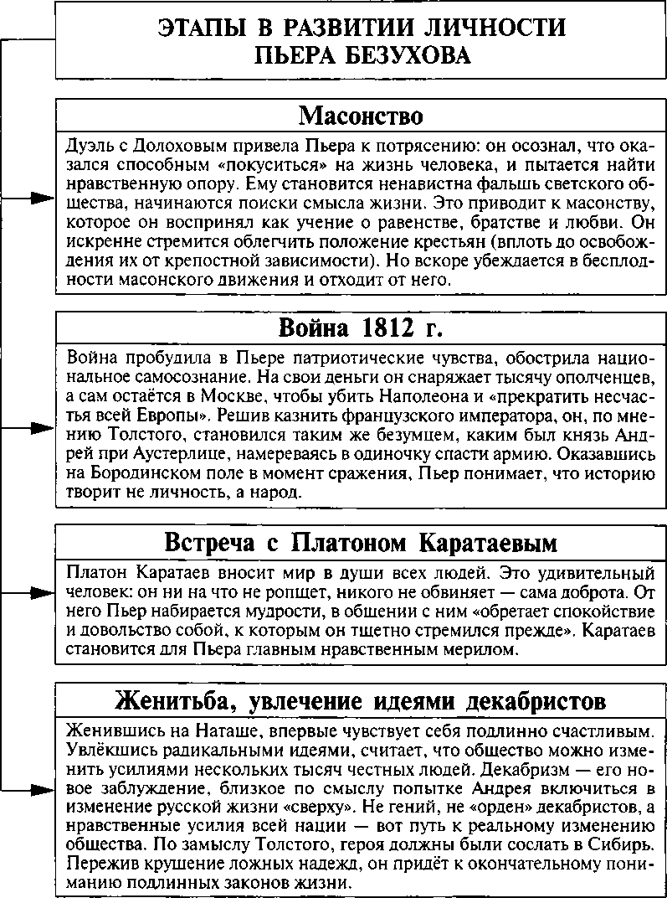

Л. Н. Толстой. «Война и мир»

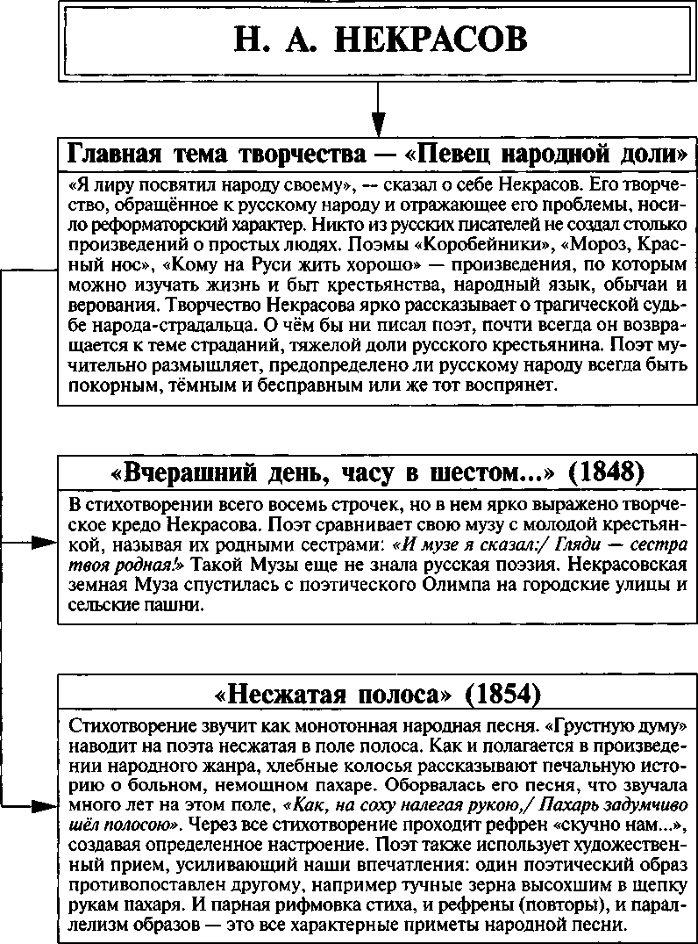

Некрасова

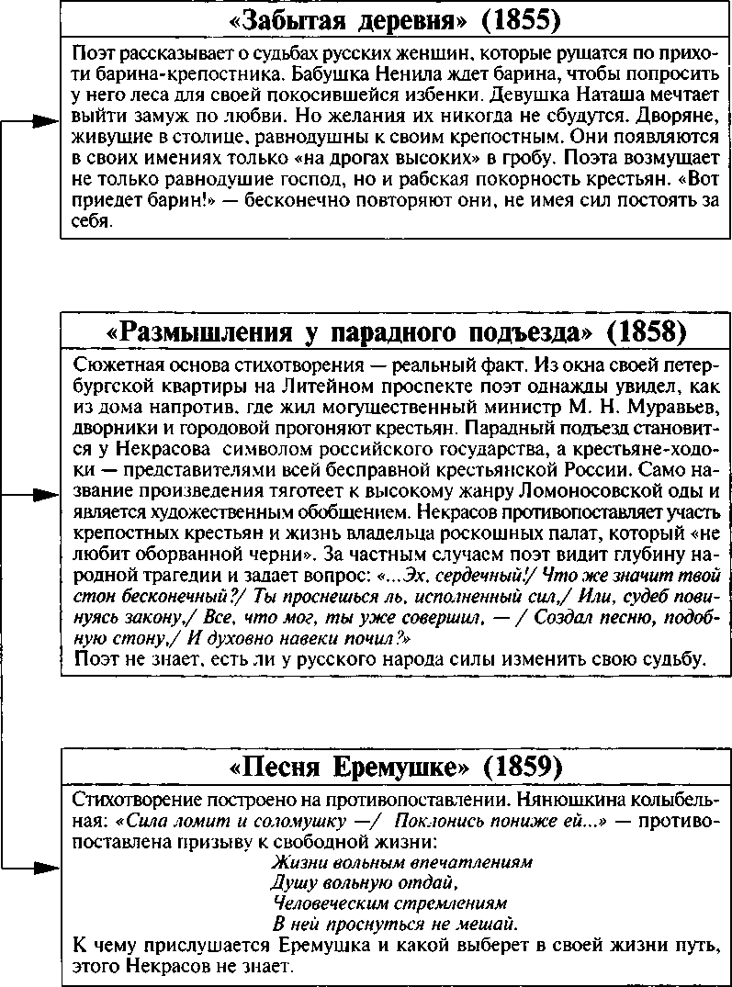

Поэзия Н. А. Некрасова

**АНАЛИЗ СТИХОТВОРЕНИЯ «ЖЕЛЕЗНАЯ ДОРОГА» (1864)**

**Тема**

Перед нами маленькое драматичное произведение, но по масштабу со­бытий и по духу — это настоящая поэма о русском народе. В основе лежит реальный факт — строительство железной дороги между Петер­бургом и Москвой. Поэт говорит о страданиях народа и высказывается об их причинах. Все стихотворение — раскрытие смысла эпиграфа (ко­роткий подслушанный разговор в вагоне).

**Построение (4 главы)**

1. глава начинается красивой пейзажной зарисовкой. Видится янтарная осень, слышится шорох листьев, чувствуются первые заморозки. Отрад­ная картина — «Нет безобразья в природе!..»
2. глава — разговор автора с «умным Ваней», из которого мы узнаём о каторжном труде русского народа, голодом согнанного на строительство дороги. Особенно контрастна эта картина на фоне изображения гармо­нии в мире природы. Некрасов вычленяет из общей толпы «белоруса» и на примере его судьбы рассказывает трагическую историю строительства дороги. Итогом этой небольшой «экскурсии» становятся слова поэта: «Эту привычку к труду благородную/ Нам бы не худо с тобой перенять.../ Благослови же работу народную/ И научись мужика уважать».

Народ изображен как великий труженик, заслуживающий уважения и восхищения, и как терпеливый раб.

1. глава раскрывает отношение к мужику генерала, который чернь прези­рает. Он предъявляет обвинение даже не народу, а народам: «Ваш славя­нин, англосакс и германец/ Не создавать — разрушать мастера,/ Варвары! дикое скопище пьяниц!..»

Генерал советует автору показать «светлую сторону» строительства дороги.

1. глава показывает «светлую сторону», которая оказывается еще более безысходной и беспросветной. Когда строительство закончилось, оказа­лось, что все, что заработали мужики — это бочка вина. Но это не самое горькое — вместо недовольства и возмущения перед нами другая картина: «Выпряг народ лошадей — и купчину/ С криком «ура!» по дороге помчал...»

*Поэзия* Н. А. Некрасова

**Обобщение**

Основное настроение поэта — вера в русский народ, в то, что он *«Выне­сет все — и широкую, ясную/ Грудью дорогу проложит себе».*

Правда, поэту приходится признать: *«Жаль только* — *жить в эту пору прекрасную/ Уж не придётся* — *ни мне, ни тебе».*

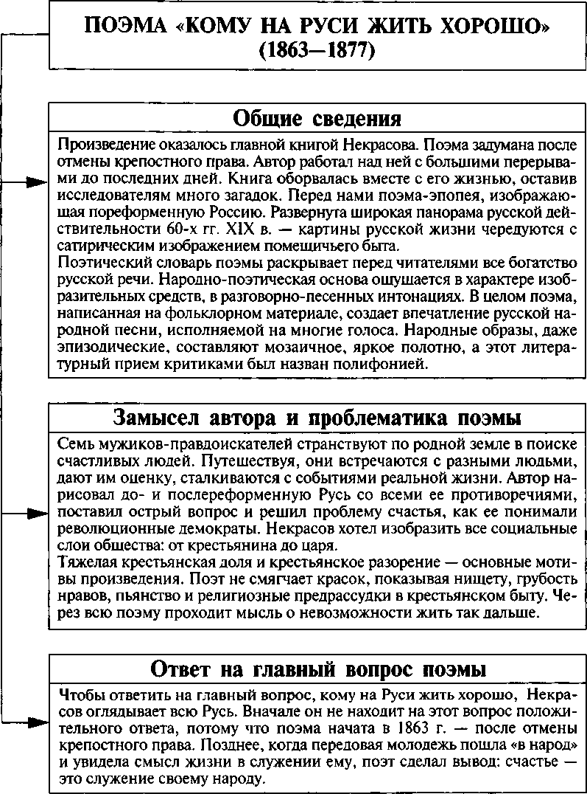

Н. А. Некрасов. «Кому на Руси жить хорошо»

**ОСНОВНЫЕ ОБРАЗЫ В ПОЭМЕ**

***Н. А. Некрасов. «Кому на Руси жить хорошо»***

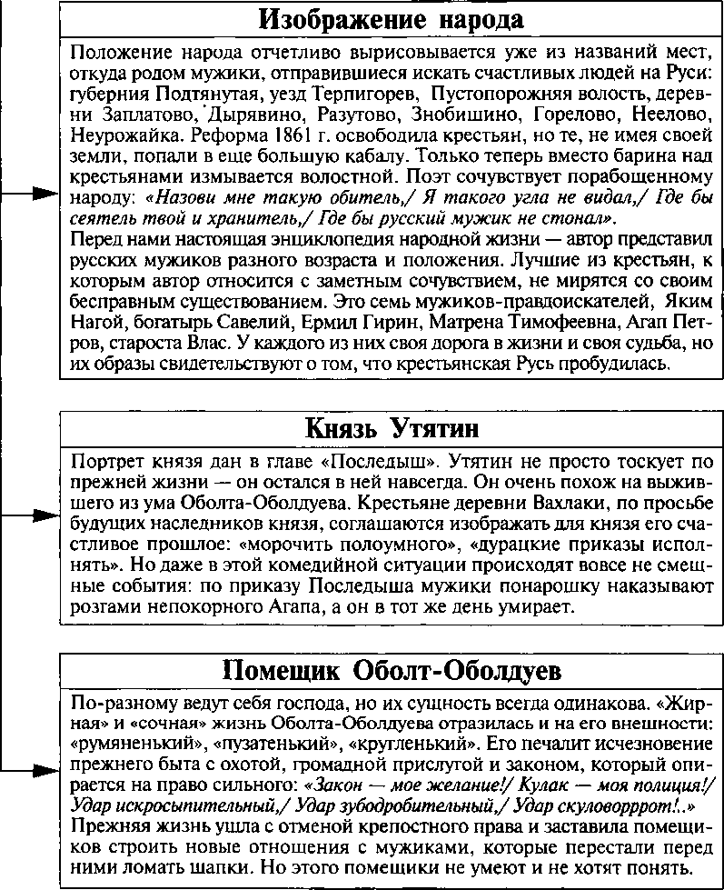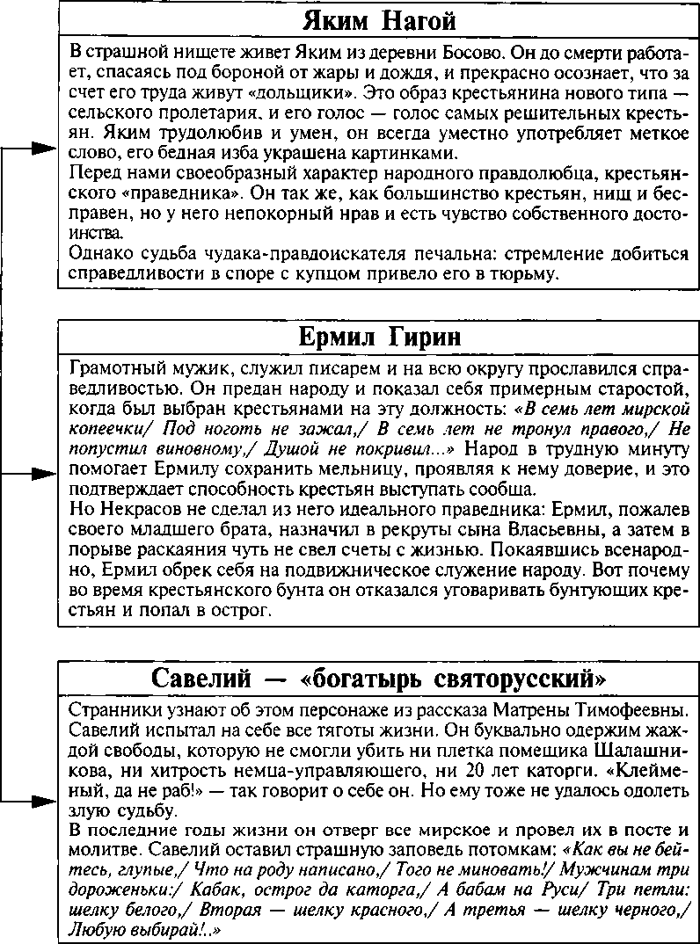

Н. А. Некрасов. «Кому на Руси жить хорошо»

**Матрена Тимофеевна Корчагина**

В главе «Крестьянка» показан сильный характер русской женщины: ее героиня прошла через все испытания, которые только могут выпасть на женскую долю. Матрена рассказывает о себе сама — это единственная в поэме глава, написанная от первого лица. Но это рассказ о тяжелой доле любой русской крестьянки. После замужества Матрене пришлось много работать, сносить попреки свекрови и побои мужа. Но в трудные мину­ты проявлялась сила ее духа, и она отстаивала свои права (спасала детей от верной гибели, хлопотала об освобождении мужа, незаконно взятого в солдаты, даже отправилась к самому губернатору и за особое везение получила прозвище «губернаторша»). Но напрасно в поисках счастливого человека на Руси пришли к ней странники. Ответ Матрены Тимофеевны прост: «Не дело — между бабами/ Счастливую искать!..»

**Гриша Добросклонов — «народный заступник»**

Об этом герое рассказывается в последней части поэмы «Пир на весь мир». Гриша — выходец из народа. У него было горькое и безрадостное детство. Сын полунищего дьячка и безответной батрачки, уже в 15 лет знал свою жизненную цель. Он твердо решил посвятить себя борьбе за освобождение народа. И народ благословляет его на эту борьбу: «Иди к униженным,/ Иди к обиженным — / Будь первый там!»

Именно с этим образом сильного духом русского крестьянина Некрасов связывает свое представление о совершенном человеке. Гриша слагает песни. В них раскрыты его взгляды: «Ты и убогая,/ Ты и обильная,/ Ты и могучая,/ Ты и бессильная,/ Матушка Русь!»

Образом «народного заступника» Некрасов отвечает на поставленный в заглавии поэмы вопрос. Счастливый человек — тот, кто твердо знает, что надо «...жить для счастия/ Убогого и темного/ Родного уголка».

Н. А. Некрасов. «Кому на Руси жить хорошо»

**Поп**

Поп решительно отказывается называться счастливым человеком. И объяс­няет, что такие общепризнанные атрибуты счастья, как покой, богат­ство, честь, в его жизни отсутствуют. Вместо покоя — волнения и хло­поты за прихожан. Честь поповского сословия постоянно оскорбляют те же мужики, распевая «песни непристойные» и рассказывая «сказки ба­лагурные» про попа, попадью да их дочь. А богатству просто взяться неоткуда среди повсеместной мужицкой бедности. Простой священно­служитель оказывается человеком, который живет такой же тяжелой жизнью, как и все мужики.

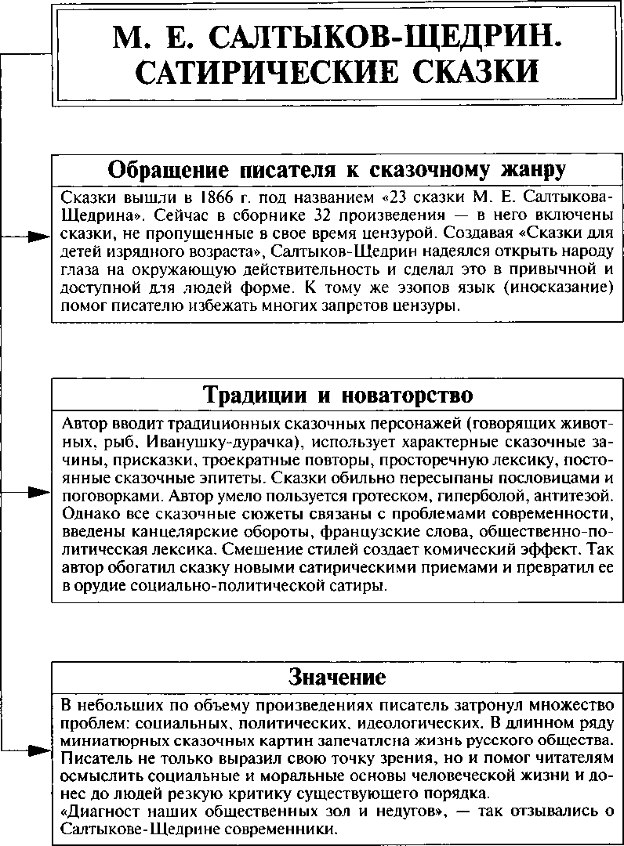

М. £ Салтыков-Щедрин. Сатирические сказки

**«Карась-идеалист»**

В сказке отражена идея, которая отвечала мировоззрению самого автора. Это вера в справедливое социальное равенство, вера в гармонию и во всеобщее счастье. Карась выступает в роли проповедника. Он красноре­чив и прекрасен в проповеди братской любви. Но писатель напоминает: «На то щука в море, чтоб карась не дремал». И когда карась в пылу красноречия задал щуке вопрос: «Знаешь ли ты, что такое доброде­тель?» — щука разинула рот от удивления. Машинально потянула она воду и проглотила его». В этой маленькой трагической истории представ­лена характерная для любого общества черта — сильные «едят» слабых. Это естественный жизненный закон.

**«Премудрый пискарь»**

В этой сказке писатель показывает нам жизнь обывателя, который боит­ся всего на свете. Премудрый пискарь сидит взаперти, страшась с кем- нибудь заговорить или познакомиться. Он очень напоминает чеховского «человека в футляре». Только перед смертью задумывается пискарь о своей прожитой жизни: «Кому он помог? Кого пожалел, что он вообще сделал в жизни хорошего? — Жил — дрожал, и умирал — дрожал». Лишь перед смертью осознает этот жалкий обыватель, что никто его не знает, никто его не вспомнит и что никому он не нужен. Горько и больно не только ему, но и за него — за русского человека, чьи судьба и характер так похожи на судьбу и характер этого пискаря.

М. Е. Салтыков-Щедрин. Сатирические сказки

**«Повесть о том, как один мужик  
двух генералов прокормил»**

В сказке писатель восхищается силой и выносливостью русского мужика. Вот его портрет: «громаднейший мужчина», на все руки мастер. Оказав­шись на необитаемом острове, он и яблок с дерева достал, и картофель из земли добыл, и силок для рябчиков из собственных волос смастерил, и огонь извлек, и еды наготовил, и пуха лебяжьего набрал. Все умеет мужик — даже суп в пригоршне может сварить. Но беспомощным гене­ралам он готов покорно служить. Им он по десятку яблок дал, а себе — одно кислое оставил. Да еще готов «генералов порадовать за то, что они его, тунеядца, жаловали и мужицким его трудом не гнушалися». Генера­лы же ничего не умеют и, привыкнув жить за чужой счет, даже полага­ли, что булки на деревьях растут. Много едкой иронии в этой сказке и не только в изображении генералов. Не щадит автор и здоровенного мужика, которого генералы заставляют вить для себя веревку, чтобы ночью не убежал. Писатель наводит читателей на мысль, что пора уже мужику обдумать свое положение и перестать безропотно подчиняться.

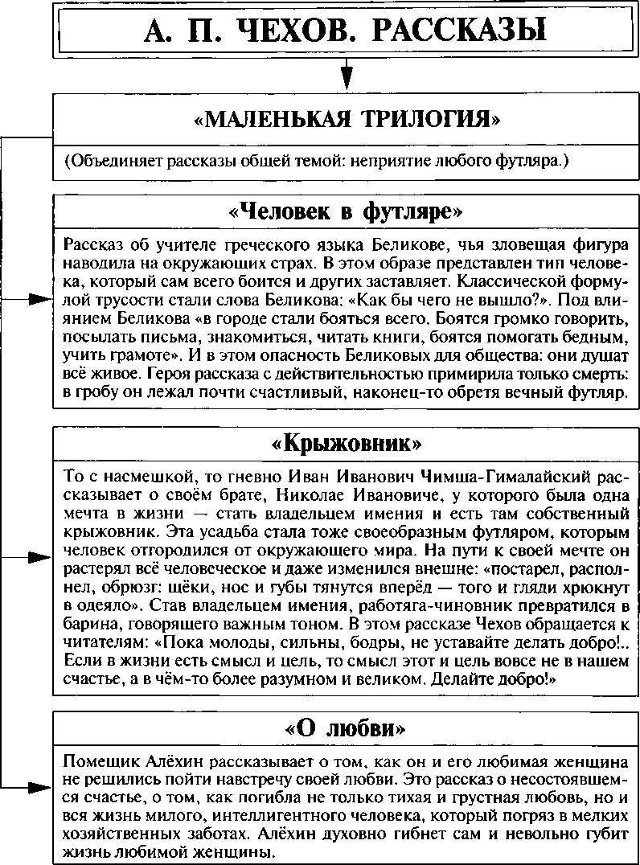

Чехов. Рассказы

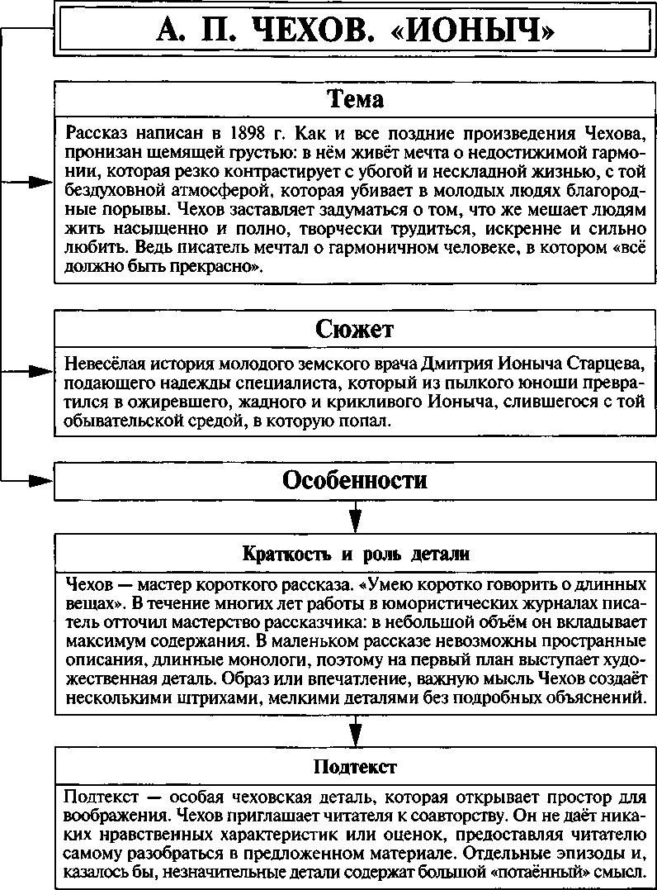

Чехов. *Ионыч»

ti

***Чехов. «Ионыч»***

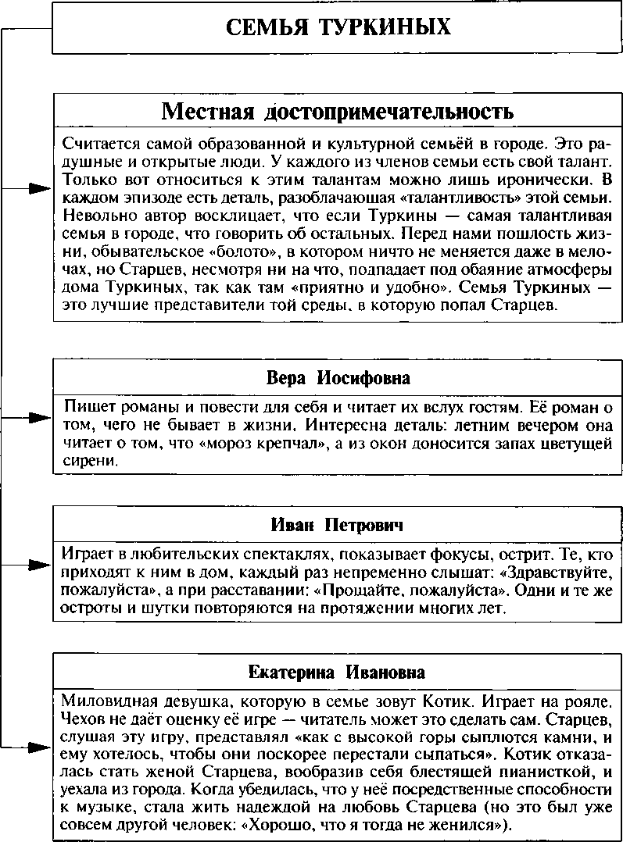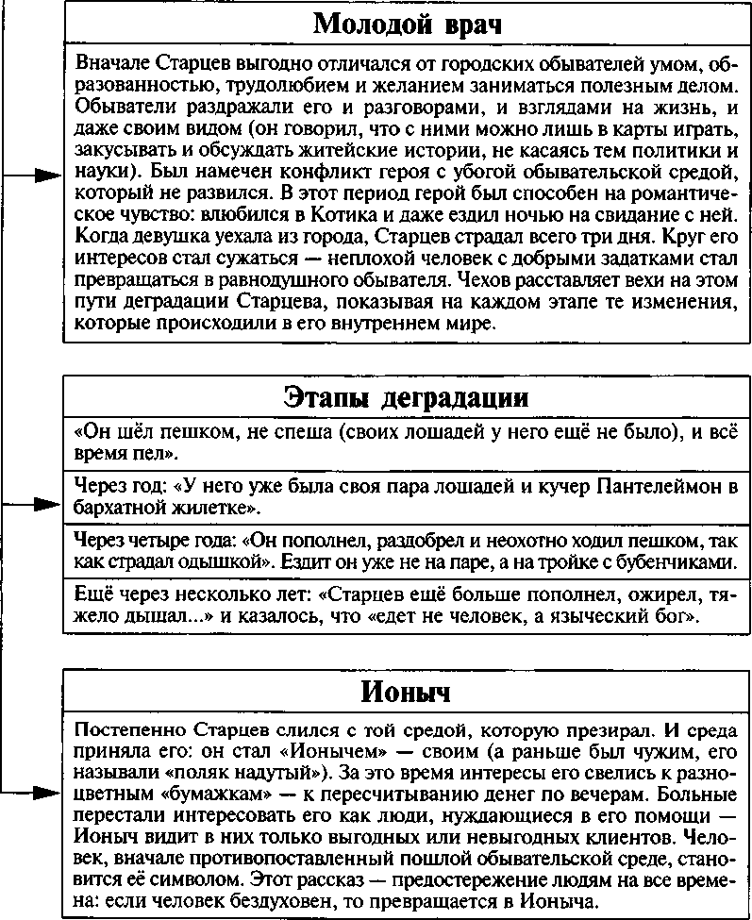

ДЕГРАДАЦИЯ ДМИТРИЯ СТАРЦЕВА

*Ионыч»

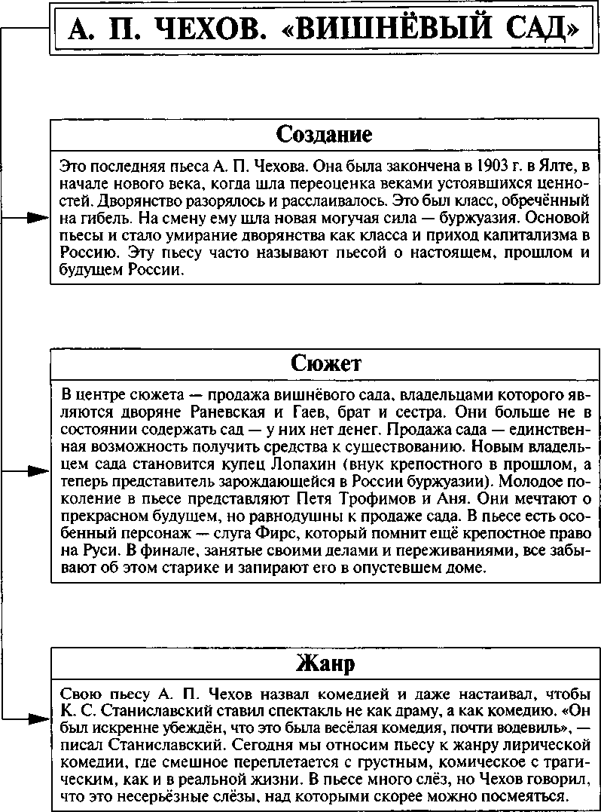

Чехов. «Вишнёвый сад»

***Чехов. «Вишнёвый сад»***

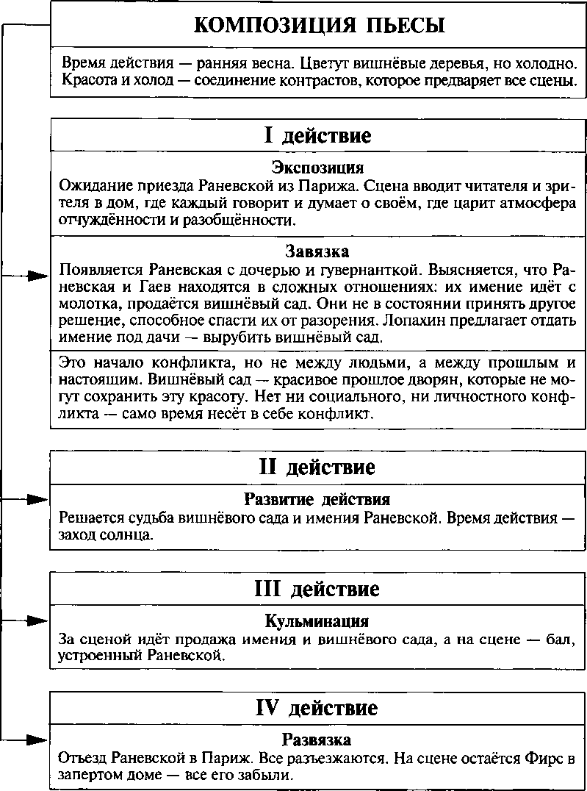

ei

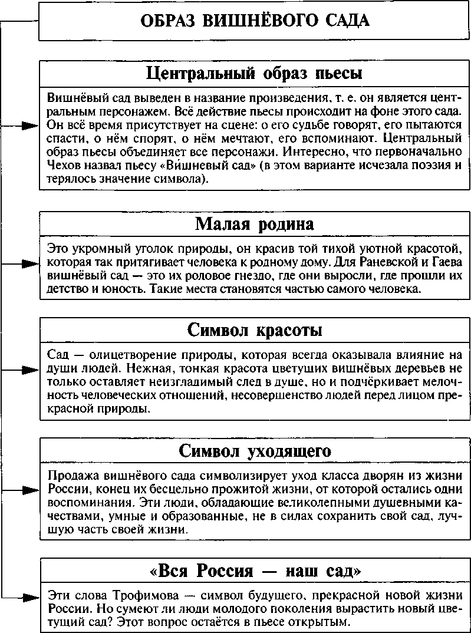

Чехов. «Вишнёвый сад»

**ЛЮБОВЬ АНДРЕЕВНА РАНЕВСКАЯ**

**Характеристика**

Когда-то была очень богатой дворянкой, ездила в Париж на лошадях, на балах у неё танцевали генералы и бароны, имела дачу на юге Фран­ции. Теперь прошлое представляется ей цветущим вишнёвым садом, ко­торый предстоит продать за долги. Её не было в России около 6 лет (уехала после того, как утонул сын и умер муж). Вернулась из Парижа, где её обобрал и бросил любимый мужчина.

На первый взгляд кажется, что перед нами очень лёгкий и добрый человек. Она обаятельна внешне, искренняя, доверчивая. Мы узнаём, что ещё девушкой она заступилась за 15-летнего Ермолая Лопахина, которого отец-лавочник ударил по лицу. Видим, что она щедра не толь­ко к человеку, который её обманул, но и к случайному прохожему (она даёт золотой нищему, а в доме экономят — кормят всех молочным супом и горохом). Слугу Фирса она называет «мой старичок», а уезжая, осведомляется, отправлен ли он в больницу (но всё-таки забывает про него). Вероятнее всего, за внешним благодушием душевная пустота и безразличие ко всему, что выходит за пределы личного благополучия. Это не лёгкость, а легкомыслие и неумение жить самостоятельно (а воспитано это крепостными, которые когда-то трудились в её вишнё­вом саду). Она привыкла сорить деньгами и продолжает проявлять свою барскую беспечность во всём.

Чехов, *Вишнёвый сад»

С:

**Отношение к вишнёвому саду**

Говорит, что жить не может без России, без вишнёвого сада. Но сад продан, а она даёт нелепый бал и уезжает в Париж. Благородство её в том, что она никого не винит в постигшем её несчастье. И никто не упрекает её в том, что она фактически привела к краху своё имение. Любовь в её жизни оказалась важнее вишнёвого сада. Сначала она уве­ряла, что с Парижем покончено навсегда (рвала, не читая, письма и телеграммы). Но когда тётушка прислала деньги, оказалось, что их не хватает на спасение сада. Зато вполне достаточно, чтобы вернуться в Париж.

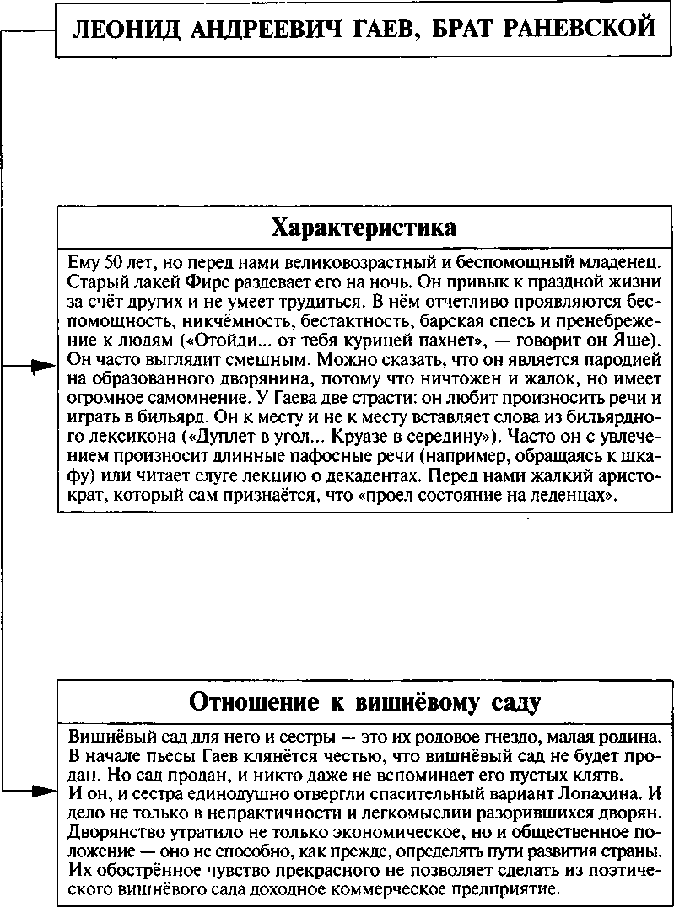

Чехов. «Вишнёвый сад»

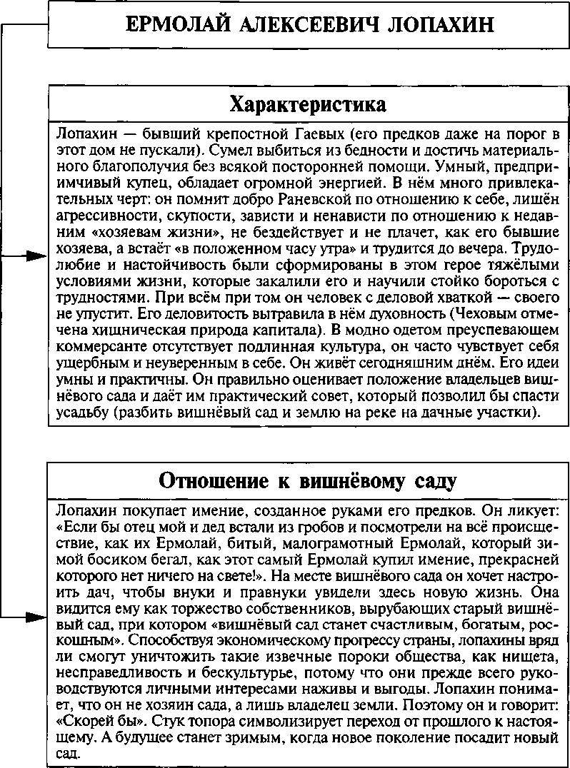

Чехов. «Вишнёвый сад»

***Чехов. «Вишнёвый сад»***



**ПЕТЯ ТРОФИМОВ**

**Характеристика**

Бедный студент-разночинец, когда-то был учителем сына Раневской. Его уже два раза увольняли из университета, поэтому все называют «вечным студентом». Он всегда голодный, больной, неухоженный, тем не менее это гордый человек с чувством собственного достоинства. Он бескорыстен и трогателен, живёт трудом, образован и умён. Он отрицает прошлое (видит несостоятельность дворянства, погрязшего в праздности и бездействии), даёт во многом верную оценку буржуазии (отмечает её прогрессивную роль в развитии экономики России, но предрекает её временность и отказывает ей в роли творца) и верит в новую жизнь, в светлое будущее: «Вперёд! Мы идём неудержимо к яркой звезде, кото­рая горит там вдали! Вперёд! Не отставай, друзья!» Его мысли о будущем России во многом совпадают с чеховскими. В мечтах Трофимов обогнал время, но на деле беспомощен не меньше Раневской. В своих монологах он смело заглядывает в будущее, но не совершает никаких конкретных поступков. Его образ дан в противоречии: с одной стороны, справедли­вый обличитель, а с другой — «недотёпа», «облезлый барин», «вечный студент» (как видим, образ сильно снижен). Чехов не может доверить ему будущее.

|  |  |
| --- | --- |
|  | АНЯ |
|  |
|  | |
| - | Характеристика |
| Дочь Раневской, получившая обычное дворянское образование. Ей всего 17 лет, и она полна надежд, мечтаний и жизненных сил. Но в ней, конечно, много неопытности и детства и она ещё не сталкивалась с реальностью. Она выражает готовность следовать за Петей Трофимо­вым, увлечена его демократическими идеями. Именно в Пете и Ане Чехов воплотил черты молодёжи своего времени. Но пока неизвестно, хватит ли ей духовных сил и мужества, чтобы до конца пройти путь страданий и лишений. Сумеет ли эта девочка сохранить свою веру в прекрасное будущее? Смогут ли они с Петей вырастить новый вишнё­вый сад? На эти вопросы Чехов ответов не даёт. |

**ПРОШЛОЕ, НАСТОЯЩЕЕ И БУДУЩЕЕ РОССИИ**

***Чехов. «Вишнёвый сад»***

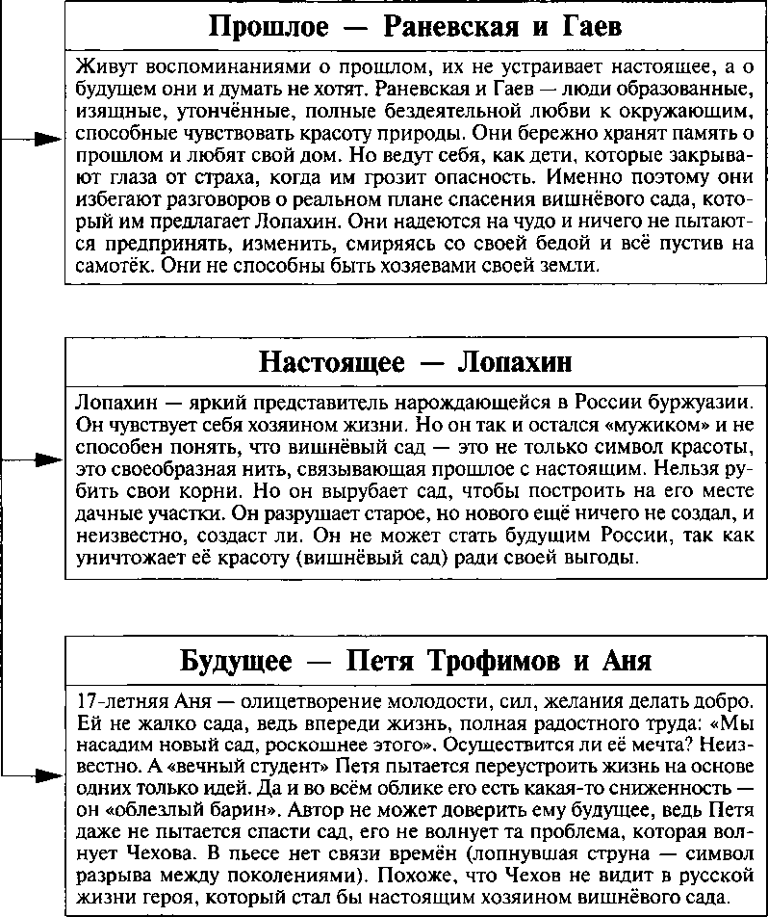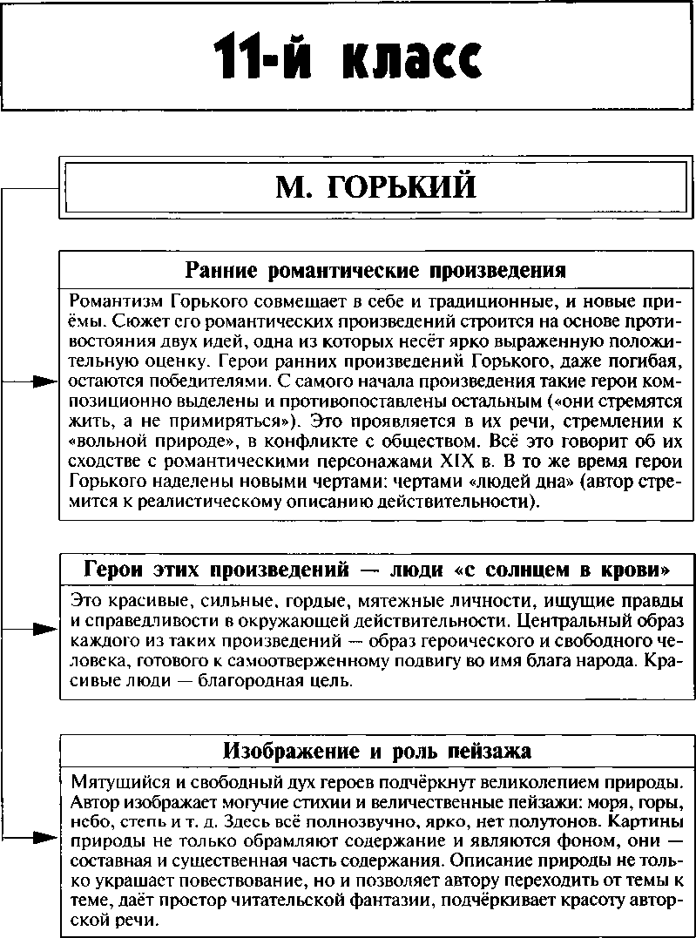

***М. Горький. Ранние романтические произведения***

***«Макар Чудра»***

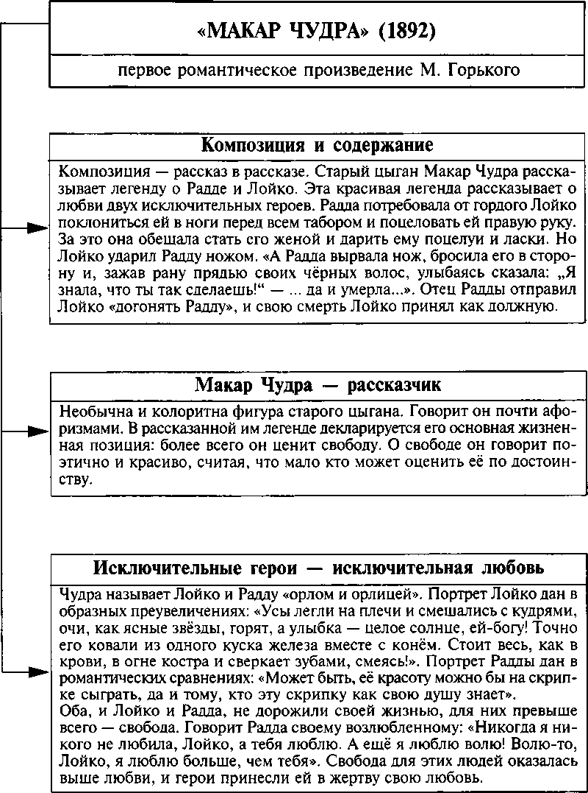

1

**5!**

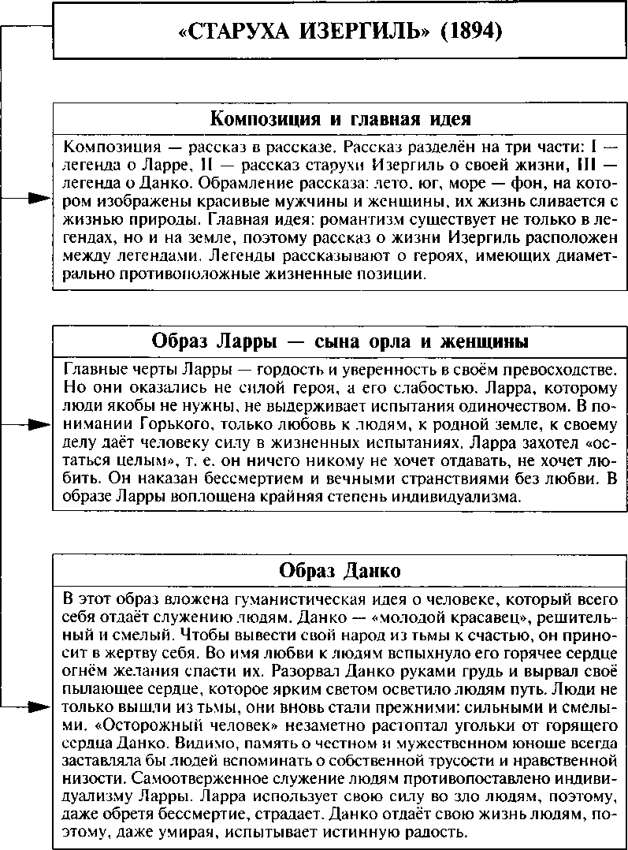

***М. Горький. «Старуха Изергиль»***

I

**Главная идея и главный образ**

«В жизни всегда есть место подвигам» — утверждал Горький (слова старухи Изергиль). Идею подвига, возвышенного и облагораживающего, он вложил в это произведение. Сокол — олицетворение борца за народное счастье. Его глав­ные черты — храбрость, презрение к смерти, ненависть к врагу. В его образе воспето «безумство храбрых» — «мудрость жизни». Автор противопоставляет лю­дей, предпочитающих высокие устремления, битву, обывателям со спокойным и сытым существованием. Для Сокола счастье — в битве с врагом, его любимая стихия — небо, высота, простор. Удел Ужа — тёмное ущелье, где «тепло и сыро».

**Изображение и значение пейзажа**

В начале и в конце «Песни о Соколе» автор даёт изображение пейзажа — так называемое обрамление: описание прекрасной летней ночи на берегу моря. На этом фоне старый Рагим рассказывает песню. Обрамление подготавливает чита­теля к восприятию и пониманию мудрости в песне Рагима. Оно также расши­ряет рамки произведения: показывает, как прекрасна жизнь и каким мелким и ничтожным на её фоне видится мирок людей, подобных Ужу. Лишь люди, подобные Соколу, достойны того, чтобы о них складывали песни. Пейзаж одухотворён: море, небо, горы — всё дышит, говорит. Природа у Горького таит в себе мудрость, знание самых сокровенных тайн жизни.

**Афоризмы**

«Летай иль ползай, конец известен: все в землю лягут, всё прахом будет». «Рождённый ползать — летать не может!», «Земли творенье — землёй живу я», «Безумство храбрых — вот мудрость жизни!»

***М. Горький. «Песня о Соколе», «Песня о Буревестнике»***

**«ПЕСНЯ О БУРЕВЕСТНИКЕ»**

I

**Главная идея и главный образ**

В этом произведении автор, предчувствуя приближение революции, радостно восклицает: «Пусть сильнее грянет буря!» Буревестник — воплощение героизма. Он противопоставлен глупому пингвину, гагарам и чайкам, которые стонут и мечутся перед бурей. «Только гордый Буревестник реет смело и свободно над ревущим гневно морем».

Журнал «Жизнь», который напечатал это произведение, был закрыт.

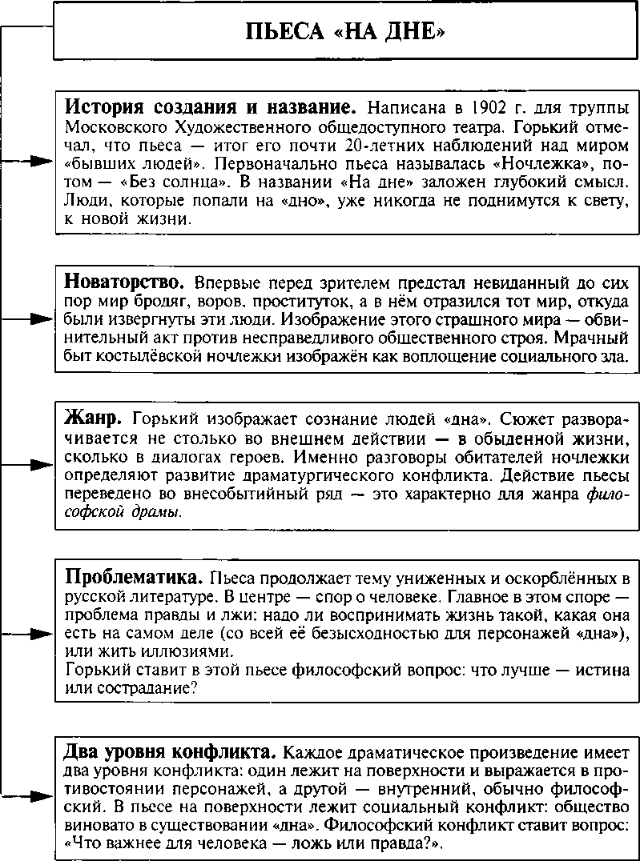

***М. Горький. «На дне»***

Обитатели ночлежки

*i*

Перед нами все слои общества

***М. Горький. «На дне»***

Подробные биографии этих людей не даны, их судьбы обозначены нескольки­ми словами. Обитатели «дна» выброшены из жизни в силу условий, царящих в обществе. Но все социальные конфликты, которые привели их на «дно», не являются основой драматургического конфликта — мы наблюдаем лишь их результат. Люди изуродованы, сломлены жизнью и обречены на гибель, хотя каждый из них достоин лучшей участи. В подвале, похожем на пещеру, живут совсем ещё не старые люди: самому старшему, Бубнову, 45 лет, сапожнику Алёшке 20 лет, а умирающей Анне всего 30. Перед нами — глубоко страдающие и одинокие люди. Каждый замкнут в своём горе и ведёт о нём нескончаемый рассказ, не слушая никого и не надеясь быть услышанным.

**V**

Разорившийся дворянин Барон. Всё его достояние — воспоминания о былом величии своего рода. Живёт за счёт Насти, но её слёзы и фантазии лишь забавляют его. Издевается над всеми и быстро теряет человеческий облик.

Слесарь Клещ и его умирающая жена Анна. Попал на «дно», потеряв работу. Мечтает выбраться из ночлежки и заняться честным трудом. Мечта о другой жизни связана у него с освобождением, которое принесёт ему смерть жены. Умирающая Анна постоянно тревожится о том, «как бы больше другого не съесть».

Актёр. Когда-то играл на сцене и носил звучную фамилию Сверчков-Заду­найский, а теперь спился. Живёт воспоминаниями о прекрасном. Из всех ноч­лежников отличается тонкой душевной организацией.

Настя. Страстно мечтает о большой и настоящей любви.

Торговка пельменями Квашня. Тешит себя иллюзиями, что она свобод­ная женщина.

Вор Васька Пепел. Сын вора. Родился в тюрьме и обречён идти по этой дороге. Но он жаждет правильной жизни: мечтает жениться на Наташе, уйти из-под власти Василисы (жены Костылёва, хозяина ночлежки), подбивающей его на убийство мужа.

Шулер Сатин. Попал на «дно», после того как отсидел в тюрьме за убий­ство (не веря в правосудие, отомстил негодяю, погубившему его сестру).

Картузник Бубнов. Ушёл из дома в ночлежку «от греха подальше», чтобы не убить жену и её любовника. Признаётся, что ленив и пьяница.

Содержатель ночлежки Костылёв, его жена Василиса, полицей­ский Медведев. Эти люди недалеко ушли от обитателей ночлежки.

|  |  |
| --- | --- |
|  | Странник Лука |
|  |  |
|  | Образ Луки |
| Двойственность образа начинается с его имени. Странник носит имя одного из четырёх канонических евангелистов. Имя Лука означает «свет­лый», и в то же время ассоциируется со словом «лукавый» (эвфемизм слова «чёрт»). Попав в ночлежку, странник не отвечает на грубости, умело обходит неприятные для него вопросы, готов подмести вместо кого-то пол. Он быстро находит подход к каждому ночлежнику. В каж­дом он видит человека, открывает их светлые стороны, вселяет в людей веру в лучшее. Лука пытается бескорыстно помочь каждому, заронить веру в себя, пробудить лучшие стороны натуры. Всё это производит переворот в жизни ночлежников. Образ Луки долгое время оценивался литературоведами как однозначно отрицательный. Он обвинялся в рав­нодушии к людям, которых обманывал, и в том, что проповедует жа­лость и милосердие вместо призыва к борьбе за радикальные изменения в жизни. До сих пор этот персонаж вызывает ожесточённые споры. |
|  |  |
| - | Роль Луки в судьбе ночлежников |
| Он выполняет роль утешителя, старается дать погибающим людям хоть какую-то надежду, хоть какое-то облегчение. Каждый из обитателей ночлежки ищет опору в уходе от жестокой реальности, и Лука даёт им эту опору:   * Анне обещает после смерти жизнь в раю, где она отдохнёт от земных страданий (и она умирает с верой); * Пеплу с Наташей советует начать новую жизнь в золотой стране Сибири. Один раз он уже предотвратил убийство Пеплом Костылёва и понимает, что добром это не кончится, потому и советует им уехать поскорее. (И Пепел действительно попадает в Сибирь, но не как воль­ный поселенец, а на каторгу за убийство Костылёва.); * Актёру сообщает о лечебницах, где лечат алкоголиков. Он уговаривает его воздержаться от пьянства. (Актёр повесился, сознавая невозмож­ность взять себя в руки.); * Настю уводит из её грязного прошлого и настоящего в мир «чистой любви». (Свои мечты она заимствует из книги «Роковая любовь».)   Лука — не просто утешитель. Одним из идейных центров пьесы стано­вится его рассказ о том, как он спас двух беглых каторжников. Главная мысль этого рассказа в том, что спасти человека и научить добру может не насилие, не тюрьма, а только добро: «Человек может добру научить... Пока верил человек — жил, а потерял веру — удавился».  Последнее событие пьесы — смерть Актёра — подтверждает эти слова Луки. |

***М. Горький. «На дне»***

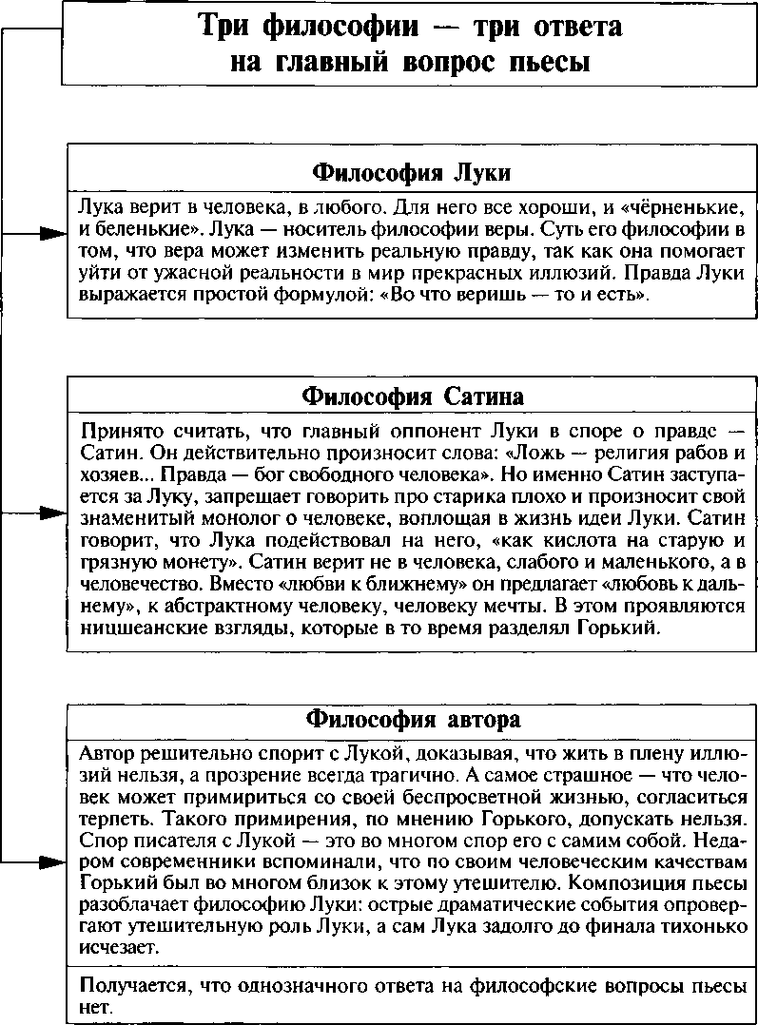

***М. Горький. «На дне»***

А. И. КУПРИН

***И. Куприн. Черты реализма и романтизма***

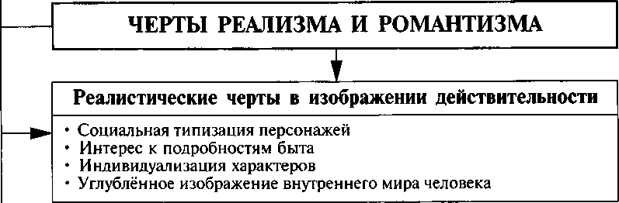

Черты романтизма

* Романтична сама тема любви, тем более в её трагическом звучании. Любовь для Куприна — это спасительная сила, оберегающая человека от пошлости, дающая смысл и оправдание всему его существованию.
* Писатель выбирает экзотическое место действия (в повести «Олеся» — Полесье, в «Гранатовом браслете» — Крым).
* Пейзаж выполняет самые различные роли (например, в начале расска­за «Гранатовый браслет» пейзаж выполняет роль экспозиции); очень час­то он бывает фоном или обрамлением, неся на себе эстетическую нагруз­ку; рассказывает о внутреннем мире героев, дополняя их психологиче­скую характеристику; выражает отношение автора к своим персонажам.
* Автор использует мистические и сказочные мотивы (это и необычные способности Олеси и её бабки, и сходство бабки Олеси с Бабой Ягой, а их избушки — с избушкой на курьих ножках).
* Некоторым предметам Куприн придаёт особый, символический смысл (коралловые бусы Олеси, старый молитвенник, гранатовый браслет, алая роза).
* Последняя глава рассказа «Гранатовый браслет» написана ритмизо­ванной прозой — она напоминает стихотворение в прозе.

Все эти романтические черты придают высокий смысл произведениям Куприна о любви.

**«Любовь — всегда трагедия...»**

Любовь в повести — трогательное и проникновенное чувство, страст­ное, всецело завладевающее человеком. Оно позволяет проявиться луч­шим свойствам души, озаряет её светом доброты и самопожертвования. Но любовь у Куприна — почти всегда трагедия.

**ПОВЕСТЬ «ОЛЕСЯ» (1898)**

**Краткое содержание**

Заблудившийся во время охоты городской интеллигент Иван Тимофее­вич встретил в лесу девушку. В любви «дикарки» и цивилизованного героя с самого начала чувствуется обречённость. Несмотря на взаим­ность, силу и искренность их чувства, они расстаются — оказываются слишком разными людьми.

**Олеся**

Красивая девушка с длинными волосами цвета крыла ворона, прида­вавшими особую нежность её белому лицу. В больших чёрных глазах искорки остроумия. Всё в ней говорит о её неординарности, свободолю­бии, непохожести на обыкновенных девушек. В её внешности, речи, поведении есть что-то колдовское. Её всегда преследовала слава ведьмы. Ей с бабушкой пришлось жить в лесу, подальше от людей. Враждебное отношение людей воспитало в ней удивительную душевную силу. Она выросла вдали от цивилизации, в гармонии с природой, никогда не посещала церковь (считала, что волшебная сила дана ей не от Бога). Полюбив, попыталась приказать себе не любить, но стоило ей разлу­читься с Иваном Тимофеевичем на две недели, как она поняла, что любит его сильнее прежнего. «Разлука для любви — то же, что ветер для огня: маленькую любовь тушит, а большую раздувает ещё сильнее». Олеся отдаёт себя любви всю, любит искренне и нежно. Её любовь жертвен­на — ради неё она не побоялась пойти в церковь, пережила унижение, когда на неё накинулись местные крестьянки и закидали её камнями. Жестоко избитая Олеся уходит не потому, что опасается их мести, а потому, что понимает несбыточность своей мечты и невозможность сча­стья. Она уезжает без прощания, оставив на память о себе лишь бусы.

I. ***И. Куприн. «Олеся»***

**Иван Тимофеевич**

Его поразила не только оригинальная красота Олеси — он почувствовал её необычность. Восхищение переросло в любовь. Олеся по его просьбе гадает ему и предсказывает, что жизнь у него будет невесёлая, никого он сердцем не полюбит, так как оно у него холодное и ленивое. И он принесёт много горя и позора той, которая полюбит его. Всё это сбыва­ется. И хотя он искренне и серьёзно хотел связать свою судьбу с Оле­сей, но проявил нечуткость, бестактность, которые обрекли её на позор и гонение.

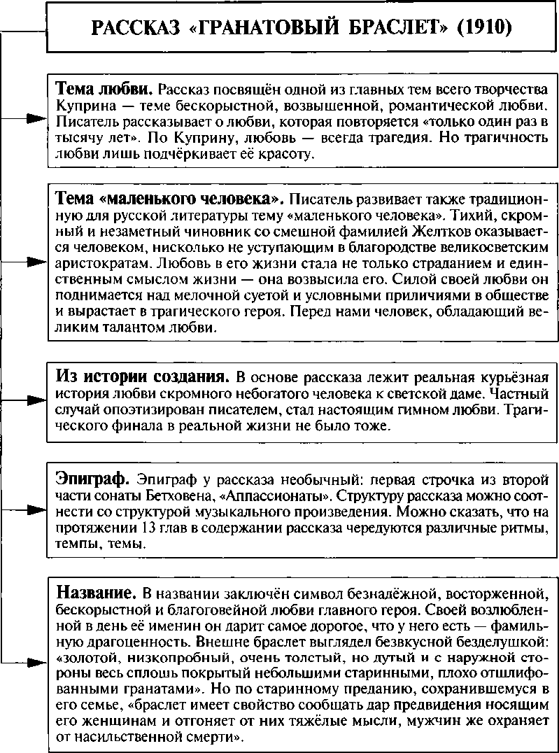

I. ***И. Куприн. «Гранатовый браслет»***

Построение и содержание рассказа

Экспозиция. Спокойное и благоразумное существование главной героини. Рассказ начинается с пейзажного изображения, которое задаёт спокойный, медленный ритм — это экспозиция. Графиня Вера Николаевна Шеина ведёт привычное, словно дремотное существование: любовь к мужу давно переросла в дружбу, детей нет. Описание её жизни оттенено холод­новатым осенним пейзажем засыпающей природы: «Деревья успокоились, бесшумно и покорно роняли жёлтые листья».

г***Гранатовый браслет»***

I

Завязка действия. Подарок на именины — гранатовый браслет.

Постепенно ритм убыстряется: на именины к Вере Николаевне съезжаются гости. Тревога закрадывается неожиданно: суеверная аристократка вдруг отмечает, что гостей тринадцать. Появляется мотив отрицания настоящей любви: среди гостей нет людей, счастливых в любви. Тревога нарастает, когда именинница получает в подарок гранатовый браслет от влюблённого в неё чиновника, который подписал своё поздравление буквами Г. С. Ж. Ритм повествования меняется: героиню охватывает мучительное ожидание несчастья. Развитие действия. Роль детали в изображении психологиче­ского СОСТОЯНИЯ героини. Ощущение неустойчивости, несуразности автор вводит через необычные запахи, которыми привычные окружающие предметы никогда не обладали: морская вода пахнет резедой, стручки левкоя — капустой, гроздья винограда — клубникой, белая акация — конфетами. Всё это усиливает напряжение. Читателю уже ясно: несмотря на устроенный быт и гладкость в отношениях с мужем, Вера не знает, что такое любовь.

Развитие действия. Рассказ генерала Аносова. Главная тема звучит в рассказе генерала Аносова. На откровения Веры, которая призналась, что какой-то человек «начал преследовать её своей любовью ещё за два года до её замужества», генерал заметил: «Может быть, твой жизненный путь... пересекла именно такая любовь, о которой грезят женщины и на которую больше не способны мужчины».

Развязка событий. События нарастают, и темп и ритмы убыстряются. Муж и брат Веры приходят к Желткову с требованием оставить её в покое, а развязка происходит на следующий день: из газеты Вера узнаёт о загадоч­ном самоубийстве чиновника Г. С. Желткова.

Кульминация — звучание главных аккордов рассказа. Княгиня Вера прощается с застрелившимся Желтковым. Это их единственное свидание. И это прощание — поворотное событие во внутреннем состоянии героини: она поняла, «что та любовь, о которой мечтает каждая женщина, прошла мимо неё». Под звуки «Аппассионаты» Бетховена, которую Желтков завешал ей прослушать, в душе Веры звучат слова человека, любившего её больше жизни: «Да святится имя Твое!..»

Эмоциональная волна, нарастающая на протяжении всего рассказа, достигает предельной высоты. Под звуки гениальной музыки происходит удивительное соприкосновение душ, из которых одна слишком поздно поняла другую.

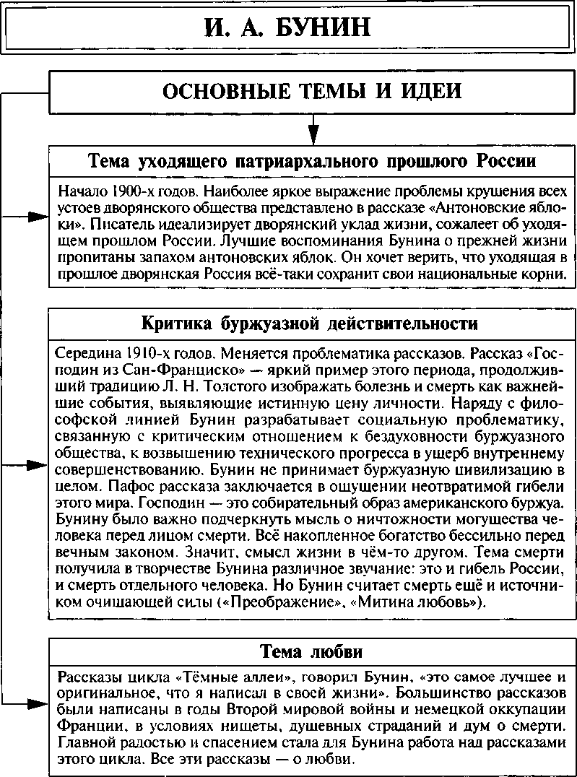

***И. А. Бунин. Основные темы и идеи***

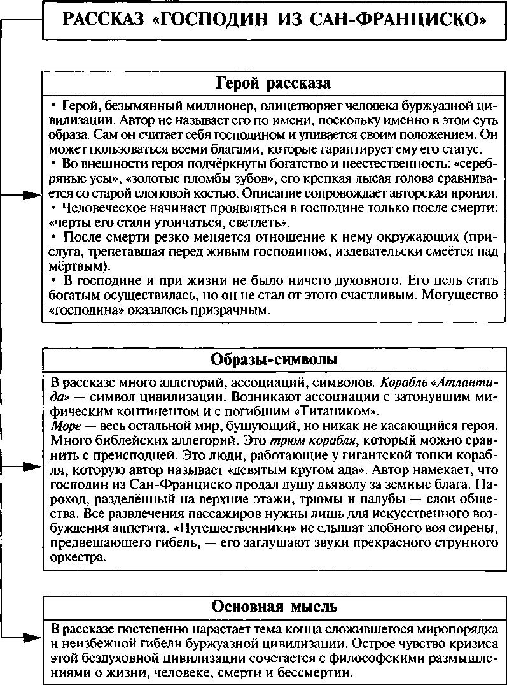

***И. А. Бунин. «Господин из Сан-Франциско»***

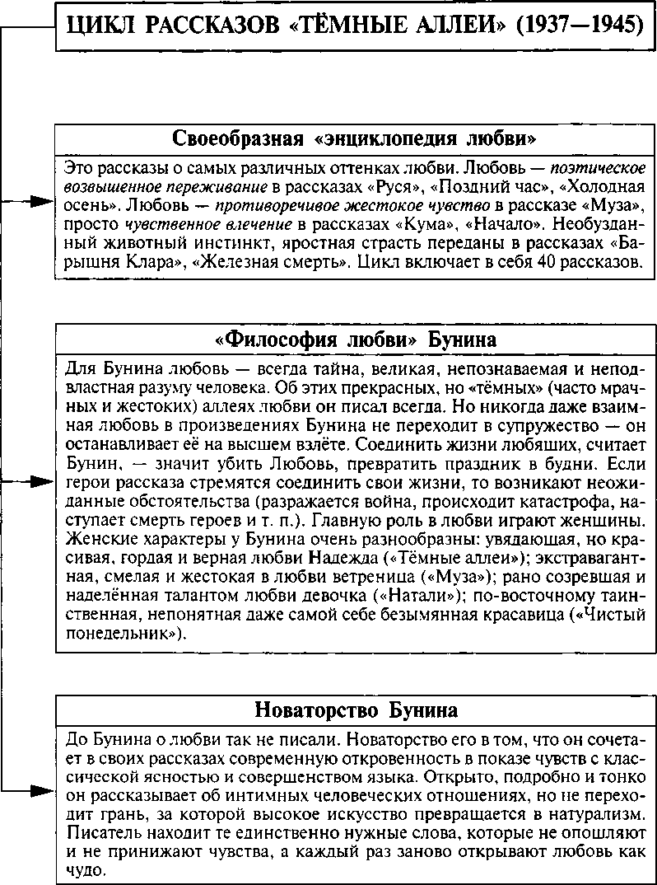

***И. А. Бунин. «Тёмные аллеи»***

**Рассказ «Тёмные аллеи»**

Старый военный приезжает ненастной осенью на постоялый двор и не сразу узнаёт в хозяйке служившую когда-то в господском доме девушку, которую он в молодости любил и которая любила его. Надежда 30 лет продолжала его любить, не выходила замуж. А Николай Алексеевич понял, что потерял в этой женщине самое дорогое, что имел в жизни.

**Рассказ «Холодная осень»**

Воспоминание безымянной женщины об одном сентябрьском вечере 1914 г. Она вспоминает, как её жених, уезжая на фронт, приехал с ней проститься. Через месяц его убили. В её жизни были разные испытания: революция, голод, служба в добровольческой армии, замужество, потеря всех близких, одиноче­ство на чужбине. Но оказалось, что в её жизни был только тот холодный осенний вечер... остальное — «ненужный сон».

***И. Л. Бунин. «Тёмные аллеи»***

**Рассказ «Чистый понедельник»**

Героиня рассказа стоит перед выбором между любовью к Богу, чистой и непо­рочной, и любовью к мужчине, греховной и нечистой. В Чистый понедельник, 1-й день Великого поста, они стали близки, а наутро расстались. Она написала, что собирается постричься в монахини, просила её не искать. Он долго пропа­дал по кабакам, а через два года после того Чистого понедельника случайно увидел её в веренице инокинь. Она тоже будто почувствовала его присутствие в темноте.

**Рассказ «Натали»**

Героя рассказа всю жизнь преследовала роковая любовь. Но, соединившись, влюблённые наслаждались своим счастьем недолго; ведь, по мнению Бунина, любовь не может длиться долго.

**Рассказ «В Париже»**

История случайной встречи и короткой любви бывшего белогвардейского ге­нерала белого движения и молодой женщины, работавшей то продавщицей, то официанткой. До этой встречи они были одиноки, а их жизнь пуста и бессмыс­ленна. Она переехала к нему, и он забыл свои разочарования в женщинах (из-за измены молодой жены). Он уговорил открыть на своё имя счёт в банке и поместил туда все сбережения. А на третий день Пасхи он умер в вагоне метро, читая газету.

С. А. ЕСЕНИН

***С. А. Есенин. Русь деревенская***

**РУСЬ ДЕРЕВЕНСКАЯ**

*i*

**«Чувство Родины — основное в моём творчестве» (С. Есенин).**

В ранней лирике поэта ещё не звучат социальные мотивы — чувство Родины выражено в любви к родной природе. В этот период Родина для Есенина — это село Константиново. Конечно, образ Родины со временем менялся, как изменялись сама жизнь в стране и её облик. Незыблемыми ценностями для поэта всегда оставались: русская природа, русские люди и счастье «дышать и жить» всем этим.

**«Страна берёзового ситца» — изображение русской природы.**

В стихах Есенина изображены пейзажи милой его сердцу среднерусской полосы. Есенин писал: «Россия — какое хорошее слово. И „роса", и „сила", и синее что-то». Он представлял Русь синей и связывал этот образ с небесами и водной гладью: Не видать конца и края — / Только синь сосёт глаза. Используя приём олицетворения, поэт уподобляет природу живому существу. Подобно человеку, природа у него поёт, плачет, грустит и радуется: Тихо в чаще можжевеля по обрыву. / Осень — рыжая кобыла — чешет гриву. Лирика Есенина отличается откровенностью, эмоциональностью, напевностью (многие стихи положены на музыку), в ней ощущается глубокая связь с рус­ским фольклором.

Основные образы. Образы природы многообразны: закат и восход солнца, берёзки, клёны, топи болот и т. д. Они очень красивы: здесь всем знакомые «синий плат небес» и «роща золотая», «малиновое поле» и кудри берёз, заледенелый клён и речные заводи. Поэт использует неожиданные сравнения и метафоры: «Осень — рыжая кобыла»; «принакрылась снегом, точно серебром»; «выткался на озере алый свет зари»; «задрожало зеркало затона»; «кудрявый сумрак за горою»; «взвенивает лес». Подсчитано, что у Есенина более полусотни удивительных образов луны (месяца). Поэт чувствует себя частью родной природы и готов слиться с ней навсегда: «Я хотел бы затеряться в зеленях твоих стозвонных».

Отражение крестьянского быта. В стихах отразились древние русские традиции, сказки и песни, диалектные слова. В зарисовках есть и грустные нотки: поэт рассказывает о тяжёлой жизни деревни, о ветхих избушках и заброшенных церквях. Деревня стала для Есенина религией навсегда, а русская изба — своеобразным храмом. Он готов отказаться от библейского рая во имя своей Родины: Если крикнет рать святая: / «Кинь ты Русь, живи в раю!» / Я скажу: «Не надо рая, / Дайте родину мою».

**— У .. —**

«В хате» (1914). Каждая строчка этого стихотворения наполнена деталями крестьянского быта:

***Вьётся сажа над заслонкою,***

***В печке нитки попелиц,***

***А на лавке за солонкою —***

***Шелуха сырых яиц...***

Видно, как трепетно относится поэт ко всем этим деталям и подробностям. И свою любовь к русской деревне он пронесёт через всю жизнь, через всё творчество.

***Изба крестьянская,***

***Хомутный запах дёгтя,***

***Божница старая,***

***Лампады кроткий свет,***

***Как хорошо,***

***Что я сберёг те***

***Все ощущенья детских лет.***

Нет ярких красок, вычурных образов, всё очень обыденно, достоверно, даже непоэтично («тараканы лезут в паз»), но стихи притягивают. И не только мет­костью зарисовок, но главное — задушевностью интонации.

«Гой ТЫ, Русь МОЯ родная...» (1914). Стихотворение вошло в первый сборник поэта «Радуница». В нём есть всё, что характерно для ранней лирики Есенина: не совсем понятные городскому читателю слова («зелёные лехи» — полевые полосы, «корогод» — хоровод) и обилие религиозной символики («рать святая», «хаты — в ризах образа», «короткий Спас»). Картина воспринимается как бы глазами «захожего богомольца», и мы ощущаем настроение просветлённого восторга. Окунуться в атмосферу чистой радости, которая наступает после праздничной церковной службы, поэт помогает читателю разными средствами.

В стихах присутствует звуковой ряд: слова «звонно», «гудит», «прозвенит» создают иллюзию разносящегося колокольного звона. А деревенская изба уподобляется иконе: «хаты — в ризах образа». Это ключевой образ, в котором некрашеные стены как тёмный лик святого, окна как глаза, соломенные крыши как золотые ризы, обрамляющие икону. Есенин использует цветопись: «Только синь сосёт глаза» (то есть как бы впивается в глаза). Если синий цвет назван, то золотой присутствует скрытно: соломенные крыши хат, налитые яблоки, мёд, жёлтая стерня на сжатых полях, тополя с пожелтевшей листвой и др.

Праздничное состояние души — и у лирического героя, и у крестьян («гудит... весёлый пляс», «девичий смех»), и в природе. Поэт находится в гармонии с собой, с природой, и другого счастья ему не надо.

***С. А. Есенин. Лирические стихотворения 1914—1917*** *гг.*

«Топи да болота...» (1914). В этом стихотворении поэт изобразил осеннюю рязанскую природу. Но грустные картины засыпающей природы не беззвучны: «тенькает синица», «взвенивает лес», «гомон косарей», «посвист ветряной» и др. Есенин слышит природу. Ощущается связь с фольклором: в стихотворении широко используются метафоры — олицетворения, харак­терные для устного народного творчества («лесные кудри», «плат небес»), хорошо видна связь с языческой мифологией славян, в которой дерево объединяет всё сущее на земле: корнями уходит в почву, кроной в небеса, а ветками- руками обнимает мир. И у Есенина «елям снится», «слухают ракиты». Природа и Родина для Есенина — одно и то же, и картины природы в его стихах не абстрактно-обобщённые, а конкретные. А «забытый край», даже грустный и невзрачный, всё равно неотделим от души поэта.

***г. Лирические стихотворения 1914—1917 гг.***

«Чары» (1915). В творчестве Есенина невозможно выделить стихи о Родине в особый раздел. Всё, написанное им, проникнуто «чувством Родины». Мы называем его национальным поэтом не только потому, что он писал о русской природе, что язык его стихов прост и понятен, но и потому, что каждый человек в России хоть однажды переживал те же чувства, что и Есенин (поэт выразил национальный характер, национальные мечты и настроения). О любви он писал уже в самых ранних стихах. Истоки этих стихотворений — в проявлении чувств поэта ко всему земному. Любимая часто представлена в образе природы, как в этом стихотворении: «В цветах любви весна — царевна / Flo роще косы расплела». А природа вся пронизана любовью: «И я, как страстная фиалка, / Хочу любить, любить весну».

«Не бродить, не мять в кустах багряных...» (1916). Перед нами один из шедевров любовной лирики Есенина. Поэт восстанавливает в памяти облик любимой девушки, поддавшись воспоминаниям. Простые сравнения построены на уподоблении природе: девушка похожа на розовый закат, лучиста и светла, как снег. Метафоры также соотносят любимую с природой: «со снопом волос своих овсяных», «зёрна глаз». Образ любимой слит с природой и лишён конкретных, индивидуальных черт. Это не потому, что юношеское увлечение позабылось — просто внешние приметы растаяли, а ощущение «светлой тайны» осталось навсегда, ведь чувство первой любви никогда не умирает в душе. В этом стихотворении ярко проявился особый дар поэта увидеть знакомое явление природы с неожиданной стороны: В тихий час, когда заря на крыше, / Как котёнок, моет лапкой рот.

«Нивы сжаты, рощи голы...» (1917). Первая строфа стихотворения передаёт настроение осенней грусти: нарисована картина среднерусской природы, замершей в ожидании зимы. Во второй строфе говорится о том, что хотя пока ещё по-осеннему невзрачно, но скоро наступит зима (даже «взрытая дорога» об этом мечтает). А завершает стихотворение яркая метафора: Рыжий месяц жеребёнком / Запрягался в наши сани. Настроение переходит от грусти к светлому нетерпеливому ожиданию, даже восхищению. У Есенина проявляется крестьянское миропонимание — с одушевлением природы и зверья, с осознанием естественного и вечного круговорота жизни.

**РУСЬ СОВЕТСКАЯ**

«В годы революции был всецело на стороне Октября, но принимал всё по-своему, с крестьянским уклоном» (С. Есенин).

Октябрьскую революцию поэт встретил восторженно, но новый мир понял не сразу. Есенин пережил глубокий духовный кризис, пытаясь понять, «куда несёт нас рок событий». Он искренне хотел быть певцом «Руси советской», но сердцем всё же остался певцом «Руси уходящей», поэтом «золотой, бревенчатой избы». О себе Есенин говорил: «Я послед­ний поэт деревни».

***Есенин. Русь советская***

**Отражение в стихах мировоззрения поэта**

Революционным событиям были посвящены многие стихи, в том числе цикл поэм: «Певущий зов», «Инония», «Иорданская голубица», «Пре- ^ ображение», «Отчарь», «Октоих». В них образ революции поэт создал через систему библейских символов и мифологических понятий. От ре­волюции Есенин ждал идиллического «земного рая» для мужиков («Иор­данская голубица», 1918). Революцию он принял как «дорогого гостя», несущего переоценку всех ценностей и великое духовное обновление. В поэме «Инония» (1918) поэт предрекает появление новых святых и пра­ведников, близких мужицкому сознанию. Он называет себя пророком Сергеем Есениным и объявляет, что на смену христианскому раю идёт крестьянский рай — Инония. Однако шли годы, а желанный рай не наступал. Мечты о «граде Инонии» рухнули. Стихотворения советского периода содержат горькие сожаления о потере старой, патриархальной Руси (горечь и сожаление звучат, например, в стихах 1924 г. «Русь ухо­дящая» и «Русь советская»). Но Есенин сумел преодолеть в себе и обиду, и горечь, и недоумение. Он принимает и приветствует новую, совет­скую Русь, даже готов отдать ей душу, но «только лиры милой не отдам». До революции Россия в лирике Есенина ассоциировалась с «го­лубой страной», страной-идеалом, мечтой. После Октября голубой цвет почти исчезает из его стихов. Романтический образ «голубой Руси» вы­тесняется образом Руси советской.

**Эволюция темы родной земли в поэзии Есенина**

Восхищение красотой родного края — изображение тяжёлой жизни на­рода — мечта о «мужицком рае» — неприятие городской цивилизации — стремление постигнуть «Русь советскую» — чувство интернационального единения с каждым жителем планеты — и навеки оставшаяся в сердце любовь к родному краю («Моя лирика жива одной большой любовью к Родине»).

I

***С. А. Есенин. Лирические стихотворения 1920-х гг.***

«Я последний поэт деревни...» (1920). Стихотворение пронизывает настроение обречённости и неподдельной боли. Посетив родное село, поэт увидел картину распада и гибели породившего его мира, по которому прокатились Гражданская война, продразвёрстка и голод. Главная мысль этого стихотворения — осознание своей чуждости надвигающемуся на деревню «железному гостю», несущему гибель всему деревянному — живому. Мно­гократно повторяется тема смерти: прощальная обедня, кадящая листва, панихидный пляс. И, как и в других стихотворениях поэт создаёт непов­торимые образы: по-осеннему желтолистые берёзы уподобляются прощальным свечам, а сам златокудрый поэт — догорающей свече «из тёмного воска».

«Не жалею, не зову, не плачу...» (1921). Поэт выразил своё настроение грусти и сожаления об уходящей молодости. Он говорит, что его сердце холодеет, остывает «дух бродяжий», желания стали скупее. Но снаружи его исповедь расцвечена яркими образами, которые воспринимаются как афоризмы: «Всё пройдёт, как с белых яблонь дым», «страна берёзового ситца», «увяданья золотом охваченный». А потом возникает символический образ розового коня. Этот прекрасный розовый конь — символ весны и радости, восхода солнца, жизни. Поэт «весенней гулкой ранью» уже «проскакал на розовом коне», но мы не ощущаем трагичности, потому что начинается и заканчивается стихотворение словами, в которых выражается приятие жизни такой, какая она есть, — с рассветом, увяданием и неизбежным умиранием. Прожив жизнь в неразрывном единстве с природой, поэт воспринимает свой уход как естественный процесс. В последних строчках звучат воспоминания о молодости, возвращается образ «страны берёзового ситца», которой поэт остался верен до конца.

«Сорокоуст» (1920). В стихотворении озвучена тема столкновения природы и человеческого разума, вторгающегося в неё и разрушающего её гармонию: Видели ли вы, А за ним

***Как бежит по степям, По большой траве,***

***В туманах озёрных кроясь, Как на празднике отчаянных гонок,***

***Железной ноздрёй храпя, Тонкие ноги закидывая к голове,***

***На лапах чугунных поезд? Скачет красногривый жеребёнок?***

Жеребёнок воплощает в себе всю красоту природы, её трогательную беззащит­ность, а поезд обретает черты зловещего чудовища. Вечная тема противостояния природы и технического прогресса сливаются с размышлениями о судьбе Рос­сии. В образе случайно увиденного жеребёнка, пытающегося обогнать поезд, воплотилось горькое недоумение, разочарование в грядущем социализме. Сорокоуст — это служба по умершему, которая совершается в течение 40 дней после смерти. Получается, что Есенин в этой маленькой поэме прощался со старой деревней, с крестьянским миром.

«Шаганэ ТЫ МОЯ, Шаганэ...» (1924). Это стихотворение — одно из пятнадцати стихотворений Есенина о любви в цикле «Персидские мотивы». Как и во многих других стихах, любовь к женщине здесь раскрывается через любовь к родной земле:

Шаганэ ты моя, Шаганэ!

Потому, что я с севера, что ли,

Я готов рассказать тебе поле,

Про волнистую рожь при луне.

Здесь, вдали от родных мест, любовь к России обостряется. В стихотворении звучит одна из главных тем цикла — ностальгия по России:

Как бы ни был красив Шираз,

Он не лучше рязанских раздолий.

Образ любимой в персидской лирике превосходит своей красотой даже приро­ду, но сердцу поэта дороже другой образ:

Там, на севере, девушка тоже,

На тебя она страшно похожа...

«ПИСЬМО матери» (1924). В стихах последних двух лет Есенин создал настоящий культ родного дома как единственного надёжного пристанища в этом страшном мире и культ матери как единственно родной и преданной души. Мать — это и есть родина, начало всех начал для человека.

Поэт возвращается к известной библейской теме — возвращению блудного сына, который пытается найти в жизни опору. В отличие от библейского сюжета, сын возвращается не к отцу, а к матери. Сын разочаровался в своих мечтах, в жизни, потерял веру, испытал «слишком раннюю утрату и усталость». У него осталась последняя пристань: Ты одна мне помощь и отрада, / Ты одна мне несказанный свет. Образ матери в этом стихотворении близок каждому русскому сердцу. Сознание своей вины перед матерью, надежда на её прощение знакомы очень многим людям, поэтому так трогают их души эти стихи. Свои самые сокровен­ные чувства поэт выразил в обычных, неброских и всем понятных словах.

«Русь советская» (1924). Эта небольшая поэма по своей тональности делится на три части — элегическую, эпическую и лирическую. В элегической части поэт признаётся, возвратившись на родину: Я никому здесь не знаком, / А те, что помнили, давно забыли. В том, что поэта забыли, виноват «тот ураган», что пронёсся над страной. «В своей стране я словно иностранец». Трагедия распада времён, разрыва поколений становится смысловым центром стихов. В эпической части даны картины изменившейся жизни села: по воскресеньям крестьяне собираются теперь не у церкви, а у волостного правления, хромой красноармеец «непонятным языком» вещает о Будённом и Перекопе, и песни односельчане поют не его, а чужого им по духу пролетар­ского Демьяна Бедного. И всё-таки четыре строфы лирической части звучат жизнеутверждающе. Поэт находит в себе силы благословить все перемены, он приветствует незнакомое новое племя и утверждает на все времена своей главной и единственной поэтической темой тему Родины, России.

***С. А. Есенин. Лирические стихотворения 1920-х*** *гг.*

**t**

***Поэзия Серебряного века***

ПОЭЗИЯ СЕРЕБРЯНОГО ВЕКА

Что означает термин «Серебряный век»

На рубеже XIX—XX вв. в жизни России изменилось всё: политика, экономика, наука, культура, искусство, эстетические и нравственные ориентиры людей. Особенно динамично развивалась в этот период поэзия. Позднее поэзия этого времени получила название «поэтический ренессанс» или «Серебряный век». Это словосочетание возникло по аналогии с «золотым веком», обозначавшим пушкинский период русской литературы, и поначалу использовалось для ха­рактеристики творчества блестящих мастеров слова XX в.: А. Блока, И. Аннен­ского, А. Ахматовой, О. Мандельштама и др. Постепенно термин «Серебряный век» стал относиться ко всей художественной культуре России конца XIX — начала XX в.: это — символизм, акмеизм, «неокрестьянская» и частично футу­ристическая литература.

**Новые литературные течения**

Реализм продолжал оставаться влиятельным литературным направлением, а новое искусство претендовало на открытие новых форм и на новое мировоззре­ние. Новые литературные направления развивались из деятельности небольших писательских кружков. Модернистскими принято считать три литературных те­чения, которые заявили о себе в период с 1890 по 1917 г.: символизм, акмеизм и футуризм. Модернизм (слово образовано от французского слова «модерн», что означает «новейший») — это философское и эстетическое направление, в основе которого лежит отрицание традиций классической культуры и стремле­ние создать принципиально новое искусство.

**Модернизм и декаданс**

Критически мыслящий человек не мог не видеть, что эпоха научно-техниче­ской революции — появилось электричество, телеграф, телефон, паровое ото­пление, медицина стала побеждать считавшиеся неизлечимыми болезни — не делает людей счастливее. Не прекращаются войны, не уменьшается число пре­ступлений, и по-прежнему нет лекарства от жестокости, одиночества и зависти. Складывалась система взглядов, получившая название «декаданс» (в переводе с французского — «упадок»). Мир декаданса — мир несчастных одиночек, разо­чаровавшихся в любви, дружбе и других человеческих ценностях. Искусство давало такой одинокой личности полный простор для самореализации, но при условии, что оно должно быть свободно от старых форм. В литературных салонах собирались те, кто бросал вызов общепринятым нормам. Они открыто отрека­лись от лучших традиций русской культуры и проповедовали индивидуализм, «чистое искусство». В конце XIX — начале XX в. модернизм и декаданс были неразделимы, они переплетались и подпитывали друг друга.

символизм

*i*

**Самое крупное из модернистских течений**

Пришло в Россию из Франции. Начало его теоретическому самоопределению было положено Д. Мережковским. Центральное место в поэзии отводится сим­волу. Слово используется не как обозначение конкретного предмета или явле­ния, а как символ некой трудновыразимой идеи. Поэты-символисты широко использовали мотивы и образы разных культур, художественные цитаты (из­любленный источник — греческая и римская мифологии).

Появилось множество символов с определённым значением, но чаще всего они трудно расшифровываются, так как поэзия символистов состоит из ассоциа­ций и передаёт субъективные впечатления.

**Что нового предложили символисты**

* Открытие многозначности слова (язык символов более метафоричен и менее ясен, чем классический, а новые образы — образы-ключи, с помощью кото­рых символисты открывали дверь в неведомое)
* Приглашение читателя к сотворчеству
* Музыкальность поэзии

**Примеры толкования некоторых символов**

Ночь — название времени суток для обычного человека, а для символиста — мрачная таинственность бытия. Солнце — далёкий свет, недостижимый идеал, к которому стремится человеческая душа. Земля — противопоставление солнцу, это серая обыденность. Дым — символ непознаваемости, загадочности. Сон — не физиологический процесс, а сладостный миг откровения, момент перехода души в иные сферы.

**Два этапа в развитии символизма**

У истоков символизма стояли так называемые «старшие символисты» (В. Брю­сов, 3. Гиппиус, К. Бальмонт, Ф. Сологуб и др.); их произведения отражали декадентские тенденции — уныние, неверие в человеческие возможности, страх перед жизнью: Мы — над бездною ступени, / Дети мрака, солнца ждём, / Свет увидим и, как тени, / Мы в лучах его умрём. (Д. Мережковский)

Стремление к высшему идеалу, вера в высшее предназначение искусства зазву­чали, когда в символизм влились «младосимволисты»: А. Блок, А. Белый, Вяч. Иванов, И. Анненский и др. Их мировоззрение не было декадентским. На этом этапе символисты призывали к объединению, проповедовали слитность творчества и религии, культ формы (символа), музыкальность стиха: Среди миров, в мерцании светил / Одной Звезды я повторяю имя... / Не потому, чтоб я Её любил, / А потому, что я томлюсь с другими. (И. Анненский)

Постепенно символизм обрастал штампами и вскоре пришёл к кризису.

*Символизм*

***К. Д. Бальмонт. Основные черты творчества***

**К. Д. БАЛЬМОНТ**

**♦**

**Основные черты творчества**

Творчество Бальмонта представляет поэзию раннего символизма в русской лите­ратуре. Он обратился к символизму после встречи с В. Я. Брюсовым в 1894 г. В статье о символизме (1900) Бальмонт представил поэзию как выразительницу «говора стихий». Стихия Огня особенно сильно влияет на лирического героя: Я спросил у высокого солнца, / Как мне вспыхнуть светлее зари, / Ничего не ответило солнце, / Но душа услыхала: «Гори!»

С поэтами, стоявшими у истоков символизма, Бальмонта объединяет: покло­нение высоким мечтам и чувствам, мотивы призрачности жизни.

**Утверждение образа поэта-декадента**

Бальмонт часто представал и в своих стихах, и во внешнем облике поэтом, прези­рающим публику. Он часто её эпатировал: читал свои стихи, лёжа на мостовой, взобравшись на дерево или зайдя по горло в воду пруда.

**Импрессионизм — «философия мгновения»**

В творчестве поэт делает акцент не на предмет, а на свои мгновенные и очень субъективные впечатления от этого предмета. Например, в стихотворении «Алы­ча» запечатлено то, что преходяще, неуловимо, мгновенно — лепестки цветов, как «рой мотыльков, застывших, лунных, нежных», и «пламя полдневного луча».

**Необычность образов**

У лирического героя множество масок (пламенный испанец, чуткий часовой, зловещий скорпион и др). Необычность образов и эпитетов часто выражена нео­логизмами — словами, изобретёнными поэтом: «цветок тысячекратный, древо- цвет», «сонм расцветов белоснежных», «несчётнолепестковый бледноцвет» и др.

**Любимый приём — олицетворение**

Примеров масса. Например, в стихотворении «Фантазия» лунная ночь шепчет о чём-то, вздыхает, молится и т. д.

**Сильнейшая тяга к внешней музыкальности**

Стихи Бальмонта подобны музыкально-словесному потоку и полны намёков и недоговорённостей. Это достигается повторами разных типов, внутренними риф­мами, широким использованием звукописи. Например: «Ландыши, лютики. Ласки любовные...», «Полночной порою в болотной глуши чуть слышно, бес­шумно шуршат камыши».

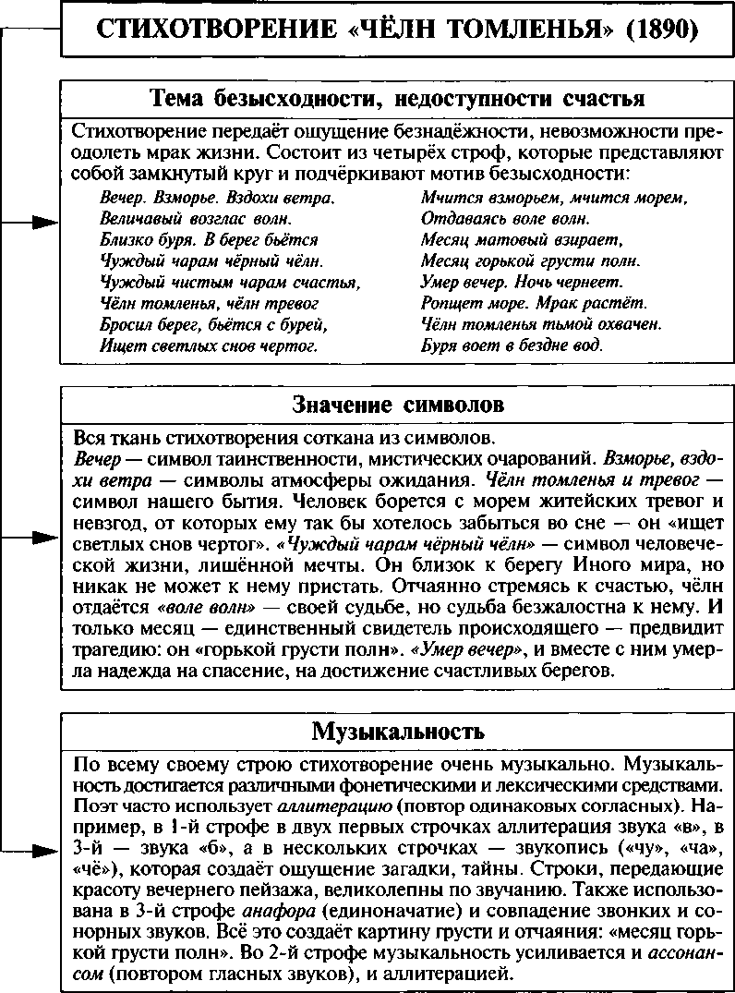

***К. Д. Бальмонт. «Чёлн томленья»***

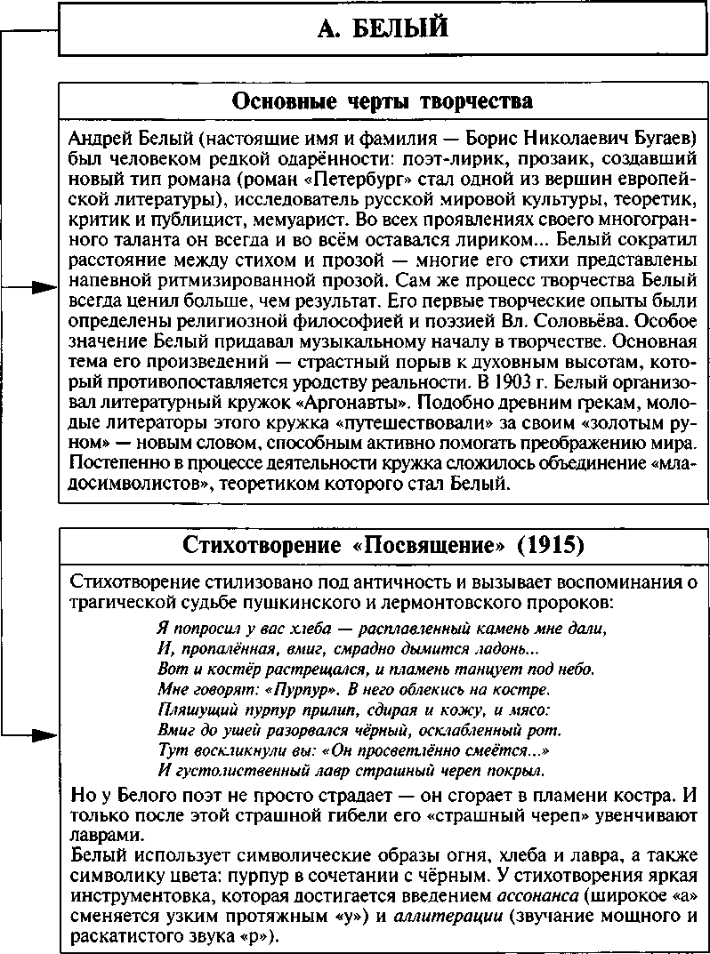

***Белый. Основные черты творчества***

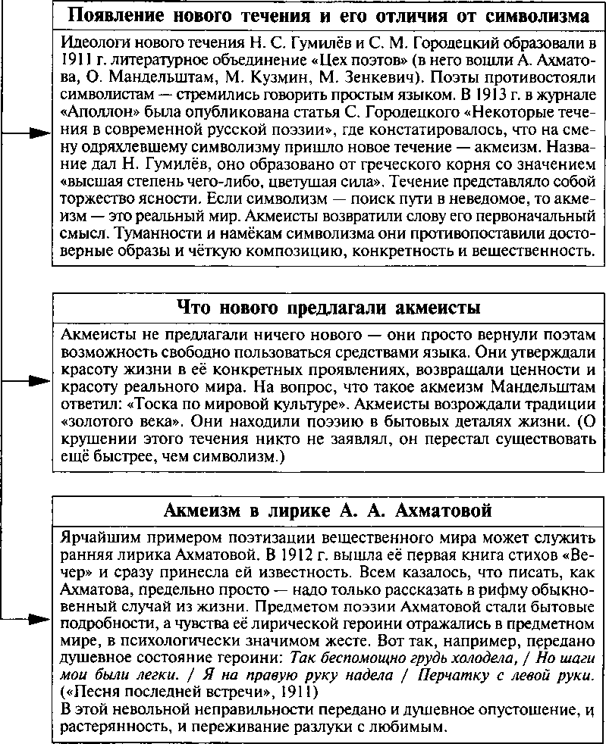

***Акмеизм***

***Н. С. Гумилёв. Основные черты творчества***

**Н. С. ГУМИЛЁВ**

*i*

Основные черты творчества. Николай Степанович Гумилёв — поэт, переводчик, критик, теоретик литературы, один из мэтров акмеизма (он же является автором термина). Вместе с С. М. Городецким стал основателем акмеизма, но творчество самого Гумилёва часто вступало в противоречия с постулатами акмеизма: в его стихах отсутствовала обыденная реальность — вместо неё присутствовала реальность экзотическая. Факты биографии поэта — путешествие в Египет и Судан, на Восток — множество полученных там экзотических впечатлений стали источником тем в его поэзии. Творчество Гумилёва (как и творчество Ахматовой и Мандельштама) вышло за рамки акмеизма. Основные черты поэтического мира Гумилёва — это подчёркнутая отчуждённость от пошлой современности, тяготение к романтической экзотике и ярким декоративным краскам. Романтика и героика — основа и особенность мироощущений поэта.

Стихотворение «Жираф» (1907). В стихотворении даётся описание чудес и красот далёкой экзотической Африки и рассказывается об «изысканном жирафе». Лирический герой преображает и без того прекрасную реальность: использованы красочные эпитеты («волшебный узор», «грациозная стройность», «цветные паруса», «мраморный грот», «немыслимые травы») и сравнения (жираф сравнивается с цветными парусами корабля, а его бег — с радостным птичьим полётом). Все эти сказочные описания лирический герой делает для того, чтобы отвлечь возлюбленную от её печальных мыслей в дождливой, пропитанной холодными туманами России. Но «весёлые сказки таинственных стран» только подчёркивают одиночество и отчуждённость героев: Ты плачешь? Послушай... дсыёко, на озере Чад / Изысканный бродит жираф.

Стихотворение «Шестое чувство» (1920). Стихотворение из послед­ней, предсмертной книги поэта «Огненный столп». Его считают программным. В нём в сжатой и выразительной форме отражены настроения современников, надежды людей на постижение неизведанного. Стихотворение носит философский характер. Лирическое «мы» объединяет большое количество людей. Поэт говорит о том, что привычные ценности прекрасны: женщина, «влюблённое вино», «добрый хлеб». Но существует и то, что нельзя «ни съесть, ни выпить, ни поцеловать». Невозможно объяснить и удержать «ро­зовую зарю над холодеющими небесами», «бессмертные стихи» — для этого нужен какой-то необыкновенный орган, «шестое чувство». И если природа не дала человеку такого специального органа, то искусство призвано дать такую возможность людям — почувствовать, пусть даже через мучения, запредельное:

***Так век за веком*** — ***скоро ли, Господь?*** —

***Под скальпелем природы и искусства***

***Кричит наш дух, изнемогает плоть,***

***Рождая орган для шестого чувства.***

**Возникновение течения**

Футуризм как литературное течение родился в Италии. Его теоретиком был философ Ф. Т. Маринетти, которому принадлежат футуристические манифес­ты, воспевающие бунт и дерзость. Европейский футуризм оказал влияние на русский. Русский футуризм имел много схожего с русским нигилизмом: в основу философии и у тех и у других положено не утверждение, а отрицание. Временем рождения русского футуризма считается 1910 г., когда вышел в свет 1-й футуристический сборник «Садок Судей» (авторы: Д. Бурлюк, В. Хлебни­ков и В. Каменский). Футуризм выходил за рамки собственно литературы, был тесно связан с авангардными группировками художников 1910-х гг.

**Новое течение — поединок с культурой**

Футуризм — самое крайнее по эстетическому радикализму течение. Его пред­ставители отрицали художественное и нравственное наследие. Выйдя на арену литературной борьбы, они заявили, что всё накопленное старой культурой нужно не обновлять, а уничтожать. Первая декларация футуристов «Пощёчина общественному вкусу» вышла в 1912 г. Молодые поэты (Д. Бурлюк, А. Кручё­ных, В. Маяковский, В. Хлебников) заявили о своём презрении к «здравому смыслу» и «хорошему вкусу», выразили ненависть к существовавшему до них языку и решили «сбросить Пушкина, Достоевского и Толстого с Парохода Современности». Футуристы претендовали на вселенскую миссию: выдвинули программу рождения сверхискусства, способного преобразить мир.

**Кубофутуристы**

Кубофутуристы — члены объединения «Гилея» (они сами себя называли «бу- детляне») — это Д. Бурлюк, В. Каменский, В. Хлебников, В. Маяковский, А. Кручёных, Е. Гуро. Намеренно эпатировали читателей, нагнетая в поэзии шокирующее безобразие. Например, у Бурлюка «дохлая луна» (луна была са­мым романтическим образом символистов), «звёзды — черви, пьяные тума­ном»; у Маяковского «улица провалилась, как нос сифилитика» и т. д. Они культивировали образ поэта-хулигана и оптимальной реакцией на своё творче­ство считали не похвалу, а неприятие и протест.

**Эгофутуристы**

Название «эгофутуризм» ставит в центр «эго», то есть «я» поэта. Самый яркий эгофутурист — Игорь Северянин (настоящие имя и фамилия — Игорь Василье­вич Лотарёв) выдвинул идею торжества личности (отсюда «самовозвеличива- ние», раздражавшее многих): Я, гений Игорь Северянин, / Своей победой упоён: / Яповсеградно оэкранен, /Яповсесердно утверждён!

***Футуризм***

Создание нового поэтического языка — «заумь»

Особая роль в этом языке отводилась фонетике: каждый звук речи, по мнению «речетворцев»-футуристов, обладает определённым смыслом. А вот и пример «заумного» стихотворения В. Хлебникова:

Бобэоби пелись губы,

***Футуризм***

Вээоми пелись взоры,

Пиээо пелись брови,

Лиэээй — пелся облик,

Гзи-гзи-гзэо пелась цепь.

Так на холсте каких-то соответствий Вне протяжения жило Лицо.

Язык таких стихов напоминает звуки, издаваемые птицами. По мнению поэтов- футуристов, заумь — язык будущего, способный служить объединению людей.

Словотворчество

Футуристы со словом не церемонились: оно у них опредмечивалось, его можно было по-разному переиначивать, дробить и из его частей создавать новые ком­бинации. Это привело к возникновению в поэзии большого количества неоло­гизмов (правда, дальше своего поэтического контекста слова эти не пошли): «могатырь», «лгавда», «будрецы», «творяне» (В. Хлебников); «огрезить», «сто­экранно», «ветропросвист» (И. Северянин) и др. А вот как играет словами В. Хлебников в стихотворении «Заклятие смехом»:

О, рассмейтесь, смехачи.'

О, засмейтесь, смехачи!

Что смеются смехами.

Что смеянствуют смея*1*ьно.

О, засмейтесь усмея>*1*ьно!

О, рассмешит, надсмея!*1*ьных —

Смех усмейных смехачей.'

Новые композиционные и графические эффекты

Визуальному воздействию текста поэты-футуристы придавали большое значе­ние: проводили эксперименты с фигурным расположением слов, использова­нием разноцветных и разномасштабных шрифтов, располагали строчки в сти­хотворении «лесенкой». Например, футурист Василий Каменский расчерчивал страницу на неправильные многоугольники и заполнял их словами или обрыв­ками слов. Стихотворение превращалось в типографскую картинку. При оформ­лении своих стихов письменно поэты отказывались от употребления всех зна- ков препинания.

Главные черты творчества

* Скандальность и эпатажность во всём
* Антимузыкальность
* Отсутствие всякого смысла

**ЛИТЕРАТУРНЫЕ ОБЪЕДИНЕНИЯ**

i ~

**«Башня»**

Зимой 1905—1906 гг. по средам на квартире Вяч. Иванова собирался весь цвет культурного Петербурга: И. Анненский, А. Блок, В. Брюсов, А. Белый, М. Куз- мин, В. Хлебников и др. Квартира находилась в выступе огромного здания на Таврической улице, нависавшем над Государственной думой, петербуржцы на­зывали её «башней Иванова». Здесь поэты обсуждали самые различные литера­турные и философские темы: «Романтизм и современная душа», «Индивидуа­лизм и новое искусство», «Религия и мистика». Вячеслав Иванов давал оценку прочитанным стихотворениям, звучала музыка, приглашённые слушали науч­ные доклады.

**«Бродячая собака»**

***Литературные объединения***

У этого литературно-артистического кабаре (находилось в Петербурге, на углу Михайловской площади, в подвале дома № 5) было официальное название — «Художественное общество Интимного театра».

Здесь в 1912—1914 гг. собирались художники и поэты: символисты К. Баль­монт, Ф. Сологуб, А. Блок; футуристы Д. Бурлюк, В. Хлебников, В. Маяковский. Особое положение занимали акмеисты Н. Гумилёв, А. Ахматова, О. Мандель­штам, Г. Иванов, М. Кузмин. В помещении «Бродячей собаки» находилась сцена, соединённая лестницей со зрительным залом, — это способствовало слиянию актёров с публикой. По всему залу были расставлены столики, а публика раз­делялась на две категории: «друзья Собаки» (поэты, художники, артисты, му­зыканты) и «фармацевты» — люди, посторонние искусству. В программе были лекции, «музыкальные поединки», литературные вечера и т. д. «Бродячая соба­ка» имела свою летопись — это была книга, которая лежала при входе, и все посетители вписывали туда не только свои имена, но и поэтические экспром­ты, зарисовки и т. п. У истоков создания «Бродячей собаки» стояли В. Мейер­хольд, Б. Пронин, оформление кабаре было выполнено С. Судейкиным и Н. Кульбиным.

**«Гилея»**

Наиболее «левая» из всех русских футуристических группировок. Участники объединения — В. Хлебников, В. Маяковский, Д. Бурлюк, А. Кручёных, Б. Лифшиц, В. Каменский — называли себя по-разному: «будетляне», «кубо- футуристы» и др. Скандальную известность получили их основные сборники: «Садок судей 1», «Садок судей II», «Пощёчина общественному вкусу», «Дох­лая луна».

«Цех поэтов»

Это литературное объединение образовалось в 1911 г. из «Поэтической акаде­мии». Его название напоминает средневековые названия ремесленных объедине­ний, указывая на отношение его участников к поэзии как к ремеслу. Руководи­телями и создателями кружка были Н. Гумилёв и С. Городецкий. Поначалу дея­тельность объединения не причислялась ни к одному из литературных направлений. В 1912 г. из группы участников выделились поэты-акмеисты — Н. Гумилёв, А. Ахматова, О. Мандельштам, С. Городецкий, М. Зенкевич, В. Нарбут.

***Литературные объединения***

«Общество ревнителей художественного слова»,  
или «Поэтическая академия»

Литераторы этого объединения были настроены оппозиционно по отношению к символизму. В числе этих поэтов были Н. Гумилёв и А. Толстой. По просьбе членов «Поэтической академии» Вяч. Иванов и И. Анненский согласились читать для них курс лекций по стихосложению. Занятия сначала проходили в «башне Иванова», а затем в редакции журнала «Аполлон». «Общество» просуществовало с 1909 по 1911 г.

«Центрифуга»

Одна из четырёх основных группировок русских футуристов. В неё входили С. Бобров, Б. Пастернак, Н. Асеев, К. Большаков и др.

«Скифы»

Объединение писателей и других деятелей искусств, которые утверждали необ­ходимость «скифской» революции как национальной, восточной стихии и «кре­стьянского социализма». В него входили Р. Иванов-Разумник, А. Белый, А. Ре­мизов, Е. Замятин, С. Есенин, Н. Клюев, М. Пришвин.

«Бубновый валет»

Авангардная художественная группировка, образовавшаяся в 1910 г. В неё вхо­дили братья Бурлюки, Н. Кульбин, П. Кончаловский, И. Машков, А. Лентулов. Они ориентировались на западное искусство (к участию в выставках привлека­лись А. Матисс, П. Пикассо и другие выдающиеся художники). Главное положе­ние в группировке занимали русские кубисты, которые пропагандировали прин­ципы «левой» живописи и производили аналитические опыты по разложению различных тел на плоскости.

«Ослиный хвост»

Авангардная художественная группировка, образовавшаяся в 1910 г. и полеми­зировавшая с группировкой «Бубновый валет». В объединение входили М. Лари­онов, Н. Гончарова. Они упрекали «Бубновый валет» в излишнем теоретизиро­вании и ненужной борьбе со «старым» искусством. «Ослинохвосты» тяготели к итальянскому футуризму и называли своё искусство синтетическим.

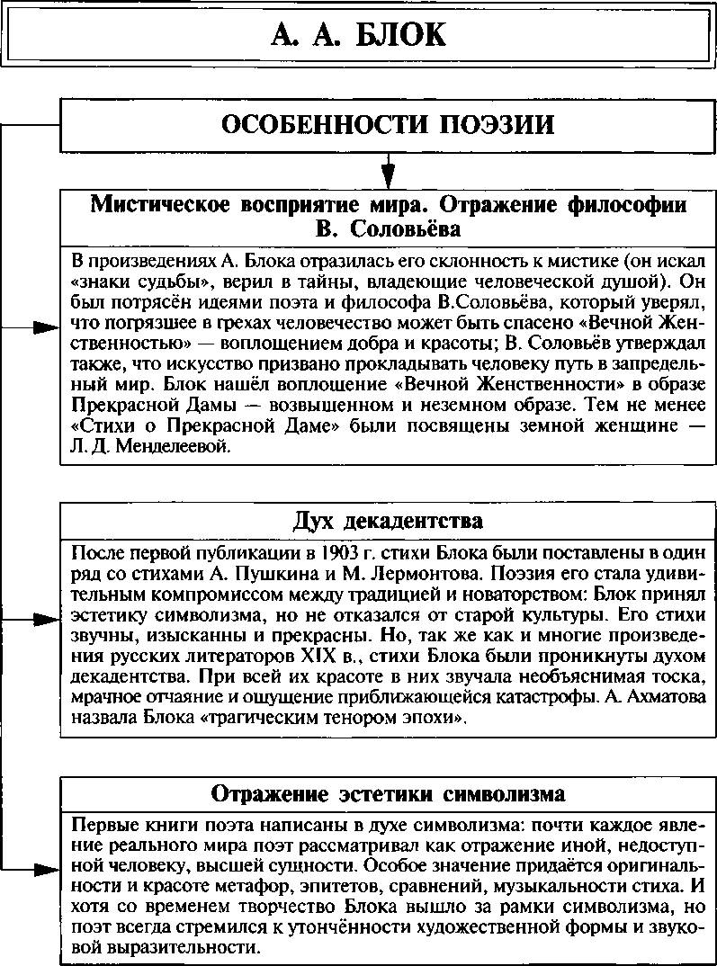

***Особенности поэзии***

«СТИХИ О ПРЕКРАСНОЙ ДАМЕ» (1901-1902)

*i*

Отличительные черты

***Блок. *Стихи о Прекрасной Даме»***

* В цикле отразился любовный роман поэта с его будущей женой (стихи датированы и расположены в строгой хронологии) и его увлечение философи­ей В.Соловьёва. Главная идея поэта заключается в том, что через любовь к земной женщине возможно единение с окружающим миром.
* Литературоведы называют этот цикл «стихотворным молитвенником». Глав­ные мотивы стихов — ожидание встречи с Прекрасной Дамой и высокое слу­жение ей.
* В стихах этого цикла нет событий и всего два героя: Он и Она.
* Поэзия окутана атмосферой мистической тайны и совершающегося чуда. Здесь всё зыбко, туманно и неуловимо, всё — лишь намёк на вселенское «непостижимое чудо», на явление Прекрасной Дамы.
* Блок считал, что стихи невозможно заменить прозой. Если звуковые и цве­товые элементы, из которых создан образ таинственности, обозначить обыч­ными словами, то поэтический художественный мир будет разрушен. Но если читатель примет условности поэта, произойдёт сотворчество, к которому при­зывали все поэты-символисты.

**Образ Прекрасной Дамы**

Этот образ возник ещё у средневековых поэтов, которые жили при княжеских и королевских дворах рыцарей и воспевали их дам. Уже тогда образ вбирал в себя и черты конкретной красавицы, и черты Мадонны. И у Блока Прекрасная Дама — это слияние земной женщины и Пресвятой Девы. Она предстаёт в трёх обликах: в космическом восприятии — это Душа мира, в религиозном — Ца­рица Небесная, в повседневном — нежная, немного надменная девушка, в образе которой угадываются черты Л. Д. Менделеевой. Лирический герой назы­вает её высокими словами: Дева, Заря, Величавая Вечная Жена, светлая, яс­ная, лучезарная, непостижимая, Владычица вселенной. Образ Прекрасной Дамы неотделим от образа на иконах в золоте риз и сиянии лампад. Во всех стихах цикла слова, обозначающие этот образ, написаны с заглавной буквы.

**Образ лирического героя**

Лирический герой — служитель Прекрасной Дамы, её рыцарь, раб. Он мыслит свою жизнь лишь как молитвенное служение своей возлюбленной.

**Поэтический язык**

Читая эти стихи, мы погружаемся в молитвенное состояние духа. Лексика тор­жественна, в ней много высоких и устаревших слов (дева, очи, блаженство, воспрянуть и т. д.). Описывая мир прекрасными словами, поэт облагораживает его. Использована символика цвета и звука.

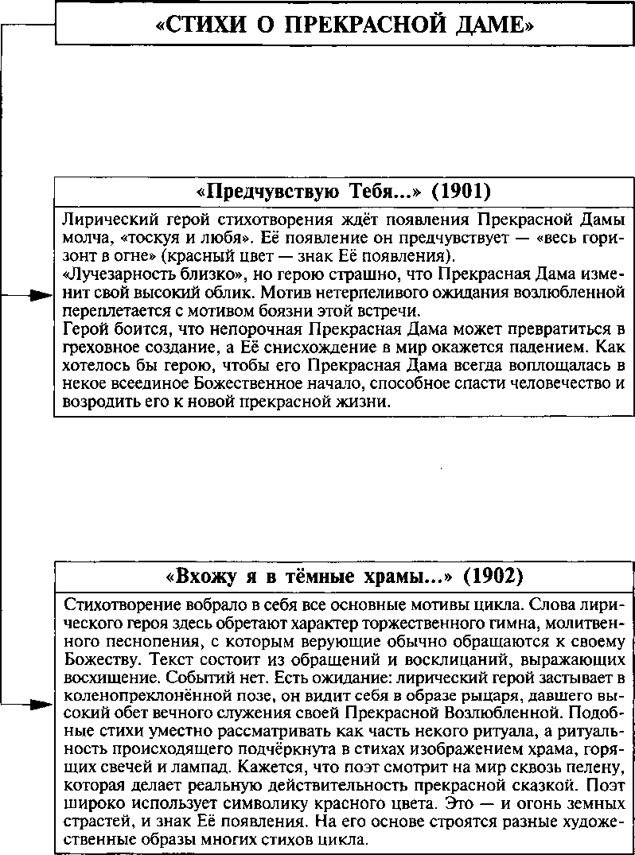

***Блок. «Стихи о Прекрасной Даме»***

**ТЕМА РОДИНЫ**

***Блок. Тема Родины***

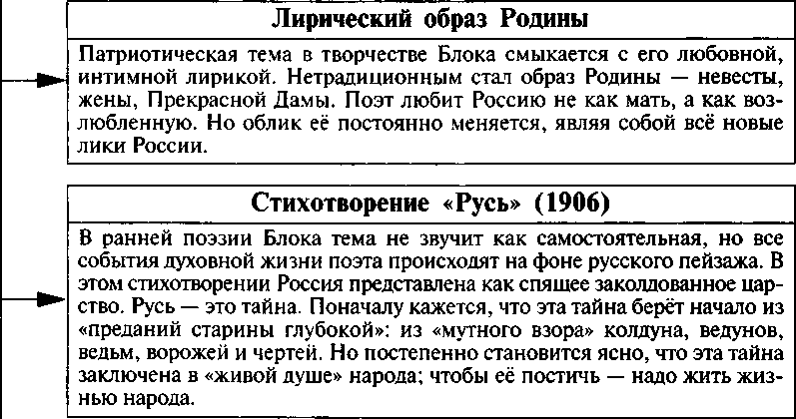

**Разнообразные черты облика России**

* *Прекрасный поэтический образ Небесной Воыюбленной.*

Даже в шит русского воина, готовящегося к битве, вместо нерукотвор­ного Спаса поэт вписывает образ «светлой жены». В цикле «На поле Куликовом» она охраняет спящих воинов.

* *Полная сил и страсти женщина с «разбойной красой»: Нет, не старче­ский лик и не постный* / *Под московским платочком твоим!* (стихотворе­ние «Новая Америка», 1913 г.).
* *Нищая, убогая, переполненная болезнями и страданиями.*

Поэт изображает серые избы, расхлябанные колеи, острожную тоску, слышит унылую песню ямщика (примером может служить стихотворе­ние «Россия», 1908 г.).

* Тревожный образ и мотив гоголевской птицы-тройки проходит через всё творчество поэта. Блок хочет верить в светлое будущее Отчизны, но его поражает пророческое предвидение. Он видит грядущую трагедию России: «под ногами бешеной тройки» находят гибель десятки тысяч русских людей. В цикле «На поле Куликовом» птица-тройка преобража­ется у Блока в степную кобылицу.
* Страшная, преступная Россия тоже является в стихах Блока. Он с жестоким реализмом изображает всё злое и низкое в стихотворении «Гре­шить бесстыдно, беспробудно...» (1914). Но даже в таком неприглядном обличье поэт принимает и любит свою страну: Да, и такой, моя Россия, / Ты всех краёв дороже мне.

ЦИКЛ СТИХОВ «НА ПОЛЕ КУЛИКОВОМ» (1908)

Состоит из пяти стихотворений.

Первое стихотворение выполняет роль пролога, вводит в тему. Поэт до боли, до слёз любит Родину: О, Русь моя!Жена моя!До боли / Нам ясен долгий путь!.. Блок обращается к истории Руси, к битвам за сохранение нации. Изображается место битвы, «вечного боя», идущего на необозримых просторах:

И вечный бой! Покой нам только снится Сквозь кровь и пыль...

Летит, летит степная кобылица И мнёт ковыль...

Вольной степной кобылицей предстаёт в этом стихотворении образ Родины.

Во втором стихотворении Россия — возлюбленная жена, а лирический герой — один из множества воинов, готовых за «святое дело мёртвым лечь!»

Я — не первый воин, не последний,

Долго будет родина больна.

Помяни ж за раннею обедней Мила друга, светлая жена!

В третьем стихотворении появляется образ России в лике Богородицы. Перед нами — воплощение светлого идеала, который помогает герою выстоять в су­ровых испытаниях:

И когда, наутро, тучей чёрной Двинулась орда,

Был в щите Твой лик нерукотворный Светел навсегда.

В четвёртом стихотворении стираются грани между прошлым и настоящим: так же как и во время Куликовской битвы, Блок в начале XX в. ощущает близкую катастрофу и неизбежность сражений во имя спасения России. Трудно сказать, куда пристальнее — в прошлое или в будущее — смотрит поэт:

Я слушаю рокоты сечи И трубные крики татар,

Я вижу над Русью далече Широкий и тихий пожар.

В пятом (завершающем) стихотворении поэт говорит о вере в светлое будущее своей великой Родины:

Но узнаю тебя, начало Высоких и мятежных дней!

Над вражьим станом, как бывало,

И плеск, и трубы лебедей.

***Блок. «На поле Куликовом»***

%

*Я*

ЦИКЛ СТИХОВ «РОДИНА»

}

***Блок.***

(объединяет стихи 1907—1916 гг.)

«Русь моя, жизнь моя, вместе ль нам маяться?..» (1910)

В этом стихотворении поэт говорит о своей неразрывной связи с Родиной, с её во многом тёмной и трудной судьбой. В последней строфе возникает символи­ческий образ — предвестник грядущих перемен:

Тихое, долгое, красное зарево Каждую ночь над становьем твоим...

Что же молчишь ты, сонное марево ?

Вольным играешься духом моим?

В стихотворении много вопросов-ответов, что насыщает его эмоциональностью. Много ассоциаций с Древней Русью, что даёт основание считать её метафорой Родины, России, без которой поэт не может жить.

«Новая Америка» (1913)

В начале стихотворения поэт рисует «убогую» Русь с её «страшным простором» и «непонятной ширью», с «гласом молитвенным» и звоном колокольным. По­степенно образ «роковой» страны проясняется: «под московским платочком цветным» оказывается вовсе не старческий и не постный лик, а «запылавшие щёки» нового женского образа — страстного, сильного и волнующего:

На пустынном просторе, на диком Ты всё та, что бьыа, и не та,

Новым ты обернулась мне ликом,

И другая волнует мечта...

«Россия» (1908)

Поэт хоть и видит Россию нишей, с «тоской острожной» в песнях ямщика, но он верит в её светлое будущее, ведь судьба поэта неотделима от судьбы Родины. Образ России — это образ прекрасной женщины с сильным характером и нелёгкой судьбой. Здесь же поэт обращается к гоголевской теме дороги и теме птицы-тройки. Дорога России устремлена в будущее:

И невозможное возможно.

Дорога долгая легка...

«Коршун» (1916)

Здесь сосредоточены все ведущие мотиеы, прозвучавшие в цикле: даны приме­ты неброской русской природы, поэт напоминает о подневольной судьбе рус­ского человека, он расставляет вехи русской истории и обобщает образ много­страдальной своей Родины. Коршун — символ зловещих сил, тяготеющих над Россией. Блок задаёт тревожные вопросы:

Доколе матери тужить?

Доколе коршуну кружить?

**ПОЭМА «ДВЕНАДЦАТЬ»**

t

Создание

Поэма написана в январе 1918 г. за три дня. Закончив работу, Блок записал в дневнике: «Сегодня я — гений». В этом произведении он не высказал к револю­ции своего отношения, а показал её в сложных взаимоотрицающих процессах, что делает поэму довольно сложной для понимания. Блок показал революцию как стихийное явление, которое — подобно ветру, буре, урагану, метели — не имеет цели и направления. Он написал о революции так, как он её услышал. А услышал Блок не торжественную мелодию, а какофонию звуков, передающих стрельбу, лозунговые кличи, песни-марши, частушки и ругань. Современники не могли понять, приветствует Блок революцию или осуждает. По словам В. Маяковского, «одни прочли в этой поэме сатиру на революцию, другие — славу ей».

***«Двенадцать»***

I

**Композиция**

Поэма состоит из 12 частей, каждая из которых, составляя единое целое, обладает определённой самостоятельностью. Действие происходит в революци­онном Петрограде в конце 1917 — начале 1918 г.

Поэма будто составлена из отдельных картинок, написанных с натуры и быст­ро сменяющих друг друга. Динамичность и хаотичность сюжета, эпизоды, из которых складывается поэма, передают неразбериху, которая царила в те дни на улицах и в умах.

**Название. Символика чисел и цвета**

Символика делает произведение многоплановым, существенно расширяет и углубляет его содержание. Название «Двенадцать» дано потому, что в поэме 12 глав, главные действующие лица — двенадцать красноармейцев (патрульные отряды в Петрограде в то время состояли из 12 человек), а образ Христа, идущего в конце поэмы впереди патрульного отряда, вызывает ассоциацию с двенадцатью апостолами.

В поэме нет полутонов — есть только чёткое деление на чёрное и белое («Чёр­ный вечер. Белый снег»). Чёрное — старое, уходящее, белое — новое. Ещё есть красный цвет — цвет знамени, крови, революции.

**Ритмическая организация**

Основной стихотворный размер поэмы — хорей. Особенностью ритмической организации являются постоянные «сбои» ритма. Главное в поэме — «музыка революции», а она пронизана разнообразными ритмами (ритмы ветра и дер­жавших революционный шаг красноармейцев, частушки).

**Содержание глав**

I глава. Глава начинается с описания сильной вьюги. Главное действующее лицо — ветер, который всех меняет местами: «Кто был ничем, тот станет всем». Описываются прохожие: старушка, «барыня в каракуле», «товарищ поп», пи­сатель-вития, уличные проститугки, буржуй. Всем неуютно под ветром рево­люции.

***Блок. «Двенадцать»***

II глава. Появляются 12 красноармейцев, патрулирующих Петроград, завязыва­ется сюжет любовной драмы Ваньки с Катькой. Обозначена сущность нового времени: без креста. Глава написана в ритме марша.

IIIглава. В ней всего три четверостишия: первое — солдатская песня, второе — частушка, третье — молитва (кощунственная, ибо она направлена на пробуж­дение нового сознания, когда можно будет переступить через главную запо­ведь — «Не убий!»).

IV, V, VI главы. Катька с Ванькой катаются в экипаже; один из Двенадцати, пытаясь расправиться с Ванькой, убивает Катьку.

VIIглава. В ней выясняется, что Катьку убил Петруха. Он рассказывает о своей любви и сожалеет, что сгоряча убил Катьку. В этом признании красноармейцы видят проявление слабости: «Что ты, Петька, баба что ль?» Блок показывает страдание и боль Петрухи. Сталкивается личное и общественное. Тоска и горе одного человека тонут в революционном марше. Что такое один человек против многих? Идёт описание разгула красноармейцев — они предаются грабежам.

VIII глава. Продолжается описание разгула красноармейцев, для которых нет ничего святого.

IXглава. В ней дан образ буржуя как яркого представителя старого мира. Звучит старинный городской романс.

Xглава. Сюжет ломается: любовная драма, ревность и убийство отодвигаются на второй план и поглощаются всемирной вьюгой: «Ветер, ветер / На всём Божьем свете!».

XI глава. Идут вперёд Двенадцать через снег и вьюгу. Их цель определена — на врага, но, кто именно этот враг, они не видят — вьюга застилает им глаза.

XIIглава. Среди разгула стихии появляется Иисус Христос «в белом венчике из роз» — так сквозь кровь и пыль революционных бурь поэт, вероятно, увидел впереди светлое будущее, в котором обязательно будут и красота, и гармония.

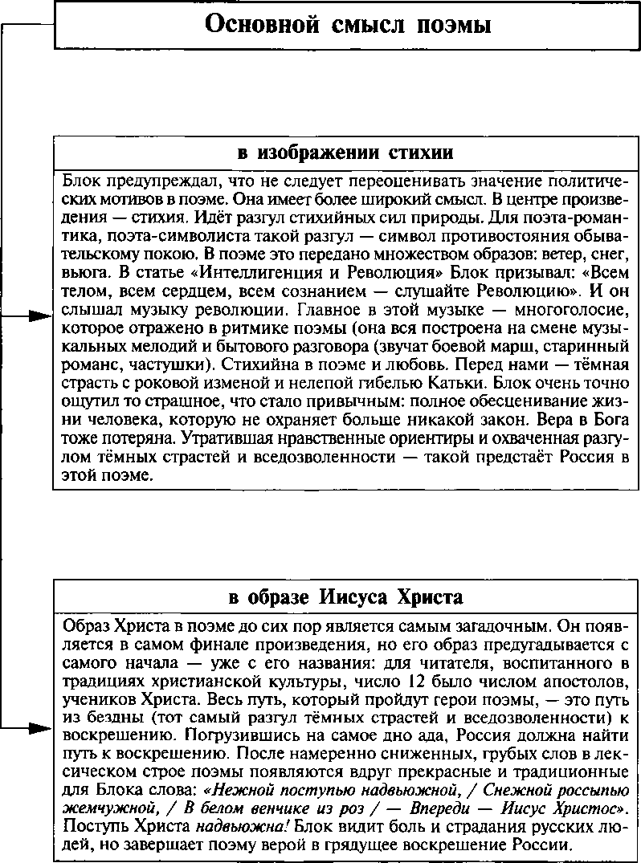

***Блок.*** «|***Двенадцать»***

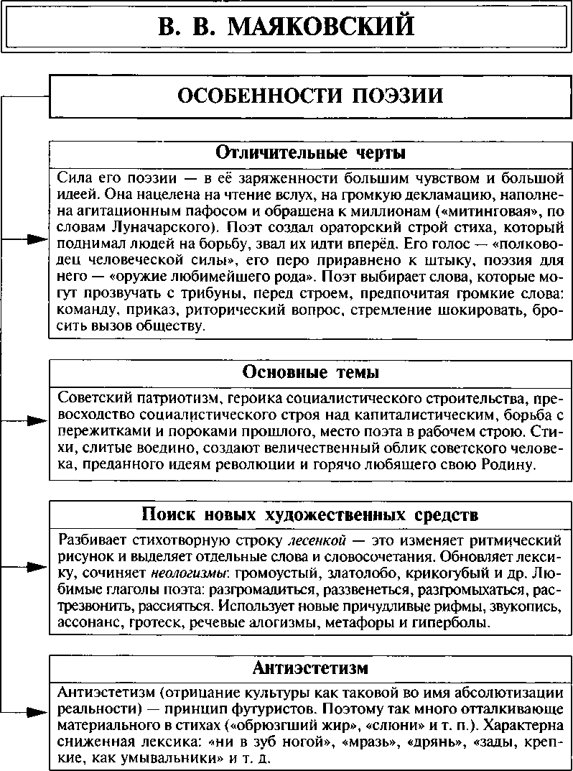

***В. Маяковский. Особенности поэзии***

**РАННЯЯ ЛИРИКА**

***Маяковский. Ранняя лирика***

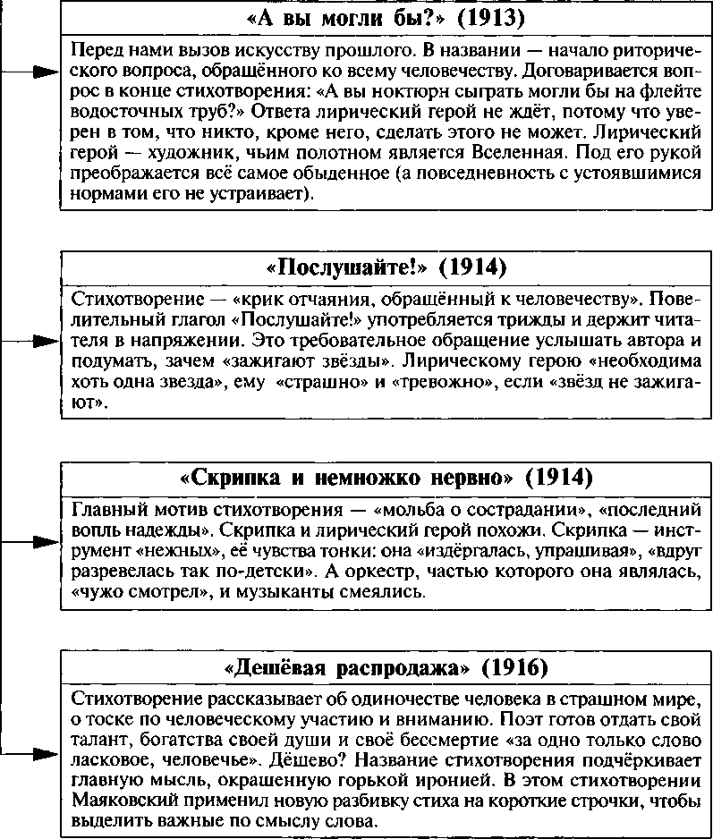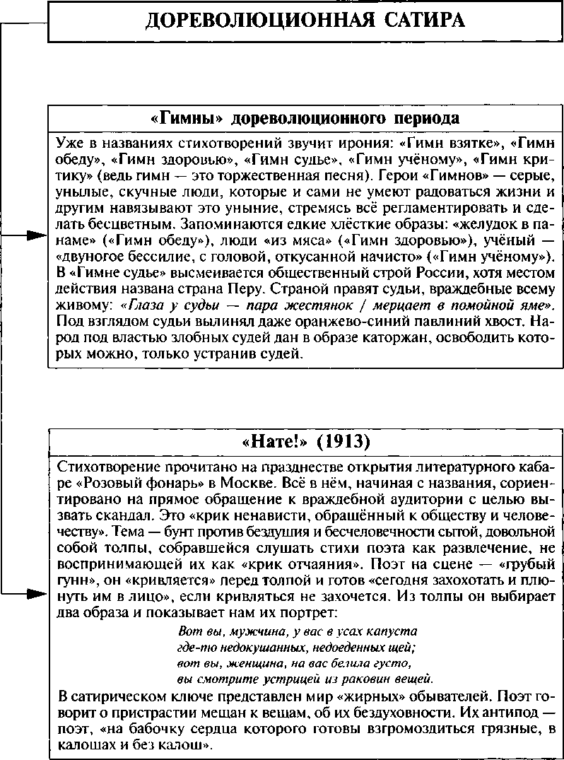

***Маяковский. Дореволюционная сатира***

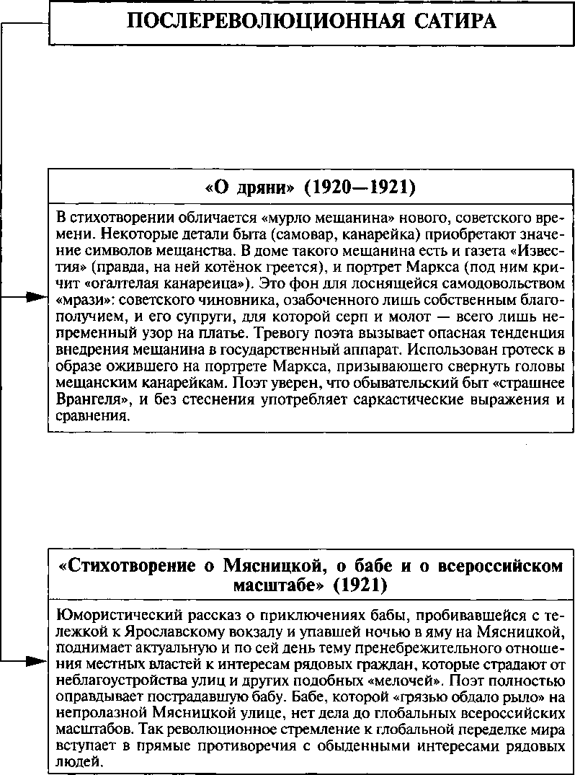

***Маяковский. Послереволюционная сатира***

**«Прозаседавшиеся» (1922)**

***Маяковский. Послереволюционная сатира***

BQ

Сатира поэта направлена на бюрократизм. В первые годы советской власти рез­ко увеличился бюрократический аппарат, появились учреждения, погрязшие в заседаниях, имитирующие кипучую деятельность и далёкие от истинных нужд народа. Нарисована гротескная картина: чиновники буквально разорвались по­полам, ведь в один день заседаний на двадцать успеть необходимо. Поэт приду­мал «Объединение Тео и Гукона», соединив театральное объединение с Глав­ным управлением конезаводов, чтобы показать абсурдность происходящего. И наоборот, разбил Главкомполитпросвет на четыре организации: Глав, Ком, Полит, Просвет. Высмеивая нелепость, он называет учреждение по буквам: «заседание А-бе-ве-ге-де-же-зе-кома». Количество заседаний в стихотворении преувеличено, а вот вопрос, который обсуждают собравшиеся, — явное пре­уменьшение («покупка склянки чернил»). Главная мысль сформулирована как афоризм:

« *О, хотя бы ещё одно заседание относительно искоренения всех заседаний!»*

**«Строго воспрещается» (1926)**

Лирический герой стихотворения — не оратор и не борец, а обыкновенный человек. Показано столкновение естественного человеческого порыва, чувства, настроения с канцелярской системой, с казёнщиной, где всё регламентирова­но и строго подчинено правилам, осложняющим жизнь людей. Начало стихо­творения проникнуто радостным настроением, в котором самые обыденные вещи (вроде перрона вокзала) воспринимаются поэтически. Маяковский нахо­дит удивительное сравнение: «Настроение — китайская чайница!» Но весёлое слово «чайница» рифмуется с глаголом «воспрещается» из убогого казённого лексикона. Ощущение радости и праздничности перечёркивается строгим кан­целяризмом. Поэт передаёт состояние человека, который становится жертвой строгих запретов, — и он уже не смеётся, а «подхихикивает, ища покровитель­ства», делается приниженным.

**«Мрачное о юмористах» (1929)**

Страстно желая «выволочь республику из грязи», поэт не только высмеивал и разоблачал пороки своего времени, но и предсказывал живучесть «дряни» вся­кого рода. Он призывал других поэтов на борьбу с ней:

***Чтоб не скрылись, хвост упрятав,***

***Крупных вылови нсыимов*** —

***Кулаков и бюрократов,***

***Дураков и подхалимов.***

**ПЬЕСА «КЛОП»**

У

Содержание и главный герой

Пётр Присыпкин используя своё социальное положение в государстве побе­дившего пролетариата, бросает свою возлюбленную Зою Берёзкину, чтобы выгодно жениться. Его тёща (парикмахерша Розалия Павловна) согласилась на брак дочери с Присыпкиным ради «социальной реабилитации» семьи — снятия «клейма» буржуазного элемента. На свадьбе возникли и драка, и пожар, но главный герой не погиб — его воскресили в отдалённом коммунистическом будущем страны (в 1979 г.). Бескультурный и грубый Пётр Присыпкин пере­рождается в буржуазного обывателя Пьера Скрипкина. Среди «идеальных» лю­дей коммунистического общества, в котором нет места пьянству, грубости, подхалимству, он выглядит «ископаемым» — его даже отказываются призна­вать человеком. Попав в общество будущего, размороженный Присыпкин зара­жает людей бациллой мещанства.

\****Клоп»***

1

1

CQ

«Q

**Главный герой и коммунистическое общество**

Общество будущего устроено предельно разумно, но оно безлико. Голосование здесь идёт с помощью машин, главные принципы существования — массо­вость и автоматизм, а любовь уничтожена как неразумное чувство: ведь полю­бив, человек «разом» использует ту энергию, которую надо «разумно распре­делить на всю жизнь». Автор предлагает взглянуть на тип современного ему мещанина из будущего. Присыпкина отличают узкий кругозор, убогий обыва­тельский вкус, ярко выраженное стремление к материальным благам. Для лю­дей коммунистического завтра Скрипкин — такое же вредное насекомое, как клоп, который одним своим присутствием отравляет и заражает окружающую среду. Пятьсот рабочих медицинской лаборатории начинают беспробудно пить. Под воздействием «душераздирающих» романсов Скрипкина в людях просыпа­ется чувство любви, девушки снова танцуют — начинается возвращение к буржуазным удовольствиям. Скрипкина приходится изолировать, его помеща­ют вместе с таким же «ископаемым» — клопом. Так один человек оказывается смертельной угрозой для целого общества.

**Направление сатиры**

Сатира направлена на мещанство. Поэт хотел показать живучесть (как у клопа) этого явления, опасность его возрождения и способность маскировать своё истинное лицо.

**Актуальность и современность**

Невольная антикоммунистическая сатира поэта делает пьесу современной. Как же слаба идеология и весь духовный потенциал коммунизма, если достаточно одного человека, чтобы поставить под угрозу завоевания многих десятилетий!

***i***

***В. В. Маяковский. Тема поэта и поэзии***

Стихотворение «Необычайное приключение, бывшее **с Владимиром Маяковским летом на даче» (1920)**

Поэта, трудившегося не покладая рук, злит, что солнце «шляется без дела» по небосводу, и ему приходит в голову мысль пригласить солнце в гости. Сюжет фантастический: солнце пришло к поэту на чай, их беседа затянулась за пол­ночь. Оказалось, светило вовсе не «дармоед», его труд значителен и серьёзен, а дело поэта по смысловой значимости не уступает действию солнечных лучей. Оба, поэт и солнце, противостоят тьме. Тема стихотворения — поэтическое творчество и его роль в жизни общества. Главная мысль — воздействие поэти­ческого слова на всё происходящее в мире необыкновенно сильно. Стихи про­низаны шутливой иронией и воспринимаются как притча.

Стихотворение «Разговор с фининспектором о поэзии» (1926)

Перед нами обращённый к фининспектору монолог, защищающий честь и достоинство поэта. Поэт объясняет сухому канцеляристу, что его труд «любому труду родствен» и требует физического и нравственного здоровья, пытается объяснить, в чём своеобразие этого труда. Он рассказывает, как сложно добы­вать «драгоценные слова» из «артезианских людских глубин». Найденное поэтом слово «исцеляет и жжёт», эти слова «приводят в движение тысячи лет милли­онов сердца». Долг поэтов — «реветь медногорлой сиреной». «И сегодня рифма поэта — ласка, и лозунг, и штык, и кнут». Поэзия должна, по мнению Мая­ковского, стать лозунгом и плакатом, сменить философский пафос на агита­ционный. Поэт — «ассенизатор и водовоз, революцией мобилизованный и при­званный». Его стих придёт в будущее, «как в наши дни пришёл водопровод, сработанный ещё рабами Рима».

**Поэма «Во весь голос» (1930)**

Это рассказ поэта «о времени и о себе», его политическая декларация, обращён­ная в будущее. В поэме обобщёны творческий опыт поэта и его размышления о назначении поэзии. Представители «чистого искусства» утверждали, что поэзия не должна отражать грубую действительность. Для Маяковского же поэзия — оружие, а поэт не избранник и жрец, а исполнитель самой трудной работы ради настоящего и будущего. В незавершённом вступлении к поэме Маяковский гово­рит, что поэтическое слово должно не только донести до читателя мысль, взвол­новать его, но и побудить к немедленному действию, смысл и суть которого — построение нового мира. Поэт пишет, что мог бы строчить нежные романсы, но он приравнивает своё перо к оружию, потому что сейчас нужно бороться с разной дрянью. И Маяковский «себя смирял, становясь на горло собственной песне», чтобы выполнять главное предназначение поэта.

**ТЕМА ПАТРИОТИЗМА**

***В. В. Маяковский. Тема патриотизма***

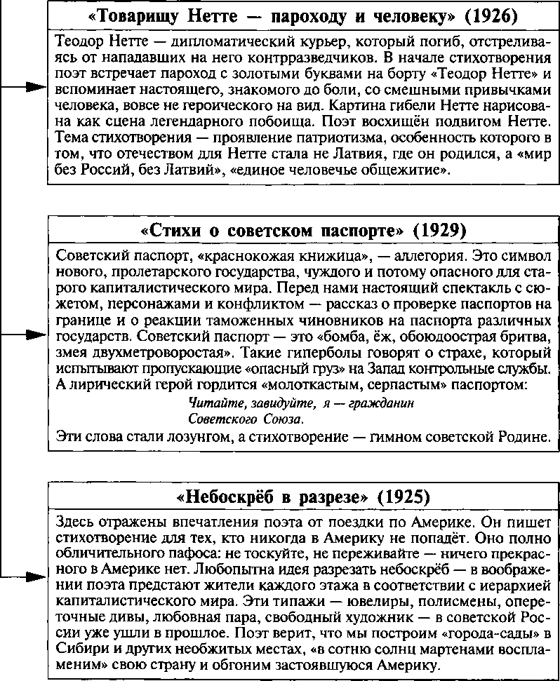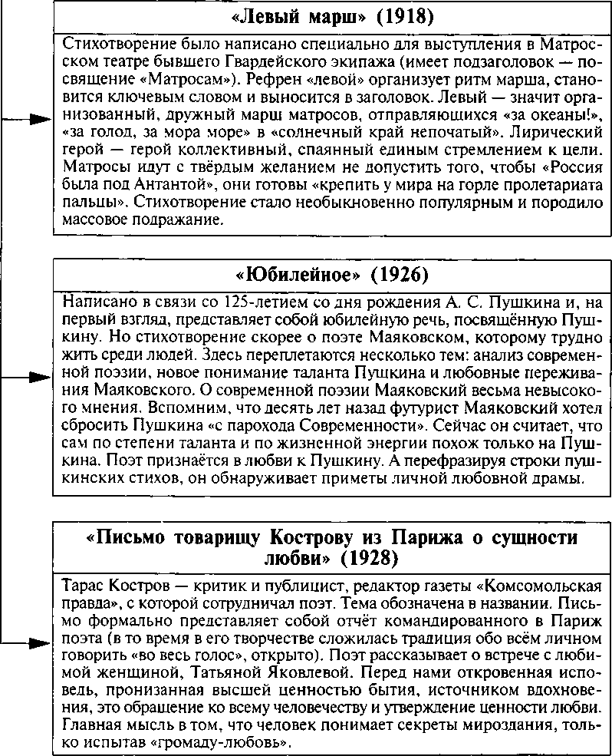

***В. В. Маяковский. Лирика***

**М. И. ЦВЕТАЕВА**

**Т**

**Особенности поэзии**

Её поэзия своеобразна и непосредственна: особый распев, узнаваемые интонации. Стихи Цветаевой отмечают:

Необычность ритмического строя. В её стихи надо вслушиваться, а не вчиты­ваться. В них богатство звуков, что выражено построением одних и тех же соглас­ных звуков в разных словах, неоднократными повторами ключевого слова, зву­ковой перекличкой сходных по звучанию слов. Сила её стихов не в зрительных образах, а в завораживающем потоке всё время меняющихся ритмов. Неожиданная рифмовка строк в строфе. Рифма часто лишь приблизительная. Смысловая сжатость. Стремительный ритм рвёт плавное течение фразы, и в результате она дробится на отдельные смысловые куски — в тексте остаются только опорные фрагменты, а всё понятие опускается, вместо них — тире, пауза.

Афористичность. Формально все эти особенности проявляются в выходе фразы за рамки традиционной поэтической строфы и в многочисленных паузах-тире.

**Литературное наследие**

Начала писать стихи в 6-летнем возрасте. Первый сборник стихов «Вечерний альбом» вышел, когда ей было 18 лет. Цветаева написала более 500 лирических стихотворений, 8 драм, 17 поэм (среди них поэма-сказка «Царь-девица», поэмы «Переулочки», «На красном коне», «Поэма Горы», «Поэма конца», «Перекоп»), великолепные прозаические произведения. Наиболее интересны те работы, в ко­торых она серьёзно исследует поэзию Пушкина, Пастернака, Маяковского («Мой Пушкин», «Поэт и время», «Световой ливень», «Эпос и лирика современной России»), Её литературным наследием являются не только стихи, но и автобиог­рафическая, мемуарная, историко-литературная проза (в том числе философско- критические этюды), большое количество писем, дневников, эссе.

Поэтесса никогда не была связана ни с одной литературной группировкой: «Литературных влияний не знаю, знаю человеческие».

***М. И. Цветаева. Особенности поэзии***

**Главные темы в лирике**

Это — любовь, Россия и «светлое ремесло» поэта. Темы проникнуты настрое­ниями одиночества, отъединённое™ от окружающих (отьединённость происте­кала из нравственного максимализма: поэтесса требовала и от жизни, и от людей соответствия высоким идеалам). И в то же время стихи наполнены про­стой человеческой любовью к природе, стремлением к счастью. Цветаева всегда упорно оставалась вне всякой политики, но её неприятие революции, личные трагедии, эмигрантская жизнь, конечно же, нашли отражение в стихах.

**♦**

***М. И. Цветаева. Лирика***

**«Генералам Двенадцатого года» (1913)**

В стихотворении проявляется характерная для ранней лирики Цветаевой наи­вная романтическая восторженность. Художественный мир юной поэтессы ил­люзорен, населён образами, сошедшими со страниц любимых книг. Восторжен­ное и почтительное (на «Вы») обращение к героям, которых нет и подобных которым не будет, восхваление их необыкновенных достоинств проникнуты элегической грустью. Образ героев стихотворения сказочен, мифичен. Каждую строфу пронизывает «романтическая гипербола»: « Три сотни побеждало — трое!», «Вам все вершины были малы / И мягок самый чёрствый хлеб». Подчёркнуто экспрессивны эпитеты: «очаровательные франты», «бешеная рать». Патетиче­ская лексика придаёт стихотворению торжественность: «длань Господня», «бран­ное поле», «кудри дев». Восхищение поэтессы героями так велико, что побеж­дает грусть.

**«Мне нравится, что вы больны не мной...» (1915)**

Перед нами психологический этюд о соприкосновении с любовью. Обращено к М. А. Минцу, впоследствии мужу сестры Цветаевой, Анастасии. Внешне кажет­ся, что всё стихотворение опирается на ключевое отрицание «не» — на перечис­ление того, чего нет и не будет между лирической героиней и не её избранни­ком. Но в строчках столько нежности и сожаления, что любовь была так близко и прошла мимо, что становится понятно: нравиться героине это «не» никак не может. В этом убеждает и слово «увы!». Может, героиня просто скрывает свою жажду любви от самой себя?

**«В огромном городе моём — ночь...» (1916)**

Входит в цикл «Бессонница». В стихотворении есть образ ночного города: сон­ный дом с погашенными окнами, «чёрный тополь», «огни — как нити золотых бус», «тень». Но главное в нём — звуковой образ ночной пустоты. Город есть, но нет людей, остались лишь призрачные намёки на то, что где-то в дневном мире они существуют (кем-то подаренные цветы, «музыка в окне», «звон на башне», «звук ветра»). Ощущение ночной пустоты создают размеренные, не­громкие, но чёткие шаги (рифмуются шипящие или глухие согласные). Финал стихотворения проникнут настроением желанного одиночества, растворения в ночной пустоте:

***Есть чёрный тополь, и в окне*** — ***свет,***

***И звон на башне, и в руке*** — ***цвет,***

***И шаг вот этот*** — ***никому — вслед,***

***И тень вот эта, а меня - нет.***

**«В чёрном небе — слова начертаны...» (1918)**

В стихотворении звучит тема высокого предназначения человека. Цветаева утверждала: «Состояние творчества — это состояние наваждения». Для того, кто служит Поэзии, она выше любви, смерти и жизни:

*И не страшно нам ложе смертное,*

*И не сладко нам ложе страстное.*

Местоимение «нам» означает всех собратьев-поэтов, которых ведёт гений вдох­новения. Для этих небожителей поэзия — не тяжкий земной труд, а страстное горение души. Местоимение «нам» означает также сообщность лирической геро­ини с отцом Поэзии — Гомером, ради вдохновения отрешившимся от всего земного.

Стихи звучат торжественно и утверждающе. Мелодия стиха создана классиче­ским размером и двумя аллитерациями: повторением звука р и использованием шипящих звуков.

***М. И. Цветаева. Лирика***

**«Тоска по родине! Давно...» (1934)**

Одно из самых трагических стихотворений Цветаевой. Эти патриотические сти­хи написаны в свойственной ей манере, когда всё нужно понимать наоборот. Трагедия в том, что беззаветно влюблённый в родину поэт оказался лишён её. Когда-то юная поэтесса написала:

*Красною кистью Рябина зажглась.*

*Падали листья.*

*Я родилась.*

С тех пор рябина как символ родины никогда не уходила из сердца Цветаевой. А в этом стихотворении лирическая героиня утверждает, что ей безразличны и родной язык, и люди.

Она пытается себя убедить, что равнодушна к родине. Но сквозь внешнее без­различие отчётливо проступают горечь и жестокая обида на родной край. А незавершённая фраза всё ставит на свои места:

*Всяк дом мне чужд, всяк храм мне пуст,*

*И всё* — *равно, и всё* — *едино.*

*Но если по дороге* — *куст Встаёт, особенно* — *рябина...*

В своих прозаических произведениях Цветаева писала об этих же чувствах к родине так:

«Родина не есть условность территории, а непреложность памяти и крова. Не быть в России, забыть Россию — может бояться лишь тот, кто Россию мыслит вне себя. В ком она внутри — тот потеряет её вместе с жизнью».

**А. А. АХМАТОВА**

***Ахматова. Символика цветов и растений***

**Символика цветов и растений**

**t**

**Цветы — часть внутреннего мира лирической героини**

Для лирической героини «водою пахнет резеда, / И яблоком — любовь», она ощущает своего возлюбленного во всём: «И в розах, что напрасно расцвели» («Сон», 1956). Ахматова признаётся, что с детства «лопухи любила и крапиву, /Но больше всех серебряную иву...» («Ива», 1940). А вот лирическая героиня от волнения видит «только красный тюльпан» в петлице любимого. Возможно, этот цветок — сигнал опасности, тревоги, страшного предчувствия, догадки — «не любит!»: Мне очи застит туман, / Сливаются вещи и лица, / И только красный тюльпан, / Тюльпан у тебя в петлице. («Смятение», 1913)

**Цветы — символ неясного состояния, неопределённых ощущений**

В одном из стихотворений Ахматова описала состояние одиночества, которое её героиня ощущает таинственной, волшебной ночью:

***Когда лежит луна ломтём чарджуйской дыни На краешке окна, и духота кругом,***

***Когда закрыта дверь, и заколдован дом Воздушной веткой голубых глициний...***

И героиню вовсе не пугает это одиночество:

***Я буду сладко спать. Спокойной ночи, ночь.***

(«Когда лежит луна...», 1944)

**Многозначность символов**

Как можно объяснить словами музыку? В стихотворении «Музыка» поэтесса не только рассказывает о необыкновенном воздействии музыки, она находит для неё необычные сравнения: «И пела словно первая гроза / Иль будто все цветы заговорили». («Музыка», 1958)

Ахматова продолжила в своём творчестве традиции русской психологической прозы XIX в., и многие реалистические образы в её стихах приобрели значение традиционных символов. Например, символика сада восходит к библейскому мифу, к представлениям о рае. Поэтому строка Ахматовой «Я к розам хочу, в тот единственный сад» представляется многозначной («Летний сад», 1959).

И конечно, все цветы в стихотворениях Ахматовой имеют свой особый цвет и запах: «Мимоза пахнет Ниццей и теплом». («Вечерние часы перед столом...», 1913).

СТИХОТВОРЕНИЕ «НЕБЫВАЛАЯ ОСЕНЬ ПОСТРОИЛА  
КУПОЛ ВЫСОКИЙ...» (1922)

**t**

Одна из вершин любовной лирики

Любовная тематика занимает одно из главных мест в творчестве Ахматовой, которую называли русской Сапфо. Это стихотворение является одной из вер­шин любовной лирики. Поэтесса обычно предпочитала зашифровывать адреса­тов и героев своих любовных стихов. Здесь тоже фигура героя не обозначена, но литературоведы предположили, что история создания стихотворения связана со вторым мужем Ахматовой В. Шилейко.

Тема: встреча мужчины и женщины

Перед нами воспоминание о первой встрече лирической героини со своим воз­любленным: «Вот когда подошёл ты, спокойный, к крыльцу моему».

Природа в стихотворениях Ахматовой не просто фон, а участник событий. Весь мир подаёт героине знаки, как ей следует воспринимать эту встречу. А смысл стихотворения заключён в разгадывании этих знаков.

Добрые знаки

Всё стихотворение пронизано ощущением необычности: «небывалая осень», задержавшееся тепло, сияющее небо. Спутавшиеся в природе сроки, вроде бы, предупреждают о чуде, о добрых переменах в судьбе.

Тревожные знаки

Но со второй строфы появляются тревожные детали. Природа становится иной («изумрудною стала вода», «крапива запахла, как розы»), но при этом она меняет свою суть. Вот вода надела маску драгоценного камня (а в это время года она должна быть мутной), сорняк прикинулся розой — в природе проис­ходит что-то неладное, даже бесовское.

I. ***Ахматова. «Небывалая осень построила купол высокий...***

ч

**ч**

**Разгадка**

И наконец, в том, что всё происходящее — обман, убеждает оксюморон «ве­сенняя осень»:

***Было солнце таким, как вошедший в столицу мятежник,***

***И весенняя осень так жадно ласкалась к нему,***

***Что казалось*** — ***сейчас забелеет прозрачный подснежник...***

Глагол «ласкалась» (да ещё и «жадно») даёт знак, что пришла вовсе не любовь, а страсть. И в последней строке герой, который всё воспринимает «спокойно», развенчивается.

**ЛИРИЧЕСКИЕ СТИХОТВОРЕНИЯ**

***Ахматова. Лирические стихотворения***

I

**«Клятва» (1941)**

Написано в первые дни войны. В стихотворении — всего 4 строчки, но оно проникнуто верой в победу, а на фоне аффектированной советской лирики выигрывает простотой и гармоничностью:

***И та, что сегодня прощается с милым,*** —

***Пусть, боль свою в силу она перешавит.***

***Мы детям клянёмся, клянёмся могилам,***

***Что нас покориться никто не заставит!***

Женщина — мать, сестра, дочь, жена — обозначена коротко: «та», и этого достаточно, ибо судьба у всех одинакова — «прощаться с милым». Сама клятва не приводится, она пересказывается: «...нас покориться никто не заставит!» Для поэтессы важнее, кому эта клятва приносится: «детям» и «могилам». Слы- шится пушкинская «любовь к отеческим гробам» и «к родному пепелищу».

**«Мужество» (1942)**

Стихотворение обычно причисляют к шедеврам гражданской лирики Ахмато­вой, хотя оно не столько патриотическое, сколько философское. Это размыш­ление о смысле поэтического творчества, о роли литературы в обществе. В то тревожное время, когда Гитлер угрожал существованию России в истории {«Мы знаем, что ныне лежит на весах / И что совершается ныне»), поэтесса говорит не о физическом выживании. Главное для неё — обещание сохранить «русскую речь, великое русское слово». Именно в слове Ахматова видит залог самосохра­нения русской нации. «Свобода и чистота» русской речи — единственное усло­вие выживания в России, считает она.

**«Творчество» (1936—1960)**

Это первое по счёту стихотворение в цикле «Тайны ремесла», посвящённого творчеству и природе стиха. К теме поэта и поэзии обращались Державин, Пушкин, Некрасов, Тютчев, Блок, Гумилёв. Ахматова отказывается от пафоса. Для неё процесс сочинения стихов не окутан романтическим ореолом — это болезнь («истома», пульсирующая в ушах кровь — «бой часов»):

***Когда б вы знали, из какого сора Растут стихи, не ведая стыда,***

***Как жёлтый одуванчик у забора,***

***Как лопухи и лебеда...***

Обычно стихосложение ассоциируется у всех с трудом подбора рифм. Но для Ахматовой нахождение рифм — самое простое («лёгких рифм сигнальные зво­ночки»). Она считает, что главная задача поэта — просто написать своё сочине­ние под диктовку Музы.

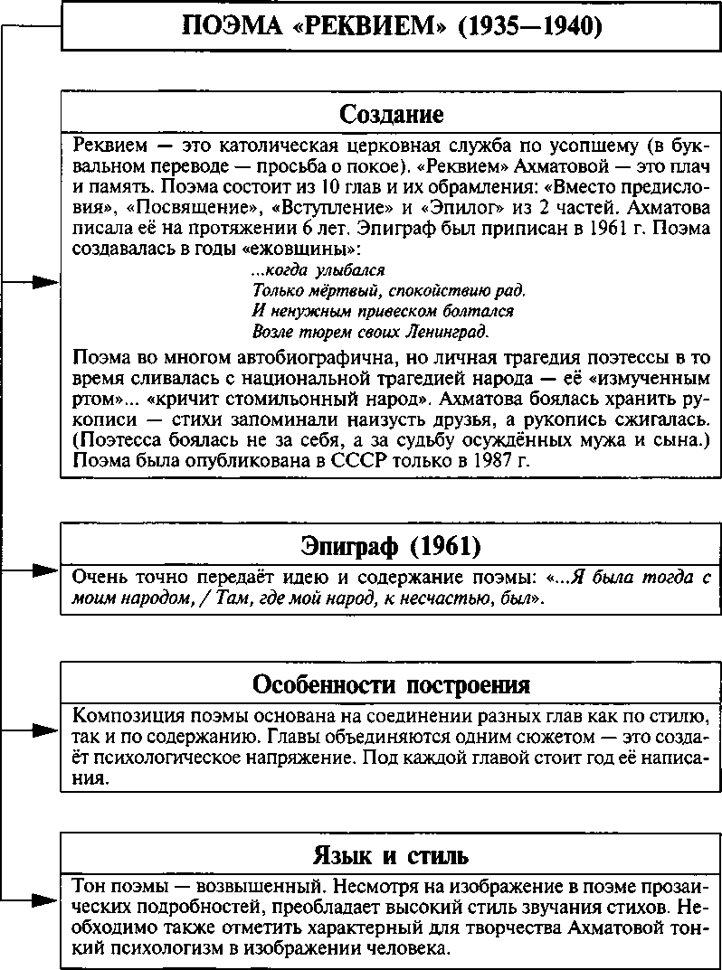

***Ахматова. «Реквием»***

***Ахматова. «Реквием»***

**«Вместо предисловия»**

В этой главе, которая предваряет поэму, рассказывается о времени и месте возникновения идеи создания произведения. Это единственная глава, которая написана прозой. Хорошо переданы приметы времени: длинные тюремные оче­реди, в которых Ахматова провела 17 месяцев после первого ареста сына. Она рассказывает, как в очереди её узнала женщина «с голубыми губами» и спро­сила: «А это вы можете описать?» И поэтесса ответила: «Могу».

**«Посвящение»**

Чувство долга перед тысячами невинно осуждённых людей заставило Ахматову взяться за перо. Работа и самой поэтессе помогла пережить невыносимое лич­ное горе. «Невольным подругам двух... осатанелых лет» она посвятила свой «Реквием». В «Посвящении» Ахматова цитирует пушкинское послание к декаб­ристам — этим она объединяет каторжников всех времён. Поэма посвящена не только жертвам, но и жёнам репрессированных.

**«Вступление»**

Это плач по сыну и не только своему. В 1939 г. из-за отца, поэта Николая Гумилёва, расстрелянного в 1921 г. по подозрению в участии в Кронштадтском мятеже, был арестован сын Ахматовой.

Обозначается конкретное время: упоминается Ленинград, а не Петербург, «чёрные маруси» (тюремные машины, в которых увозили арестованных). Но всё-таки страна здесь не Советский Союз, а «безвинная Русь».

**1-я глава (1935)**

Героиню, мужа которой уводят на рассвете, окружает древняя обстановка: тёмная горница, в которой плачут дети, божница с погасшей свечой. Сама она перевоплощается в простую русскую бабу, которой предстоит, как «стрелец­ким жёнкам» выть под кремлёвскими башнями. Ахматова обратилась к исто­рии: к казни стрельцов. Её ассоциации с этой казнью не случайны — они указывают дорогу, которая тянулась через всю историю России кровавым сле­дом, а в годы репрессий превратились в моря безвинной крови.

Ахматова писала прошения о помиловании сына. В этой главе слышится мело­дия, чем-то напоминающая колыбельную:

Муж в могиле, сын в тюрьме,

***Ахматова. «Реквием»***

Помолитесь обо мне.

1. я глава (1939)

Эти стихи тоже автобиографичны, но имена не называются, что позволяет делать обобщения. Одинокая женщина, которая не может поверить в реальность своих страданий, — одна из многих жертв репрессий.

1. я глава (1938)

Поэтесса обращается к прошлому, к той «насмешнице / И любимице всех друзей, / Царскосельской весёлой грешнице», какой была она когда-то. Будто забегая впе­рёд, она в точных деталях предвидит, «как трёхсотая, с передачею» будет стоять в длинных очередях в Крестах (пересыльная тюрьма) и «своею слезою горячею / Новогодний лёд прожигать».

1. я глава (1939)

В этой главе выплеснут её «ужас» — мучительная тревога за судьбу сына, за­ключённого в тюрьму. Параллельно возникает мотив распятия Христа и мате­ринского горя и бессилия. И огромная звезда вещает не о Рождестве, а «скорой гибелью грозит». Белые ночи заглядывают в тюрьму к сыну и «о кресте высо­ком» и «о смерти говорят».

1. я глава (1939)

В этой главе звучит непонимание жестокости судьбы. (Весной 1939 г. сына Ах­матовой арестовали во второй раз.)

1. я глава (22 июня 1939 г.)

В название вынесено «каменное слово» — приговор.

И упало каменное слово На мою ещё живую грудь...

Приговор прозвучал после 17 месяцев отчаяния и мольбы. Героиня ищет воз­можности облегчить свои страдания, иначе «каменное слово» может убить:

У меня сегодня много дела:

Надо память до конца убить,

Надо, чтоб душа окаменела,

Надо снова научиться жить.

А «горячий шелест лета, словно праздник», уже не имеет к героине никакого отношения.

Страдания так опустошили душу героини, что она уже готова принять смерть в любом виде: «...ворвись отравленным снарядом... иль отрави тифозным чадом».

9-я глава (4 мая 1940 г.)

***Ахматова. *Реквием»***

Страдания стали настолько невыносимыми, что героиня готова как спасение принять даже безумие. Оно уже накрыло половину её души своим крылом. Но и безумие не позволит забыть:

Ни сына страшные глаза —

Окаменелое страданье,

Ни день, когда пришла гроза.

Ни час тюремного свиданья.

10-я глава (1938-1939)

В этой главе под названием «Распятие» Ахматова обращается к евангельскому сюжету. Содержание предыдущих глав о безмерных страданиях подводят герои­ню к мысли, что человек не может вынести такой боли. Тема распятия — это тема сына и матери, поднятая до уровня Христа и Богоматери. Страдания сына воплощают здесь страдания всех сыновей того жестокого времени, а муки ма­тери — муки всех матерей.

«Эпилог»

Тема памяти и забвения — главная тема в «Эпилоге», который состоит из 2 час­тей. В первой части идёт возвращение к образу тюремной очереди, стихам Дер­жавина и Пушкина. Ахматова создаёт необычный образ памятника — памятник Поэту, стоящему у тюремной стены.

Героиня молится

не о себе одной,

А обо всех, кто там стоял со мною...

Для них она соткала

широкий покров

Из бедных, у них же подслушанных слов.

И это даёт ей право надеяться, что и её помянут когда-нибудь. А если задумают воздвигнуть ей памятник, то она согласна на него с условием не устанавливать его в родных и памятных местах: «ни около моря, где я родилась», «ни в царском саду у заветного пня». Памятник должен стоять у Крестов, где

стояла я триста часов И где для меня не открыли засов.

И даже в смерти поэтесса боится забыть то, что видела здесь.

**i**

**Особенности творчества**

1920-е годы. Андрей Платонович Платонов (настоящая фамилия — Климен­тов) писал стихи с 13 лет. В 1922 г. был опубликован его сборник стихов «Голубая глубина». Был увлечён техническими утопиями, размышлял о месте науки в жизни (рассказы «Родина электричества», «Песчаная учительница»; научно-фантастическая проза «Потоки солнца», «Лунная бомба», повесть «Эфир­ный тракт»). В 1920 г. на вопрос анкеты, к какому литературному направлению он принадлежит, Платонов ответил: «Имею своё».

Конец 1920-Х — начало 1930-Х годов. Поначалу Платонов горячо верил в революцию, был партийным пропагандистом. Но вдруг осознал, что путь, по которому идёт страна, ложный. Были написаны: «Сокровенный человек», «Епи- фанские шлюзы», «Чевенгур», «Котлован», «Впрок», «Усомнившийся Макар», «Город Градов», «Ювенильное море», «14 красных избушек». В этих произведе­ниях осмысляются «сплошная коллективизация» и её трагические последствия, показано уничтожение национальных корней. С этого периода Платонов имену­ется классовым врагом, его перестают публиковать.

1930-е годы. Платонов создаёт новеллы, в которых уже нет сарказма, описа­ния мира абсурда и катастроф, изображения утопических проектов — герои стремятся к простому личному счастью («Фро», «Семён», «Река Потудань», «Тре­тий сын»). Он пишет статьи о русской, советской, новейшей западной литерату­ре (ближе всего ему Пушкин). А также обращается к теме детства: появляются светлые лирико-философские рассказы «Июльская гроза», «Никита», «Цветок на земле», «Ещё мама».

1940-е ГОДЫ. В годы Великой Отечественной войны Платонов пишет военные рассказы о народном сопротивлении, изображая солдат — тружеников войны. За время войны вышло 4 книги прозы, а после войны — две книги сказок («Башкирские народные сказки» и «Волшебное кольцо»). Лучшие и наиболее значительные произведения Платонова на протяжении 60 лет оставались в ру­кописях. Представление об этом писателе было не только не полным, но и искажённым до конца 1980-х гг.

**Отличительные черты**

* Глубочайшее художественно-философское осмысление трагедии русского на­рода в XX в.
* Гуманизм, личная боль за «душевного бедняка» (последователь Пушкина, Гоголя, Достоевского, сострадающих «маленькому человеку»).
* Уникальный язык, выразивший суть эпохи, своеобразие мышления его героев и взглядов автора.

***П. Платонов. Особенности творчества***

**ПОВЕСТЬ «КОТЛОВАН»**

***П. Платонов. «Котлован»***

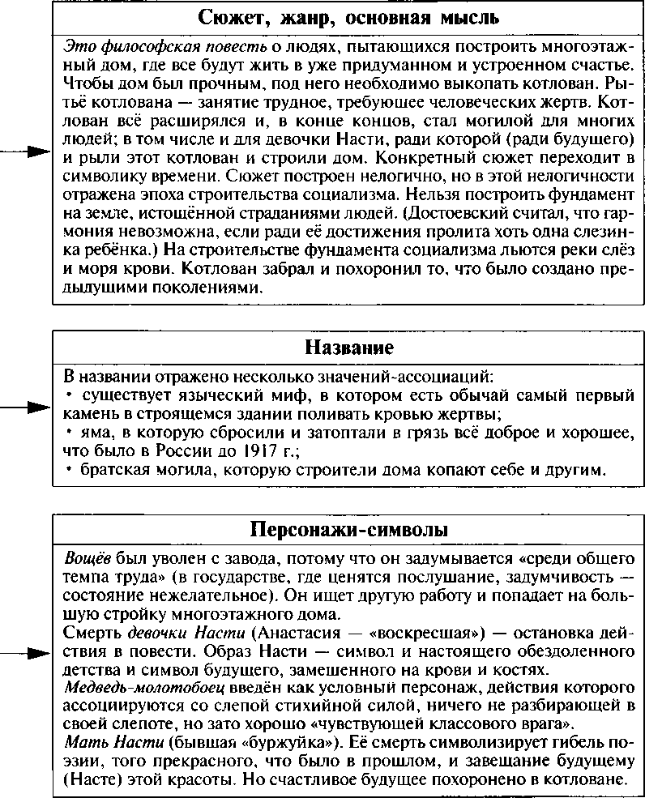

ХАРАКТЕРНЫЕ ЧЕРТЫ ВРЕМЕНИ,  
ОТРАЖЁННЫЕ В ПОВЕСТИ «КОТЛОВАН»

*\*

***П. Платонов. «Котлован»***

Разорённая войной страна

Описана нищета рабочих и крестьян, всеобщая ветхость и бедность: «Воздух ветхости и прощальной памяти стоял над пекарней», «забор заиндевел мхом, наклонился, и давние гвозди торчали из него».

Грандиозные стройки коммунизма

Строительство Дворца Советов, метрополитена, Беломорканала, электростан­ций. Вспоминается вечный образ Вавилонской башни и хрустальный дворец из романа Н. Г. Чернышевского «Что делать?».

Раскулачивание крестьян, начало коллективизации

«Двое — это уже вполне кулацкий класс и организация». «Он боялся, что зажи­точность скопится на единоличных дворах и он упустит её из виду».

**Энтузиазм масс** -

Рабочие верят в «наступление новой жизни после постройки больших домов». Козлов хотел «умереть с энтузиазмом, дабы весь класс его узнал и заплакал над ним».

Процветание бюрократии и массовое доносительство

Жена Пашкина помнила, как Жачёв послал в ОблКК заявление на её мужа и целый месяц шло расследование, — даже к имени придирались: почему и Лев и Ильич: «Уж что-нибудь одно!».

**Всеобщая подозрительность**

Глаза матери Насти «были подозрительные, готовые ко всякой беде жизни...»

Атмосфера бездуховности, грубости, хамства, бескультурья

Сафронов: «Поставим вопрос: откуда взялся русский народ? И ответим: из буржуазной мелочи...»

Стремление обезличить людей, построить всеобщее счастье  
любым путём; отучить людей думать, сомневаться

Вощёв «устраняется с производства вследствие роста слабосильности в нём и задумчивости среди общего темпа труда».

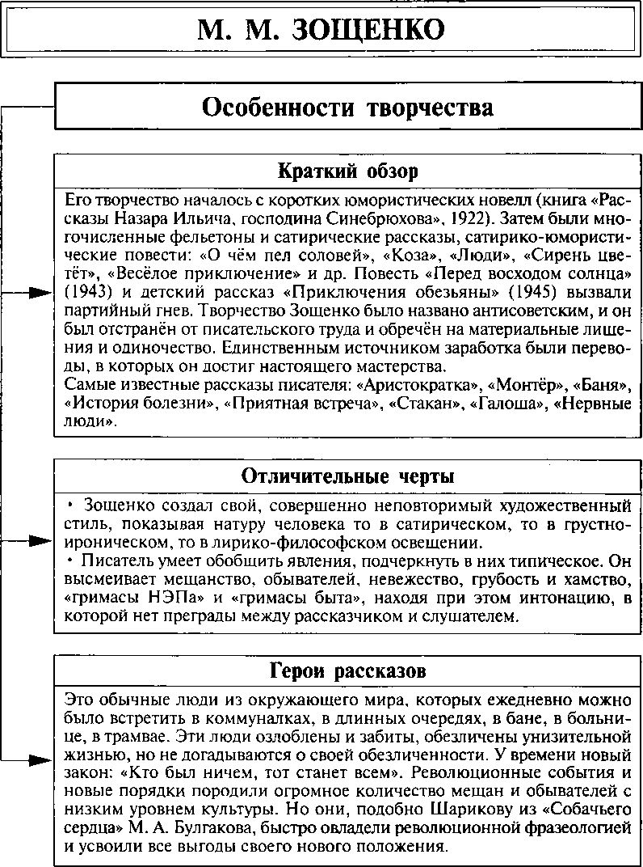

***f. M. Зощенко. Особенности творчества***

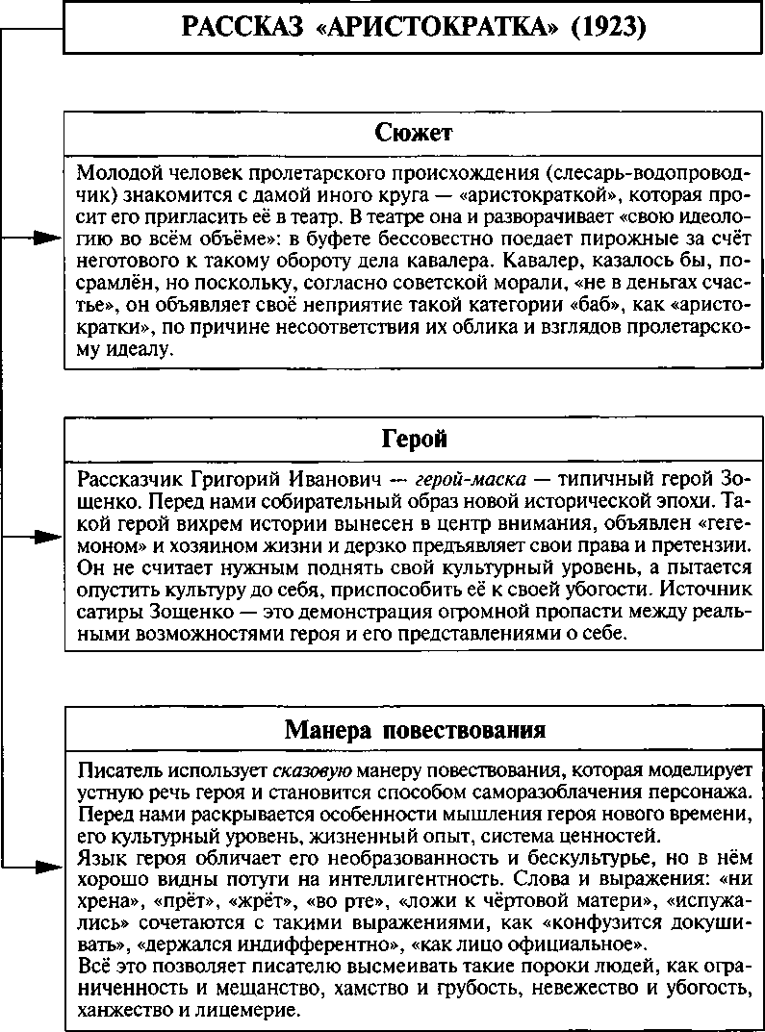

***М. М. Зощенко,*** л***Аристократка»***

**РАССКАЗ «ИСТОРИЯ БОЛЕЗНИ» (1936)**

***М. М. Зощенко. «История болезни»***

**Сюжет**

Построен на столкновении больного, который попал в больницу и на всё наводит критику, с персоналом больницы, возмущённым нахаль­ством пациента, осмелившегося «во всё нос совать» и «права качать».

**Проблематика**

Недовольство больного вызывает:

* Плакат в вестибюле «Выдача трупов от 3-х до 4-х».
* Название «обмывочный пункт» вместо «ванна», где в присутствии больного мужского пола купают умирающую старушку, которую, по заверению фельдшера, «не задержит в этом мире лишних пять минут вид голого мужчины».
* Палата, в которой теснится «до тридцати разного сорта больных».
* Бельё не по росту с клеймом, «морально унижающее человеческое достоинство».
* Небрежное отношение медперсонала к больному, в результате кото­рого он, попав в больницу с одной болезнью, подхватывает в ней па­рочку других.
* Нелюбезность доктора, который грозится за критику выдать больно­го от 3-х до 4-х в виде того, что написано на плакате.
* Халатность администрации больницы, из-за которой жена больного получает ошибочное извещение с просьбой явиться за телом мужа.

По мнению персонала больницы, всё перечисленное — только мелочные придирки «привередливого» больного.

К счастью для больного, «организм взял своё» и он «неожиданно стал поправляться».

**Художественное значение**

Зощенко изобразил столкновение низкого культурного уровня героя с низким уровнем общественной жизни и убогостью социального быта эпохи. Такое столкновение удвоило сатирический эффект.

Рассказ открывает нам особый мир, полный не только весёлого смеха, но и пронзительной грусти.

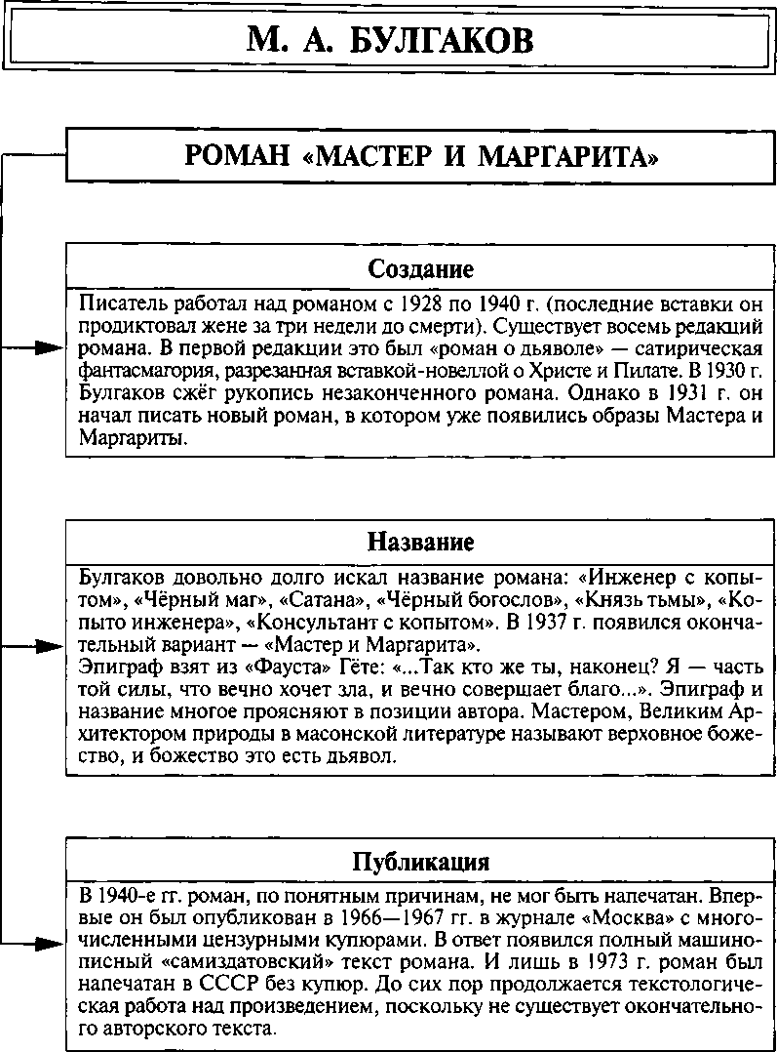

***М. А. Булгаков. «Мастер и Маргарита»***

Композиция

Роман в романе: один о судьбе Мастера и Маргариты, другой — о римском прокураторе Иудеи Понтии Пилате. Читая произведение, мы находимся сразу в двух измерениях: 30-е годы XX в. и 30-е годы 1 в. н. э. События происходят в одном и том же месяце за несколько дней перед Пасхой, но с промежутком в 19 веков. Мы видим глубокую связь между московскими и ершалаимскими главами. В конце романа Москва соединяется с Ершалаимом, обе сюжетные ^ линии сливаются в одну.

I. ***Булгаков. «Мастер и Маргарита»***

**Жанр**

Жанр был определён автором как «фантастический роман». Но это не совсем точно, так как роман объединяет две важнейшие и сложные темы: он клеймит трусость и предательство и подробно рассказывает о судьбе его двух главных героев — Понтия Пилата и Мастера. Произведение многожанровое и многопла­новое: его можно назвать и бытовым романом (воспроизведён московский быт 1930-х гг.), и фантастическим, и философским, и автобиографическим, и любовным, и сатирическим.

* :

**Сюжетные линии**

В романе можно выделить несколько сюжетных линий:

* философская — Иешуа Га-Ноцри и Понтий Пилат;
* любовная — Мастер и Маргарита;
* мистическая и сатирическая — Воланд, его свита и москвичи.

**Особенности**

Этот роман Булгакова резюмирует его предстаатения о смысле жизни челове­ка, о смерти и бессмертии, о борьбе добра и зла, правды и лжи в обществе и в нравственном мире человека.

Роман многослойный и допускает различные толкования.

Роман адресован читателю образованному, посвящённому в тайны искусства, символику красок, предметов, знакомому с религиозными верованиями, ис­торией.

**ФИЛОСОФСКИЙ СМЫСЛ РОМАНА -  
ПОСТИЖЕНИЕ ИСТИНЫ**

I. ***Булгаков. «Мастер и Маргарита»***

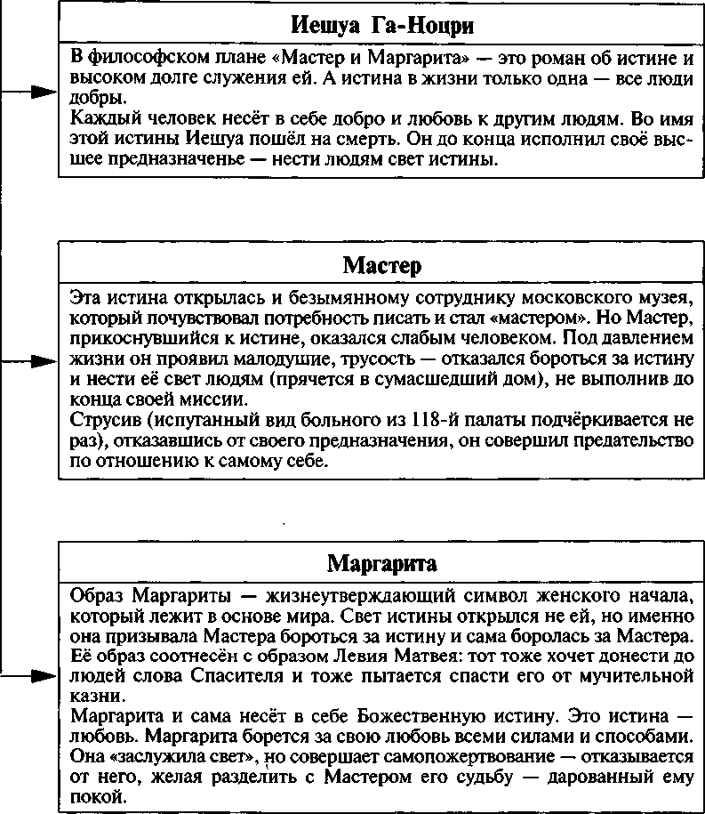

|  |  |
| --- | --- |
|  | ТЕМЫ И ОБРАЗЫ В РОМАНЕ |
|  |
|  |  |
|  | Мастер. Тема творчества |
| — | Литературоведы считают образ Мастера автобиографичным. Их объеди­няет и чисто внешнее сходство (от сухощавой фигуры до шапочки- ермолки), и общее для обоих чувство отчаяния от работы «в стол». В то же время образ этот — широкое обобщение, так как судьба Мастера — участь многих художников России, вынужденных замолчать в эпоху тоталитаризма.  Измученный обрушившимися на него несчастьями, Булгаков писал жене, что ему ничего не нужно, кроме абсолютного покоя. Такой по­кой дарует Мастеру Воланд по просьбе Иешуа. Мастер обрёл уют, вер­ную спутницу, погрузился в мир природы и музыки, чтобы постичь мудрость жизни. И может быть, покой и есть первый шаг к обретению света, к Вечному Царству, о котором писал Булгаков. Выбирая судьбу себе, Мастер не смог одержать победу. Сделав его победителем, Булга­ков нарушил бы законы художественной правды. Но в финале нет пессимизма: на земле у Мастера остался ученик (прозревший Иван Понырёв, бывший поэт Иван Бездомный) и роман, которому суждена долгая жизнь. |
|  | |
|  | Маргарита. Тема любви |
| — | По мнению писателя, всё счастье, дарованное в жизни человеку, исхо­дит от любви.  Любовь возвышает человека, помогает постичь духовное. Маргарита пол­ностью отдаётся любви и ради спасения Мастера продаёт свою душу дьяволу, беря на себя огромный грех. И тем не менее автор делает её самой положительной героиней романа. Булгаковская Маргарита в зер­кально перевёрнутом виде варьирует историю Фауста. Фауст продал душу дьяволу ради страсти к познанию и предал любовь своей Маргариты. У Булгакова Маргарита становится ведьмой ради любви к Мастеру. Она разделяет судьбу того, кого любит. |

***М. А. Булгаков. «Мастер и Маргарита»***

**Иешуа Га-Ноцри**

В романе Иешуа — прообраз Христа, но он не Богочеловек, а Тот, Кто знает, что есть истина, и несёт её людям. Иешуа — обычный смертный человек, проницательный и наивный, мудрый и простодушный. Он воплощение чистой идеи. Ни страх, ни наказания не могут заставить его изменить идее добра и милосердия. Он утверждает, что человек может построить такое общество, где не будет «власти ни кесарей, ни какой-либо иной власти». Иешуа верит в доброе начало в каждом человеке. И в то, что «царство истины» обязательно наступит. Он побеждает в споре с Понтием Пилатом, потому что не отказыва­ется от своих убеждений, идёт на смерть, оставаясь по-настоящему свободным.

**Понтий Пилат. Тема власти**

Прокуратор Иудеи является олицетворением власти. Пилат жесток, его называ­ют «свирепым чудовищем», и он гордится своим прозвищем, ведь миром пра­вит власть и сила. Пилат прожил полную борьбы и смертельной опасности жизнь, в которой побеждает лишь сильный, не знающий жалости. Он знает, что победитель всегда одинок, у него не может быть друзей — только враги и завистники. Власть и величие не сделали Пилата счастливым. Единственное су­щество, к которому он привязан — собака.

Автор считает трусость самым большим человеческим пороком (трусость толка­ет ко лжи, убивает Бога в душе). Это показано через образ Понтия Пилата. Перед ним предстал Иешуа Га-Ноцри, обвиняемый в подстрекательстве к раз­рушению ершалаимского храма. Прокуратор сразу убедился в невиновности арестанта, был тронут его искренностью, понял, что Иешуа обладает загадоч­ной силой (умеет врачевать) и даже задумал его спасти (объявить сумасшед­шим и выслать на остров в Средиземном море, в свою резиденцию). Но один из учеников Иешуа, Иуда из Кириафа, за 30 сребреников предал Иешуа, разуве­рившись в его учении, — представил показания, по которым его следовало казнить немедленно. Иешуа утверждал, что «всякая власть есть насилие над людьми» и что настанет время, когда человек перейдёт в царство истины и справедливости, где вообще «не будет надобна никакая власть». Чтобы опровер­гнуть это, Пилат неискренне произносит хвалебные слова в честь презираемого им императора Тиберия. Пилат подтверждает, что Га-Ноцри прав в своей оцен­ке власти: он совершает насилие, не имеющее никакого оправдания, обрекая невиновного на смерть. Отправив на смерть Иешуа, Пилат губит и свою душу. Вынося приговор невиновному, Пилат воскликнул: «Погибли!»

Он струсил, побоявшись быть обвинённым в государственной измене, и за это был наказан ужасающим бессмертием — «двенадцать тысяч лун» будет мучить его совесть. Автор размышляет об ответственности человека за всё добро и зло, происходящее на земле.

I. ***Булгаков. *Мастер л Маргарита***j

*

**Воланд**

I. ***Булгаков. *Мастер и Маргарита>***

Сама идея поместить в Москву 1930-х гг. князя тьмы и его свиту, олицетворя­ющих собой силы, которые во имя справедливости совершают добрые дела, — глубоко новаторская. Воланд появляется в Москве, чтобы «испытать» героев романа, воздать должное Мастеру и Маргарите, сохранившим свою любовь, покарать предателей, взяточников, подхалимов, пройдох. Но если его свита совершает различные «пакости» (достаётся по заслугам и самоуверенному Бер­лиозу, и доносчику Варенухе, и пьянице Лиходееву), то сам мессир неизменно сохраняет спокойствие и величавость. Он наблюдает булгаковскую Москву как исследователь, ставящий научный опыт. Сатана в романе нетрадиционен: он не воплощает собой зло, не предаёт людей, не толкает их на дурные поступки. Воланд — связующее звено между добром и злом, светом и тьмой. Но он не бесстрастен, а склонен к добру. Сфера его — свет тьмы, лунный свет. Искоре­няя людские пороки, свита Воланда в то же время возвращала к жизни поря­дочность и честность и наказывала зло. Воланд пронёсся над Москвой грозой, карая неправду.

**Сквозная тема романа — тьма**

Тьма — это отсутствие Бога в человеческой душе. Тьма накрывает Ершалаим во время казни Иешуа. Тьма сгустилась над Москвой, когда в свой последний путь отправились Мастер и Маргарита, единственные среди «московского на­родонаселения», в ком Воланд обнаружил частицу Бога. События в Москве разворачиваются в те дни, когда по православному календарю земля лишилась Бога: Христос был распят, но ещё не воскрес. Воланд, прибыв в Москву, узнаёт, что люди отказались от веры в Бога, изгнали его из своей души. А это значит, что они потеряли нравственные ориентиры. В таком мире всё дозволе­но, добро и любовь исчезли, а правда запрятана в сумасшедший дом.

Ни Бог, ни дьявол не вмешиваются в дела людей — люди сами выбирают свою судьбу. И каждому по окончании жизни воздаётся по вере его.

**Образы-двойники**

Булгаков продолжает традицию Достоевского, который в своём творчестве раз­рабатывал сложные взаимодействия реального и ирреального. В романе можно отметить целую систему соответствий и отражений образов, которые могли бы представить разные варианты судьбы: Мастер и Иешуа, Алоизий и Иуда, Бер­лиоз и Майгель, Иван Бездомный и Левий Матвей, Наташа и Гелла.

**ПОВЕСТЬ «СОБАЧЬЕ СЕРДЦЕ»**

**История создания**

Написана в 1925 г. и запрещена цензурой как «недопустимая вещь». Было вы­сказано мнение: «Это острый памфлет на современность, печатать ни в коем случае нельзя». У Булгакова был произведён обыск и конфискована рукопись. Впервые повесть была опубликована лишь в 1987 г.

**Фантастическая фабула**

Профессор Филипп Филиппович Преображенский и его ассистент доктор Иван Арнольдович Борменталь, практикующие омоложение организма методом пе­ресадки половых желёз, проводят научный эксперимент. Они пересаживают бездомной дворняге Шарику нижний придаток головного мозга (гипофиз) убитого в пьяной драке алкоголика и рецидивиста Клима Чугункина. Происхо­дит очеловечивание собаки. Попытка развить это лабораторное существо в лич­ность оказывается более чем неудачной. Шариков ведёт себя по-хамски: пьян­ствует, крадёт деньги, пристаёт к женщинам. В довершение ко всему он пишет донос на Преображенского, обвиняя его в «контрреволюции». Терпению про­фессора приходит конец, и вместе с Борменталем он проводит обратную опе­рацию: Шариков-Чугункин вновь стал собакой Шариком.

**Реалии 1920-х годов, отразившиеся в повести**

Научно-популярная литература того времени была полна статьями об омоложе­нии человеческого организма и скорой победе врачей над старостью и смертью. Подлинна московская топография: в «калабуховском доме» жил дядя Булгако­ва, профессор Н. М. Покровский (скорее всего, он был прототипом Преобра­женского) — яркий представитель старомодной русской интеллигенции. Булга­ков описывает характерные приметы времени: «фильдеперсовые чулочки», норма жилплощади (16 аршин), соседство «граждан, товарищей» и «господ», шикар­ных ресторанов и «столовой нормального питания служащих Центрального Со­вета Народного Хозяйства», где варят щи из протухшей солонины.

**Социальный смысл**

Профессорский эксперимент сравнивается с экспериментом большевиков, ко­торые хотели искусственно и в кратчайший срок воспитать «нового человека». Это «воспитание» закончилось усвоением швондерами и шариковыми револю­ционной фразеологии, принципа «всё отнять и поделить». Большевики обеща­ли: «Кто был ничем, тот станет всем», но опыт Преображенского показал, что Клим Чугункин, даже будучи возрождённым в теле Шарика, так и остался алкоголиком с двумя судимостями. И профессорский, и большевистский экс­перимент — насилие над природой, потому оба обречены на неудачу. Но Преоб­раженский осознал бессмысленность своего эксперимента и прекратил его, а большевики нет.

I. ***Булгаков. «Собачье сердце»***

*

**М. А. ШОЛОХОВ**

***М. А. Шолохов. «Тихий Дон»***

**РОМАН «ТИХИЙ ДОН»** **Роман был назван главной книгой XX века**

Шолохов писал свою главную книгу в течение 15 лет (1925—1940). Роман был задуман как эпическое полотно о народных судьбах в период двух войн и двух революций. Существует всего два произведения такого крупного масштаба: где частное сливается с общим, где жизнь выдуманных персонажей переплетена с реальными историческими событиями и лицами, где показан и осмыслен ши­рокий срез эпохи; это — «Тихий Дон» и «Война и мир» Л. Н. Толстого. В 1965 г. Шолохов был удостоен за роман «Тихий Дон» Нобелевской премии.

**Название и эпиграфы**

Образ Тихого Дона — символ народной жизни, родины. В песнях исстари Дон называли «славный тихий Дон», «ты наш батюшка, тихий Дон». Фольклорно­песенное название и эпиграфы отражают замысел автора — показать жизнь донского казачества с его традициями, культурой и диалектными особенностя­ми языка.

Эпиграфы (два ко всему роману и один к третьей книге) — тоже цитаты из старинных казачьих песен. Все эпиграфы — своеобразная лирическая «предыс­тория», уходящая в глубь веков. Постоянный повторяющийся эпитет «тихий» приобретает контрастный трагический смысл на фоне происходящих в романе бурных событий.

Первый эпиграф — сокращённый вариант песни «Дон после войны», в кото­рой рассказывается о любви к «славной землюшке» и к «батюшке тихому Дону» и звучат жалобы на тяжёлую казачью долю.

Во втором эпиграфе создан образ «возмутившейся реки» — в фольклоре это символ тревог и волнений.

В третьем — помутнение Дона объясняется не природными явлениями, а соци­альными: «Дон отпустил своих сынов на войну». Эпитет по отношению к Дону «тихий» здесь имеет значение «спокойный, мирный».

**Композиция**

Историческая основа романа подчёркнута делением его на части. Роман состо­ит из 4 книг и 8 частей, многие части имеют точное указание на время действия. Действует принцип композиционной двуплановости: как и в «Вой­не и мире» Л. Толстого, картины мира здесь перемежаются с картинами воен­ных действий.

**Дон — казацкая вольница**

Действие романа сосредоточено в одной из наиболее сложных провинций Рос­сии — на Дону.

Дон — это казацкая вольница, место, куда бежали крепостные крестьяне, ставшие здесь свободными казаками. Именно казаки являлись главной движу­щей силой народных восстаний на Украине в XVI—XVII вв. и крестьянских войн в России в XVII—XVIII вв. (можно вспомнить Запорожскую Сечь из повести Н. В. Гоголя «Тарас Бульба»). К началу XX в. существовало 11 казачьих войск (Донское, Кубанское, Терское, Оренбургское, Уральское, Астрахан­ское, Сибирское, Семиреченское, Амурское, Уссурийское, Забайкальское). Ка­зацкое население тогда составляло 4,4 млн человек и владело 63 млн десятин земли. В Первую мировую войну воевало около 300 000 казаков.

В 1920 г. казачество как сословие было упразднено. В 1936 г. были созданы донское, кубанское и терское казачьи соединения, участвовавшие в Великой Отечественной войне.

Во все времена в характере казаков главным было особое уважение к свободе, стремление к независимости.

***М. А. Шолохов. «Тихий Дон»***

**Изображение донского казачества**

«Тихий Дон» — прежде всего книга о донском казачестве с его особой культу­рой, традициями, диалектными особенностями языка, о некогда вольных лю­дях, сохранивших особое уважение к свободе. Шолохов стремился показать казачество как целый мир, а за его историческими судьбами — судьбу народа России.

В романе много эпизодов, которые рассказывают о старинных казацких обыча­ях. Почти все они связаны с Доном. В начале Гражданской войны один из подтёлковцев, Минаев, вспоминает старинный обычай одаривать Дон после окончания службы. Переезжая реку, машинист всегда замедляет ход, а казаки с криками «Дон! Наш Дон! Тихий Дон! Отец родимый, кормилец!» бросают с моста в воду фуражки, шинели и т. д.

Аксинья с бабкой Дроздихой выполняет магические действия от «присухи» — от тоски по Григорию. Она плещет через плечо донской водой.

Подробно описаны в романе этапы казачьей свадьбы Григория и Натальи: сватовство, смотрины, сговор, поезжание. Запоминается сцена споров между отцами молодых. Согласно обычаю, отец невесты требует от жениха богатых нарядов, хотя у Натальи их в избытке (шуба, два шерстяных платья, гетры с галошами, шёлковый платок). Для Мелеховых это разорение, для Коршуно­вых — уважение обычаев.

С юмором Шолохов изображает, как красноармеец Мишка Кошевой, по обы­чаю служивых, въезжает на хутор, украсив уздечку коня металлическими ша­рами, снятыми с купеческой кровати. Все эпизоды содержат этнографические детали, которые помогают понять характеры казаков.

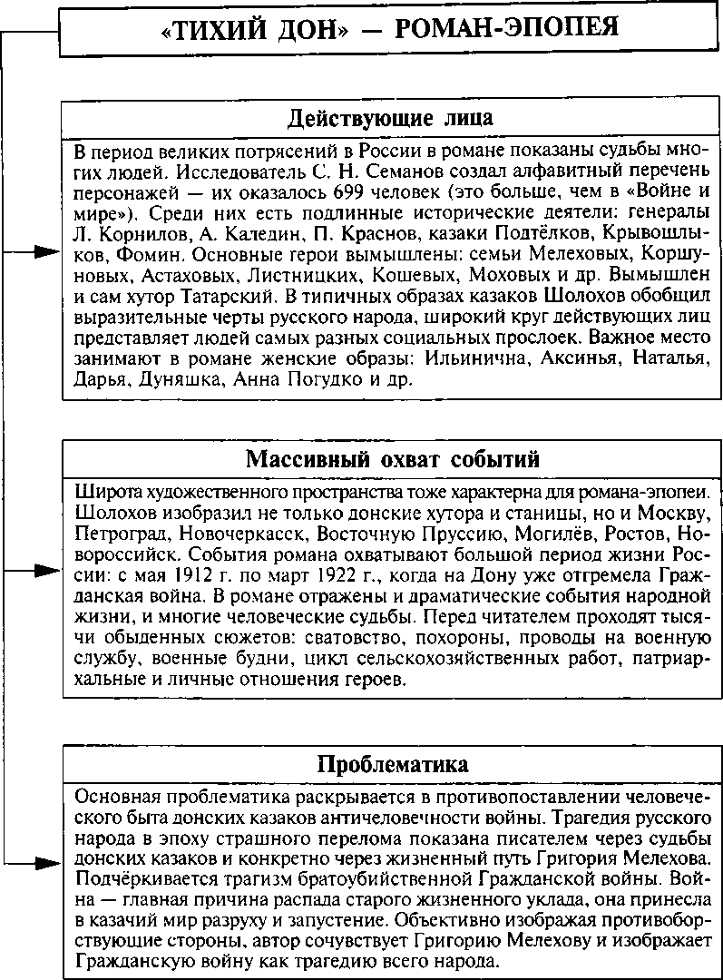

***М. А. Шолохов. «Тихий Дон»***

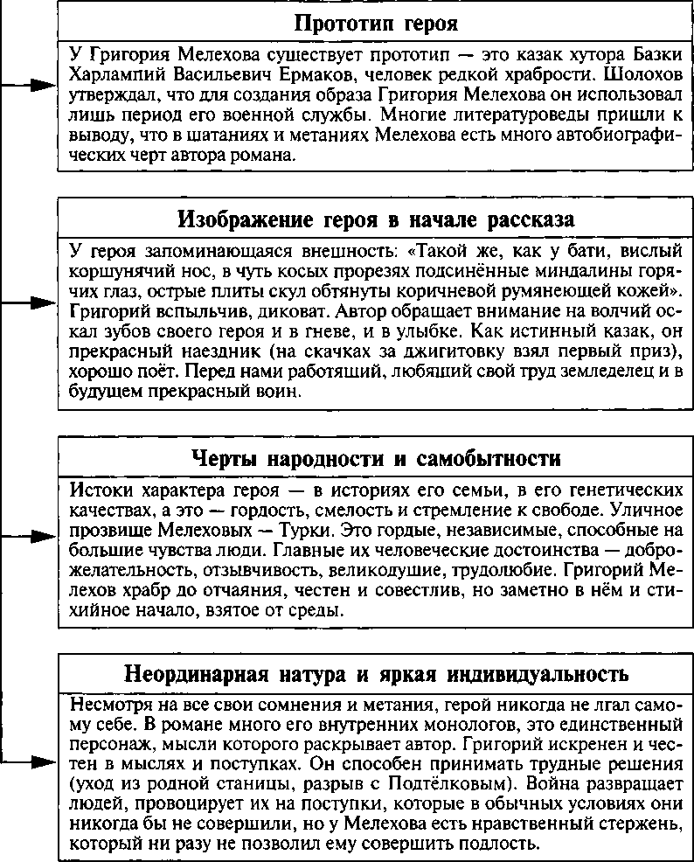

***М. А. Шолохов. «Тихий Дон»***

***М. А. Шолохов. «Тихий Дон»***

**Судьба героя —**

**составная часть судьбы донского казачества  
и судьбы России**

Через все испытания века прошёл этот человек: Первая мировая война, Граж­данская война, революция, контрреволюция, уничтожение казачества. Колесо истории проехалось по каждой отдельной человеческой судьбе. У Григория Ме­лехова были свобода, любовь, счастье, но всё это рухнуло. Описывая судьбу своего героя, Шолохов подчёркивает, что история классовых битв делает не­возможным простое человеческое счастье.

Исследуя причины «огрубения» души Мелехова, писатель отражает внутреннее состояние человека, прошедшего через смерть и кровь. Образ главного героя как типичной личности концентрирует в себе основной исторический и идей­ный конфликт произведения. Григорий переживает сложную духовную эволю­цию.

В финапе романа перед нами раньше времени постаревший, многое повидав­ший и одинокий человек, переживший трагедию и оказавшийся перед неизве­стностью.

**Основа характера героя —  
стремление к нравственной истине**

Григорий мечется от красных к белым — его метания и составляют художе­ственное пространство романа. Он ищет правду, «под крылом которой мог бы посогреться каждый». Но такой правды он не нашёл ни у красных, ни у белых. На своём пути герой встречает людей, которые оказывают на него влияние — Штокман, Чубатый, Гаранжа, Изварин, Подтёлков, — но оно не столь значи­тельно, чтобы сбить его с пути или куда-то направить. Мелехов ищет правду сам, его поиски мучительны и трудны, герой проходит через страшные испы­тания.

И в личной жизни, и в обществе он всё время находится в положении «между» и должен делать трудный выбор;

* между старым и новым (Мелехов следует традициям казачества и бросает вызов традиционному укладу жизни — уходит из родной станицы);
* между миром и войной (герой смел и мужественен в сражениях, но пони­мает противоестественность войны: «моими руками работать надо, а не вое­вать»);
* между Аксиньей и Натальей (любовь-страсть к Аксинье борется с любо­вью к семье, жене, детям);
* *между красными и белыми.*

Стремления героя к нравственной истине обречены на трагический исход: «За что же ты, жизнь, так меня искалечила? За что так исказнила?»

**i**

**Уход с Аксиньей из родного хутора**

Аксинья Астахова — замужняя соседка Мелеховых, которую полюбил Григо­рий. Герой бунтует против своей семьи, осуждающей его, женатого человека, за связь с Аксиньей. Он не подчиняется воле отца и уходит из родного хутора вместе с Аксиньей, не желая жить двойной жизнью. Они становятся наёмными работниками у помещика Листницкого.

**Война 1914 года**

Первый бой Григория и первый убитый им человек. Тяжёлые душевные пережи­вания героя. На войне он получает не только Георгиевский крест, но и опыт. События этого периода заставляют его задуматься о жизненном устройстве мира.

**Революция**

Казалось бы, революции и совершаются именно для таких, как Григорий Меле­хов. Он вступил в Красную Армию, но не было у него в жизни большего разочарования, чем реальность красного лагеря, где царили бесправие и насилие.

**Казачий мятеж против красных**

Григорий принимает в нём активное участие в качестве казачьего офицера.

**У красных в коннице Будённого**

Вновь оказавшись у красных, герой вновь испытывает разочарование. В своих шатаниях от одного политического лагеря к другому Мелехов стремился найти ту правду, которая ближе его народу.

**В банде Фомина**

По иронии судьбы, оказавшись в банде, Григорий думает, что бандиты — это и есть свободные люди. Но и здесь он чувствует себя чужаком. Мелехов оставля­ет банду, чтобы забрать Аксинью и бежать с нею на Кубань. Но гибель Акси­ньи от случайной пули в степи лишает Григория последней надежды на мир­ную жизнь. Именно в этот момент он видит перед собой чёрное небо и «осле­пительно сияющий чёрный диск солнца». (Писатель изображает солнце — символ жизни — чёрным, делая этот образ символом неблагополучия в мире.) При­бившись к дезертирам, Мелехов прожил с ними почти год, но тоска вновь погнала его к родному дому.

**Возвращение домой (финал романа)**

Умерла жена Наталья, родители, погибла Аксинья. Остались только сын да младшая сестра, вышедшая замуж за красного. В финале романа Григорий стоит у ворот родного дома и держит на руках сына. Финал оставлен открытым: осуществится ли когда-нибудь его простая мечта жить, как жили его предки: «пахать землю, ухаживать за ней?»

***М. А. Шолохов. «Тихий Дон»***

***Шолохов. «Тихий Дон»***

*

**СНЫ ГРИГОРИЯ МЕЛЕХОВА И ИХ РОЛЬ В РОМАНЕ**

i I

**Сны — один из приёмов психологического анализа**

Во сне символически передаётся душевное состояние героя в моменты сильных потрясений.

**Первый сон**

После первого сражения на «германской» Мелехов часто переживал во сне свою первую схватку (даже ощущал конвульсию в правой руке, в которой держал пику). Его «совесть убивала» за человека, убитого им в этом бою. Этот повторяющийся сон говорит о внутреннем конфликте героя между воинским долгом и человечностью.

**Второй сон**

На той же «германской» Григорий увидел другой сон. Снилась «бескрайняя», «выжженная», пустынная, «ужасающе тихая» степь, по которой он шёл не слыша своих шагов (символ отчуждения от всего родного), и от этого ощущал страх. Во сне отражается желание героя вернуться к исконным ценностям.

**Третий сон**

Этот сон Григорий видит накануне Верхнедонского восстания. Он о несбыточ­ной мечте — о счастье с Аксиньей. Но даже во сне герой понимает, что это лишь сон. Мечта сталкивается с явью: проснувшись, он слышит, как ведут «мертвяков» и «тифозных».

**Четвёртый сон**

Повторяющийся сон (знак особого душевного волнения). Григорию снится, что при наступлении красных казаки обращаются в бегство, не слушая его. Сам он, выстрелив, промахивается в красноармейца, который бежит легко, почти не касаясь ногами земли (символ преобладающей силы врага). У Григория заело затвор винтовки, он тоже бежит, но его догоняют, и он просыпается от силь­ного страха. Сон оказался вешим — напророчил поражение в бою с красными.

**Пятый сон**

Демобилизовавшись из армии Будённого, Григорий видит сон: пока он затяги­вал подпруги у седла, полк пошёл в атаку без него. Герой чувствует «стыд и ужас» — так символически показана его душевная усталость и неготовность к дальнейшей борьбе.

**Шестой сон**

Этот сон Мелехов видит, скрываясь от красных в Слащёвской дубраве. «Ему часто снились дети, Аксинья, мать и все остальные близкие, кого уже не было в живых. Вся жизнь Григория была в прошлом, а прошлое казалось недолгим и тяжким сном». Когда жизнь кажется сном, это означает, что и проблемы, и интересы отходят от человека. Из персонажей сна в живых остался только сын Мишатка. Остаётся надежда, что привязанность к сыну будет началом воскресения героя.

**ЖЕНСКИЕ ОБРАЗЫ В РОМАНЕ**

***М. А. Шолохов. «Тихий Дот***

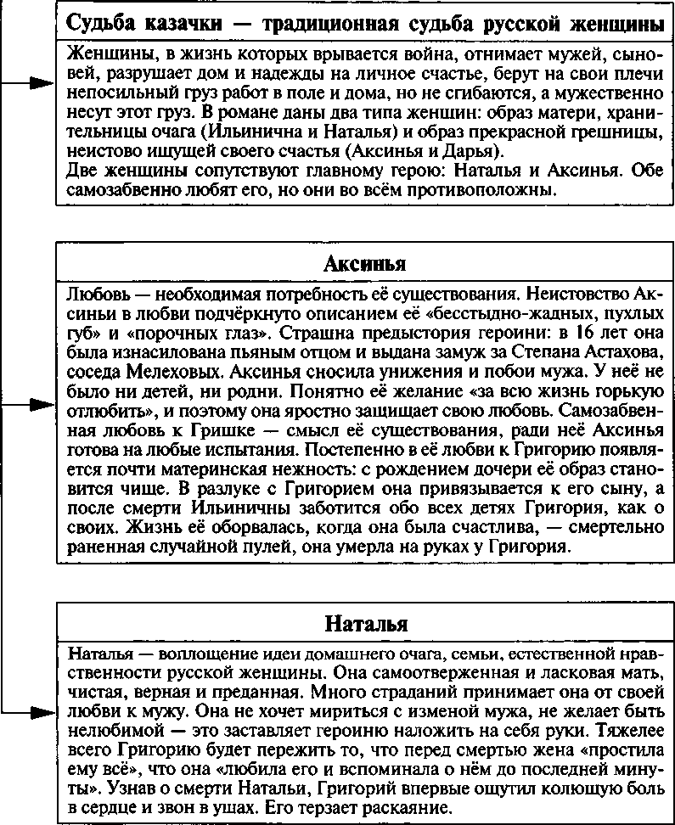

**А. А. ФАДЕЕВ**

I. ***Фадеев. «Разгроми***

**ч**

**ч**

**РОМАН «РАЗГРОМ»**

У

**Изображение Гражданской войны**

Гражданская война, потрясшая огромную страну, в литературе осознавалась по- разному: и как трагедия народа, и как великое событие, закрепившее победу большевиков в революции. В условиях «диктатуры пролетариата» побеждала точка зрения, которая оправдывала любые средства на пути революционных завоева­ний. Характерной для многих лет советской власти была романтизация Граждан­ской войны. Фадеев знал об этой войне не понаслышке — он был её участником. Роман «Разгром» отличает романтическое мировосприятие революции и Граж­данской войны.

**Главная идея**

В центре повествования — разгром партизанского отряда, его физическое унич­тожение. Писатель сам определил идею романа — она заключается в «переделе человеческого материала». Он писал: «В Гражданской войне происходит отбор человеческого материала, всё враждебное сметается революцией, всё неспособ­ное к настоящей революционной борьбе, случайно попавшее в лагерь револю­ции, отсеивается, а всё поднявшееся из подлинных корней революции, из миллионных масс народа, закаляется, растёт, развивается в этой борьбе. Про­исходит огромнейшая переделка людей...» Но идея романа парадоксальным образом работает против себя: «всё враждебное сметается революцией» — в романе «сметаются» самые преданные ей люди (погибают Метелица и Морозка).

**Задачи автора**

Произведение с такой значительной идеей и масштабным названием ограниче­но историей одного отряда потому, что Фадееву было важно показать не столько широту и размах революции, сколько её влияние на человека. Писатель пытал­ся исследовать изменения, происходившие с отдельным человеком под воздей­ствием великих исторических событий.

**Содержание и композиция**

В романе 17 глав. Первые девять дают обрисовку характеров и ситуации — это экспозиция романа. В X—XIII главах раскрывается внутренний мир героев, а в XIV—XVII — разные характеры проверяются «в деле». Сюжетная композиция такова, что с каждой главой всё очевиднее становится разгром отряда. Путь к этому разгрому — это внешняя сюжетная линия. Три условно выделенных час­ти — это и есть три этапа по пути к разгрому отряда.

**Экспозиция и завязка (I—IX главы)**

Развёрнутая экспозиция знакомит с положением дел в отряде, обстановкой вокруг отряда, даёт первые характеристики героям, их взаимоотношениям и конфликтам. Отряд находится на отдыхе и не участвует в боевых действиях. Командир отряда Левинсон «получает указание сохранить боевую единицу», хоть и небольшую, но крепкую и дисциплинированную. Это является сюжет­ной завязкой произведения.

**Развитие действия (X—XIII главы)**

В этой части романа писатель описывает бесконечные переходы отряда Левин­сона и борьбу за сохранение отряда. Автор не изображает батальных сцен, а останавливает внимание на сценах передышки, ночёвок, отдыха отряда. В этих сценах и происходят ключевые эпизоды романа: смерть Фролова, случай с глушением рыбы, разговор Левинсона с Мечиком, конфискация свиньи у корейца. В этих небольших эпизодах драматизма и динамики ничуть не меньше, чем в описании батальных сцен, к тому же они имеют решающее значение для главной цели — сохранения отряда.

I. ***Фадеев. «Разгром>***

**Кульминация и развязка (XIV—XVII главы)**

В этих главах отряд Левинсона изображён в сражениях. Несмотря на храбрость и мужество бойцов, он был разгромлен. Главная задача автора — показать, на что способен каждый герой в решительную минуту и как он проявляется.

**Антитеза — главный приём писателя**

Для Фадеева как пролетарского писателя очень важным является противопос­тавление героев в классовом и социально-политическом планах. Противопос­тавление героев происходит на самых различных уровнях: внешнем (красные — белые), внутреннем (инстинкт — сознание), зло — добро, анархия — дисцип­лина, любовь — ненависть и т. д. Противопоставлены главные персонажи: рабо­чий Морозка и интеллигент Мечик. Такой антитезой писатель решает важней­ший вопрос о пути народа и интеллигенции в революции, и это решение в романе прямолинейно и однозначно. Сопоставляя Морозку и Мечика, Фадеев демонстрирует превосходство одного и ущербность другого.

***«Разгром»***

Q>

|

I

*i*

**Образ Морозки**

Морозке посвящается I глава романа. Морозка, шахтёр во втором поколении, родился в тёмном бараке, когда «сиплый гудок звал на работу утреннюю сме­ну». Он появился по гудку, и дальнейшая его жизнь казалась запрограммиро­ванной: «В 12 лет Морозка научился вставать по гудку, катать вагонетки, гово­рить ненужные, большие матерные слова и пить водку». Фадеев подчёркивает типичность жизни своего героя: «В этой жизни Морозка не искал новых дорог, а шёл старыми, уже выверенными тропами».

Развитие этого образа от стихийного человека к осознанному показывает про­цесс воздействия идей революции на сознание стихийного человека — «на человеческий материал». Когда идея революции проникает в сознание Мороз­ки, он начинает задумываться — великая идея «переделывает человеческий материал». Морозка точно знает, зачем он в отряде. Гибель его от предательства Мечика тоже не случайна. Морозка гибнет как герой: не задумываясь о себе, отдаёт свою жизнь ради товарищей. Его подвиг показал, каких людей должна воспитывать революция.

**Образ Мечика**

Мечику посвящена II глава романа. Чистенький и благообразный, он с самого начала противопоставляется дебоширу, пьянице и сквернослову Морозке. Опи­сывая Мечика, писатель часто использует слова с уменьшительными суффик­сами, которые придают образу презрительный оттенок. Впервые герой показан вместе с мечущимися в панике людьми: «в кургузом городском пиджачишке, неумело волоча винтовку, бежал, прихрамывая, сухощавый парнишка». В кон­це романа, предав своих товарищей, Мечик также будет метаться, спасаясь от погони. Вероятно, от этих метаний образовано и его имя. Мечик — интелли­гент, воспринявший революцию, как многие интеллигенты, в виде романти­ческой идеи обновления старой жизни. Он сознательно избрал путь, который привёл его в отряд Левинсона, оставил прошлое, чтобы начать новую жизнь. Морозка спасает Мечика, но «спасённый не понравился Морозке с первого взгляда, он не любит чистеньких людей». И это первое впечатление Морозки полностью оправдывается в конце романа, когда Мечик становится предателем. Втянувшись в мясорубку Гражданской войны, Мечик ужаснулся сопутствую­щим ей грязи и насилию. Столкновения с действительностью приносят ему разочарование в его романтических представлениях о жизни. Главная причина слабости и трусости Мечика, по мнению Фадеева, — это эгоизм, индивидуа­лизм. Мечик не может не стать предателем, так как это естественный финал для интеллигента, не связанного глубинными корнями с народом. В романе Мечику предоставляется целый ряд возможностей слиться с отрядом, понять сущность происходящего, но он так и не увидел «главных пружин отрядного механизма и не чувствовал необходимости всего, что делается».

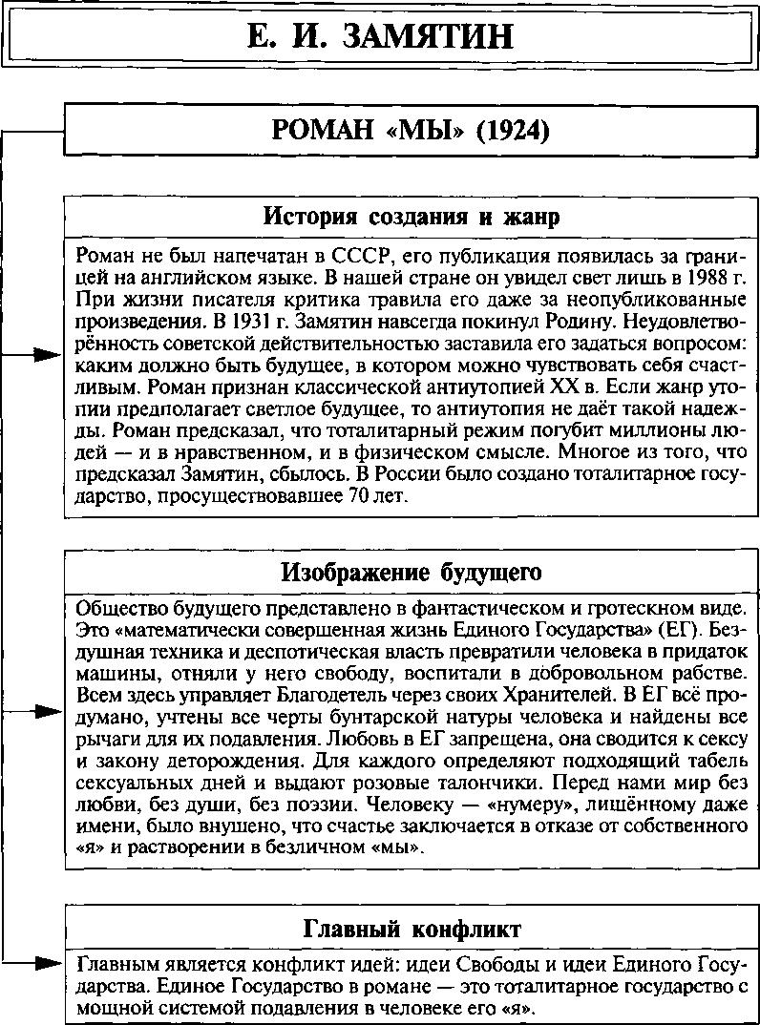

***Е. И. Замятин. «Мы»***

|  |  |
| --- | --- |
|  | Прогноз автора |
|  | Роман даёт описание будущего тоталитарного государства и предупреждает об опасности, которую несёт в себе идеология, лишающая личность свободы. |

***Е. И. Замятии. «Мы»***

**Главный герой — Д-503**

Герой романа, названный автором Д-503, — строитель интеграла. Он ведёт записи, которым даёт название «Мы».

В своих записях Д-503 рассказывает о размеренной и правильной жизни нуме­ров. Это описание очень похоже на описание жизни сумасшедших, которые в один и тот же час и в одну и ту же минуту встают, начинают и заканчивают работу, подносят ложки ко рту и отходят ко сну. Д-503 восхваляет эту жизнь, не догадываясь, что его сознание всего лишь результат идеологической обра­ботки, цель которой — приобретение для Благодетеля послушного винтика, которым легко управлять.

**Краткое содержание**

У Д-503 есть женщина 0-90, которая приходит к нему по розовому талончику. Неожиданно Д-503 встречает женщину 1-330 и влюбляется в неё. Она приводит его в Древний Дом, где он впервые видит то, что давно ушло из их жизни: рояль, яркие краски и необычные формы, статую Пушкина. Оказывается, 1-330 участвует в заговоре против Благодетеля. Она хочет, чтобы Д-503, строи­тель интеграла, тоже участвовал в плане «Мефи»: во время пробного полёта нужно разрушить Зелёную стену, за которой протекает естественная жизнь. Если разрушить эту стену, то можно покончить с Единым Государством. Д-503, как верный подданный, хочет донести на возлюбленную, но сначала он идёт в Медицинское Бюро: ему кажется, что в него врос вирус. В своих записях Д-503 с ужасом сообщает, что не может выполнять свои обязанности перед Единым Государством, что его «я» выделилось из «мы». Д-503 взят на заметку: его надо лечить, ведь у него «образовалась душа». А задуманный против госу­дарства план «Мефи», конечно же, провалился. Все арестованы, всех ждёт на­казание.

Над Д-503 производят Великую Операцию по удалению фантазий, после чего ему становится легко и он рассказывает Благодетелю всё, что ему известно о врагах Счастья. Д-503 становится свидетелем казни своей возлюбленной, но теперь она всего лишь та, которая хотела разрушить счастье «многомиллионно­го тела».

Единое Государство жестоко расправилось со страшной для себя угрозой — с любовью, которая пробуждает в человеке Личность, Красоту и Добро. Единое Государство может существовать лишь тогда, когда его граждане — это нумера, которые лишены возможности любить.

**А. И. СОЛЖЕНИЦЫН**

РАССКАЗ «ОДИН ДЕНЬ ИВАНА ДЕНИСОВИЧА»

**Композиция**

**У**

Создание

Рассказ был задуман писателем в 1950 г. и написан за 40 дней в 1959 г. Перво­начальное название — «Щ-854 (Один день одного зэка)». В 1961 г. перед опубли­кованием в журнале «Новый мир» рассказ подвергся цензурной правке, а в 1962 г. был напечатан и стал событием и в литературе, и в общественной жизни. Автор фактически ничего не выдумывает. Образ Ивана Денисовича списан с реального солдата Шухова, воевавшего с Солженицыным в советско-герман­скую войну (и никогда не сидевшего), а содержание рассказа наполнено лич­ными впечатлениями Солженицына. Все остальные персонажи с их подлинны­ми биографиями взяты из лагерной жизни.

Для изображения одного дня лагерной жизни автор выбрал «кинематографи­ческие» приёмы: писатель ведёт читателей последовательно от утра к ночи, тщательно выписывает детали, даёт крупным планом вроде бы незначительные предметы и подробности. При этом в изложении нет затянутости, долгих опи­саний. Повествование идёт динамично. Рассказ о прошлом героя вынесен за пределы сжатого пространства лагеря.

I. ***И. Солженицын.*** ***«Один день Ивана Денисовича»***

**Сказовая манера повествования**

Такая форма повествования сближает точку зрения автора и его героя и даёт возможность увидеть то, чего не мог видеть герой, показать то, что вряд ли было доступно пониманию Ивана Денисовича. Язык рассказа разговорный: в нём много эмоционально окрашенных слов, использованы диалектизмы и ла­герный жаргон.

**Значение**

В лице «незлобного», терпеливого Ивана Денисовича дан символический образ русского народа, способного переносить невиданные страдания, лишения, из­девательства и при этом сохранять доброту к людям, человечность. Один день Ивана Денисовича разрастается до пределов целой жизни, до масштабов народ­ной судьбы, до символа целой эпохи в истории России.

I. ***И. Солженицын. «Один день Ивана Денисовича»***

**История главного героя**

Герой повести — обыкновенный крестьянин из деревни Темгенево. И вне­шность у него вовсе не героическая: «сорок лет землю топчет, уж зубов нет половины, и на голове плешь». Шухов честно воевал, был ранен, не долечив­шись вернулся в строй. Оказавшись в окружении, он попал в плен, а бежав из плена — в советскую контрразведку. У него был только один шанс остаться в живых — подписать признание в том, что он шпион. Шухов подписал и ока­зался в советском лагере. (Абсурдность случившегося была в том, что даже следователь не смог придумать, какое задание выполнял шпион Шухов.) Иван Денисович — один из многих, попавших в сталинскую мясорубку и ставших безликими «номерами». По официальной терминологии эпохи, Шухов — «враг народа». «Врагами народа» в рассказе являются люди разной национальности и социального положения. Автор подводит читателя к мысли, что в эпоху тотали­таризма усилиями власти врагом народа является сам народ.

**Иван Денисович в лагере**

Мы узнаём всего об одном дне заключённого Щ-854 из долгих восьми лет, которые уже были за плечами Шухова. Это был удачный день, потому что его в карцер не посадили, «в обед он закосил кашу», «с ножовкой на шмоне не попался», подработал и табачку купил, и «не заболел, перемогся». Восемь лет лагерей научили Ивана Денисовича выживать в нечеловеческих условиях. Он крепко запомнил слова бригадира Кузёмина: «В лагере тот подыхает, кто миски лижет, кто на санчасть надеется да кто к куму ходит стучать». И Шухов не унижается из-за сигареты, не доносит на товарищей для облегчения своей доли. Он отказывается и от посылок из дома, зная, как тяжело живётся жене и детям. Он не симулирует болезни и доказывает, что и в лагерных условиях возможна забота о товарищах и человечность. Практичный и хозяйственный от природы, Шухов обзаводится кое-каким добром, которое в лагере запрещено, но даёт ему возможность подработать. Он старается не думать о будущем. Писа­тель даёт понять, что формально освобождение из лагеря уже не изменит внут­ренний мир Ивана Денисовича, систему его ценностей.

**Второстепенные персонажи**

Судьбы второстепенных персонажей рассказа типичны для того времени. Сис­тема одинаково беспощадна и к коммунисту Буйновскому, и к бендеровцу Павлу, и к баптисту Алёшке, и к интеллигенту Цезарю Марковичу, который в рассказе противопоставлен Ивану Денисовичу.

**ЛИТЕРАТУРА**

Все произведения школьной программы по литературе для заучива­ния наизусть. 10—11 классы. — СПб.: Издательский Дом «Литера», 2005.

Егорова Н. В., Золотарёва И. В. Поурочные разработки по русской литературе XX века. 11 класс. — М.: ВАКО, 2003.

Золотарева И. В., Михайлова Т. И. Поурочные разработки по рус­ской литературе XIX века. 10 класс. — М.: ВАКО, 2003.

Кучина Т. Г., Болдырева Е. М. Школьный справочник: Литература. — Ярославль: Академия развития, 1998.

Линъкова Л. И. Литература. 8—11 классы: Пособие для учащихся. — СПб.: Тригон, 2003.

Машенко Н. М., Александрова Л. П., Цисар К. Т. Русская литература. — Киев: Вища школа, 1973.

Русская литература: Книга для учащихся 8 кл./ Под ред. Д. С. Лиха­чева. — М.: Просвещение, 1984.

Русская литература. XX века: Пособие для старшеклассников, аби­туриентов и студентов/ Под ред. Т. Н. Нагайцевой. — СПб.: Издатель­ский Дом «Нева», 1998.

Русская литература XX века. 11 класс: Учебник для общеобразова­тельных учебных заведений/ Под общ. ред. В. В. Агеносова. — В 2 ч. — М.: Дрофа, 2000.

Торкунова Т. В. и др. Готовимся к экзамену по литературе: Лекции. Вопросы и задания. — М.: Айрис-пресс, 2003.

Экзаменационные вопросы и ответы. Литература. 9 и 11 выпускные классы: Учебное пособие/Авт.-сост. Н. В. Конурина. — М.: АСТ-ПРЕСС, 2000.

**СОДЕРЖАНИЕ**

1. й класс

Основные литературные направления 3

«Слово о полку Игореве» 12

Д. И. ФОНВИЗИН

Комедия «Недоросль» 19

А. С. ГРИБОЕДОВ

Комедия «Горе от ума» 28

А С. ПУШКИН

Лирика 44

Роман в стихах «Евгений Онегин» 48

М. Ю. ЛЕРМОНТОВ

Лирика 64

Роман «Герой нашего времени» 68

Н. В. ГОГОЛЬ

Поэма «Мертвые души» 80

1. й класс

И. А. ГОНЧАРОВ

Роман «Обломов» 94

А. Н. ОСТРОВСКИЙ

Творчество 103

Пьеса «Гроза» 104

И. С. ТУРГЕНЕВ

Роман «Отцы и дети» 113

А. А. ФЕТ

Особенности поэзии 129

Ф. И. ТЮТЧЕВ

Поэзия 134

Ф. М. ДОСТОЕВСКИЙ

Роман «Преступление и наказание» 139

Л. Н. ТОЛСТОЙ

Роман «Война и мир» 152

Н. А НЕКРАСОВ

Поэзия 173

Поэма «Кому на Руси жить хорошо» 176

М. Е. САЛТЫКОВ-ЩЕДРИН

Сатирические сказки 180

А П. ЧЕХОВ

Рассказы 182

Рассказ «Ионыч» 183

Пьеса «Вишневый сад» 186

1. й класс

М. ГОРЬКИЙ

Ранние романтические произведения 194

Пьеса «На дне» 198

А И. КУПРИН

Черты реализма и романтизма 202

Повесть «Олеся» 203

Рассказ «Гранатовый браслет» 204

И. А БУНИН

Основные темы и идеи 206

Рассказ «Господин из Сан-Франциско» 207

Цикл рассказов «Темные аллеи» 208

С. А. ЕСЕНИН

Русь деревенская 210

Лирические стихотворения 1914—1917 гг 211

Русь советская 213

Лирические стихотворения 1920-х гг 214

ПОЭЗИЯ СЕРЕБРЯНОГО ВЕКА

Символизм 217

Акмеизм 221

Футуризм 223

Литературные объединения 225

А А БЛОК

Особенности поэзии 227

«Стихи о Прекрасной Даме» 228

Тема Родины 230

Цикл стихов «На поле Куликовом» 231

Цикл стихов «Родина» 232

Поэма «Двенадцать» 233

В. В. МАЯКОВСКИЙ

Особенности поэзии 236

Ранняя лирика 237

Дореволюционная сатира 238

Послереволюционная сатира 239

Пьеса «Клоп» 241

Тема поэта и поэзии 242

Тема патриотизма 243

Лирика 244

М. И. ЦВЕТАЕВА

Особенности поэзии 245

Лирика 246

А А АХМАТОВА

Символика цветов и растений 248

Стихотворение «Небывалая осень построила купол высокий...» 249

Лирические стихотворения 250

Поэма «Реквием» 251

А. П. ПЛАТОНОВ

Особенности творчества 255

Повесть «Котлован» 256

М. М. ЗОЩЕНКО

Особенности творчества 258

Рассказ «Аристократка» 259

Рассказ «История болезни» 260

М. А БУЛГАКОВ

Роман «Мастер и Маргарита» 261

Повесть «Собачье сердце» 267

М. А. ШОЛОХОВ

Роман «Тихий Дон» 268

А А ФАДЕЕВ

Роман «Разгром» 276

Е. И. ЗАМЯТИН

Роман «Мы» 279

А. И. СОЛЖЕНИЦЫН

Рассказ «Один день Ивана Денисовича» 281

Литература 283

Издательский Дом «Литера» приглашает к сотрудничеству авторов Телефоны редакции: (812) 560-8684, 325-4741 E-mail: [publish@litera.spb.ru](mailto:publish@litera.spb.ru) <http://www.litera.spb.ru>

По вопросам реализации обращаться в Санкт-Петербурге: (812) 441-3649, 441-3650 E-mail: [sales@Iitera.spb.ru](mailto:sales@Iitera.spb.ru) в Москве: (495) 641-2322, 912-3128 E-mail: [mail@litera.inc.ru](mailto:mail@litera.inc.ru) в Екатеринбурге: (343) 368-7520

E-mail: [litera-ural@list.ru](mailto:litera-ural@list.ru)

Автор-составитель Крутецкая Валентина Альбертовна

Русская литература в таблицах и схемах  
9—11 классы

Редактор В. Певчее Обложка Е. Савик, 3. Смирнова Верстка М. Цветкова

Подписано в печать 16.08.10. Формат 70x90'/i6.

Печать офсетная. Гарнитура Таймс.

Уел. печ. л. 21,06. Тираж 6000 экз. Заказ № 3834.

ООО «Издательский Дом „Литера’1»

192131, Санкт-Петербург, Ивановская ул., 24

Отпечатано в полном соответствии с качеством предоставленных  
издательством материалов в ОАО «Тверской ордена Трудового Красного  
Знамени полиграфкомбинат детской литературы им. 50-летия СССР».  
170040, г. Тверь, проспект 50 лет Октября, 46.